FUNDAÇÃO GETULIO VARGAS

ESCOLA DE CIÊNCIAS SOCIAIS – FGV CPDOC

PROGRAMA DE PÓS-GRADUAÇÃO EM HISTÓRIA, POLÍTICA E BENS CULTURAIS

DOUTORADO EM HISTÓRIA, POLÍTICA E BENS CULTURAIS

HISTÓRIA TRANSVIADA -

HISTORIOGRAFIA DAS DISSIDÊNCIAS SEXUAIS

E DESOBEDIÊNCIAS DE GÊNERO NO BRASIL (1994 – 2020)

APRESENTADA POR

RONALD CANABARRO

PROFESSORA ORIENTADORA ACADÊMICA

DRA. SILVIA MONNERAT BARBOSA

Rio de Janeiro, dezembro de 2021.

FUNDAÇÃO GETULIO VARGAS

ESCOLA DE CIÊNCIAS SOCIAIS – FGV CPDOC

PROGRAMA DE PÓS-GRADUAÇÃO EM HISTÓRIA, POLÍTICA E BENS CULTURAIS

DOUTORADO EM HISTÓRIA, POLÍTICA E BENS CULTURAIS

PROFESSORA ORIENTADORA ACADÊMICA

DRA. SILVIA MONNERAT BARBOSA

RONALD CANABARRO

HISTÓRIA TRANSVIADA -

HISTORIOGRAFIA DAS DISSIDÊNCIAS SEXUAIS

E DESOBEDIÊNCIAS DE GÊNERO NO BRASIL (1994 – 2020)

Projeto de Tese de Doutorado apresentada à Escola de Ciências Sociais FGV CPDOC como requisito parcial para a obtenção do grau de

Doutor em História, Política e Bens Culturais.

Rio de Janeiro, dezembro de 2021.

Ficha catalográfica a ser elaborada pela Biblioteca Mario Henrique Simonsen *(Deverá ser impressa no verso da folha de rosto para apresentação da Tese)*

DEDICATÓRIA

A todas, todes e todos que nunca puderam acessar plenamente a humanidade. Aquelas, aquelus e aqueles que, por não confirmarem ou transgredirem o que os saberes-poderes e as pedagogias culturais científicas e religiosas definiram ao longo do tempo, foram taxados de pecadores, criminosos, doentes, imorais, desajustados e, por esses motivos ou outros, descartáveis. Não passíveis do mesmo luto, inclusive. Pelas pessoas que, à frente ou atrás do “seu tempo”, aprenderam a viver o próprio tempo, produzir fissuras, criar rotas de fugas e escapar pelas brechas. A todas as pessoas que foram desumanizadas pelos seus corpos, seu gênero, seus desejos ou a ausência deles, sua cor/etnia/raça, sua origem social, sua localização geográfica, suas identidades, sua crença ou descrença, suas dores ou seus amores. Para as humilhadas, as destituídas de lugar, as ininteligíveis, as tortas de alma e as que nunca foram. A todas essas pessoas que mesmo não sendo “*corpos que importam*”, ainda assim foram/são/somos felizes, gozantes, transantes, amadas e amantes.

AGRADECIMENTOS

Agradeço à todas as excluídas que vieram antes de mim. Sua luta pavimentou a minha existência. Eu sou porque vocês resistiram e acharam brechas.

Às trabalhadoras e trabalhadores, colegas de luta no serviço público que, através de greves e reivindicações, lutaram por dias melhores e por oportunidades de estudar com dignidade e verdade. Agradeço terem me permitido, no presente, gozar de um direito que deveria ser de todas as pessoas trabalhadoras: ter a sua remuneração garantida e seu afastamento das funções laborais para estudar, pesquisar e se aperfeiçoar.

Aos colegas de trabalho e algumas boas amizades desse mesmo lugar: a Universidade Federal do Rio de Janeiro – UFRJ.

À CAPES pela Bolsa de Doutorado Sanduíche na Colômbia e à Uniandes, através da minha orientadora naquele local, a professora Maria José Afanador.

À FGV pela formação sólida e infraestrutura completa e à minha orientadora acadêmica, professora Sílvia Monnerat Barbosa.

Às amigas, amigues e aos amigos, amores da vida que integram cada célula minha com seu afeto, carinho e acolhimento. A lista seria imensa demais se ousasse colocar todes, de qualquer forma cito alguns representantes: Icaro Bonamigo Gaspodini, minha irmã das águas; Rosane Canabarro, irmã de sangue; Anderson Andreata, irmão de vida; Jonas Samúdio, irmã e prima; Cristiano Oliveira, Céu Cavalcanti, Yuri Amaral, Daniel Souza Lima, delícias de amores amigues.

EPÍGRAFE

Meu corpo é formado por próteses e histórias. Sou aquilo tudo que as pessoas, as tecnologias e as políticas que fazem pessoas, e me antecederam, fizeram possível e talvez até tenham sonhado. Minhas práticas, todas, das que envolvem o meu olhar aos meus atos sexuais são atravessadas em histórias. Camadas e mais camadas nos constituem, cada um de nós, do seu jeito, nas suas formas. Tanto, e tudo, ao ponto que nunca haveremos escrito uma história de toda humanidade. Existem tantas humanidades e histórias possíveis quanto o número de pessoas que habitam ou já habitaram esse planeta. Cada um é um mundo.

Ronald Canabarro – 2020

RESUMO

Este é um projeto híbrido. Apresenta parte da história da historiografia brasileira a partir de metodologias e técnicas das Humanidades Digitais. A pesquisa utiliza como forma de exposição dos dados coletados a realização de um projeto que se desenvolve a partir e para um sítio da internet e, também, para o uso de redes sociais de imagens, vídeos e acadêmicas, seguindo um caminho de projeto de História Pública Digital. Para a seleção dos dados, foram consultadas as dissertações e teses defendidas nos programas de pós-graduação brasileiros entre o período de 1994-2020 e avaliados pela CAPES na área de História, cujo tema principal tenha sido acerca de identidades e questões associadas às dissidências sexuais e desobediências de gênero. Entendo essas definições como todo e qualquer estudo historiográfico que inclua as temáticas da sexualidade ou do gênero que fujam às normas da heteronormatividade e/ou da cisgeneridade. A apresentação e a teorização aqui dispostas têm a intenção de refletir sobre como a produção historiográfica brasileira – dentro da pós-graduação em História – vem construindo discussões e narrativas acerca de temáticas de estudos que envolvam gênero e/ou sexualidades dissidentes da cis-heteronormatividade. O processo ocorre em duplo espaço de construção, numa forma de “hermenêutica da prática”: a própria escrita da tese e um sítio de internet com todos os dados produzidos e utilizados. Esta alberga, portanto, também, uma produção técnica, permitindo assim conhecer os dois vieses construtivos da pesquisa: as reflexões epistemológicas e as problematizações trazidas pelas pesquisas da área de História pelo fazer da História Pública Digital e da História Transviada.

Palavras-chave: história transviada, historiografia, dissidências sexuais e desobediências de gênero.

ABSTRACT

This is a hybrid project. It presents part of the history of Brazilian historiography from methodologies and techniques of Digital Humanities. The research uses, as a way of exposing the collected data, the realization of a project that is developed from and for a website, and for the use of social networks of images, videos and academics. Thus, following the path of a Digital Public History project. For data selection, dissertations and theses defended in Brazilian graduate programs evaluated by CAPES in the field of History were consulted, whose main theme is identities and issues associated with sexual dissidence and gender disobedience. I understand these definitions as all historiographical studies that include the themes of sexuality or gender that escape the norms of heteronormativity and/or cisgenderity. The presentation and theorization presented here are intended to reflect on how Brazilian historiographic production, within the postgraduate course in History, has been building discussions and narratives on thematic of studies involving gender and/or sexualities that dissent from cisheteronormativity. The process takes place in a double construction space, in a form of “hermeneutics of practice” (LUCHESI, 2020): the writing of the thesis itself and a website with all the data produced and used. Therefore, this thesis also contains a technical production, thus allowing to know the two constructive biases of the research: the epistemological reflections and the problematizations brought by the research in ​​History by the making of Digital Public History and of Transviated History.

Keywords: transviated history, historiography, sexual dissent and gender disobedience.

RESUMEN

Este es un proyecto híbrido. Presenta parte de la historia de la historiografía brasileña a partir de metodologías y técnicas de Humanidades Digitales. La investigación utiliza, como forma de exponer los datos recolectados, la realización de un proyecto que se desarrolla desde y para un sitio web y también para el uso de redes sociales de imágenes, videos y académicos. Siguiendo así el camino de un proyecto de Historia Pública Digital. Para la selección de datos, se consultaron disertaciones y tesis defendidas en programas de posgrado brasileños entre los años de 1994-2020 y evaluados por la CAPES en el campo de la Historia, cuyo tema principal son las identidades y cuestiones asociadas a la disidencia sexual y la desobediencia de género. Entiendo estas definiciones como todos y cada uno de los estudios historiográficos que incluyen temas de sexualidad o género que escapan a las normas de heteronormatividad y / o cisgénero. La presentación y teorización aquí presentada tienen como objetivo reflexionar sobre cómo la producción historiográfica brasileña, dentro del posgrado en Historia, ha ido construyendo discusiones y narrativas sobre temáticas de estudios que involucran género y / o sexualidades que disienten de la cisheteronormatividad. El proceso se desarrolla en un espacio de doble construcción, en forma de “hermenéutica de la práctica”: la redacción de la propia tesis y una página web con todos los datos producidos y utilizados. Por tanto, esta tesis también contiene una producción técnica, permitiendo así conocer los dos sesgos constructivos de la investigación: las reflexiones epistemológicas y las problematizaciones que traen las investigaciones en el área de la Historia por la elaboración de Historia Pública Digital y de Historia Transviada.

Palabras clave: historia transviada, historiografía, disidencias sexuales y desobediencias de género.

**ORIENTAÇÕES DE LEITURA**

O presente projeto de tese também tem sido executado por meio de uma plataforma de dados em um sítio da internet. Dessa forma, sugiro que a leitura desse projeto se dê em formato digital, podendo ser em qualquer aparelho eletrônico (computador, celular ou *tablet*), uma vez que serão apresentados *links*/enlaces que ficam muito mais ricos no sítio de internet onde os dados estão expostos. Embora todo o conteúdo disponível no sítio também possa ser visualizado aqui, o contrário não ocorre. O texto completo e alguns dados estarão somente aqui na tese. Todavia, entendo que a experiência de leitura nesse ir e vir entre espaços/tempos permite outras formas e olhares, além de uma não linearidade na leitura. Caso você esteja lendo em formato PDF, pode simplesmente clicar nos *links*/enlaces referenciados ao longo do texto e esses abrirão uma nova janela no seu navegador.

Para acessar o sítio, [clique aqui](http://www.historiatransviada.net.br/) ou digite [www.historiatransviada.net.br](http://www.historiatransviada.net.br) no seu navegador de preferência.

Se preferir, aponte a câmera do seu aparelho para o QR Code abaixo e será direcionado para o sítio:



Boa leitura!

**LISTA DE TABELAS**

Tabela 1 – Consulta de Resultados – Área de História 44

Tabela 2 – Lista de palavras Consultadas. 49

Tabela 3 – Lista das 45 palavras mais citadas 69

*Tabela 5 – N.º pesquisas por Estados* 94

Tabela 6 - Quantidade de pesquisas por IES 97

**LISTA DE FIGURAS**

Figura 1 – Tela inicial do sítio https://historiatransviada.net.br/ 58

Figura 2 – Menu de edição de postagem e inserção de categorias e tags 62

Figura 3 – Tela da página do Voyant Tools 66

Figura 4 – Tela da análise do corpus de palavras-chave no Voyant Tools 68

Figura 5 – Fragmento de imagem do Voyant Tools 1 68

Figura 6 – Fragmento do sítio de internet – Menu Busca – Nuvem de Palavras 72

Figura 7 - Fragmento de imagem do Voyant Tools 1 73

Figura 8 - Fragmento de imagem do Voyant Tools 2 74

Figura 9 - Fragmento de imagem do Voyant Tools 3 75

Figura 10 - Fragmento de imagem do Voyant Tools 4 76

Figura 11 - Fragmento de linha do tempo vertical 78

Figura 12 – Fragmento de linha do tempo horizontal 79

Figura 13 - Quantidade de defesas de dissertações e teses por ano 80

Figura 14 – Crescimento do n.º de Universidades Federais entre 2003 e 2010 85

Figura 15 – Quantidade de defesas de teses por ano 87

Figura 16 – Quantidade de defesas de dissertações por ano 88

Figura 17 – Divisões por períodos históricos 89

Figura 18 – Mapa do Brasil no Wordpress 92

Figura 19 – Fragmento de imagem do mapa com o número de pesquisas de MG 93

Figura 20 – Quantidade de teses e dissertações por região do Brasil 95

Figura 21 – Imagem do menu Instituições 97

Figura 22 – Distribuição de pesquisas por IES 99

Figura 23 – Fragmento da tabela de dados completa 101

Figura 24 – Menu “Mais” 102

**LISTA DE ABREVIATURAS**

aids – Acquired Immuno-Deficiency Syndrome

CAPES – Coordenação de Aperfeiçoamento de Pessoal de Nível Superior (CAPES)

FGV/RJ – Fundação Getúlio Vargas (RJ)

FIOCRUZ – Fundação Oswaldo Cruz

FUFPI - Fundação Universidade Federal do Piauí

FUFSE – Fundação Universidade Federal de Sergipe

FUPF – Fundação Universidade de Passo Fundo

HIV – Human Immuno-Deficiency Virus

IES – Instituição de Ensino Superior

MEC – Ministério da Educação

MHB – Movimento Homossexual Brasileiro

PUC/RS – Pontifícia Universidade Católica do Rio Grande do Sul

PUC/SP – Pontifícia Universidade Católica de São Paulo

PUC-GOIÁS – Pontifícia Universidade Católica de Goiás

PUC-RIO – Pontifícia Universidade Católica do Rio De Janeiro

sida – Síndrome da Imunodeficiência Adquirida

UCS – Universidade de Caxias do Sul

UDESC – Universidade do Estado de Santa Catarina

UECE Universidade Estadual do Ceará

UEFS – Universidade Estadual de Feira de Santana

UEG – Universidade Estadual de Goiás

UEL – Universidade Estadual de Londrina

UEM – Universidade Estadual de Maringá

UEMA Universidade Estadual do Maranhão

UEPG – Universidade Estadual de Ponta Grossa

UERJ – Universidade do Estado do Rio de Janeiro

UESC Universidade Estadual de Santa Cruz

UFAL – Universidade Federal de Alagoas

UFBA – Universidade Federal da Bahia

UFCG – Universidade Federal de Campina Grande

UFFS – Universidade Federal da Fronteira Sul

UFG – Universidade Federal de Goiás

UFGD – Universidade Federal da Grande Dourados

UFJF – Universidade Federal de Juiz De Fora

UFMG – Universidade Federal de Minas Gerais

UFMT – Universidade Federal de Mato Grosso

UFOP – Universidade Federal de Ouro Preto

UFPB – Universidade Federal da Paraíba

UFPE – Universidade Federal de Pernambuco

UFPEL – Universidade Federal de Pelotas

UFSC – Universidade Federal de Santa Catarina

UFSJ – Universidade Federal de São João Del-Rei

UFSM – Universidade Federal de Santa Maria

UFT – Fundação Universidade Federal do Tocantins

UFU – Universidade Federal de Uberlândia

UFV – Universidade Federal de Viçosa

UNB – Universidade de Brasília

UNEB - Universidade do Estado da Bahia

UNESPAR – Universidade Estadual do Paraná

UNESP-FR – Universidade Estadual Paulista Júlio de Mesquita Filho, Franca

UNICAMP – Universidade Estadual de Campinas

UNICAP – Universidade Católica de Pernambuco

UNICENTRO Universidade Estadual do Centro-Oeste

UNIFAL – Universidade Federal de Alfenas

UNIFAP – Universidade Federal do Amapá

UNIFESP – Universidade Federal de São Paulo

UNILA – Universidade Federal da Integração Latino-Americana

UNIMONTES - Universidade Estadual de Montes Claros

UNIOESTE – Universidade Estadual do Oeste do Paraná

UNIR – Universidade Federal de Rondônia

UNISINOS – Universidade do Vale do Rio dos Sinos

USP – Universidade de São Paulo

VIH – Vírus da Imunodeficiência Humana

UFAM – Universidade Federal do Amazonas

UFC – Universidade Federal do Ceará

UFES – Universidade Federal do Espírito Santo

UNIRIO – Universidade Federal do Estado do Rio De Janeiro

UFMA – Universidade Federal do Maranhão

UFPA – Universidade Federal do Pará

UFPR – Universidade Federal do Paraná

UFRB – Universidade Federal do Recôncavo Da Bahia

UFRJ – Universidade Federal do Rio De Janeiro

FURG­ – Universidade Federal do Rio Grande

UFRN – Universidade Federal do Rio Grande do Norte

UFRGS – Universidade Federal do Rio Grande do Sul

UNIFESSPA – Universidade Federal do Sul e Sudeste do Pará

UFF – Universidade Federal Fluminense

UFRPE – Universidade Federal Rural de Pernambuco

UFRRJ – Universidade Federal Rural do Rio de Janeiro

UNIVERSO – Universidade Salgado de Oliveira

SUMÁRIO

INTRODUÇÃO 18

A primeira digressão 19

A segunda digressão 20

OBJETIVOS.... 25

Objetivo Geral. ...............................................25

Objetivos Específicos 25

1. TRANSVIADAGENS: INTERNET E HISTÓRIA TRANSVIADA 28

1.1. História transviada? 31

1.2. O que chamo de dissidências sexuais e desobediências de gênero 33

1.3. A historiografia que “saiu do armário” 37

1.4. O início no sítio online 41

1.5. Definindo o uso dos dados para a investigação 42

1.6. Iniciando as buscas – garimpando dados 44

1.7. Construindo um banco de dados 54

2. MONA, OLHA ESSE BABADO: O Projeto entre a Prática e a Análise 56

2.1. Critérios *Commons* e os direitos autorais 59

2.2. Enlaçando páginas e *tags* - Criando hipertextos 60

2.3. Para começar as análises de dados 63

2.4. Nuvem de palavras 64

2.4.1. Como fazer uma nuvem de palavras 66

2.4.2. Como os temas se agrupam em links 73

2.5. Linha do tempo para as pesquisas 77

2.5.1. Como fazer uma Linha do Tempo 77

2.5.2. As pesquisas dos primeiros dezesseis anos (1994 – 2010) 79

2.5.3. As pesquisas entre 2011 e 2020 86

2.6. Cartografando as pesquisas num mapa do Brasil 90

2.7. Quais são as instituições? 96

2.8. Disponibilizando a tabela completa 100

2.9. O mais.... 101

3. AS INFLUÊNCIAS E AS INSURGÊNCIAS 103

3.1. Análise de Rede Social Acadêmica 104

3.2. Quem orienta mais? 105

3.3. Os pares avaliadores 105

3.4. Nos referimos a quem? – As redes teóricas 105

3.5. Autorias e categorias 105

3.6. Novos caminhos ou ampliação do todo – reflexões 105

4. BOTANDO A CARA NO SOL: Nossos Canais em Mídias Sociais 106

4.1. Notas sobre dados abertos e redes sociais na Oficina de História 106

4.2. Memória da historiografia e o digital 106

4.3. As redes de memória LGBTI 106

4.4. A escolha pelo canal do Youtube e Instagram e suas construções 106

4.5. A estrutura e análise das entrevistas 106

4.6. As motivações das pesquisas 106

4.7. A dificuldade de encontrar as fontes 107

4.8. Os caminhos da carreira e os impactos de sua pesquisa 107

4.9. A interação dos leitores/usuários e a construção da narrativa histórica 107

5. CRONOGRAMA 108

6. REFERÊNCIAS 109

7. FONTES 130

ANEXOS 145

ANEXO 1 146

ANEXO 2 184

ANEXO 3 188

ANEXO 4 189

ANEXO 5 190

ANEXO 6 191

ANEXO 7 194

ANEXO 8 199

ANEXO 9 200

ANEXO 10 201

ANEXO 11 202

# INTRODUÇÃO

Seja bem-vinda, pessoa leitora.

O presente texto de qualificação para a tese de doutorado em História, Política e Bens Culturais é produzido, ao mesmo tempo, em um caráter de registro do processo de elaboração de um projeto de História Pública Digital – o [www.historiatransviada.net.br](http://www.historiatransviada.net.br) – e também se propõe a realizar uma cartografia disciplinar de parte da história da historiografia brasileira, através das teses e dissertações defendidas na área, especificamente as que pesquisaram sobre os temas que envolvem as sexualidades dissidentes e os gêneros desobedientes das normas sociais vigentes de cada época ou território.

O advento da computação e, mais especificamente, da internet é sem dúvida uma das grandes transformações do último século (MAYNARD, 2016). A forma como relacionamo-nos, consumimos, divertimo-nos, trabalhamos ou buscamos parcerias sexuais, só para dar alguns exemplos, foram completamente transformadas (CHARTIER, 2009; LEVY, 2010; LUCCHESI, 2012). Os impactos dessas mudanças são tão profundos que, inclusive, as nossas subjetividades e desejos também se estabelecem a partir de novas lógicas (FERREIRA; AMARAL, 2017).

No que se refere à leitura e à forma como lemos, não foi diferente. A internet trouxe para o nosso cotidiano a construção e leitura de textos com interligações entre as páginas construídas: os *hiperlinks*. Essa (hiper)ligação de textos, mapas, gráficos, imagens, vídeos e sons, formam os *hipertextos*. A leitura que, por séculos, se construiu de forma linear, passou a acontecer de tantas outras formas, difusas e, muitas vezes, sem um fim (CHARTIER, 2009). Cada leitor pode construir caminhos muito diferentes para uma leitura em um sítio de internet, o que possibilita milhares ou até mesmo milhões de combinações possíveis. Os elementos clicáveis de uma página podem levar a caminhos muito diversos e o elaborador daquele texto não tem a certeza se seu leitor seguiu o fluxo que ele pensava ser possível.

Preciso informá-la, pessoa leitora, que, no texto deste projeto de tese, isso se fará presente o tempo todo. Você pode utilizar o sítio da internet em paralelo ao texto plano das próximas páginas, pode escolher conhecer todos os dados do sítio antes, ou mesmo ler todo o texto plano primeiro. Poderá, ainda, escolher circular entre um e outro clicando nos enlaces que apresento daqui para lá. A experiência de leitura é sua e, por isso mesmo, gostaria de alertá-la que o próprio texto plano poderá também assumir um caráter, em alguns momentos, não linear.

Para iniciar, gostaria de lhe pedir permissão para duas digressões que me parecem importantes a fim de pensarmos nas motivações do projeto e de como ele se apresenta neste momento.

## A primeira digressão

A proposta inicial da minha pesquisa, quando entrei no doutorado, era construir uma cartografia digital dos lugares de sociabilidades LGBTI do Rio de Janeiro, do século XX. No projeto previa-se o uso de pesquisa em jornais, processos crimes e história oral. O intuito era compreender como os locais se articularam durante o século XX, destacando as rupturas e permanências, e como essas construções impactavam nas identidades subjetivas desses grupos de pessoas dissidentes sexuais e desobedientes de gênero.

Contudo, veio o ano de 2020 e uma pandemia mundial de coronavírus (COVID-19) encontrou o mundo. O Brasil passou (e passa neste exato momento) por momentos bastantes difíceis, com negacionismos de toda ordem e crises políticas, econômicas e ameaças à democracia. Esse momento exigiu isolamento social, os arquivos públicos fecharam e as possibilidades de realizar entrevistas para história oral ficaram bastante limitadas. Essa última questão, em especial, porque o público que se inseria nas minhas entrevistas seriam pessoas com mais de 60 anos, as quais foram incluídas pelas autoridades sanitárias, infectologistas e epidemiologistas, através da OMS, entre os grupos de maior risco de contaminação para a doença.

No meio disso, iniciei minha pesquisa com um desejo de conhecer mais detalhadamente o *estado da arte* na produção de conhecimento histórico nas pós-graduações do Brasil. Para tal feito, me debrucei sobre os dados do Banco de Teses e Dissertações da CAPES, afim de realizar um levantamento das produções na área de avaliação da História, sobre a produção de pesquisas que buscaram trazer elementos e resgatar fontes que nos ajudam a pensar as práticas, organizações político-sociais e as identidades dissidentes sexuais e as desobedientes de gênero ao longo dos períodos históricos.

Primeiramente, recorri ao Catálogo de Teses e Dissertações da CAPES e realizei buscas com palavras como “homossexual”, “travesti” e “lésbica”, filtrando para “Área de Avaliação História”. Desses resultados, passei a observar vários títulos dos quais nunca tinha ouvido falar e que nunca haviam sido citados em minhas leituras. Isso me instigou a pesquisar e conhecer mais o que tinha sido publicado de teses e dissertações em História sobre o meu recorte temático. Ao perceber que o número de teses e dissertações era significativo e que não havia estudos específicos nessa temática, acabei fazendo despertar um desejo que fez nascer um outro projeto.

## A segunda digressão

Gostaria de voltar a um tempo anterior, inclusive bem anterior ao mestrado: a graduação em História na Universidade de Passo Fundo – UPF. Na verdade, até mesmo antes dela, para entender como isso pode ter influenciado minhas escolhas e até mesmo meu encantamento com as áreas que nesta tese pretendo aprofundar: a História Pública Digital e as Humanidades Digitais.

No segundo semestre do ano de 2000, bem antes de eu iniciar a graduação em História, em 2002, passei um ano e meio atuando como professor de informática básica numa escola de informática. Digitação, Windows, Word, Excel, Power Point e Internet eram os cursos em que eu era instrutor. Houve um tempo, inclusive, que pensei em cursar Ciências da Computação. Em 2001, quando resolvi fazer vestibular, tantas outras questões me levaram a escolher História.

Entrando na graduação em 2002, logo nos primeiros dias de aula, soube de um projeto da Prefeitura de Passo Fundo, minha cidade natal, em que era possível ser bolsista trabalhando nas escolas públicas municipais, para o qual me candidatei. Qual foi minha surpresa quando fui aceito como bolsista para trabalhar num projeto de Informática Educacional numa das escolas municipais da cidade. Foi um ano de trabalho diretamente com crianças de pré-escolar e todos os anos finais do ensino fundamental, da 5ª a 8ª série. Crianças e adolescentes. Foi uma experiência incrível e que me marcou bastante. Cursei praticamente toda a graduação circulando nesses projetos que ocorriam nas escolas e também fui bolsista de iniciação científica.

No último ano de graduação, o curso de licenciatura em História começou a passar por um processo de discussão interna para alteração de seu currículo. O professor Fernando Camargo[1] era parte da comissão elaboradora e abriu espaço para as pessoas do curso que quisessem auxiliar nas propostas de alguma disciplina. Ele procurou-me para conversarmos sobre uma disciplina de História e Informática, e assim, criamos uma proposta. Essa foi aprovada posteriormente, no ano de 2006, como uma disciplina optativa, conforme ementa abaixo:

HISTÓRIA, INFORMÁTICA E MULTIMEIOS

(Optativa)

Ementa: A utilização de tecnologias avançadas para o ensino e a pesquisa em História é o eixo central da disciplina. Entre os tópicos abordados constam: a Internet, avaliação de material didático multimeios, princípios básicos da criação e manipulação de aulas com multimeios, programas e técnicas de fichamento em processadores de texto e banco de dados, digitalização de imagens, princípios da montagem de uma página, e outros semelhantes ou decorrentes da incorporação de novas tecnologias.

Bibliografia:

BABER, Roberta; MEYER, Marilyn; PFAFFENBERGER, Bryan. Nosso futuro e o computador. Porto Alegre: Bookman, 2000.

FERREIRA, Carlos Augusto Lima. "A importância das novas tecnologias no ensino de História" In: Universa. Nº 1. Brasília: fevereiro de 1999, p. 125-137.

FERREIRA, Carlos Augusto Lima. “Ensino de História e a Incorporação das Novas Tecnologias da Informação e Comunicação: uma reflexão”. In: Revista de História Regional. Vol. 4. Nº 2. Ponta Grossa: UEPG, Inverno de 1999, p. 139-157.

GUIMARÃES, Angelo de Moura; LAGES, Newton Alberto de Castilho. Introdução à ciência da computação. Rio de Janeiro: LTC, 1998.

LÉVY, Pierre. A máquina universo: criação, cognição e cultura informática. Porto Alegre: Editora Artmed, 1998.

LÉVY, Pierre. As tecnologias da inteligência: o futuro do pensamento na era da informática. São Paulo: Editora 34, 1996.

LÉVY, Pierre. O que é o virtual. São Paulo: Editora 34, 1996.

MATTA, Alfredo Eurico Rodrigues. Procedimentos de autoria hipermídia em rede de computadores, um ambiente mediador para o ensino-aprendizagem de história. Tese. Salvador: UFBA, 2001.

OLIVEIRA, José C. Ciberhistória. Fonte: http://www.facom.ufba.br/Pos/ensai512.html, em 02 de julho de 2003.

PELUSO, Angelo (org.). Informática e afetividade: a evolução tecnológica condicionará nossos sentimentos? Bauru: Edusc, 2000.

ZAHAVI, Gerald. The Journal for MultiMedia History. Fonte: http://www.albany.edu/jmmh/, em 02 de julho de 2003.

É interessante observar que a proposta da disciplina não era a discussão ou reflexão e/ou aprendizagem sobre uma historiografia digital, ou mesmo sobre o impacto do digital nas nossas fontes de pesquisa, tampouco a construção de análises históricas a partir de elementos da computação, mas sim uma formação mais técnica e tecnológica para esse uso pelas historiadoras e historiadores, com vistas a pensar o impacto disso na sala de aula.

Eu me formei e não sei se algum dia essa disciplina foi ofertada. Após minha formatura e com minha atuação como professor de História, abandonei a ideia de aprofundar-me nessa intersecção entre informática e história e segui por outros caminhos.

Feitas essas duas digressões, voltemos ao projeto.

Lembrar essas passagens me fez retomar várias questões sobre como nossos desejos de pesquisas vão e vem como parte de nossos acessos e estímulos internos e externos, aqueles atravessamentos das escolhas que, como diz Michel de Certeau, são parte da “escrita da história”. Para ele o “passado é também ficção do presente” (CERTEAU, 2007, p. 21), bem como para Pierre Nora (1993), para o qual o nosso conhecimento do passado está “colorido” pelas lentes do presente. Assim, podemos depreender que, o tempo das/dos historiadoras/historiadores, aquele em que escrevem, é também o tempo de uma forma de escrita, de tipos de pesquisas e de categorias de temas. “Existe uma historicidade da história. Ela implica no movimento que liga uma prática interpretativa a uma prática social” (CERTEAU, 2007, p. 25), de forma que o corpo político das pessoas historiadoras é também atravessado por inúmeras contradições e elementos que podem (nem sempre diretamente) interferir e ou direcionar no processo de escrita.

Sabemos que a História, enquanto ciência/disciplina, nasce muito ligada ao Estado e suas narrativas. Por muito tempo a única parte da história que tínhamos acesso era a história política institucional. Em especial, a história dos “grandes heróis”. Desde meados do século XX, e um pouco antes, em especial a partir da Escola dos Annalles, as fontes, os temas e a forma como as/os historiadoras/es escrevem suas pesquisas vêm sendo questionadas, ampliadas e muitas vezes subvertidas. (NORA, 1993; BUENO, CAMPOS; PORTO, 2020)

Outra atuação questionadora na historiografia se deu a partir dos anos 1960 e 70 com as problematizações e críticas que o feminismo trouxe para a ciência, a política e a construção dos poderes. Logo em seguida, os estudos gays e lésbicos, em especial nos Estados Unidos, passam a apontar também o quanto a História, e aquilo que se produziu, “deixou para trás” muita gente e “abandonou” muita coisa. Somente recentemente, após a década de 1990, em especial no Brasil, que os efeitos dos questionamentos pós-estruturalistas a partir de Foucault, Derridá, Butler, entre outras autorias, passam a se fazer presentes.

Provocada pelo fato de eu estar historiadora, ao mesmo tempo em que estou uma pessoa cuja identidade se enquadra na sigla LGBTI, e por ver que os silenciamentos e apagamentos dos corpos não-brancos, “não-completos”, não-cisgêneros ou não-heterossexuais (às vezes tudo isso num mesmo corpo) ainda se fazem uma realidade nas oficinas da história, desafio-me na construção desta pesquisa, com o intuito de disponibilizar posteriormente todos os dados analisados de forma *online* e gratuita.

Recordo já ter utilizado no início de artigos ou em justificativas de projetos a seguinte frase: “a temática (das dissidências sexuais e desobediências de gênero) tem poucas pesquisas na área de História” (CANABARRO, 2015; 2020). Mas, se poucas, quantas? Seria possível encontrar esses números? Em que ano e qual foi a primeira pessoa a abordar essa temática na historiografia brasileira? Quais os estados com maior número de pesquisas? Quais os principais assuntos/temas abordados? Qual instituição tem o maior número de pesquisas? Quem são as historiadoras e historiadores que pesquisam essa área? Quais suas motivações? E dificuldades? Fontes? Quais são os autores mais citados? Há alguma análise possível a partir disso para a historiografia como um todo?

Ao longo de toda a minha graduação (2002-2005) e mestrado (2013-2015), apenas para dar um exemplo pessoal e sem a pretensão de esgotar a temática, nenhum texto ou autor cuja abordagem trouxesse as identidades de gênero ou orientações sexuais dissidentes da cis-heteronorma[2] me foi apresentado por qualquer docente em seus planos de aula. Fabrício Romani Gomes, em sua resenha sobre o livro de James Green – “Além do Carnaval: A homossexualidade masculina no Brasil no século XX” (2019), relata algo semelhante durante sua formação em História, entre 2001 e 2005: “nunca foi pronunciado por professoras e professores, nas mais diversas disciplinas, nem esteve presente nas conversas do Centro Acadêmico de Estudantes” (GOMES, F. B., 2020, p. 388). No entanto, essa última afirmação não se aplica a minha história pessoal, uma vez que nos âmbitos do movimento estudantil e seus espaços de disputa, as discussões de gênero e sexualidade se fizeram presentes. No meu caso, esse cenário dentro da academia só teve mudanças recentemente, no doutorado iniciado em 2019, quando dentre as disciplinas ofertadas no primeiro semestre, a da Profa. Angela Moreira Domingues da Silva (“Ditadura e Democracia no Brasil”) e a da Profa. Thaís Continentino Blank (“Cultura Visual: teorias e métodos de análise da imagem”), utilizaram em suas referências bibliográficas autorias e temáticas que envolviam sexualidades dissidentes e desobediências de gênero. No segundo semestre de 2020, tive também a disciplina de “Gênero e Sexualidade”, com a minha orientadora, Profa. Silvia Monnerat Barbosa, a de “Arquivo e Memória” com a Profa. Martina Spohr e a de “Documentos, burocracia e gestão estatal”, com o Prof. Lucas Freire, todas com indicação de algum texto, tópico, filme ou abordagem sobre as discussões que envolvem as temáticas de gênero e sexualidade dissidentes. Contudo, não estou afirmando terem sido essas as únicas exceções (nem mesmo dentro da FGV). Além disso, este levantamento não faz parte do meu objeto de pesquisa. É claro que há um lapso de tempo considerável entre a minha graduação e a minha entrada no doutorado (15 anos), o que pode evidenciar o crescimento da produção de pesquisas nessa temática e seu respectivo reconhecimento como espaço de debate teórico e suas virtudes epistemológicas dentro da academia. Todavia, não encontrei pesquisas nem em História e nem em Educação que façam essa comparação evolutiva das temáticas e autores abordados em planos de aulas dos cursos de História, graduação e pós-graduação, ao longo dos anos.

Assim, assentado em uma metodologia voltada para construir uma proposta de história da historiografia, mas que circule de uma forma pública e *online*, adoto um quadro teórico que se ancora, principalmente, naquilo que viemos convencionando chamar de História Pública Digital (MAYNARD, 2016; LUCCHESI, 2020), entrelaçado e discutindo a intersecção de diferentes “marcadores sociais da diferença” (GASPODINI, CANABARRO, CENCI; PERRONE, 2017) na pesquisa e na produção da História, no meu caso, aquela feita na pós-graduação em História no Brasil.

Anita Lucchesi[3], pesquisadora brasileira que realizou doutorado em Luxemburgo, traz alguns apontamentos para pensar a História Pública Digital de forma a construir uma possibilidade de “hermenêutica da prática”. Em sua tese de doutoramento, construiu uma plataforma de repositório das memórias dos imigrantes de Luxemburgo. O projeto “memorecord” (<https://memorecord.uni.lu/>) se propõe a ser um aglutinador de memórias compartilhadas em redes sociais como *Instagram* e *Facebook* com a *hashtag* “#memorecord”. Suas discussões e reflexões sobre o fazer da história pública digital são alguns dos aportes que guiarão minha pesquisa.

As reflexões se darão acionando também outros autores como Cláudia Lacombe (2016), Serge Noiret (2015) e Daniel Alves (2016) nas discussões sobre como o impacto do digital e do virtual se dão na perspectiva teórico-metodológica dos historiadores. Em especial na hermenêutica das fontes nascidas digitais – *born digital* –, bem como os dilemas éticos e as dificuldades técnicas para pensarmos a prática de pesquisa sobre o passado.

## OBJETIVOS

### Objetivo Geral

O objetivo geral da pesquisa é analisar o processo da produção historiográfica brasileira sobre dissidências sexuais e desobediências de gênero, a partir das dissertações e teses avaliados na área de História no Brasil, e suas contribuições para a historiografia nacional, se utilizando de métodos e técnicas das humanidades digitais e da história pública digital.

### Objetivos Específicos

- Realizar um mapeamento digital dos trabalhos defendidos na pós-graduação em História no Brasil, que se enquadrem na temática das dissidências sexuais e desobediências de gênero;

- Elencar e analisar os temas e objetos de estudos existentes dentro do campo de pesquisa;

- Construir uma história da historiografia feita com dados e imagens;

- Refletir sobre de que forma os temas abordados se relacionam com novas discussões teórico-metodológicas;

- Mapear e refletir sobre algumas ações de história pública e digital no Brasil, incluindo as específicas sobre o tema, de forma a entender o cenário atual;

- Construir um acervo de vídeos em plataforma digital para memória das entrevistas com algumas/alguns das pesquisadoras e dos pesquisadores da área;

- Investigar e refletir sobre os desafios, dificuldades e facilidades nas pesquisas realizadas pelas historiadoras e historiadores;

- Experimentar técnicas e métodos das humanidades digitais para produzir novos dados e fontes em história;

- Discutir o processo epistemológico de construção dos temas interseccionados na tese;

- Construir canais de publicização em redes sociais de imagens, vídeos e acadêmicas;

- Apresentar um sítio na internet com todos os dados da pesquisa.

Minha proposta de construção desta tese se pauta na ideia de que é possível construir uma História da Historiografia se utilizando de uma massa de dados maior, que geram imagens construídas e novas formas de dar a ver sobre aquilo que produzimos enquanto pessoas pesquisadoras da área de História. Assim, identifico três elementos principais na maioria dos textos propostos para analisar ou refletir sobre a área de História da Historiografia:

1. Os principais temas, de onde são as pesquisas (instituições e estados), o crescimento/diminuição ao longo dos anos;
2. Quem são as pessoas mais influentes dentro do campo de reconhecimento e quais são as principais autorias e correntes filosóficas;
3. Quem são as pessoas pesquisadoras que tem feito esses trabalhos e suas motivações.

Ocorre que, em todos os textos que conheço sobre História da Historiografia, por motivos quase óbvios de excesso de dados, são escolhidos alguns dos principais assuntos e autorias para exemplificar o todo de um período, área ou temática. O desejo aqui é elaborar uma análise de História da Historiografia que utilize o máximo possível dos dados presentes nas investigações de forma a produzir novos dados em formato de imagens, tabelas, enlaces e textos, que na presente tese serão divididas em capítulos e no sítio da internet através de páginas, tudo isso com o uso de programas de computação específicos de outras áreas e/ou propostas construídas de forma experimental.

Sendo assim, informo que o texto para a tese estará organizado conforme descrevo a seguir:

No primeiro capítulo, situo a pessoa leitora quanto às definições, conceitos e escolhas teóricas para a construção da tese. Nesse capítulo, vamos entender um pouco mais do que venho denominando História Transviada, bem como Historiografia das Dissidências sexuais e desobediências de gênero. No mesmo capítulo, apresento algumas informações acerca da Rede de Historiadoras e Historiadores LGBTQIA+ e de como alguns pesquisadores vem desenvolvendo suas análises sobre a historiografia dessa temática. Ainda, apresento os dados iniciais de como o *corpus* de análise foi constituído, explicando os critérios de busca, sistematização e escolhas de apresentação visual, além de algumas análises iniciais desses dados.

No segundo capítulo, apresento a construção do sítio da internet em conjunto com a análise dos dados. A partir de uma escolha teórica que se constrói através de uma “hermenêutica da prática” (LUCHESI, 2020), descrevo os processos de escolha e de apresentação visual, partindo do objetivo de ser algo acessível a qualquer pessoa pesquisadora que queira se embrenhar pelo processo de construção de conteúdo para a internet. Minha escolha por “*botar a mão na massa*” com e nos dados também resulta numa reflexão sobre nossos limites e possibilidades enquanto pesquisadoras em História no/para o/com o “digital”.

No terceiro capítulo, utilizo a Análise de Rede Social (ARS), analisando as redes sociais de orientadores e bancas e, também, a rede de referências bibliográficas. Essas duas análises nos permitem compreender melhor quais são as principais pessoas pesquisadoras que estimulam, permitem e validam a ampliação da área e, também as linhas filosófico-teóricas, principais autorias utilizadas e influências teórico-epistemológicas.

Para o quarto e último capítulo, entrevistarei algumas pessoas historiadoras que escreveram suas dissertações e teses na temática, tentando conhecer melhor os processos de escolha do tema/objeto, os impactos em sua carreira acadêmica, suas dificuldades e ou facilidades para a realização da pesquisa e/ou acesso das fontes. Deixarei essas entrevistas disponíveis e públicas em canal do *YouTube*, bem como divulgadas em outras mídias sociais, como o *Instagram*. Nesse capítulo, faço um apanhado geral de alguns projetos existentes sobre a preservação da memória das dissidências sexuais e desobediências de gênero, abrindo também, uma discussão entre a memória da historiografia, a História Pública Digital e os dados abertos de pesquisa, além de refletir sobre a ética envolvida na ação com/entre os pesquisadores.

Esse processo de construção da tese está ainda atravessado e complementado com um período de doutorado *sanduíche*, entre outubro de 2021 e março de 2022, junto a Uniandes – Universidad de los Andes, em Bogotá – Colômbia, sob a orientação da Profa. Dra. Maria José Afanador, um nome importante na pesquisa sobre Humanidades Digitais na América Latina e nas produções em História a partir do uso da perspectiva digital.

Destaco, por fim, que após o processo de qualificação do projeto, tenho o desejo de disponibilizar o sítio online, divulgando-o de várias formas, bem como, a construção das entrevistas para o canal e a divulgação no *Instagram.*

# TRANSVIADAGENS: INTERNET E HISTÓRIA TRANSVIADA

O ano é 2021, o segundo ano da pandemia mundial de coronavírus. Para não falarmos em todas as mazelas e tragédias que nos assolam em pleno período (des)governado pelo presidente Jair, um debate diverte muita gente ecoando pelas redes que nos conectam, geram informação e conteúdos diversos[4]: quem nasceu entre 1981 e 1995 é reconhecido nas redes sociais como uma pessoa “*cringe*”. O termo de origem em inglês, significando “vergonha alheia”, “mico”, “ultrapassado”, é usado para designar coisas do cotidiano e dos costumes de uma geração mais velha. Um conflito geracional que demonstra o quanto as pessoas nascidas nos primeiros anos do advento da internet por essas bandas de cá[5], já estão nos colocando (sim, eu nasci em 1981), na condição de “ultrapassados”.

Como seguir fazendo história em meio a tantas mudanças? Muitas das novas pessoas historiadoras vêm de uma geração que, praticamente, nasceu “clicando”. Como isso muda o quanto, o como e o que produzimos na História no ambiente virtual? Como é possível produzir História que esteja disponível e pública nas redes da internet?

Não ofereço respostas para todas as perguntas que esse projeto suscita. Primeiro, porque ainda temos muito a debater sobre essas questões (e tantas outras), e segundo que não tenho a intenção de que o papel desta tese seja a de responder o todo da área a que se dedica, mas, ao contrário, trazer inquietações para a oficina da história.

É difícil imaginar que alguma pessoa pesquisadora realize seu trabalho hoje em dia, em especial na área histórica, sem utilizar um computador para escrever seu “produto final” – o texto. Nós estamos em constante contato com esse aparato tecnológico, seja para elaborar projetos, para pesquisar sobre o assunto buscando nossas referências bibliográficas, realizando leituras, criando planilhas, fichas, rascunhos ou mesmo garimpando os arquivos cada vez mais digitalizados e/ou nascidos digitais, e por fim, especialmente, digitando seus textos finais, frutos de suas pesquisas e de sua capacidade de escrita.

Maynard (2016), defende que não é preciso ser um “*nerd*” ou um “*geek*” para ser um historiador que pesquisa sobre e com a história digital (p. 105), criticando, inclusive, a ênfase na questão técnica do assunto. Também aciona Norbert Elias (1994), para nos lembrar que a mudança nos vocabulários e línguas em uma determinada época ou civilização indicam mudanças significativas na organização e subjetividades. A internet, como ele bem nos lembra, criou e/ou ressignificou um sem-número de palavras que foram incorporadas no nosso vocabulário, como deletar, salvar, navegar, seguir, adicionar, email, *google me, twitt me,* entre tantas outras.

Embora eu concorde com o autor, minha proposta neste projeto é de, também, discutir as escolhas técnicas que fiz por decidir “colocar a mão na massa”. E, desta forma, refletir sobre como pessoas historiadoras podem desenvolver um conhecimento mínimo, diria que do básico ao intermediário, de algumas ferramentas usadas nas humanidades digitais e mesmo do próprio *webdesign*, permitindo assim, agir dentro dessa seara com mais tranquilidade e realizando outros processos de análise na feitura de sua pesquisa.

Anita Lucchesi (2014) é outra autora chave na elaboração desta primeira reflexão. Ela nos alerta para como a chegada das novas tecnologias da computação e da internet significaram, para as pessoas pesquisadoras, compreender as nuances que provocam uma “significativa distensão das noções de tempo e espaço”, elementos que são “chave para os profissionais da História: o tempo, o espaço e o dado”. Lembra ainda, o quanto esse nosso tempo criou linguagens, sejam as “de programação (HTML, por exemplo), mais invisíveis ao usuário comum de internet”, ou mesmo a linguagem “icônica (no Brasil ou no Japão, a imagem de cesta de lixo, de um envelope ou de uma lupa em um computador querem dizer a mesma coisa).” E por fim ela chama atenção para algo também importante, mas que me parece pouco discutido em nossa área, “o surgimento de novas possibilidades narrativas, menos lineares e mais hipertextuais” (p. 45-57).

De certa forma, este projeto vem sendo construído sob uma perspectiva não tão preocupada com o linear, mas em elaborar um espaço de discussão, apresentando os aspectos da oficina do fazer histórico no espaço digital. Desde o início venho construindo uma pesquisa que não só usa o digital como meio de exposição, mas como espaço de busca das fontes e de metodologia de trabalho e de análise. Advogo que hoje é inevitável que busquemos conhecer e entender como e de qual forma aquilo que estamos usando de fontes históricas foram disponibilizadas e construídas. Não, necessariamente, no sentido técnico da linguagem da computação ou mesmo da arquitetura informática daqueles dados, mas no sentido de compreender e conhecer as escolhas de armazenamento dos dados, as formas de elaboração das buscas, as decisões que tiveram de ser tomadas para que aqueles dados ficassem disponíveis e quem são as responsáveis (pessoas, coletivos, empresas públicas ou privadas, órgãos do Estado etc.) pela disponibilização. Os desafios que se impõe à memória digital são inúmeros e, em especial no nosso país, estamos ainda em ebulição das discussões.

É Maynard (2016, p. 110-111) quem apresenta a proposta prescritiva de Daniel Cohen e Roy Resonzweig sobre quais deveriam ser as qualidades na feitura da “história em tempos digitais”, quais sejam: capacidade, acessibilidade, flexibilidade, diversidade, manipulabilidade, interatividade e hipertextualidade. Os conceitos se complementam e cumprem para esses autores uma tarefa de produção da oficina de história a partir de premissas novas, para as quais a maioria de nós historiadoras, não foi preparada, e que até onde tenho informação, não (ou pouco) estamos sendo. Sucintamente definindo cada uma das qualidades, temos que *capacidade* se refere à possibilidade de armazenagem, cada vez maior em espaços cada vez menores ou virtuais, como o armazenamento em nuvem. A *acessibilidade* é a disponibilização desses dados armazenados, o que leva Maynard (2016) a afirmar que poder acessar de forma rápida as fontes primárias e secundárias provoca “mudanças significativas na forma de pesquisar e de escrever a história” (p. 111). Quando acionam o conceito de *flexibilidade*, os autores estão chamando a atenção para o quanto os registros digitais, através de um mesmo dado, podem ser reorganizados, reutilizados e gerarem novas análises, “comparações, contrastes, complementações.” (p. 112). Esse ponto se encontra com a *diversidade*, uma vez que a internet permitiu que um número muito maior de pessoas, mesmo sem formação acadêmica em História, passasse a produzir narrativas históricas próprias. Quanto à *manipulabilidade*, ou seja, “a possibilidade de engendrar dados pelo uso de ferramentas eletrônicas, conduzindo a descobertas que antes não estavam evidentes”, através do uso de ferramentas e programas de computação para distorcer, aumentar, gerar imagens, gráficos, análises complexas, também é uma característica bastante importante da História Digital. Por fim, os conceitos de *interatividade* e *hipertextualidade* trazem uma nova forma de atuar na oficina de História, uma vez que os leitores/usuários poderão participar ativamente tendo acesso às fontes primárias e/ou secundárias e, assim, produzir suas próprias críticas ao texto construído pela pessoa historiadora, produzindo novas formas de pesquisar e escrever história. Inclusive e mesmo porque é nesse momento que os leitores/usuários podem “colaborar com envio de dados, divulgar,” compartilhar e, até mesmo, “corrigir questões da pesquisa”. E é na hipertextualidade que as ideias de linearidade, centro e hierarquia se diluem para permitir uma leitura descentralizada, dispersa e multilinear, produzindo novos nós, enlaces, redes, etc. (MAYNARD, 2016, p. 112).

Retomo para finalizar essa contextualização teórica inicial, Anita Lucchesi (2014), pois também me parece importante complementar seu questionamento de como a produção histórica feita através e para os meios digitais permite novos tipos de leitura, e que isso poderia ser considerado, “com suas especificidades, um novo formato de texto didático” (p. 45-57).

## História transviada?

Pensar a partir de uma de uma História Transviada foi uma proposta muito incipiente que iniciei quando da minha dissertação de mestrado, defendida em 2015 (CANABARRO, 2015). No primeiro capítulo, intitulado “*Uma História Transviada – ideias, conceitos e definições para travesti”,* tento estabelecer uma breve historicização da construção do termo travesti ao longo dos anos, sem a intenção de construir uma genealogia para a identidade ou o conceito. Minha discussão inicia com base na perspectiva de *estudos transviados*, que é uma proposta da socióloga Berenice Bento, como tradução cultural à *Teoria Queer* estadunidense. Ela propõe que os estudos “*queer* brasileiros” possam ser pensados enquanto “estudos transviados” (BENTO, 2017, p. 10).

Bento (2017) nos aponta caminhos de como podemos pensar essa estrutura de mundo em que a “humanidade e o ser humano não são autoevidentes” (p. 24). O fazer-se enquanto humanidade e o tornar-se humano, o reconhecer-se e ser reconhecido como tal “sujeito de direito”, é um processo de construção histórica em movimento e em constante disputa. Há, por trás da ideia de uma humanidade pronta, um projeto de mundo que aceita, repete e introjeta, muitas de forma acrítica, as normas de raça, corpo, gênero e sexualidade, além das de classe. Existe uma luta diária para corpos e corpas[6] que não se enquadram nas normas do seu tempo/espaço habitado, simplesmente para conseguirem sobreviver. Como ela mesma nos lembra: “a humanidade não está pronta. É um projeto racializado, generificado, sexualizado” (BENTO, p. 25).

Há, no entanto, algo próximo ao significado do verbo que me faz utilizar esse termo. “Transviada”, segundo alguns dicionários, é o feminino de transviado, ou “daquela que é desviada; que se transviou; se afastou dos bons costumes; adjetivo de desencaminhada; que se opõe aos padrões comportamentais preestabelecidos ou vigentes” (DICIO, 2021). Além disso, baseio-me em dois outros usos do termo. O primeiro, como definição da “juventude transviada”, e seu estilo de vida avesso às regras. O segundo uso vem de uma pessoa dissidente sexual e de gênero que viveu entre os anos 1933 e os anos 1995, a Cintura Fina. Em uma entrevista publicada no jornal “Oi Bicho”, em janeiro de 1973, autodenomina-se enquanto sujeito conhecido por ser “transviado”, o que traz outro significado para o termo.

Minha aposta, ao elaborar uma cartografia da historiografia brasileira referente às dissidências sexuais e desobediências de gênero no Brasil a partir da produção realizada na pós-graduação em História e torná-la pública, é de que existe um campo de produção dentro da historiografia brasileira, que embora tenha nascido e se desenvolvido no seio do que se convencionou chamar “estudos de gênero na História”, representa atualmente um grupo de estudos mais amplo que inclui categorias e perspectivas, para além da “categoria gênero como útil à História”, como nos ensinou Joan Scott (1989).

Aqui, destaco um ponto importante: ao nomear meu projeto como “história transviada”, não reivindico protagonismo, criação de conceito chave ou aglutinador. Destaco que esse é um uso somente de nominação da pesquisa de doutorado. A forma como esse campo se entenderá ou se denominará, será uma construção coletiva, da qual faço parte como pesquisadora, mas poderá (e muito provavelmente terá) outros tantos nomes. Nesse contexto, alio-me também à Donna Haraway (2009), para quem todo conhecimento construído é um “conhecimento situado”. E, nesse ponto, cabe informar, também, o lugar de “onde falo”, qual seja, uma pessoa branca brasileira, latina, de origem periférica, oriunda de escola pública, filha de pais semianalfabetos e nascida numa cidade do interior do Rio Grande do Sul, que, por me identificar como bicha, essa nominação utilizada de forma pejorativa para se referir, na maioria das vezes, a *gays* afeminados, não assumo um tratamento em um único gênero, podendo me referir (e aceitar que se refiram) a mim mesma no masculino ou no feminino, sem fixidez de pronomes.

Da mesma forma, ao utilizar um recorte específico a partir da pós-graduação em História no Brasil, não desejo hierarquizar as produções historiográficas realizadas fora do âmbito dessa área. Há um acervo bastante importante de pesquisas realizadas em tantas outras áreas e que tem um caráter historiográfico importante. A produção na pós-graduação em História é “um campo particular da historiografia à medida que cria seus próprios padrões temáticos, discursivos, teóricos, metodológicos e críticos” e está, também, “respaldada em instituições reconhecidas pela sociedade e pelo Estado como detentoras de poder” (JANOTTI; DALESSIO, p. 39).

Entre os muitos exemplos possíveis fora da produção na pós graduação em História, dos quais podemos citar, estão pesquisas como a de Rita de Cássio Colaço Rodrigues, realizada no mestrado em Política Social, defendido no ano de 2006, na Universidade Federal Fluminense, sob o título “Poder, gênero, resistência, proteção social e memória: Aspectos da socialização de “lésbicas” e “gays” em torno de um reservado em São João de Meriti, no início da década de 1980”, e orientada pela professora Rachel Soihet. Estão também livros impressos, e-books e outros tipos de produções, como as audiovisuais, por exemplo, e que merecem atenção de pesquisa por aqueles que se interessam pela área, mas que não são produzidos por pessoas formadas pela pós-graduação em História brasileira. Entre essas, podemos destacar as pesquisas já consideradas clássicas na área e leituras obrigatórias como as de James Green (2014; 2018; 2019), Luiz Mott (1988, 1999, 2010) e João Silvério Trevisan, com seu extenso trabalho em “Devassos no Paraíso – a homossexualidade no Brasil, da colônia a atualidade”, que teve, inclusive, sua edição revisada e ampliada recentemente, em 2018. Além disso, há outros nomes como do professor Luiz Morando (2020), da Universidade Federal de Minas Gerais na área de letras e literatura, com sua pesquisa primorosa sobre Cintura Fina.

Minha escolha por esse recorte na pós-graduação em História tem única e exclusivamente o intuito de olhar para uma parte da produção historiográfica brasileira, que embora não seja a única forma de produção da historiografia das dissidências sexuais e desobediências de gênero, é, além do já referido, também, uma das principais formadoras de professores que atuarão nas redes de ensino pública e privada, do ensino fundamental ao superior e que poderão dar, na minha opinião, suporte para novas pesquisas e formação pedagógica mais ampla para a temática.

## O que chamo de dissidências sexuais e desobediências de gênero

O termo “dissidências sexuais” não é novo no meu fazer de pesquisa-ação. No ano de 2017 quando de minha redistribuição[7] para trabalhar na Universidade Federal do Rio de Janeiro – UFRJ, fui lotado junto ao projeto da Rádio UFRJ, hoje Núcleo de Rádio e TV e parte integrante do Fórum de Ciência e Cultura da UFRJ. Ao chegar no setor, fui convidado a participar da organização da Mostra Dissidências Sexuais: cinema, gênero e direitos, que ocorreu junto ao MAM – Museu de Artes Modernas do Rio de Janeiro, entre os dias 27 de novembro e 1º de dezembro de 2017. A mostra, composta por 7 longas e 15 curta metragens, se organizava em torno de exibição de filmes, curtas e longas metragens, seguida de debates com pessoas de diversas áreas.[8]

À época, foi um termo/conceito bastante novo para mim, e precisei buscar conhecimento sobre o assunto, o que me levou a conhecer as produções teóricas sobre o uso desse conceito, como do autor Leandro Colling, o qual explicito melhor no texto mais adiante. Nos anos seguintes passei a melhor compreender o uso do termo e utilizar também em minhas ações e pesquisas. No ano de 2019, iniciei um projeto junto à Rádio UFRJ para a produção de um programa de entrevistas, um *podcast,* cujo nome foi “[Dissidências Sexuais](https://open.spotify.com/show/6IHW3NR54IYHMO0AY0NFvs?si=1gSPFh2NRXGNv8pFsANoHA&utm_source=copy-link&dl_branch=1)”. Composto por 13 episódios, encontra-se disponível em plataformas *online* como *Spotify* (e várias outras). Contém entrevistas com especialistas sobre temas sobre sexualidade e gênero dissidentes, fazendo uma intersecção entre a educação, o cinema, as artes e a história. Esse trabalho contou com uma equipe de colegas que incluíam produção de Liana Monteiro e Ane Kosinski, operação de áudio de Gustavo Silveira e edição final de Vinícius Piedade e Gustavo Silveira.

Para este projeto e para fundamentação da tese, adoto os termos “dissidências sexuais” e “desobediências de gênero”, não com a intenção de homogeneizar as diferentes identificações pessoais e/ou grupais. Quando pesquisamos historicamente as sexualidades dissidentes e os gêneros desobedientes, a primeira tarefa a se enfrentar é a barreira linguística. As identidades sexuais e as maneiras de nomear as práticas sexuais “inadequadas” e/ou prescritas como erradas pelas regras morais de cada tempo-espaço são muitas e diversas. Minha intenção aqui é não cair em anacronismos, como transpor categorias e termos identitários recentes de forma a-histórica ou atemporal. Sei bem do uso que outras pessoas historiadoras fazem de “homossexualidades”, assim, no plural, para designar as experiências dos grupos de pessoas que não se adequam as regras de sexualidade, todavia, me parece pouco adequado esse uso, em especial numa tese que pretende abranger um número tão grande de pesquisas sobre experiências de dissidentes e desobedientes.

Minha intenção em usar esses termos é primeiramente organizar teoricamente minha análise, e não ver nele um termo guarda-chuva que silencie ou invisibilize. Irei incluir e citar, também, quando assim aparecerem na pesquisa, um número variado de termos êmicos que historicamente foram utilizados de forma pejorativa às identidades e identificações que fugiram às regras hegemônicas de gênero e/ou sexualidade do seu tempo e local. Em especial e mesmo porque, muitas vezes, essas palavras foram ressignificadas e apropriadas pelos próprios grupos a que se referiam, passando a ser, também, motivo de orgulho e autoidentificação. Isso inclui as já estabelecidas identidades não heteronormativas conhecidas, aquelas que o movimento político constituído assumiu como identidades sociossexuais e políticas, o LGBTI - lésbicas, gays, bissexuais, travestis, transexuais, transgêneros e intersexuais, mas também as bichas, sapatonas, fanchas, viados, pederastas, sodomitas, frescos, entendidas e entendidos, giletes, bofes, bonecas, travestis, entre outros tantos que, porventura, surjam ao longo da pesquisa. E aqui, entendendo também que, como nos afirma Judith Butler (2003), a partir dos conceitos de Austin (1976), da qual muitas palavras para além de descreverem “objetivamente” algo, estão a operar num processo de construção daquilo mesmo que nomeiam, tendo um “caráter performativo”. Isso inclui boa parte das nomeações do sistema sexo-gênero vigente nas sociedades ao longo da história.

Leandro Colling (2019) nos alerta sobre a escolha por utilizar o termo “dissidências sexuais” como forma de problematizar a apropriação e o uso, de certa forma, hegemônica e popularizada de “diversidade sexual e de gênero”. Esse último começou a se tornar bastante “institucional (...) normalizado, muito próximo do discurso da tolerância, demasiado multicultural e neoliberal” de forma que a partir de 2005 alguns teóricos brasileiros começam a utilizar o primeiro.

L. Colling (2019) também nos informa que:

O conceito de dissidência sexual nos retira dessa lógica multiculturalista inócua, neste momento já muito perto do discurso do Estado, e também não é simplesmente uma repetição de um discurso norte-americano do *queer*, de um discurso metropolitano hegemônico. Ao mesmo tempo, dissidência é pós-identitário porque não fala de nenhuma identidade em particular, mas põe o acento na crítica e no posicionamento político e crítico”. (p. 116)

Acrescento também a opção pelo uso do termo “desobediências de gênero”, tal qual nos propõe Jota Mombaça (2016), em seu artigo intitulado “Rumo a uma redistribuição desobediente de gênero e anticolonial da violência”, o qual nos sinaliza para o acento crítico de corpos que se constroem a partir de uma “ética da existência” na qual “a desobediência à normalidade social” são uma constante ou que simplesmente” estão “mal posicionadas no ranking dos “direitos humanos dos humanos direitos” (MOMBAÇA, 2016, p. 73). Portanto, na minha proposta, entre as pessoas desobedientes de gênero, estão incluídas todas as identidades, performances sociais e, inclusive, artísticas que fogem à cisnormatividade[9], por tempo determinado e específico, como no transformismo, nas performances e na montação *drag*[10], bem como, por tempo indeterminado no qual se ancoram as identidades travesti, transexual, transgênero ente outras tantas denominações ao longo da história.

Ainda sobre o uso dessas denominações, é necessário pensar que as discussões, análises e reflexões levarão em conta mais dois aspectos que perpassam e se entrelaçam, desde a busca inicial ao processo de produção da escrita, quais sejam, a necessidade de racializar o debate da pesquisa a também entender os jogos políticos da corponormatividade.

Quando me refiro na necessidade de racializar a observação e análise das pesquisas é por entender que o processo de racialização dos corpos, advindos de um processo de colonialidade de longa data, colocou à margem um sem-número de pessoas que, por não atenderem aos critérios da branquitude, foram alijadas de conhecer sua história e relegadas ao apagamento histórico. (MOMBAÇA, 2016; GONZALES, 1983) Outro motivo é para demarcar que eu, uma pesquisadora branca, tenho formas específicas de acessar os “diagramas de opressões dispostos na ficção de mundo colonial moderno” (MOMBAÇA, 2016), sendo assim, portanto, um acesso também racializado e, desta maneira, precisa ser pensado em suas demarcações.

No processo de corponormatividade, há um duplo sistema de construção que vai desde as questões do capacitismo (MELO; NUERNBERG, 2012) e das pressões estéticas à estrutura gordofóbica (MONTALBERTY, 2019) que constituem e definem seres abjetos. Anahi Guedes de Melo (2019) nos chama a atenção para a necessidade de “politizar a deficiência, aleijar o *queer*”, como forma de lembrar que existem corpos com formações diversas e que se encontram, mesmo dentro de uma comunidade de pessoas consideradas minorias, como as pessoas LGBTI, à margem da margem. Pessoas surdas, cegas, que fazem uso de cadeiras de rodas, com deficiência intelectual ou toda e qualquer situação de dissidências corporais que também podem ser (e são) pessoas não cisgêneras e/ou não heteronormativas.

O intuito principal dessas escolhas é abarcar o máximo possível das possibilidades nominadas nas pesquisas na pós-graduação em História brasileira, na área de sexualidade e gênero não cisgêneros e/ou não heteronormativos, não brancos e/ou não corponormativos, ou seja, todas aquelas pesquisas que olham para as/os sujeitas/sujeitos fora das normas de corpo e sexualidade vigentes ao longo dos tempos e suas práticas transviadas.



## A historiografia que “saiu do armário”

O armário é uma metáfora de um lugar onde corpos e identidades dissidentes das normatividades sexuais vigentes, muitas vezes, precisam estar para seguirem sobrevivendo. Dissimular a diferença e performar a norma para não expor a própria orientação sexual ou temer sua transição corporal para adequações de gênero foram estratégias de sobrevivência de muitas pessoas ao longo da história e uma política de controle dos corpos a partir das normatividades.

Em 2014, o texto de Elias Veras e Joana Maria Pedro, intitulado “Os silêncios de Clio: escrita da história e (in)visibilidade das homossexualidades no Brasil”, tem como disparador de análise uma pergunta: “Estaria a história saindo do armário?”. Partindo do gênero como categoria histórica e com referenciais do feminismo e da teoria *queer*, as autorias refazem um levantamento obras da historiografia nacional que traziam para dentro da História as discussões sobre as vivências de lésbicas, gays, bissexuais, travestis e transexuais. No texto, a partir da ideia de “pensamento heterossexual” (WITTIG, 2006) e “matriz heterossexual” (BUTLER, 2003), fazem afirmações muito importantes para entender a discussão dentro da historiografia. Para as autorias a situação de pouca produção nos estudos das homossexualidades na História não se justificava por uma “ausência de fontes”, uma vez que essas mesmas são um produto da seleção e análise das pessoas historiadoras. Tampouco seria uma recusa em pesquisar novas temáticas, em especial porque não é recente que a historiografia tem se voltado para conhecer a história dos “silenciados” e mesmo os temas sobre sexualidades. Concluem que as homossexualidades, dentro de uma história tradicional não são reconhecidas nem mesmo como o “outro” na historiografia. E, portanto, as produções sobre sexualidade pautadas na heternormatividade na História ocorriam por “eleição política” (p. 96). Os textos apresentados pelas duas autorias são, em sua maioria, pesquisas realizadas por pessoas pesquisadoras ligadas ao movimento feminista e/ou LGBTI, o que lhes permite afirmar que muito do que temos de “visibilidade de determinadas temáticas na produção acadêmica, mais do que uma operação intelectual, é uma operação política” (VERAS, E.F.; PEDRO, J.M., 2014, p. 98).

Os dados levantados até agora no presente projeto nos trazem aportes bastante interessantes para confirmar o que foi exposto acima. Um exemplo é quando buscamos pela palavra “gênero” no Catálogo de Teses e Dissertações da CAPES e obtemos como retorno um grupo de 1.831 pesquisas, de um montante total de 27.724 teses e dissertações da área de História no Catálogo de Teses e Dissertações[11]. Ao rodar pelos títulos observa-se que se tratam, na sua maioria, de pesquisas sobre mulheres cisgêneras heterossexuais. Se comparamos com a quantidade de informações que as palavras “lésbicas”, “transexual” e “travesti”, todas experiências de mulheres, isso sem levar em consideração outros recortes como raça, etário e corponormatividade, teremos respectivamente 18, 18 e 7[12] resultados obtidos. Assim sendo, ainda que “gênero como categoria histórica”, de certa forma, tenha já se consolidado na academia, as discussões ainda se concentram em um tipo específico de experiência de mulheres.

Todavia, é exatamente nesse local, e a partir de aberturas permitidas através das discussões de gênero na História, e com a orientação de intelectuais da academia que se aliam ao pós-estruturalismo, a teoria queer e reflexões decoloniais, que os estudos das dissidências sexuais e das desobediências de gênero ganharam espaço. Assim, Veras e Pedro (2014) trazem como observação que o “*queer* pode representar uma nova apropriação do gênero como categoria útil de análise histórica”, pois, a partir dessas novas reflexões, é possível que possamos “historiar e desconstruir os dispositivos de produção dos corpos sexuados‐normatizados‐heterossexualizados‐abjetos” (p. 103). Tudo isso traz para a oficina da história mudanças de cunho epistemológico, e poderá romper “com a lógica binária e com seus efeitos de classificação e exclusão (p. 104)”.

Por fim, Veras e Pedro (2014) deixam claro sua potente provocação, a qual vai de encontro a minha proposta aqui apresentada, afirmando que não se deseja buscar supremacia dos estudos da homossexualidade e que tampouco essa deveria ser uma área específica, mas que:

A potência dos estudos das homossexualidades a partir de uma perspectiva queer, especialmente no campo da história – o mais resistente à temática –, está na possibilidade de crítica à heterossexualidade como norma (BUTLER, 2003), como regime político (WITTIG, 2006) que produz compulsivamente homens e mulheres definidos a partir dos seus sexos biológicos, operação fundante das desigualdades entre os sexos, que exclui homossexuais, lésbicas, travestis e transexuais, não apenas da escrita historiográfica, mas da própria condição de humanos. (p. 105)

Portanto, os aspectos epistemológicos que a contribuição dos estudos sobre sexualidades e gêneros dissidentes pode trazer para o fazer historiográfico permitem questionar análises e fontes que já estavam “consolidadas”. Embora as autorias destaquem pesquisas sobre sexualidades dissidentes, utilizam o termo “história das homossexualidades” como um guarda-chuva teórico para os estudos. Alguns outros textos mais recentes têm tentado demarcar que os estudos das homossexualidades se apresentam muito mais como uma perspectiva de estudos de homens cisgêneros homossexuais. É o caso de Rhanielly Pereira do Nascimento Pinto e Jorge Luiz da Silva Alves (2019), que realizam um mapeamento dos estudos sobre as masculinidades gays, destacando o processo de produção dentro da historiografia. Refletem, ainda, sobre o quanto “reconhecer as subjetividades que atravessam a invenção das homossexualidades masculinas parece ter desenhado, ao longo desses últimos 19 anos, uma espécie de cartografia sobre a emergência da condição desses sujeitos de dentro para fora de um gueto” (p. 174).

Neste ponto, minha pesquisa tem como proposta ampliar o leque de análise, por isso, ao propor um estudo das dissidências sexuais e desobediências de gênero, busco não somente olhar para identidades e desejos nomeados dentro da contemporaneidade, mas todas as formas de dissidências às normas sexuais de distintas períodos históricos. Isso permite incluir estudos e perspectivas muito distintos e com um arsenal de teorias mais amplo, criando uma nova geografia das pesquisas instituídas no âmbito da pós-graduação em História no Brasil.

O historiador Benito Bisso Schimidt (2021), em seu texto “História LGBTAQI+ no Brasil - atravessamentos entre militância e produção acadêmica”, reflete sobre os nomes e trabalhos de pesquisadoras e pesquisadores de várias áreas para além da História, em especial a Antropologia e a Sociologia, não se limitando a área acadêmica, e incluindo outros trabalhos como os de João Silvério Trevisan, por exemplo. Sua análise busca referenciar os pioneiros e as principais pesquisas na área, que ele denomina de História LGBTQI+ do Brasil. O uso dessa sigla é explicado pelo autor como uma escolha consciente do anacronismo que implica, uma vez que são conceitos surgidos nas últimas décadas. Todavia, sua escolha se justifica em função do “potencial político englobante, simbolizado pelo sinal de adição que a encerra, em vez de termos mais restritivos ou comprometidos com discursos patologizantes” (SCHIMIDT, 2021, p. 20). Destaca, ainda, que o movimento da área é “disperso em termos regionais e institucionais” o que para ele “parece muito salutar” (p. 20).

Dois marcos, muito recentes, podem ser destacados dentro da área, e que podem representar o esforço de construção e consolidação dos estudos das sexualidades dissidentes e suas contribuições para a historiografia nacional. Um deles, como já nos informa Benito Schimidt (2021), é o ano de 2019 com a oferta de um Simpósio Temático no encontro nacional da ANPUH, e coordenado por Rita Colaço e Elias Veras, intitulado “Clio ‘sai do armário’: homossexualidades e escrita da História”, que deu origem, posteriormente, ao livro lançado em 2021 de título “Clio ‘sai do armário’ – Historiografia LGBTQIA+”, e organizado pelos mesmos dois autores e mais Benito Bisso Schimidt.

O outro marco que sugiro ser importante pensar, é o surgimento da Rede de Historiadoras e Historiadores LGBTQIA+ em 2020. Nesse primeiro ano da pandemia mundial de Coronavírus, as historiadoras Rita Colaço e Elias Veras iniciam uma articulação criando um grupo de conversas virtual através de um aplicativo de mensagens de celular, o *WhatsApp*. No dia 17 de maio de 2020, dia mundial de combate à homofobia, através da conta de uma rede social da ANPUH no Instagram, aconteceu a apresentação de várias pesquisas de historiadoras e historiadores que se dedicavam a historiografia das dissidências sexuais e de gênero da cis-heteronormatividade (REDE DE HISTORIADORAS E HISTORIADORES LGBTQIA+, 2020). A partir daí, o grupo vai se incluindo nessas redes virtuais e convidando novos integrantes que passam a constituir uma rede, de certa forma, um tanto rizomática, sem definições hierárquicas e que realizou entre 2020 e 2021, três eventos através de seu canal no YouTube – as Jornadas Virtuais da Rede de Historiadoras(es) LGBTQI+.

A primeira jornada, ocorrida no mês de junho de 2020, como parte integrante do Mês do Orgulho LGBTQIA+, apresentou nove debates, compostos por pesquisadores na historiografia e de outras áreas, além de ativistas do movimento LGBTI. A segunda, ocorrida em dezembro de 2020, como parte do Mês de Conscientização sobre a Prevenção do HIV/aids, apresentou quatro debates com pesquisas sobre as relações entre o ativismo e o HIV/aids, a história da epidemia e as formas de construções de redes de proteção por parte dos “guetos” de corpos tido como abjetos. E, na terceira, ocorrida em 2021, foram 13 mesas debatendo sobre os mais variados temas e trazendo, também, o protagonismo de pessoas trans e travestis racializadas dentro das discussões recentes. Incluem-se aí debates que perpassam muitos temas da História, não se furtando em realizar reflexões acerca dos atravessamentos de raça, classe, idade, entre tantos recortes possíveis.

Ao todo, o canal da Rede de Historiadores já acumula um total de mais de trinta e seis horas de conteúdo, funcionando ao mesmo tempo como um espaço de divulgação das pesquisas das historiadoras e historiadores, mas também com um papel de memória de parte da historiografia nacional e seus embates no campo político da oficina historiográfica. Durante o Capítulo 4, aprofundarei mais sobre as reflexões possíveis que a Rede de Historiadoras e Historiadores LGBTQIA+ pode representar dentro da forma como se pode pensar a história pública digital e aquilo que venho chamando de historiografia das dissidências sexuais e desobediências de gênero.

## O início no sítio online

Apresento aqui a estrutura inicial do sítio da internet, cuja leitura é ao mesmo tempo complementar e única. Meu intuito, como já anunciado no início deste projeto, é que a leitura possa ocorrer nesse ir e vir de plataformas e tipos de textos, gerando, assim, uma leitura não necessariamente linear.

Na página de [Início](https://historiatransviada.net.br/) do sítio da internet, da mesma forma que nas primeiras frases desta introdução, desejo que você, pessoa leitora:

Seja bem-vinda

Você está acessando um projeto em andamento que faz parte da minha tese de doutorado em História, Política e Bens Culturais, pela FGV – RJ. O objetivo principal é permitir que as pesquisas de mestrado e doutorado defendidas na pós-graduação em História no Brasil, que versem sobre as dissidências sexuais e de gênero, estejam mapeadas, catalogadas e organizadas nesse espaço.

Este espaço permite que pesquisadoras e pesquisadores possam acessar, conhecer, analisar e, inclusive (re)utilizar os dados aqui expostos.

Navegue pelas páginas, acesse o menu superior, pesquise, analise, conheça e sinta-se à vontade para deixar suas sugestões e comentários. Prometo que lerei e responderei tudo.

Este espaço, portanto, não é somente de exposição dos dados da tese, mas também de construção conjunta de reflexões e de divulgação de uma parte da historiografia nacional. Faça sugestões, interaja, divulgue.

Acompanhe também assinando e seguindo nosso canal do YouTube e o perfil do Instagram.

Trago esse texto na íntegra, de forma que, caso mude ao longo dos próximos meses/anos (e provavelmente ocorrerá), tenha-se registrado essa primeira escolha. Outros dois pequenos fragmentos textuais fazem esse caráter de ambientar o leitor da página sobre quem é a pessoa responsável e do que se trata aquele projeto. Ambos estão no menu “[Sobre](https://historiatransviada.net.br/about/)”. No primeiro, [A Autoria](https://historiatransviada.net.br/about/a-autoria/), apresento-me e indico um enlace para o meu [Currículo Lattes](http://lattes.cnpq.br/6755085368361531)*,* caso alguém deseje saber mais sobre minhas produções. No segundo, falo sobre [O Projeto](https://historiatransviada.net.br/about/os-criterios/) e qual é a intenção principal. Os demais itens que compõem os menus do sítio de internet serão detalhados e analisados ao longo de todo o projeto.

## Definindo o uso dos dados para a investigação

Segundo Giovanni Levi, o ofício do historiador pode se resumir em três atos: “pesquisar, resumir e comunicar” (2014, p. 1). Esse caminho para se chegar ao resultado é um processo que exige do pesquisador o desenvolvimento de técnicas e o uso de tecnologias para elaboração daquilo que se convencionou ser o “produto final” da História: o texto.

A discussão sobre o papel do texto como forma de apresentação da História vem acontecendo desde o início do processo de profissionalização do ofício, a partir do século XIX. Mais recentemente, a História vêm sendo impactada pelas novas tecnologias da computação e pela internet. Como esse impacto se dá é ainda um terreno em disputa e em plena ebulição, da mesma forma que usar ferramentas da computação para análises nas nossas pesquisas historiográficas é também um espaço ainda em discussão e construção. (MAYNARD, 2017; SILVEIRA, 2018; LUCCHESI, 2020).

As fontes para esta pesquisa se centram nas dissertações e teses defendidas nos programas de pós-graduação no Brasil, avaliados pela CAPES – Coordenação de Aperfeiçoamento de Pessoal de Nível Superior, na área de História, e disponíveis no seu Catálogo de Teses e Dissertações, bem como, nos sítios dos cursos de pós-graduação em História.

Conforme as informações contidas nas definições do banco de dados da CAPES, o Banco de Teses e Dissertações (BTD) ou, também, chamado de Catálogo de Teses e Dissertações, surgiu como forma de “facilitar o acesso a informações consolidadas e que reflitam as atividades do sistema nacional de pós-graduação brasileiro”, tendo iniciado em julho de 2002. O catálogo faz parte do Portal de Periódicos da própria instituição. É “uma ferramenta de busca e consulta que permite a pesquisa dos resumos das teses e dissertações a partir do nome do autor, título e/ou palavras-chave”. Destaque-se ainda, que as “informações contidas no BTD são fornecidas diretamente à CAPES pelos programas de pós-graduação, que se responsabilizam pela veracidade dos dados”. As informações disponibilizadas foram sendo inseridas em etapas, sendo a primeira disponibilizando os dados de teses e dissertações entre 1996 a 2001, “obtidos através do sistema Coleta, em parceria com a área de informática da CAPES”. Posteriormente foram “resgatadas e incluídas referências de trabalhos defendidos desde 1987”. Os dados são atualizados anualmente pelas instituições através da Plataforma Sucupira.

Conforme destaca os documentos elaborados para as bases de dados da própria CAPES:

“em 2013, tornou-se pública uma nova versão para o Banco de Teses, passando a utilizar a tecnologia Google Search Appliance (GSA) e Hypertext Preprocessor (PHP). Deste modo, a ferramenta agora também permite a pesquisa nos campos resumo, palavras-chave, biblioteca, linha de pesquisa, área de conhecimento, programa, agência financiadora, nível e, caso deseje, a possibilidade de pesquisar em todos os campos. Lembrando que, por ser uma base referencial, o BTD permite apenas a consulta a resumos de teses e dissertações, no entanto, alguns autores indicam o endereço para acesso ao texto completo.” (CAPES, 2018)

O presente estudo também incluiu uma pesquisa nos acervos virtuais dos sítios dos próprios programas de pós-graduação *Stricto Sensu* em História, uma vez que foi observado que o banco da CAPES não estava completamente atualizado e podia apresentar divergências. As divergências a que me refiro são como nos casos em que algumas teses e dissertações não foram enviadas para a CAPES ainda, todavia já se encontravam disponíveis no site da instituição. Dois exemplos dentre as dissertações e teses que utilizo neste banco e que tiveram essa mesma situação são a de Ailton José dos Santos Carneiro (2017), “Homossexuais em trânsito: Representações, militância e organização política homossexual na Bahia, 1978-1988”; e Lauri Miranda Silva (2015), “Revelações e ocultamentos: as representações de gêneros nos estudos multidisciplinares realizados na Universidade Federal de Rondônia (1990-2010)”.

Muito embora, conforme informação da própria CAPES, haja um esforço de “garantir a consistência das informações”, e, por esse motivo “a equipe responsável analisa continuamente os dados informados a fim de identificar registros que, por algum motivo, não foram informados de forma completa ou correta à época da coleta dos dados” (CAPES, 2018), esses equívocos, aparentemente, ainda se fazem presentes.

O Brasil possui hoje um total de 129 cursos de pós-graduação *stricto sensu* em História, sendo 70 mestrados acadêmicos, 12 mestrados profissionais, 44 doutorados acadêmicos e três doutorados profissionais, pertencentes a 82 programas de Pós-Graduação, em 72 instituições de ensino superior – IES, segundo dados da CAPES (s/d).

Quanto às notas de avaliação dos programas de pós-graduação *stricto sensu* em História, temos um quadro assim disposto:

|  |  |
| --- | --- |
| Nota de Avaliação | Total de Programas |
| 7 | 2 |
| 6 | 4 |
| 5 | 17 |
| 4 | 25 |
| 3 | 21 |
| 2 | 1 |

*Tabela 1 – Consulta de Resultados – Área de História*

*Consulta em 27/05/2020. Fonte:* [*https://sucupira.capes.gov.br/*](https://sucupira.capes.gov.br/)*. Elaboração própria.*

As notas são dispostas de 2 a 7, sendo 2 para os programas que estão abaixo da expectativa de avaliação para a abertura/manutenção de um curso, por exemplo, que é com a nota 3. [13] Esses programas, inclusive, apresentam possibilidade de encerramento das atividades por estarem abaixo desse corte, ou possuem o Termo de Saneamento com o comprometimento de melhoria de qualidade até a próxima avaliação quadrienal da CAPES[14]. Do outro lado, os de nota 7 são os considerados de nível internacional de excelência na sua área. Ao todo, o Brasil tem apenas dois programas que atingem esse patamar: os cursos da UFMG e UFF, respectivamente dos estados de Minas Gerais e Rio de Janeiro, ambas da Região Sudeste do país.[15]



## Iniciando as buscas – garimpando dados

Conforme observado por Digiampetri (2015) ao solicitar na busca do Catálogo de Teses e Dissertações da CAPES não inserindo nenhuma palavra ou caracteres, mas somente um espaço em branco, observa-se que o número retornado é, possivelmente, o do total de teses e dissertações disponíveis atualmente no banco de dados da CAPES. Desta forma, no dia 28/10/2021, do número total de dissertações e teses no Catálogo era de 1.374.593 (um milhão, trezentos e setenta e quatro mil e quinhentos e noventa e três). Sendo que, nos interessa saber somente aquelas pesquisas a partir da escolha por “Área Avaliação” – “História”, que na ocasião foi de 27.724 (vinte e sete mil setecentos e vinte e quatro), sendo 19.254 (dezenove mil duzentos e cinquenta e quatro) dissertações de mestrado (acadêmico e profissional) e 7.152 (sete mil cento e cinquenta e duas) teses de doutorado (acadêmico, pois até a data não havia teses disponíveis de doutorado profissional).[16] Todas defendidas entre 1987 e 2021[17], conforme informações da própria CAPES[18].

As primeiras teses na área de História remontam ao ano 1942. Seus metadados estão disponíveis em um trabalho do professor João Rodolfo Munhoz Ohara em [www.historiografia.com.br](http://www.historiografia.com.br/). O historiador está buscando resgatar e disponibilizar publicamente todas as teses e dissertações compreendidas entre o período de 1942 até 2000.

Para o presente estudo, como o montante de pesquisas disponíveis no banco de dados supera o número de 26 mil, foi necessário desenhar um método de busca que conseguisse abarcar a temática escolhida e permitisse que as pesquisas retornadas pudessem ser avaliadas e filtradas. Para tanto, realizei um primeiro levantamento buscando por palavras e termos que, por ser pesquisadora da área, já conheço. Numa primeira busca inseri os termos identitários que fazem parte do movimento social LGBTI, quais sejam: lésbicas, gays, bissexuais, travestis, transexuais, transgêneros e intersexuais. Após essa primeira varredura através desses termos, senti a necessidade de elencar mais critérios de busca, inclusão e exclusão, que descrevo nos próximos parágrafos.

Várias são as áreas que possuem *Tesauros* e *Dicionários* de pesquisa. Ambos, embora tenham semelhanças na sua função, são organizados de forma diferente, uma vez que os *Tesauros* possuem organização temática diferente e visam auxiliar mais no processo de organização onomástica do que explicar os significados específicos de cada palavra. Como exemplos importantes na área de estudos de gênero podemos citar o “*Tesauros* para o Estudo de Gênero e das Mulheres” (BRUSCHINI, C.; ARDAILLON, D.; UNBEHAUM, S.G., 1998) e o “Dicionário Crítico de Gênero” (COLLING, A.M.; TEDESCHI, L.A. (Orgs.), 2019).

No caso das dissidências sexuais e desobediências de gênero, encontrei outras duas referências, quais sejam, o artigo “Identidade de Gênero e Diversidade Sexual: proposta de elaboração de microtesauro” (BISSOLI; COVELLO; PISSELI; SANTOS, R. A., 2018) e “Os termos relativos ao segmento GLBT (gays, lésbicas, bissexuais e transgêneros) no contexto das linguagens documentárias” (LARA; SILVA, C. R. da, 2004). Todavia, a primeira se trata de uma proposta de construção de um microtesauro, apresentando em seu texto a metodologia e os cuidados que deveriam ser tomados, mas não traz propostas conclusivas, tampouco a organização de quais termos e palavras deveriam constar. Para tentar obter mais informações realizei contato com as autorias por *e-mail*, porém, não obtive resposta. O segundo, embora tenha sido utilizado como um dos pontos de partida, está defasado, tendo mais de 15 anos de publicação e os termos e sugestões não são suficientes para as necessidades desta tese.

Assim, para iniciar minha busca, precisei construir uma lista de palavras que ambicionou abarcar a maioria das definições e termos êmicos utilizados para se referir às pessoas dissidentes sexuais e desobedientes de gênero. A construção dessa lista de palavras se deu a partir de pesquisas de autores da biblioteconomia (LARA; SILVA, C. R. da, 2004), historiadores (RODRIGUES, 2012; GOMES JUNIOR, J., 2017) e antropólogos (GREEN, 2019; MOTT, 1994).

Elenquei a lista de palavras abaixo, que apresento conjuntamente com o resultado quantitativo que a pesquisa livre por palavras no Catálogo de Teses e Dissertações retornou para cada uma:

|  |  |  |  |
| --- | --- | --- | --- |
| Consulta por palavras no Catálogo De Teses e Dissertações da Capes | | | |
| Área De Avaliação: História | | | |
|  | **Palavras consultadas -** | **n.º de pesquisas** | |
| 1 | abjeto | | 4 |
| 2 | abjeção | | 6 |
| 3 | aids | | 35 |
| 4 | anormais | | 11 |
| 5 | anormal | | 14 |
| 6 | bagaxa | | 0 |
| 7 | bdsm | | 0 |
| 8 | bicha | | 2 |
| 9 | bissex* | | 5 |
| 10 | bissexual | | 0 |
| 11 | bissexualidade | | 0 |
| 12 | bissexualismo | | 0 |
| 13 | bixa | | 0 |
| 14 | corpo | | 1001 |
| 15 | deficiência | | 23 |
| 16 | fanchona | | 0 |
| 17 | fanchono | | 0 |
| 18 | fresco | | 1 |
| 19 | gay | | 29 |
| 20 | gênero | | 1831 |
| 21 | glbt | | 0 |
| 22 | gls | | 1 |
| 23 | guei | | 1 |
| 24 | hermafrodita | | 1 |
| 25 | hermafroditismo | | 0 |
| 26 | hermafrodito | | 1 |
| 27 | hiv | | 8 |
| 28 | homoafetividade | | 2 |
| 29 | homoafetivo | | 3 |
| 30 | homoerotismo | | 11 |
| 31 | homofobia | | 15 |
| 32 | homossex* | | 79 |
| 33 | homossexuais | | 50 |
| 34 | homossexual | | 34 |
| 35 | homossexualidade | | 37 |
| 36 | homossexualismo | | 6 |
| 37 | indígena | | 794 |
| 38 | intersexual | | 0 |
| 39 | intersexualidade | | 0 |
| 40 | intersexualismo | | 0 |
| 41 | inversão sexual | | 2 |
| 42 | invertido sexual | | 0 |
| 43 | lesb* | | 18 |
| 44 | lesbianas | | 2 |
| 45 | lesbiandade | | 0 |
| 46 | lesbianismo | | 1 |
| 47 | lésbica | | 1 |
| 48 | lesbofobia | | 0 |
| 49 | lgbt | | 4 |
| 50 | masculinidade | | 104 |
| 51 | mhb | | 0 |
| 52 | michê | | 0 |
| 53 | movimento homossexual brasileiro | | 3 |
| 54 | mulheres-homens | | 5 |
| 55 | não-binári* | | 0 |
| 56 | pcd | | 3 |
| 57 | pederast* | | 5 |
| 58 | pederasta | | 0 |
| 59 | pederastia | | 4 |
| 60 | pervertid* | | 4 |
| 61 | pessoas com deficiência | | 7 |
| 62 | prostitu* | | 146 |
| 63 | prostituição | | 111 |
| 64 | prostituição masculina | | 2 |
| 65 | prostituta | | 9 |
| 66 | prostituto | | 0 |
| 67 | puta | | 3 |
| 68 | puto | | 0 |
| 69 | queer | | 18 |
| 70 | sadomasoqui* | | 1 |
| 71 | safismo | | 1 |
| 72 | sapatão | | 0 |
| 73 | sexo | | 189 |
| 74 | sexual | | 268 |
| 75 | sexual* | | 493 |
| 76 | sexualidade | | 277 |
| 77 | sífilis | | 18 |
| 78 | sifilítico | | 2 |
| 79 | sodom* | | 20 |
| 80 | sodoma | | 2 |
| 81 | sodomia | | 18 |
| 82 | sodomita | | 1 |
| 83 | terceiro sexo | | 1 |
| 84 | transex* | | 18 |
| 85 | transexual | | 5 |
| 86 | transexualidade | | 3 |
| 87 | transexualismo | | 1 |
| 88 | transfobia | | 3 |
| 89 | transgeneridade | | 0 |
| 90 | transgênero | | 4 |
| 91 | transviada | | 5 |
| 92 | transviado | | 0 |
| 93 | travesti | | 7 |
| 94 | travestismo | | 1 |
| 95 | tribadismo | | 1 |
| 96 | uranismo | | 0 |
| 97 | ursos | | 1 |
|  | **Total** | | **5797** |

*\* O asterisco ao final de um termo indica para os motores de busca que deve procurar*

*por todas as palavras que tenham aquele termo no início, não importando o que vem depois.*

*Tabela 2 – Lista de palavras Consultadas.*

*Fonte: Catálogo de Teses e Dissertação da CAPES*

A presente busca foi realizada entre os dias 28 e 29/10/2021 e pode ser visualizada nas imagens retiradas das buscas e inseridas no Anexo 1. O total de termos pesquisados foi de 97, incluindo palavras bastante genéricas como gênero, sexualidade e sexo. Chegou-se a um montante de 5.797 (cinco mil setecentos e noventa e sete) dentre todas as teses e dissertações que trazem, pelo menos uma vez, alguma das palavras que se relacione com as da lista. Isso representa um percentual de 20,89% do total de teses e dissertações da área de avaliação em História.

Um termo que é comumente utilizado em vários estudos e que tenta abarcar as identidades transgêneras, travestis e transexuais é: “trans”. Todavia ao utilizá-lo para busca se mostrou pouco funcional pois trazia em seus resultados palavras como transnacional, transcultural, transcontinental, entre tantas outras, o que não contribui para a temática em questão.

Nesse primeiro filtro por palavra, como demonstro na tabela acima, foram encontradas 5.797 pesquisas. Todavia, isso não significa que todas elas abordem a temática que proponho analisar. Assim, foi necessário observar título a título de modo a identificar a incidência de menções específicas, como:

1. qualquer termo que remetesse às identidades sexuais, identidades de gênero, orientações sexuais, práticas sexuais, atividades sexuais ou desobediências de gênero em geral, historicamente e socialmente consideradas desviantes e/ou condenadas;
2. todos os títulos com nome próprios, indicando pessoas/personagens;
3. doenças que historicamente foram associadas à perversão, degeneração ou pecado, ou qualquer outra infecção sexualmente transmissível;
4. títulos que indicassem trabalhos ou trabalhadoras/es sexuais;
5. títulos que não especificavam qualquer assunto ou simplesmente são metafóricos.

Aplicando essas cinco regras no levantamento das pesquisas, avaliei os títulos um a um e, caso trouxessem alguma das palavras da minha lista específica, ele era separado para um segundo momento de análise. A escolha de levantar as pesquisas a partir do título foi baseada na lógica da maioria dos autores da área de metodologia que indicam que o título deve ser objetivo, mas chamativo, trazendo as informações essenciais para o leitor e podendo dar uma ideia do que se trata a pesquisa (BRAGA, 2005; LAVILLE & DIONE, 1999; HENRY-SILVA, SOEIRO & CAMARGO, s/a)

Na observação dos títulos, além da verificação da existência de alguma das palavras consultadas, incluí qualquer termo que remetesse às identidades sexuais, identidades de gênero, orientações sexuais, práticas sexuais, atividades sexuais ou desobediências de gênero em geral, historicamente e socialmente consideradas desviantes e/ou condenadas. Todos os títulos que traziam um nome próprio em sua composição também passaram numa lista para segunda análise. A inclusão de nomes próprios se deu porque existe um número de pesquisas que focam em pessoas que viveram publicamente como dissidentes sexuais e/ou de gênero, tais como Caio Fernando Abreu, Herbert de Souza, Cassandra Rios, entre tantas outras. No entanto, como não é possível conhecer todas somente pelo nome, inseri para essa segunda análise todos os títulos com nome próprio.

Observei e incluí, também, todas as palavras que fazem parte da relação saúde/doença na sua temática e que historicamente se interseccionam nas construções das identidades de dissidentes sexuais e/ou de gênero, como hiv/aids, sífilis e tuberculose, pensando a partir da ideia de “doença como metáfora” (SONTAG, 1977). Considerei também todas as atividades de trabalho sexual, entendidos na forma de todo e qualquer local ou atividade profissional cuja prática envolva a oferta de serviços sexuais. (PRADA, 2018). Por fim, separei todos os títulos que não apresentavam nenhuma dica sobre a pesquisa, incluindo os títulos metafóricos, poéticos ou sem conotação explícita com qualquer assunto.

No segundo momento de análise minha lista diminuiu para 357 teses e dissertações. Para aplicar um critério de análise mais específico, abri cada arquivo individualmente e utilizei os motores de busca nos arquivos (atalho ctrl+f) com extensão *pdf* e consultei a frequência de repetições em que as palavras do banco que construí se faziam presentes.

Assim, se a pesquisa apresentava um número de repetições acima de, pelo menos, dez vezes para alguma das palavras, ou a soma de palavras específicas que definem identidades ou termos êmicos para se referir às dissidentes sexuais e desobedientes de gênero, como por exemplo as palavras “homossexual” ou “lésbica”, ela (a pesquisa) era separada para um terceiro grupo, para posterior análise. Isso reduziu meu *corpus* de análise para 215 teses e dissertações.

O intuito foi abarcar o máximo possível de dissertações e teses que tratam especificamente da temática de gênero e sexualidade dissidentes. Entendo que haja possibilidade de ter “escapado” alguma pesquisa, uma vez que a área possui muitos termos de identidades ou identificações de populações não cis-heteronormativas que variaram ao longo do tempo e da localização geográfica, entre outras intersecções. Dessa forma, corro o risco de não ter conseguido chegar à totalidade dos trabalhos, uma vez que os motores de buscas e as formas de indexação muitas vezes podem apresentar divergências.

O último refinamento deste levantamento para chegar ao *corpus* final de análise, incluiu verificar se, naquelas teses ou dissertações, a presença de alguma dessas palavras indicaria um estudo específico sobre dissidências sexuais e desobediências de gênero ou apenas um trecho explicativo de determinada produção, mas que não interferiria numa reflexão mais aprofundada da área. Para tanto, além de observar a repetição de palavras, passei a observar a construção da estrutura da pesquisa, os capítulos e subtítulos, e de quais eram os assuntos abordados na pesquisa. Assim, algumas foram retiradas, por não tratarem especificamente da área ou não apresentarem um conteúdo significativamente importante, dado a frequência de repetição de palavras-chave buscadas.

Entre aquelas que foram descartadas estão os trabalhos cuja temática era a sexualidade, porém, voltada a analisar a perspectiva somente de pessoas enquadradas na norma cis-heteronormativa, a exemplos de trabalhos que se enquadram dentro da perspectiva de história das mulheres, que na maioria das vezes exclui as mulheres não heterossexuais e não cisgêneras. Não raro, excluem também as mulheres negras e indígenas. Essa mesma assertiva vale para pesquisas cujo mote era a sexualidade ou mesmo o sexo, mas que da mesma forma, voltava sua análise para as atividades, relações e subjetividades heteronormativas e cisnormativas. Como exemplo dos trabalhos de Claudia Costa Guerra (2018), “Jogos de poder e "metamorfoses": representações sociais de violências de gênero, na esfera conjugal; e Léia Teixeira Lacerda (2004), “A mulher Terena em tempos de AIDS: um estudo de caso da Aldeia Limão Verde, município de Aquidauana-MS”.

Recentemente, observa-se certo movimento de historiadoras e historiadores que se posicionam e informam que seu recorte não levou em consideração as vivências identitárias fora das normas heteronormativas e/ou cisnormativas. Como exemplo, trago duas autoras que informam para o leitor que aquele estudo tem um recorte sobre pessoas heterossexuais. No primeiro exemplo, a tese da historiadora Erika Cheim (2019) deixa claro de que o “estudo se restringe às relações conjugais heterossexuais por acreditar que é necessário desvendar a realidade social dos relacionamentos abusivos” (p. 25). No segundo caso, a historiadora Dulceli Estacheski (2019), insere questões sobre a transexualidade e a homossexualidade entre os objetivos de sua análise sobre suicídio em Castro – PR. Porém, da mesma forma que traz em suas definições de violência de gênero e a relação com os suicídios, sua tese não aprofunda ou realiza uma análise sobre como as opressões agem sobre as dissidências sexuais e desobediências de gênero e como essas especificidades se atravessam e potencializam a tendência ao suicídio.

Embora compreenda que muitos dos trabalhos excluídos possam auxiliar e serem importantes na construção de uma historiografia voltada a entender as temáticas de gênero e sexualidade no campo da História, meu objetivo é observar e entender a produção de pesquisas na pós-graduação em História no Brasil, cujo tema, objeto ou representação está assentado principalmente no escopo de pesquisas que denomino parte dos estudos sobre as dissidências sexuais e desobediências de gênero.

Uma outra situação também ocorreu com algumas pesquisas que, embora nem em seu título e resumo estivessem presentes quaisquer das palavras pesquisadas, ainda assim seu assunto principal se enquadrava na temática, observáveis pelas frequências das palavras-chave no texto, bem como a estrutura da pesquisa. Como exemplo, a dissertação “Discursos e representações do corpo durante a ditadura militar no Brasil (1968-1979)”, defendida por Anderson da Silva Soares, no Mestrado em História da Universidade Federal do Rio Grande do Norte – UFRN, em 2016, e que tem como suas palavras-chave: “Corpo; ditadura; discurso; subjetividade; tortura”. Ou seja, embora inclua corpo, um termo mais genérico utilizado nas buscas, não inclui nenhum dos termos específicos referentes às dissidências sexuais ou desobediências de gênero em seu título, resumo ou palavras-chave, todavia o seu conteúdo é voltado a refletir, principalmente, sobre os corpos de pessoas homossexuais e suas representações. Perceptível pela densidade de repetição de palavras, como já dito. Outro exemplo importante é a de Jonas Christmann Koren, intitulada “Ministério Silas Malafaia: evangelizando à direita (2000-2013)”, do Mestrado em História da Universidade Estadual do Oeste do Paraná – UNIOESTE, de 2016. Essa pesquisa tem como objetivo principal analisar a atuação e o contexto histórico de um parlamentar, o pastor Silas Malafaia. Todavia, em toda sua análise as questões sobre sexualidade e gênero dissidente estão permeadas, visto que a atuação do pastor ocorre a partir de questões morais da sexualidade refletidas na sua atuação política. Assim que, ainda que essas pesquisas não sejam específicas da área, também não me sinto autorizado a excluí-las, dada a importância da abordagem sobre o assunto, aprofundamento do tema e contextualização de sexualidades dissidentes e gêneros desobedientes em pesquisas realizadas na pós-graduação em História.

Ao final dessas etapas, cheguei a um número de 172 pesquisas que abordam especificamente sobre sexualidades e identidades dissidentes da cis-heteronorma. Ou, como podemos identificar, uma frequência de 0,62% do total de teses e dissertações defendidas na área de pós-graduação em História, no Brasil (do total de 27.724), que abordam diretamente as dissidências sexuais e desobediências de gênero. E 2,96% do total de teses e dissertações a partir do total de pesquisas retornadas na busca de palavras (5.797).

Essas 172 dissertações e teses passaram a compor um banco de dados em forma de tabela eletrônica, formato/extensão *.xls*, que descreve todos os metadados principais dos trabalhos, como autoria, título, nível da pós-graduação, instituição, sigla da IES, cidade, estado, região, ano de defesa, orientação, coorientação, participante de banca (1, 2, 3, 4, 5, 6), palavras-chave, resumo e link de acesso. As pesquisas foram copiadas em sua versão digital, aquelas já nascidas digitais (*born digital*), ou em sua versão digitalizada, feitas em formato físico no papel e posteriormente digitalizadas para que se tivesse acesso através de visualização digital. Todas as pesquisas localizadas foram copiadas para o meu computador e para minha “nuvem”.

Do total de dissertações e teses, falta encontrar o texto completo em formato digital ou digitalizado, três dissertações. No entanto, os metadados principais que alimentam a tabela, descritos acima, foram conseguidos de todas. Para algumas delas, foi preciso que eu fosse até à biblioteca da Universidade para fazer uma cópia digitalizada, uma vez que só existia em formato impresso. Teve ainda, casos como o da pesquisa de Celeste Maria Baitelli Zenha Guimarães, com sua tese intitulada “Homossexualismo: Mitologias Cientificas”, de 1994, e defendida na Universidade Estadual de Campinas – Unicamp, que não está disponível na biblioteca da universidade. Tendo sido informada pela bibliotecária que não sabia onde estava a versão impressa, localizei uma cópia existente em um projeto de extensão na UEL – Universidade Federal de Londrina e consegui que uma amiga fizesse a digitalização, permitindo assim que meu banco de teses e dissertações esteja alimentado com todos os dados das teses e dissertações encontradas. Entre as que faltam, duas consegui entrar em contato com as autorias e me informaram que assim que tenham a versão final me enviarão. A outra possui uma cópia impressa na biblioteca da UFRJ e, estou em contato para tentar uma cópia digitalizada.

## Construindo um banco de dados

Após selecionar o *corpus* de pesquisas para análise, detive-me em decidir quais os itens e dados seriam importantes para serem extraídos e analisados. Minha intenção foi buscar, num primeiro momento, as informações daquilo que podemos chamar de dados pré-textuais, ou seja, aqueles compreendidos entre a capa e o sumário de um trabalho acadêmico. Assim, para compor uma tabela com os dados iniciais, incluí: autoria, título, nível da pós-graduação (mestrado ou doutorado, profissional ou acadêmico), instituição, sigla da instituição, cidade, estado, região, ano de defesa, orientação, coorientação, participantes da banca de defesa (1, 2, 3, 4, 5), palavras-chave, resumo e link de acesso (Anexo 10).

A seleção desses itens leva em consideração que são nesses dados iniciais que a caracterização e a definição do que se trata cada trabalho são especificadas. Ainda, traz informações que localizam onde foi realizada a pesquisa, quem a propôs e executou, quem a orientou, quais os pares que avalizaram, quando foi concluída e de que forma poderá ser organizada em arquivos de acordo com sua temática. Ao fazer essa seleção, foi possível a elaboração de uma tabela com os dados encontrados. Utilizei uma planilha de cálculos eletrônica e os dados foram copiados e inseridos de forma manual.

Cabe, aqui, uma reflexão sobre o trabalho feito de forma manual e de como o auxílio de ferramentas computacionais poderiam ser bastante úteis e mais rápidas. Esse trabalho realizado de forma manual poderia ser totalmente automatizado utilizando buscas através de algoritmos pré-programados, ou até mesmo inteligência artificial, que mineraria os dados de acordo com a aprendizagem de máquina (*machine learning*). Pesquisas utilizando essa tecnologia tem avançado muito e permitido que pesquisadoras e pesquisadores de muitas áreas lancem mão de uma massa de dados cada vez maiores para suas análises (MAYNARD, 2017; DIGIAMPETRI, 2015).

Como meu intuito desde o início era realizar uma pesquisa que levasse em consideração formas de fazer acessíveis a alguém que não é da área de computação e que, de forma ampliada pudesse ser replicada por outros levantamentos semelhantes, essa opção de mineração de dados utilizando inteligência artificial ficou para um outro momento em que o trabalho de parceria multidisciplinar possa ocorrer.

Após elaborar minha planilha eletrônica, entre idas e vindas, meses (na verdade mais de um ano) de vai e volta procurando as pesquisas em PDF, passei para a segunda fase: decidir como apresentar meus dados para que a visualização possa ocorrer de outras formas além do texto da tese. Entre pesquisas pela internet e dicas de amigos escolhi elaborar um sítio na internet, um canal em mídia social audiovisual para publicar as entrevistas com as pessoas entrevistadas e uma conta em mídia social de imagens, denominada *Instagram*, para divulgação das entrevistas.

Um sítio de internet, como todas sabemos, necessita de um lugar de hospedagem, um local onde seus dados ficarão disponíveis e permita acesso de qualquer parte da rede mundial de computadores – a *world wide web*. No meu caso escolhi a plataforma *Wordpress.* Criado em 2003 para ser uma nova opção que abrigaria *blogs,* tornou-se ao longo dos anos um ecossistema, composto por um sistema de gerenciamento de conteúdo, na sigla em inglês CMS, com código aberto e que abriga uma gama de desenvolvedores, designers, blogueiros, entre outros profissionais. Atua hoje como um dos maiores gerenciadores de conteúdo do planeta, abrigando cerca de 37% dos sítios existentes, e 67% dos sítios que usam algum tipo de gerenciamento de conteúdo (SOUZA, 2020).

A escolha por construir um sítio de internet com os dados se deu num movimento de exploração de como esses poderiam ser apresentados e publicizados, mas também em como ao fazer esse movimento o próprio texto e suas análises poderiam ser impactados. Para tanto, passei a ser um consumidor ávido de tutoriais no *YouTube* e cursos gratuitos sobre *design* de páginas para internet.

O que segue no próximo capítulo tenta dar conta de apresentar as partes do sítio da internet, para além das que foram apresentadas neste capítulo, bem como as explicações de como e com qual intenção se deram essas escolhas para apresentação visual e as análises dos dados e imagens geradas.

# MONA, OLHA ESSE BABADO: O Projeto entre a Prática e a Análise

Atualmente os sítios de internet são uma das formas de organização do nosso conhecimento em sociedade. Eles se tornaram rotineiros em nossas atividades, nos ajudam, por exemplo a consultar algo sobre um produto, sobre uma pessoa ou acessar notícias. A internet é hoje, o maior meio de expressão e comunicação da humanidade.

Niels Brügger (2018) defende que a historiografia da internet seja colocada no topo dos estudos sobre a internet, como forma de termos uma compreensão mais completa do que ela é hoje. É ele também que apresenta elementos para pensar a historiografia da internet diferenciando os sítios de internet dos demais objetos analíticos possíveis (a internet como um todo, a esfera da internet, a página de internet e o elemento textual da internet) (BRÜGGER, 2018). O projeto *Internet Archive[19],* “uma biblioteca sem fins lucrativos com milhões de livros, filmes, software, músicas, sites e muito mais gratuitos” que possui atualmente mais de 588 bilhões de páginas da internet arquivadas, além de vídeos, textos, imagens e áudios, é um ótimo exemplo de esforço empreendido pela memória e arquivamento da internet.

Aqui trago detalhes do meu processo de construção do sítio de internet para este projeto, como forma de arquivar na memória da historiografia os processos pelos quais historiadoras e historiadores, que tem na História Pública Digital sua atuação, podem e precisam passar para a construção de seus projetos. Registrar e apresentar os processos pelos quais a construção de uma pesquisa como esta precisa passar é parte daquilo que Anita Lucchesi (2020, p. 12) defende em sua tese como forma de “ajudar nossa comunidade de prática a alcançar um melhor entendimento **do que e como fazemos**”[20] (grifo meu).

Os sítios da internet hoje não são uma tarefa a ser feita por uma única pessoa, na maioria das vezes. Há um número bastante expressivo de profissionais que surgiram a partir da assunção da internet. Os mais conhecidos como *web designer* e programadores em linguagens para internet, são só dois exemplos dessas profissões. Todavia, como já informado na introdução, minha escolha em “*botar a mão na massa**”*, não incluiu, inicialmente, a participação de outros profissionais, muito embora, como discuto mais adiante em algumas situações isso foi inevitável. Volto a lembrar que tenho a intenção de contribuir para que outras historiadoras e historiadores possam se utilizar dessas ferramentas para também construírem seus próprios projetos. Não num sentido de manual para tal feito, mas num processo de aprender e ressignificar com os erros e acertos deste projeto.

Uma das primeiras coisas que se costuma indicar em qualquer construção de sítio para internet é o desenho de como será a estrutura, o número de páginas, as cores que podem ser usadas, o número de colunas nas páginas, quais serão os elementos fixos de cabeçalho, rodapé, e corpo da página (COOPER, 2015). As plataformas de elaboração de sítios de internet, como o *Wordpress*, possuem inúmeros modelos prontos que você pode escolher para utilizar. Nesse formato, não é necessário um conhecimento de programação ou mesmo de *design* para a internet para montar seu próprio sítio.

Antes de escolher qualquer modelo de página para ser a base de meu sítio, eu defini que queria inserir formas diferentes de buscas das teses e dissertações do banco que eu estava construindo, um espaço onde as entrevistas com as historiadoras e historiadores pudessem ser visualizadas, os gráficos e tabelas criados na tese, um espaço de contato e, também, informações sobre o projeto.

A primeira página de todos os sítios, chamada de *Home* ou Início, é sempre a apresentação inicial, aquela que dá as boas-vindas à pessoa leitora. É nesse espaço de entrada, onde algumas informações básicas e essenciais precisam ser apresentadas, que o leitor tem o primeiro contato com as escolhas do editor. Ao escolher um modelo pronto, entre as dezenas de possibilidades existentes no *Wordpress*, valorei a simplicidade de edição e o *design* limpo, sem muitas informações de imagens inicialmente. Essa escolha refletiu numa estrutura de página com poucos elementos iniciais, de forma que ao ser acessada, a pessoa usuária entenda qual é o principal objetivo da página.

A página inicial, definida entre cabeçalho, menu, corpo principal, coluna lateral com informações gerais e rodapé, foi considerada a mais adequada por mim para inserir os dados e construir meu sítio, conforme imagem da Figura 1:

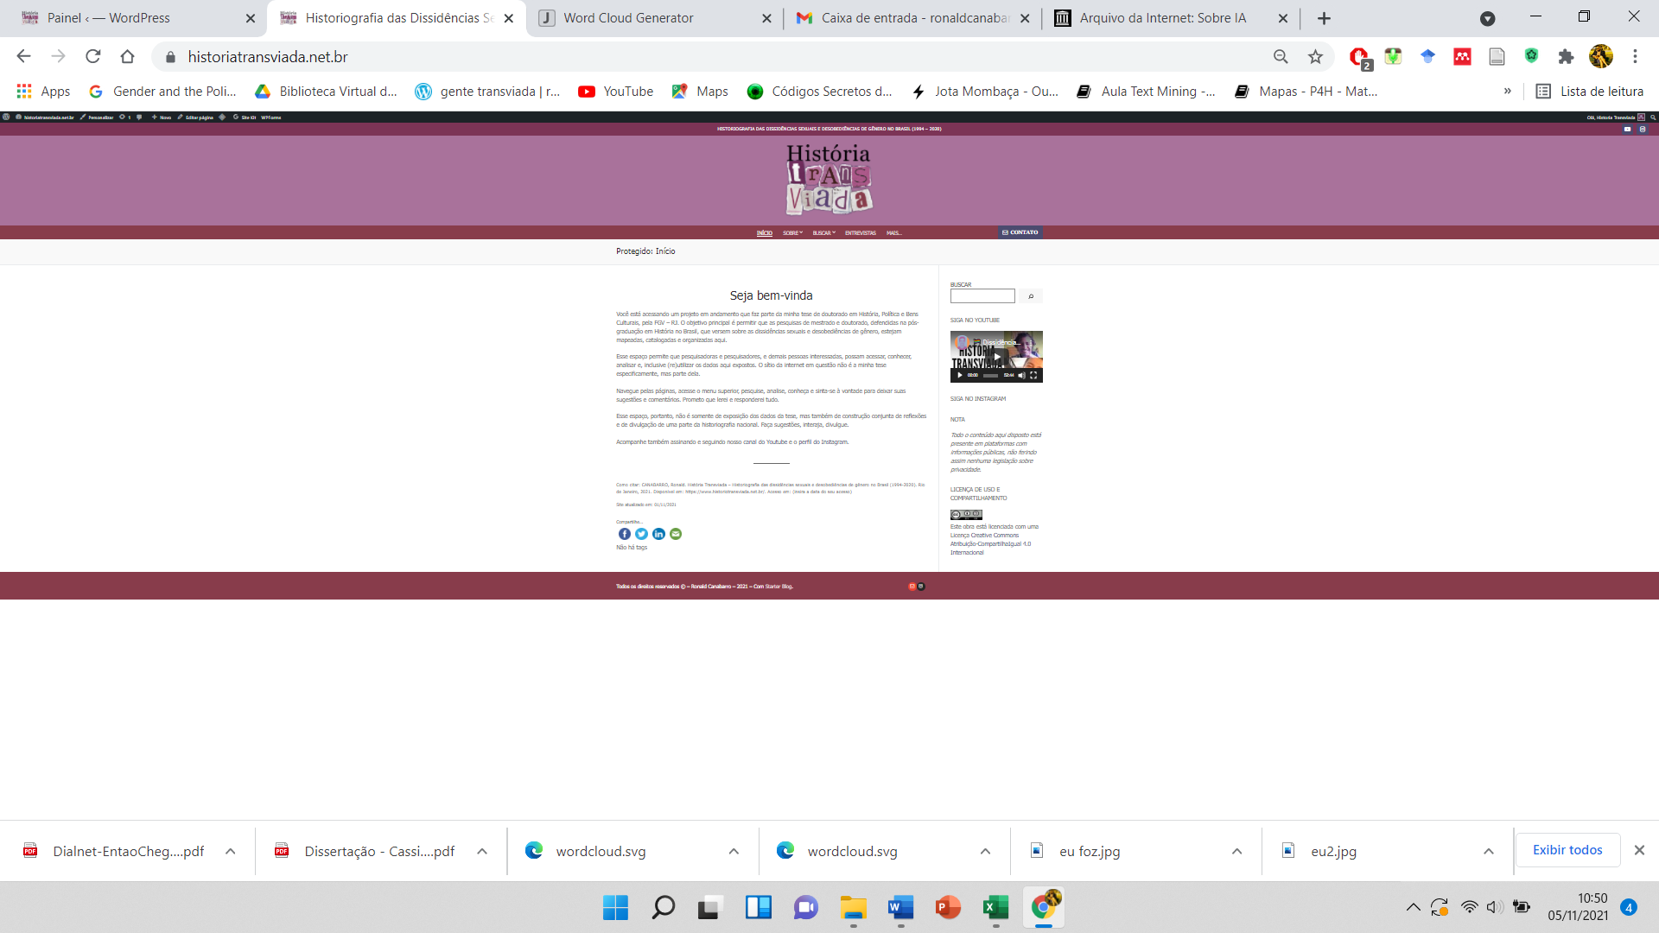

Figura 1 – Tela inicial do sítio <https://historiatransviada.net.br/>

A plataforma do Wordpress é bastante intuitiva e visual. Os modelos oferecidos podem ser customizados facilmente, bastando clicar e arrastar itens ou mesmo selecionar em uma lista. Quando a construção de sítios de internet se popularizou na década de 1990, era necessário entender de linguagem de programação para sua execução. Hoje, as plataformas oferecem inúmeras formas de atualização e customização. A criação de *plugins,* por exemplo, é uma delas.

Os *plugins* são ferramentas em bloco, que você pode adicionar ao seu sítio de forma a que ele execute determinada ação ou apresente dados, que serão alimentados por você, de forma visual. Conforme o próprio tutorial do *Wordpress* informa[21]: “Um plugin é um código inserido no seu *site WordPress*. De forma simples, é uma extensão que aumenta e melhora as funcionalidades do seu site principal.”

Aqui, gostaria de abrir um ponto, sobre como essas estruturas de sítios foram sendo normatizadas e hoje, assim como a estrutura de um livro, têm formas aceitas e popularizadas. Me parece que um outro ponto específico que a historiografia precisa pensar, sobre esses objetos, é o próprio *design*. Os usos que fazemos desses “modelos” são somente repetições, ou nos permitem um tipo específico de experiência do conhecimento histórico? Não pretendo entrar nessa discussão, todavia, me parece que essa é uma lacuna que ainda precisamos aprofundar. De todo modo, sigo minha descrição do projeto.

O modelo escolhido, *Start Blogger*, proposto e gerenciado pela *FancyWP*, uma empresa composta por programadores, engenheiros e *designers* que se dedicam a criar sistemas de plugins e modelos de páginas para versões gratuitas, muitas vezes com funções básicas, e pagas, onde se tem inúmeras funcionalidades e suporte incluído pelos profissionais.

Um dado importante dos modelos disponíveis, e que faz uma imensa diferença na experiência do sítio de internet, é que os modelos precisam ter um *layout responsivo.* O efeito de responsividade significa a adaptação do modelo de apresentação da página, dependendo do aparelho que a acessa. Com o advento dos *smartphones* e *tablets*, aparelhos com telas menores e funcionalidades, muitas vezes, diferentes do computador, os sítios de internet não podem ser completamente estáticos e devem se adaptar para melhor experiência de quem está acessando.[22] A escolha por *layouts* responsivos também deve ser lembrada quando da instalação de *plugins.*



## Critérios *Commons* e os direitos autorais

Os sítios de internet, assim como qualquer conteúdo produzido nessa rede, passam por questões específicas para proteção dos direitos autorais e de privacidade. Sergio Vieira Branco Junior, em seu livro “Direitos autorais na internet e o uso de obras alheias”, de 2007, faz um apanhado da legislação brasileira sobre a temática e nos apresenta entre suas propostas de cuidados éticos e jurídicos para com os direitos autorais, a utilização de licenças *Creative Commons.* Para ele “por meio de tais licenças é possível atingir-se o objetivo que se persegue: permitir o uso da obra sem que o uso seja contestado legalmente. Não há dúvida de que se promove, por meio das licenças públicas, a difusão da cultura (BRANCO JUNIOR, 2007).

A escolha por apresentar esses dados de forma pública me levou a pensar no aspecto da questão autoral. Minha escolha se deu por utilizar a Licença *Creative Commons*, pois me pareceu a mais correta. Eu destaco logo na página principal do sítio uma [*Nota*](https://historiatransviada.net.br/#:~:text=NOTA,legisla%C3%A7%C3%A3o%20sobre%20privacidade.) que informa sobre o assunto, destacando que “o conteúdo aqui disposto está presente em plataformas com informações públicas, não ferindo assim nenhuma legislação sobre privacidade.”

A licença *Creative Commons* possui uma variedade de opções para que se escolha a que mais se adeque ao seu caso. No caso do meu sítio, escolhi a licença *Creative Commons – Atribuição - Compartilha Igual 4.0 Internacional* *(CC BY-SA 4.0)*. A licença de uso e compartilhamento destaca que a pessoa que acessa o sítio pode/deve:

**Compartilhar** - copie e redistribua o material em qualquer meio ou formato;

**Adaptar** - remixar, transformar e construir sobre o material para qualquer finalidade, desde que respeite as regras de citação e direitos autorais.

**Share Alike** - Se você remixar, transformar ou desenvolver o material, deverá distribuir suas contribuições sob a mesma licença do original.

**Sem restrições adicionais -** Você não pode aplicar termos legais ou medidas tecnológicas que restrinjam legalmente outras pessoas de fazerem qualquer coisa que a licença permita.

Dessa forma, o mesmo material produzido com informações públicas e que gerou outros/novos dados, imagens e tabelas, poderá ser reutilizado, remixado, reelaborado e mesmo, reinterpretado e, desde que devidamente citado, não há restrições sobre o uso.

## Enlaçando páginas e *tags* - Criando hipertextos



A forma como os hipertextos funcionam, ligações direcionadas e infinitas, que permitem avançar, retroceder, acessar e verificar o local para o qual aquela marcação foi direcionada pela autoria, os tornaram “uma espécie de princípio constitucional da Web” (MAYNARD, 2016, p. 112). “O que é o hipertexto, senão a pretensão de oferecer a experiência da leitura do registro em três dimensões?”, pergunta-se Maynard (2016, p. 113). Na minha pesquisa, venho tratando os enlaces, ou *hiperlinks* como forma de organizar e referenciar a escrita. O cuidado vem sempre em possibilitar a pessoa leitora um caminho de verificação, conferência e crítica do dado analisado. A leitura da tese e do sítio não são em si desconectadas, e mesmo assim podem ser lidas independentemente. E, no sítio da internet, esses *hiperlinks* ou enlaces têm várias outras funções.

Compreender e, no caso da minha proposta, saber utilizar-se dessas ferramentas são processos necessários para determinados projetos de História Pública Digital, embora concorde que “é preciso ter consciência de que o uso adequado de tais recursos implica a compreensão, mas não necessariamente o domínio das mesmas” (MAYNARD, 2016, p. 114). Como deve estar claro para o leitor, minha proposta é pensar a partir de ferramentas possíveis e acessíveis para nós historiadoras e historiadores, permitindo produzir com essas ferramentas novas conexões, reflexões e formas de produzir e publicizar o conhecimento histórico.

Ao produzir o sítio da internet precisei entender como os enlaces poderiam me auxiliar na exposição e compreensão dos dados. Minha planilha de banco de dados possui informações que só fazem sentido em conjunto. Assim, da mesma forma que nas planilhas do meu banco de dados é possível filtrar e escolher por categoria, os enlaces, as categorias e as *tags* me permitiram criar esses filtros para unir os conteúdos.

Este trabalho aciona o conceito de “manipulabilidade, entendido aqui como a possibilidade de engendrar dados pelo uso de ferramentas eletrônicas, conduzindo a descobertas que antes não estavam evidentes” (MAYNARD, 2016, p. 112). Foi só através dos enlaces e da utilização das categorias unidas em formato visual que muitas das minhas análises se tornaram possíveis.

Os enlaces funcionam de forma que você possa direcionar qualquer palavra, imagem ou ícone, para um novo endereço dentro da própria página, do próprio sítio, ou fora dele. Juntamente a essa opção, o Wordpress permite que cada postagem possa ser colocada em categorias e ter inseridas as *tags.* Conforme exemplo na Figura 2:

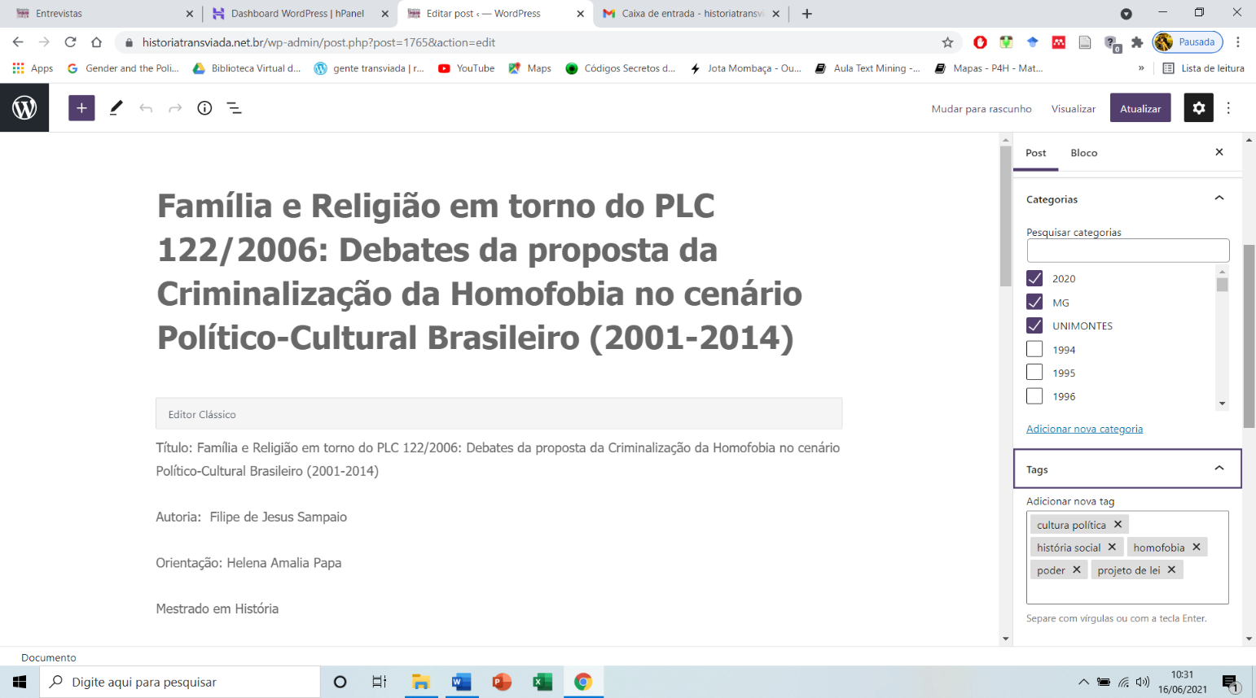

Figura 2 – Menu de edição de postagem e inserção de categorias e tags

No meu caso, elenquei as categorias como aquelas que servem para aglutinar ano, região, estado e instituição e as *tags* para inserir as palavras-chave. Essas marcações são extremamente importantes pois, criam um enlace com endereço próprio para aquela determinada categoria criada. É através dessa marcação que posso acionar todos as postagens pertencentes ao estado de São Paulo, da região Sudeste ou todas do ano 2000, por exemplo.

As *tags*, em tradução literal “etiquetas”, já são utilizadas há bastante tempo nas bibliotecas. A organização de livros por palavras-chave, além dos conteúdos, é uma das formas de indexar o conhecimento. Com o advento da internet e o formato de organização por enlaces, os hipertextos também começaram a ser marcados, dentro do próprio sítio com essas etiquetas. Assim, caso você esteja navegando em um blog, por exemplo, e lendo um texto sobre história digital, que foi marcado com algumas *tags* específicas como “história pública”, ao clicar nessa etiqueta você verá todos os outros textos do sítio numa nova página, que também tenham sido marcados com ela.

No meu caso as *tags* foram utilizadas para inserir as palavras-chave das teses e dissertações, de forma que o sistema agrupa aquelas que tem a mesma palavra-chave, permitindo assim que possamos visualizar as pesquisas relacionadas por palavras etiquetadas nas páginas de metadados das pesquisas.

Com o advento da Web 2.0[23], e o uso de redes sociais se popularizaram também as *hashtags (#)*. As marcações com o símbolo do “jogo da velha” (#) indicam aos navegadores que todas as palavras marcadas depois dele funcionarão como uma etiqueta que deverá agrupar todas as postagens com aquele mesmo conteúdo. Assim, como nos lembra Maynard, o hipertexto tem a “pretensão de oferecer a experiência da leitura do registro em três dimensões” (MAYNARD, 2016, p. 113).

Minhas postagens no sítio, conforme modelo no Anexo 11, seguiram um padrão de postagem e permitiram usar e criar essas conexões, possibilitando que a organização e exibição dos dados se tornassem mais interativas e não lineares.

Foi através do entendimento e da aprendizagem do uso dos enlaces, categorias e etiquetas que os próximos itens apresentados puderam ser pensados e possíveis. Foram essas ferramentas que me permitiram pensar e construir categorias de buscas das pesquisas por teses e dissertações através de [Nuvem de palavras](https://historiatransviada.net.br/dissertacoes-e-teses/pesquisas/), [Linha do tempo](https://historiatransviada.net.br/dissertacoes-e-teses/linha-do-tempo/), [Mapa do Brasil](https://historiatransviada.net.br/dissertacoes-e-teses/mapa-da-producao/) e [Instituições](https://historiatransviada.net.br/dissertacoes-e-teses/por-instituicao/). Assim, as apresento nas próximas páginas.

## Para começar as análises de dados

Uma vez encontradas as cópias digitais das teses e dissertações e/ou digitalizadas, selecionei e elaborei os dados a serem retirados dessas cópias para formação de um banco de dados, e escolhido o formato de apresentação visual, para além da escrita da tese, parti então para uma das primeiras análises feitas a partir das palavras-chave das dissertações e teses em questão.

As palavras-chave foram extraídas e inseridas na tabela com os metadados de cada uma. Vale lembrar que que essas fazem parte da elaboração dos dados chamados de pré-textuais, ou seja, aqueles compreendidos entre a capa e o sumário de uma dissertação ou tese.

A prática do uso de palavras-chave é antiga e tem como principal objetivo servir, junto com o Resumo, bem como suas versões em inglês – as *Keywords* e o *Abstract*, de auxiliares nos indexadores e facilitar a pesquisa por determinada palavra e/ou termo. De um modo geral as palavras-chave indicam quais os principais assuntos abordados naquela pesquisa (HENRY-SILVA, SOEIRO & CAMARGO, s/a).

Com a extração das palavras-chave para a tabela, comecei e me perguntar se seria possível compreender melhor quais são os principais temas da área que venho pesquisando a partir de uma análise visual das palavras-chave, para isso, escolhi a técnica da Nuvem de Palavras.



## Nuvem de palavras

Com o advento da computação e da possibilidade de processamento de textos em uma escala antes inimaginável para os humanos, técnicas de mineração e visualização de textos passaram a ser incluídas em muitos estudos da área de linguagem. (MAYNARD, 2016)

A mineração de textos tem como principal característica a identificação de “palavras, termos, expressões relevantes que se destacam no domínio minerado, encontrando padrões em dados não estruturados” (LOVATO, 2015, p. 10). Esses dados minerados não formam um agrupamento sem que o responsável pela pesquisa estabeleça critérios de classificação. Após esses critérios de classificação, surge a possibilidade de transformar a massa de dados em visualizações que possibilitem um sentido ou uma maneira específica de demonstrar os dados.

A técnica da Nuvem de Palavras teve popularização a partir do aumento significativo de *blogs* na internet, desde a década de 2000 quando surgiram as *nuvens de tags*, marcações que definiam os assuntos principais dos textos dos *blogs*. Essas permitiam ao usuário escolher no menu lateral o assunto que mais lhe interessava, trazendo-lhe assim todos os textos que se relacionavam com o seu interesse de pesquisa. Posteriormente surgiram formas de visualização dessas *tags* através de imagens compostas por palavras que levavam em consideração a frequência de sua própria repetição, diferenciadas por cores ou tamanhos diferentes de letras (LEMOS, 2013; PRAIS; ROSA, 2017).

A técnica é talvez a mais simples dentro da visualização de dados/textos, minerados automaticamente ou não. É possível visualizar as frequências de palavras iguais através do tamanho (e, às vezes, cores) diferentes, sendo, geralmente, as palavras exibidas em tamanho maior ou com cores mais intensas/escuras as de maior frequência de repetições. Para o meu caso, não construí um algoritmo de mineração das minhas fontes. Fiz esse trabalho manualmente e inseri tudo numa tabela específica. A minha escolha pela Nuvem de Palavras se deu porque compreendi ser esta uma importante ferramenta de exposição de dados, com visualização atraente e intuitiva e, por isso, geradora de maiores possibilidades de compreensão e interpretação do conteúdo.

Entre as vantagens e usos dados às nuvens de palavras está a possibilidade de visualizar de forma gráfica os principais termos usados num texto ou conjunto de textos, podendo-se assim conhecer indícios dos objetivos dos textos, quais seus principais assuntos, entre outras situações. A simples repetição de palavras ou termos pode ser um bom indicativo para iniciar qualquer exploração mais aprofundada em textos.

Após copiar e elaborar uma planilha com todas as palavras-chave das dissertações e teses, passei a buscar quais seriam os sítios de internet ou programas mais adequados para a realização do feito. Entre os sítios de internet[24] que pesquisei, destaco os seguintes: Wordclouds (wordclouds.com), Word Clouds for Kids (abcya.com/word_clouds), Nube de Palabras (nubedepalabras.es) e Jason Davis (jasondavies.com/wordcloud/). E entre os programas, o mais popular e acessível, além de gratuito, é o Iramuteq (iramuteq.org).

Aqui, destaco outra ferramenta bastante útil e que utilizarei para fazer minhas análises, que é a plataforma <https://voyant-tools.org/> . Segundo conta no próprio sítio: “Voyant Tools é um ambiente web de leitura e análise de textos digitais”, e sua tradução para o português foi feita por Fernando Marineli. É uma ferramenta gratuita e bastante completa que permite que o usuário faça análises de textos sem precisar salvar um programa específico em seu computador, bastando acessar o site. Feito em código aberto permite aos usuários e programadores aperfeiçoarem e, até mesmo, proporem novas ferramentas.



### Como fazer uma nuvem de palavras

Embora seja uma das visualizações de informações mais simples dentre as utilizadas normalmente, a nuvem de palavras requer alguns entendimentos básicos para seu melhor aproveitamento.

A escolha entre um sítio de internet ou um *software* vai depender muito do critério de cada pessoa, pois cada um, a seu modo, exige um entendimento mínimo de como a ferramenta funciona. A minha escolha se deu levando em consideração alguns critérios como a gratuidade do serviço, a facilidade de tratamento dos dados e a possibilidade de customização da saída desses em formato de imagem. Nesse último quesito, entre os sítios de internet que testei, o [wordclouds.com](http://www.wordclouds.com) e o <https://www.jasondavies.com/wordcloud/> foram os com melhores desempenho e adequação. Já o [Voyant.tools](https://voyant-tools.org/) se mostrou a ferramenta mais completa e com maiores possibilidades para uma análise. Farei uso dessa ferramenta em conjunto com outras.

Ao acessar a página de internet do Voyant Tools, a primeira tela apresentará uma janela de bastante simples e intuitiva para que você inicie sua análise, conforme Figura 3:

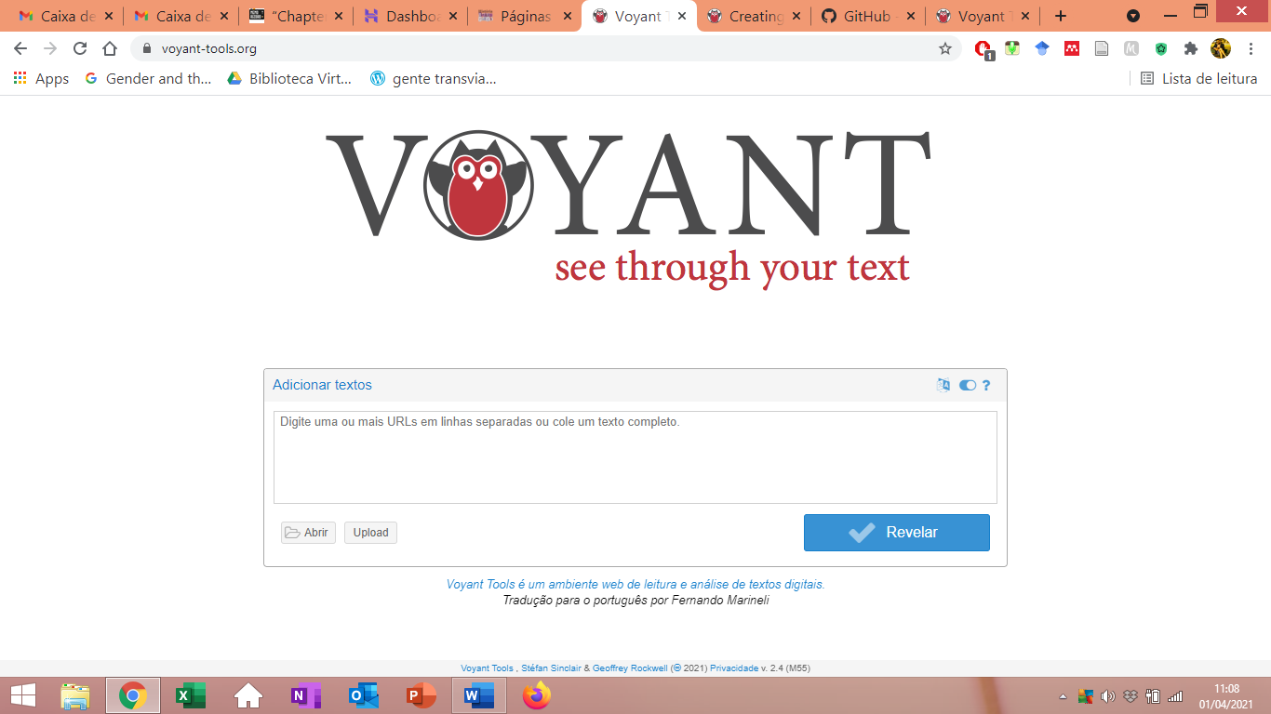

*Figura 3 – Tela da página do Voyant Tools*

*Acesso em 5 nov. 2021.*

Como já dito, o Voyant Tools “é um ambiente *web* de leitura e análise de textos digitais”. Em sua seção de [ajuda](https://voyant-tools.org/docs/#!/guide/corpuscreator), em especial no [*corpuscreator*](https://voyant-tools.org/docs/#!/guide/corpuscreator) (criando um corpus), há uma explicação detalhada de quais os passos a serem seguidos e as opções de formatos de *corpus* de pesquisa aceitos, indo da simples colagem na caixa de texto no navegador, a opção de abrir um *corpus* já existente, fazer um envio (*upload*) de um ou mais arquivos existentes no seu computador, entre outras possibilidades de formatos em tabelas do Excel (extensões *xls* ou *xlsx*), arquivos de internet (extensão *html*), *XML-Tei*, Jason, e mais.

Um apontamento importante é que os dados enviados para análise ficam públicos. Todavia, o sistema gera um enlace aleatório que dificilmente será encontrado por alguém sem que seja enviado. Anda assim, caso você esteja trabalhando com dados sigilosos, você pode inserir uma senha antes da geração de seu *corpus* ou mesmo utilizar uma [versão *offlline* disponível no Github](https://github.com/sgsinclair/VoyantServer#voyant-server).

Para a minha análise, extraí e montei uma lista com todas as palavras-chave das 172 teses e dissertações levantadas através da busca por palavras no catálogo de teses e dissertações da CAPES e dos sítios dos programas de pós-graduação em História no Brasil, e dos meus critérios de inclusão e exclusão já explicitados no primeiro capítulo. O arquivo inicial, sem a “limpeza dos dados” ficou composto por 1.318 palavras (Anexo 7).

Sabendo que toda análise exige critérios de exclusão de palavras que não são importantes para os objetivos de cada pesquisa, bem como padronização e cuidados para que a lista não contenha erros de digitação, por exemplo, são essenciais (LEMOS, 2013, p. 8). Num primeiro momento, padronizei as palavras deixando-as todas em letras minúsculas. Após, tornei todas as palavras que tinham alguma repetição na sua forma singular e plural, como por exemplo “travestis” e “travesti”, optando por deixar todas no formato singular. Além disso, exclui os espaços, hifens e barras entre as palavras e ou termos compostos, fazendo com que em palavras-chave como por exemplo “Jornal Lampião da Esquina” ou “homo-afetividade”, passassem a ser analisadas e comparadas como se fossem uma única palavra - “jornalllampiãodaesquina” e “homoafetividade’ -, essa escolha me permitiu olhar para cada termo inserido de forma única e sem interação direta entre elas. Depois dessa padronização o documento passou a ter 815 palavras.

Por fim, antes de gerar a nuvem de palavras inseri uma lista de *stopwords* (vide Anexo 8). O próprio sistema do Voyant tem uma lista de *stopwords* elaborada, na qual você pode selecionar e excluir ou incluir palavras. No meu caso, além das preposições, artigos, pronomes, numerais ordinários e verbos de ligação já existentes, incluí a palavra “história”, uma vez que ela sozinha não me traz nenhuma novidade, sendo que todo o *corpus* se refere a pesquisas na área de História.

Feito isso iniciamos a análise na plataforma, que você pode acessar [clicando aqui](https://voyant-tools.org/?corpus=53d216814de822a20c3b30ce974d6926) e estará visualizável assim:

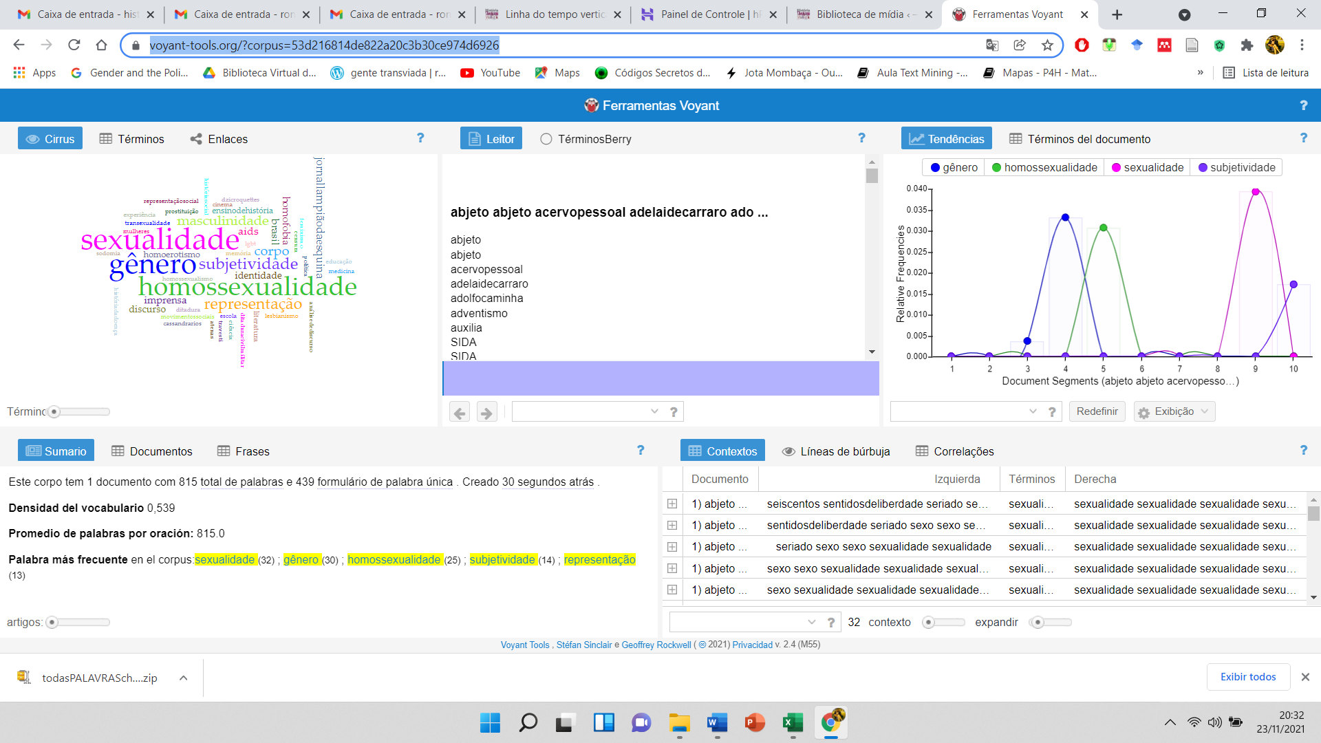

*Figura 4 – Tela da análise do corpus de palavras-chave no Voyant Tools*

*Acesso em 07 dez. 2021.*

A número máximo de palavras vêm por padrão do Voyant com as 55 mais citadas. Como no sítio da internet, utilizando o plugin da Nuvem de Tags existente no Wordpress o limite é de quarenta e cinco (45) palavras, optei por seguir com as 45 palavras mais citadas, também no Voyant. Caso você queira aumentar ou diminuir esse quantitativo basta arrastar para um lado ou para outro a barra de termos, conforme indicado na Figura 5:

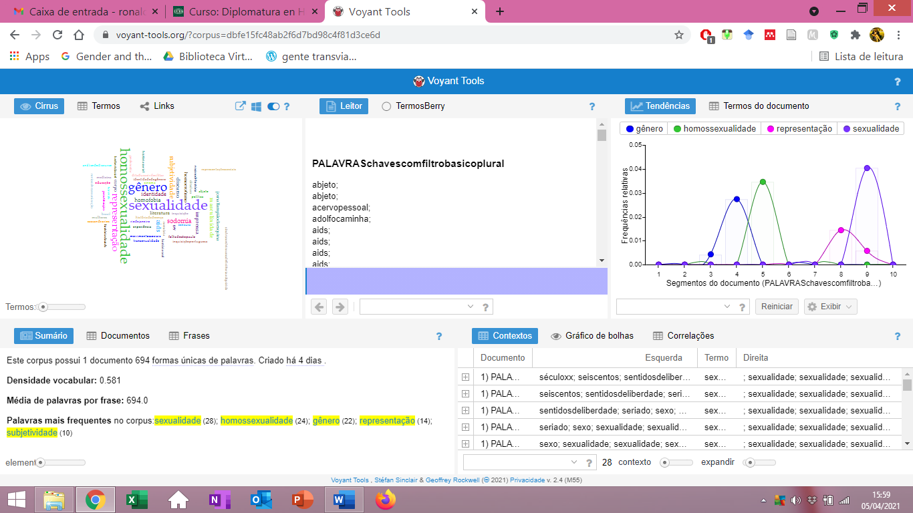

*Figura 5 – Fragmento de imagem do Voyant Tools 1*

*Acesso em 7 dez. 2021*

Na tabela 3 apresento as palavras mais citadas:

**Lista das 45 palavras mais citadas**

|  |  |  |
| --- | --- | --- |
| N.º | Termo | Quantidade |
| 01 | Sexualidade | 32 |
| 02 | Gênero | 30 |
| 03 | Homossexualidade | 25 |
| 04 | Subjetividade | 14 |
| 05 | Representação | 13 |
| 06 | Corpo | 11 |
| 07 | Masculinidade | 11 |
| 08 | Aids | 09 |
| 09 | Brasil | 09 |
| 10 | Jornal Lampião da Esquina | 09 |
| 11 | Discurso | 08 |
| 12 | Homofobia | 08 |
| 13 | Identidade | 08 |
| 14 | Imprensa | 08 |
| 15 | Ensino de História | 07 |
| 16 | Homoerotismo | 07 |
| 17 | Literatura | 07 |
| 18 | Ditadura | 05 |
| 19 | História da doença | 05 |
| 20 | Homossexualismo | 05 |
| 21 | LGBT | 05 |
| 22 | Memória | 05 |
| 23 | Sodomia | 05 |
| 24 | Transexualidade | 05 |
| 25 | Censura | 04 |
| 26 | Ditadura civil-militar | 04 |
| 27 | Escola | 04 |
| 28 | Social | 04 |
| 29 | Lesbianismo | 04 |
| 30 | Medicina | 04 |
| 31 | Movimentos sociais | 04 |
| 32 | Mulheres | 04 |
| 33 | Política | 04 |
| 34 | Prostituição | 04 |
| 35 | Representação social | 05 |
| 36 | Travesti | 04 |
| 37 | Análise de discurso | 03 |
| 38 | Atenas | 03 |
| 39 | Cassandra rios | 03 |
| 40 | Ciência | 03 |
| 41 | Cinema | 03 |
| 42 | Dzi Croquettes | 03 |
| 43 | Educação | 03 |
| 44 | Experiência | 03 |
| 45 | Feminismo | 03 |

*Tabela 3 – Lista das 45 palavras mais citadas*

*Fonte: elaboração própria a partir do Voyant Tools em 05 nov. 2021.*

As palavras “sexualidade”, com 32 repetições e “gênero”, com 30 repetições, sendo as mais citadas no contexto das palavras-chave, nos apontam que esta é uma área em que se destacam os estudos sobre gênero com ênfase em sexualidade, o que confirma nossa a escolha do tema e aponta para um caminho que a área está incluída.

Um primeiro destaque é para a frequencia da palavra “homossexualidade”, com 25 repetições, indicando um maior número de pesquisas sobre a homossexualidade, em especial a masculina, em detrimento de outras orientações sexuais ou identidades de gênero. Esse é um dos pontos a se pensar dentro da área: a da representação da homossexualidade masculina como um dos assuntos mais abordados. Destaque-se que isso já foi observado em outros campos do saber, como na psicologia (GASPODINI; FALCKE, 2019), por exemplo.

Outro ponto possível de observação, no mesmo sentido do já citado, é a presença maior de estudos que envolvem a masculinidade (11 repetições) em detrimento dos estudos sobre lesbiandade, mulher e feminilidade que ficam com uma média de quatro repetições. Tal fato corrobora que pesquisas da área precisam ser interseccionadas, de forma que se permitam proliferar através das lentes de raça, classe e gênero. Se não houver esse esforço de análise interseccional, veremos as já conhecidas questões de privilégios, opressões e crenças de superioridade existentes no senso comum se repetirem nas pesquisas da área. Além disso, há a total ausência de estudos sobre a bissexualidade.

A presença de termos como “subjetividade” (14), “representação” (13) e “corpo” (11), nos indicam algumas pistas de como as análises dentro da área de sexualidade na História tem feito uso das teorias das representações sociais e, também, suas intersecções entre a Psicologia e a História (CARVALHO; ARRUDA, 2008).

Observa-se, também, outras inferências possíveis, como aquelas referentes à ligação das pesquisas com fontes que utilizam a “literatura” (7), o “discurso” (8), a “imprensa” (8), o “cinema” (3), a ‘memória” (5), ou seja, seguindo os caminhos de ampliação e abertura de fontes empreendidos desde a *História dos Annales* francesa e parte integrante da chamada Nova História Cultural.

Outros destaques são as vinculações com as questões do binômio saúde/doença, através de palavras como “aids” (9), “medicina” (4) e “história da doença” (5), em partes porque a maioria de nossas identidades começou a ser patologizada ainda no século XIX e foi fundante de subjetividades que estudamos na Contemporaneidade, sendo parte integrante da história de identidades historicamente marginalizadas. E também porque, no caso do HIV e da aids, essa construção do estigma, deu-se primeiramente junto aos homossexuais (SONTAG, 1989).

Ademais, é sobre aquilo que denominamos como contemporaneidade, ou seja, períodos mais recentes na história, que recai a maioria das pesquisas. Assim que, termos como “homossexualidade” (25), “aids” (9) e “ditadura” (5), termos específicos da nossa época, se destacam enquanto termos que se referem a outros períodos da história tem uma frequência bem menor.

Podemos observar a presença dos termos êmicos utilizados quando referidos à Idade Média, como “sodomia” (5), enquanto que termos da Antiguidade como “pederastia” sequer entram entre as 45 mais citadas, aparecendo “atenas” com três repetições. Essa mesma observação já foi feita por Benito Bisso Schimidt (2021) no seu capítulo “História LGBTQI no Brasil: atravessamentos entre militância e produção acadêmica”, no qual destaca que as pesquisas na área tem uma “preferência por temporalidades mais recentes” (p. 30).

Surgem ainda, de forma visível, a presença de palavras que remetem ao processo de marginalização e violência estatal que as dissidências sexuais e/ou de gênero foram submetidas ao longo dos períodos históricos, termos como “censura” (4), “prostituição” (4) e “homofobia” (8) que nos ajudam a entender a representação da forma como esses grupos historicamente minorizados foram/são postos em locais de subalternização e violência.

Por fim, me parece que, pelo menos nesse caso, a nuvem de palavras se mostrou uma ferramenta útil para identificar *insights* sobre as análises de conteúdo mais simples, e em muitos casos confirmando algumas das afirmações de outras pessoas historiadoras sobre o tema. Além disso, permitiu estabelecer uma forma de visualização bastante lúdica dos aspectos de um determinado texto, ou *corpus* de textos, deixando a palavra ou termo relevante em destaque, podendo, ainda, auxiliar na divulgação e compartilhamento dessas informações de pesquisa, como as historiográficas do caso apresentado.

No caso da página de [busca das teses por palavras-chave](https://historiatransviada.net.br/dissertacoes-e-teses/pesquisas/), ao permitir que as 45 principais categorias de termos surgissem como *tags*, foi possível aglutinar automaticamente as teses e dissertações que apresentem essas palavras-chave e de antemão já marcados nas postagens, conforme Figura 6:

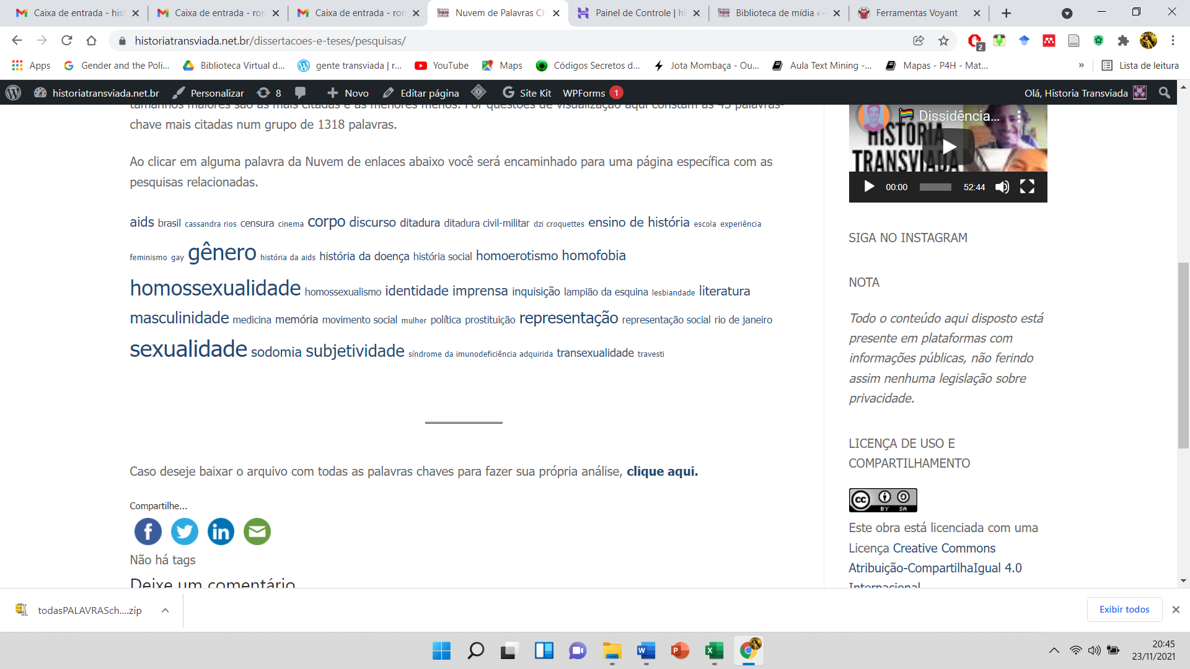

Figura 6 – Fragmento do sítio de internet – Menu Busca – Nuvem de Palavras

Outra escolha foi deixar disponível para a pessoa leitora todas as palavras-chave extraídas das pesquisas (Anexo 7), de forma que poderá ser [baixado](https://historiatransviada.net.br/wp-content/uploads/2021/11/todasPALAVRASchavessemfiltro.zip) diretamente do sítio da internet e, assim, permitir novas análises, reusos e novos *insights*.

No entanto, alguns problemas se apresentaram. Ao trabalhar apenas com as categorias nativas, sem interferir na formulação das palavras ou sugerir outra classificação, algumas situações ficaram difíceis de contornar. Ao não termos um padrão ou sugestão de palavras-chave para a área, fica a critério de cada pesquisador. Temos uma diversidade de palavras quase infinita, dado que muitas podem ser inflexões, adaptações e ou proposições. Apesar da “padronização” que operei ao deixar todas no singular e minúsculas, ainda assim, talvez algumas pesquisas não sejam facilmente encontradas pelas palavras-chave pensadas como assuntos. Um exemplo bem interessante foi a tese de Elias Ferreiras Veras (2015). O autor, um dos pioneiros na discussão sobre identidades travestis na área de História no Brasil, não retorna como dado quando clicado sobre a palavra “travesti” na Nuvem de Palavra. Isso porque, apesar de sua pesquisa abordar sobre “travestis”, suas palavras-chave são: “Travesti público-midiatizado”, “Farmacopornografia”, “Fascínio”, “Estigma”, “Contra-discursos”. A análise leva em consideração as palavras entre vírgulas como um único termo, assim “Travesti público-midiatizado”, não é a mesma palavra que “travesti”, não a inserindo, portanto, junto das outras pesquisas da mesma temática.

Durante a elaboração dos textos e análise, cheguei a propor uma nova classificação, fazendo, inclusive, uma reflexão sobre esse processo e os cuidados necessários para não enviesar essa classificação. No entanto, após elaborações e construções, reflexões e análises, optamos, eu e minha professora orientadora, por retirar essa análise e trabalhar apenas com categorias nativas. Futuramente talvez seja possível buscar parcerias para a construção de um *Tesaurus* da área.

### Como os temas se agrupam em links

Na ferramenta Cirrus, encontramos uma [análise de links de palavras](https://voyant-tools.org/?corpus=53d216814de822a20c3b30ce974d6926), indicando como determinadas palavras se unem a outras através da composição das frases no *corpus*. Demonstra como determinados termos estão mais diretamente ligados a outros e, por conseguinte, nos permite fazer uma leitura um pouco mais aprofundada da temática.

As três principais palavras centrais nos links são: “homossexualidade”, “gênero” e “sexualidade”. Elas se encontram com outras doze palavras-chave que nos trazem indícios de questões e temas abordados nas pesquisas: gay, seriado, síndrome de imunodeficiência adquirida, gmagazine, silas malafaia, sexo, gênero e sexualidade, homossexual, homofobia, geração mariel, homossexualidade masculino e homossexualidade efeminada, conforme Figura 7:

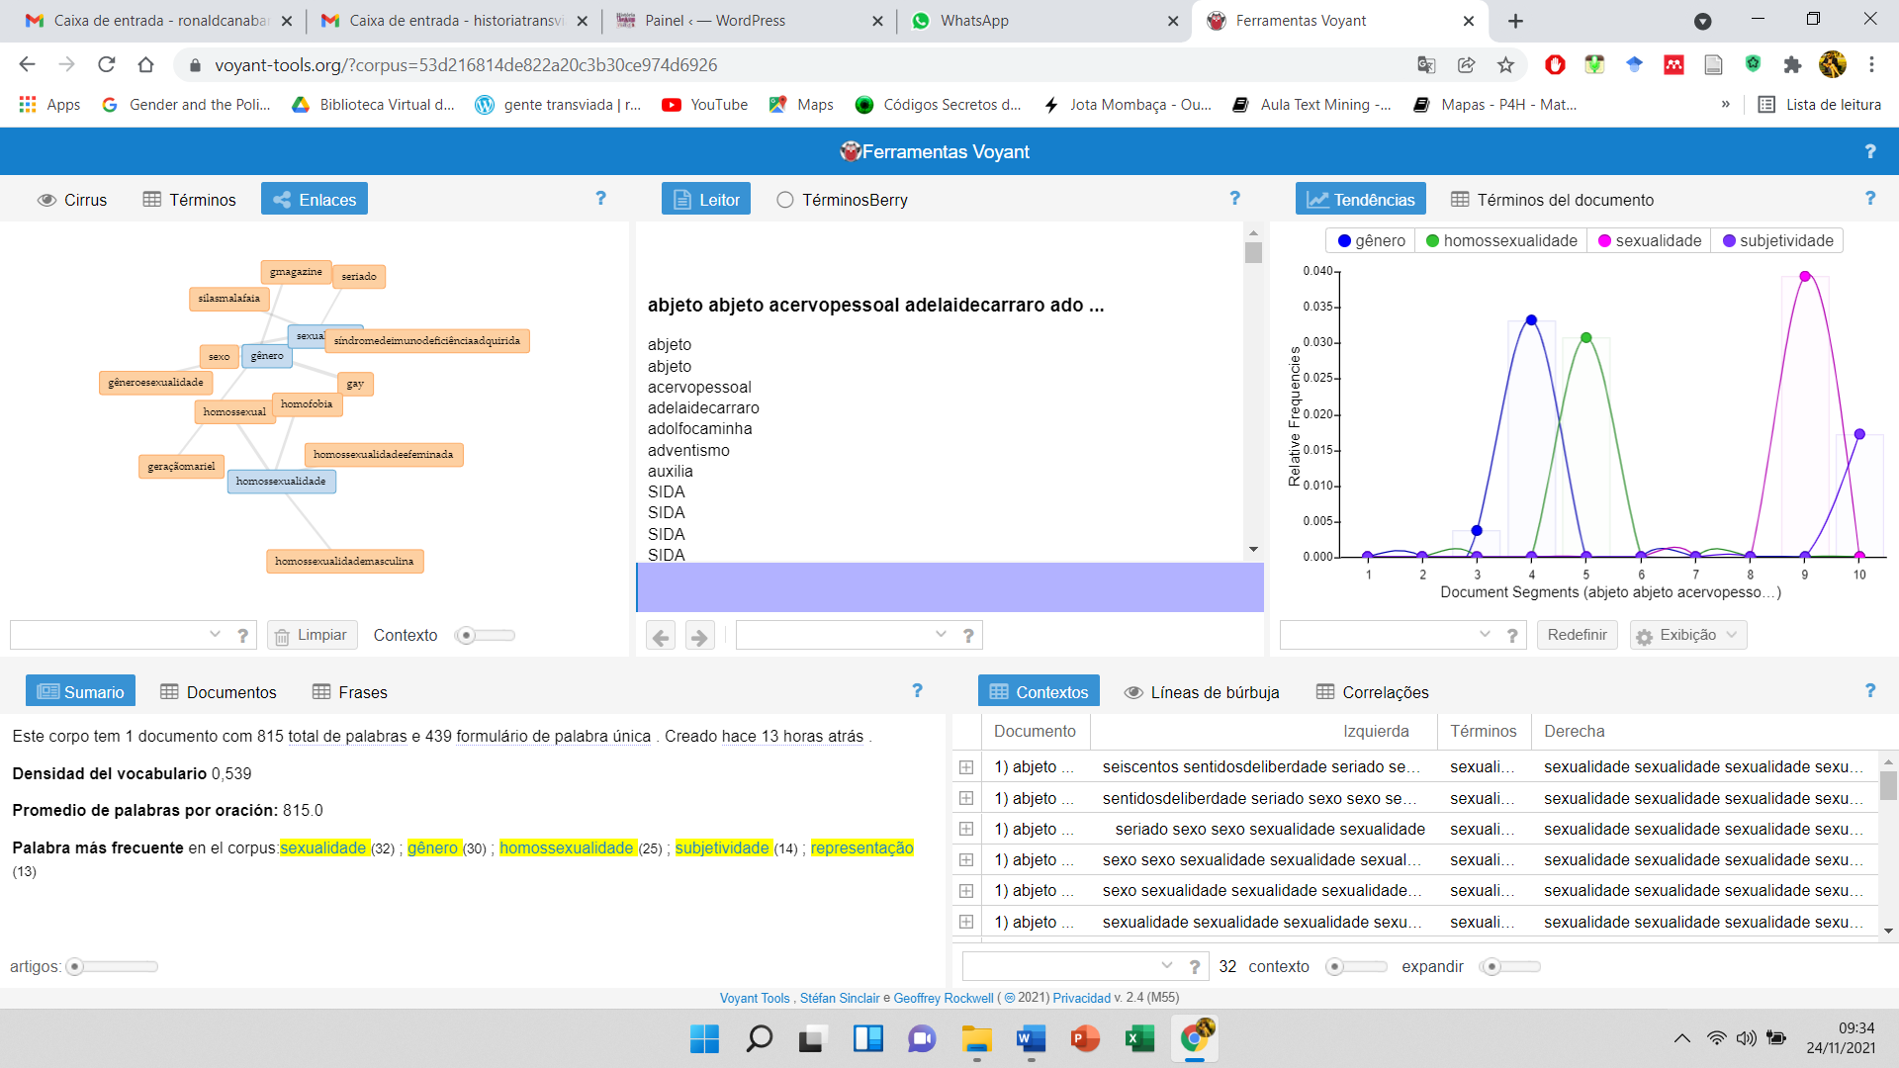

Figura 7 - Fragmento de imagem do Voyant Tools 1

*Acesso em 24 nov. 2021*

Ao observamos os termos que se ligam à palavra “homossexualidade” (homossexual, homossexualidade masculina, homossexualidade efeminada e homofobia), confirmamos o que havíamos observado na nuvem de palavras, ou seja, quando falamos de homossexualidade, estamos falando de homossexualidade entre homens. Outra questão é a das construções das masculinidades, pensando aqui os processos de homossexualidade masculinizada e homossexualidade efeminada. Ambas as situações entram em análises e disputas sobre os atravessamentos com o machismo, a heteronormatividade e a própria misoginia, inclusive trazendo entre os enlaces a questão da violência ocorrida pela homofobia.

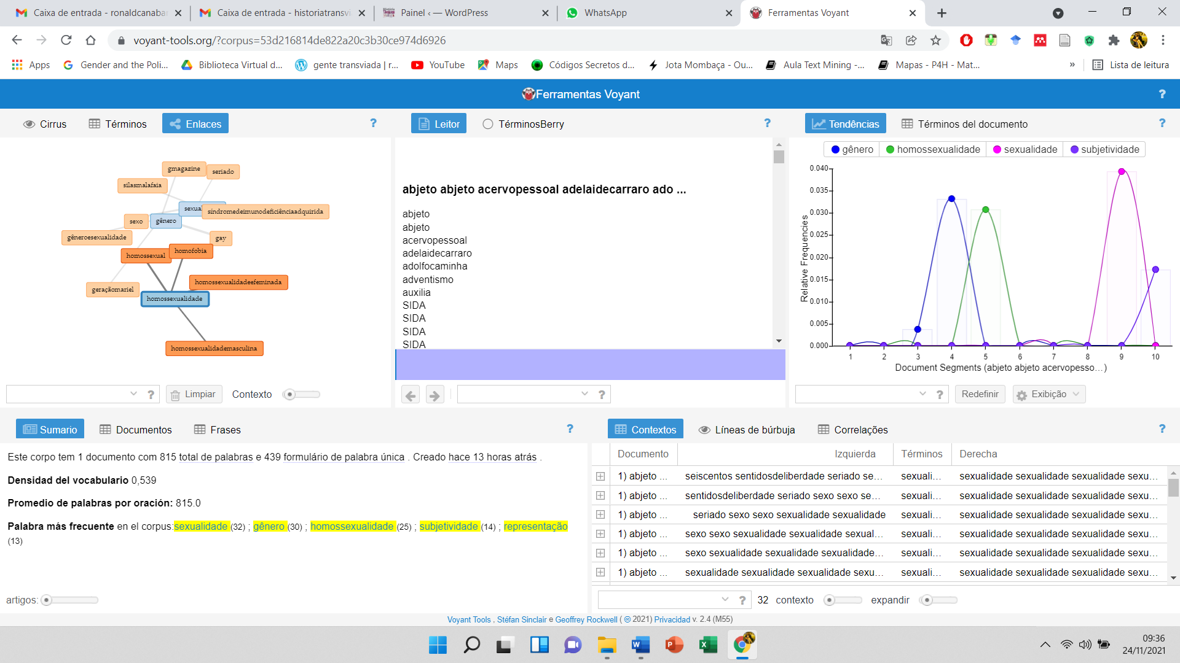

Figura 8 - Fragmento de imagem do Voyant Tools 2

*Acesso em 05 nov. 2021*

Quando olhamos para o termo “gênero”, encontramos ligações diretas com: “gay”, “geraçãomariel”, “gêneroesexualidade” e “gmagazine”. Isso pode nos apontar para o quanto as investigações da área, ao abordar gênero, estão falando de sexualidades desviantes, já que trazem as palavras “gay” e “gmagazine” em destaque.

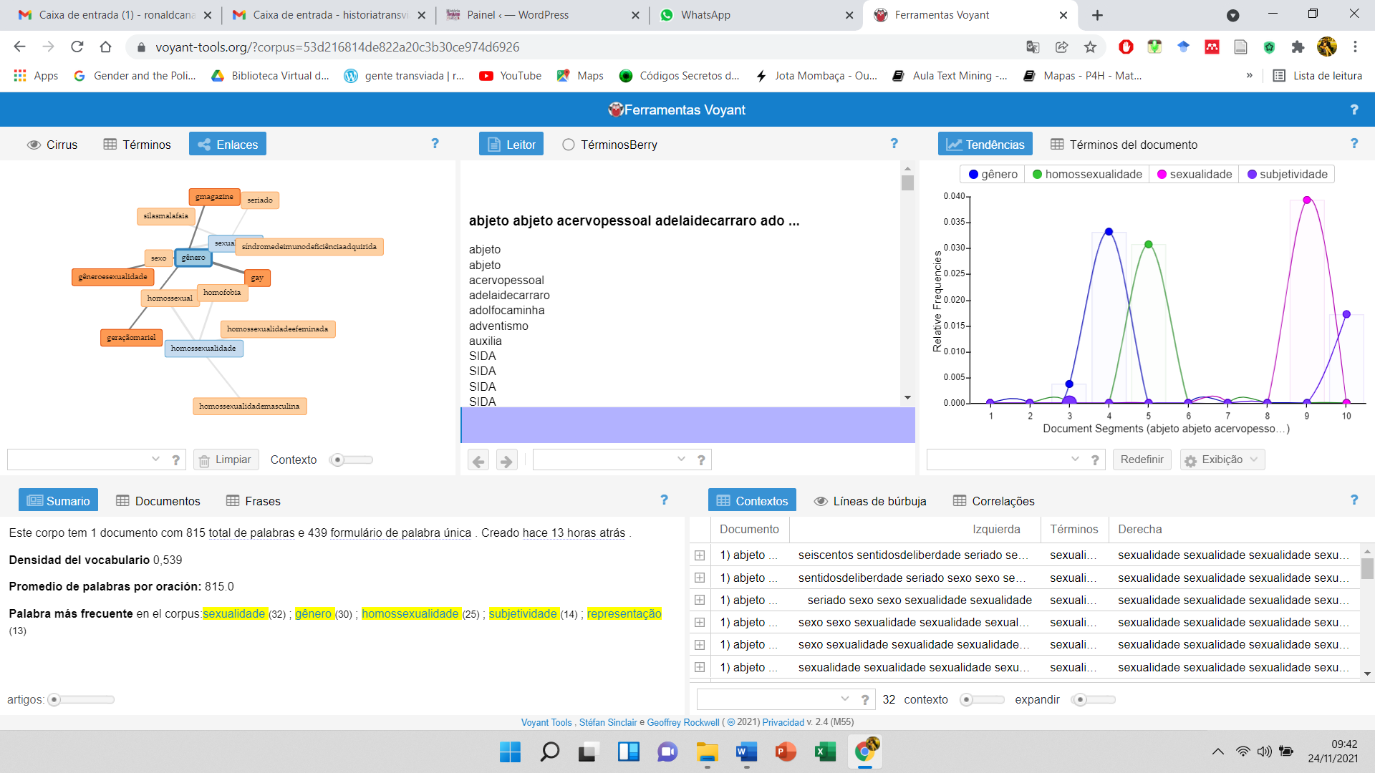

Figura 9 - Fragmento de imagem do Voyant Tools 3

*Acesso em 24 nov 2021*

O último termo a se observar nos links é “sexualidade”, ligada diretamente a: “sexo”, “seriado”, “silasmalafaia” e “sindromedeimunodeficiênciaadquirida”. No caso do termo “sexo”, nos reforça sobre os estudos de história da sexualidade presente na área. Outro ponto que pode nos indicar é a ideia de indivíduo sexuado. Nesse caso, o sexo representando as identidades sexuais dos indivíduos. A presença da Síndrome de Imunodeficiência Adquirida (sida) nos lembra a presença da aids e do HIV na construção das identidades desviantes da cis-heteronormatividade. As palavras seriado e Silas Malafaia, nos apresentam dois pontos distintos das investigações, qual seja, os atravessamentos das questões religiosas e políticas através de alguns personagens em específico e, a busca de novas fontes de pesquisa como as audiovisuais.

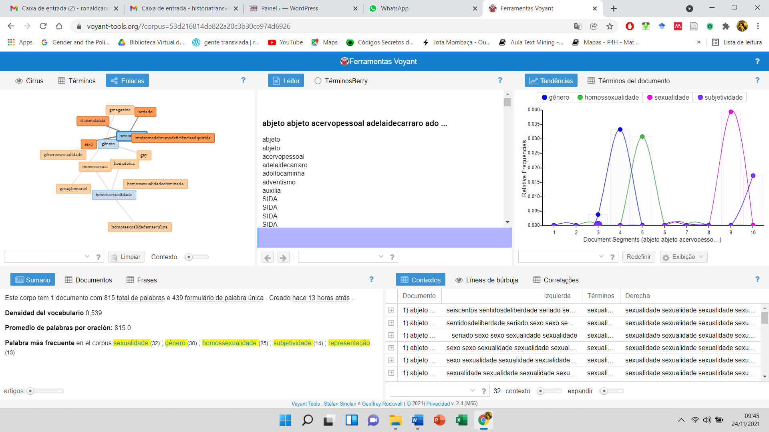

Figura 10 - Fragmento de imagem do Voyant Tools 4

*Acesso em 24 nov. 2021*

O Voyant Tools, enquanto ambiente web de leitura e análise de textos digitais, tem ainda vários outros tipos possíveis de ferramentas, incluindo termos Berry, gráfico de tendência das palavras, termos do documento, um sumário com cálculos da densidade dos vocábulos e média de palavras por frase, por exemplo, além de uma breve análise de conteúdo, com correlações e gráfico de bolhas. Todas essas ferramentas nos ajudam a fazer a análises na leitura distante, em especial quando temos um *corpus* bastante extenso.

Considero, ainda, necessário construirmos aproximações entre as áreas de Ciência de Dados, Computação e História para a produção conjunta de algoritmos de mineração de textos e para a disponibilização de mais programas e sítios de internet que permitam ao usuário maiores possibilidades de escolha. No próximo tópico, destaco a construção e separação das pesquisas em outra forma de visualização, essa bem conhecida da nossa área: a linha do tempo.



## Linha do tempo para as pesquisas

A linha do tempo é uma forma de visualização da História que utilizamos há muito tempo. Uma representação gráfica que organiza as datas, anos, épocas a acontecimentos, fatos ou conceitos, por exemplo. O seu uso tem sido realizado de várias formas para representar cronologicamente algum recorte da História. Nas últimas décadas tornou-se também comum nas redes de mídias sociais como o *Instagram* e *Facebook*. No caso das redes sociais, a representação é individualizada e apresenta quais acontecimentos a pessoa elencou como importante para exibir aos seus seguidores.

Ao decidir por apresentar as dissertações e teses através de linha do tempo, recorri a pesquisa dentro no próprio *Wordpress* e, também, em tutoriais no *YouTube.* Os *plugins* indicados foram muitos, e os critérios para escolha do *plugin* ficaram situados em duas questões principais: gratuidade (ou que pelo menos sua versão gratuita permitisse alterações e adaptações) e facilidade de edição e publicação. A escolha se deu pelo produto “*Cool Timeline”.*

A *CoolPlugins.net* é uma empresa desenvolvedora de *plugins* para *Wordpress* que atua no mercado suprindo a necessidade de programação que incorpora blocos prontos em código aberto e que oferece também pacotes e planos pagos. A escolha desse ocorreu pela possibilidade de gerar linhas do tempo que sejam interativas aos cliques e levem à página ali referenciada.



### Como fazer uma Linha do Tempo

Um primeiro problema do uso desse *plugin* é que todas as postagens realizadas sobre as teses e dissertações do banco, conforme explicitado no subtítulo 2.2, precisaram ser replicadas e inseridas como postagens específicas. Dessa forma, o modelo de postagem de linha do tempo, traz os mesmos elementos básicos da postagem, incluindo apenas o ano de defesa como forma de organizar a linha do tempo.

Aqui interessa informar que minha proposta de visualização dos dados se apresenta num *layout* que inclui todas as informações pré-textuais em formato de metadados. Desta forma, ficando dispostas as informações de cada dissertação e tese, na sequência a seguir: 1) Título; 2) Autoria; 3) Orientação; 4) Curso; 5) Instituição; 6) Ano da Defesa; 7) Cidade e estado da defesa; 8) Resumo; 9) Palavras-Chave; 10) Fonte; e 11) Enlace de acesso ao trabalho completo (conforme Anexo 11).

Após extrair esses dados das teses e dissertações encontradas, e tendo montado uma planilha eletrônica, com eles passei a construir uma mala direta no editor de textos da *Microsoft*, o *Word.* Esse programa permite que você monte um texto com informações padrões e que direcione para um banco de dados que pode ser uma planilha eletrônica, mesclando essas informações a partir do modelo e gerando automaticamente novos arquivos de textos. Assim, consegui, rapidamente, gerar as 173 páginas com os dados extraídos das dissertações e teses e integrados na planilha eletrônica. Após a geração desses arquivos, o *plugin* escolhido permitia importar diretamente o arquivo em extensão *.doc,* transformando-o diretamente numa postagem que integraria a linha do tempo.

Conforme você pode observar, inseri as postagens em dois formatos de linha do tempo: a linha do tempo vertical e a linha do tempo horizontal, permitindo que a visualização fique à escolha.

[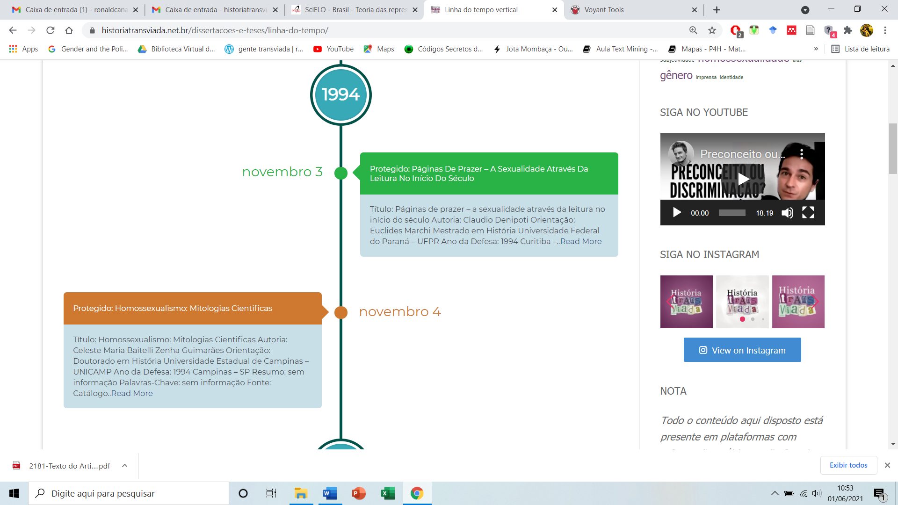](https://historiatransviada.net.br/dissertacoes-e-teses/linha-do-tempo/)

Figura 11 - Fragmento de linha do tempo vertical

[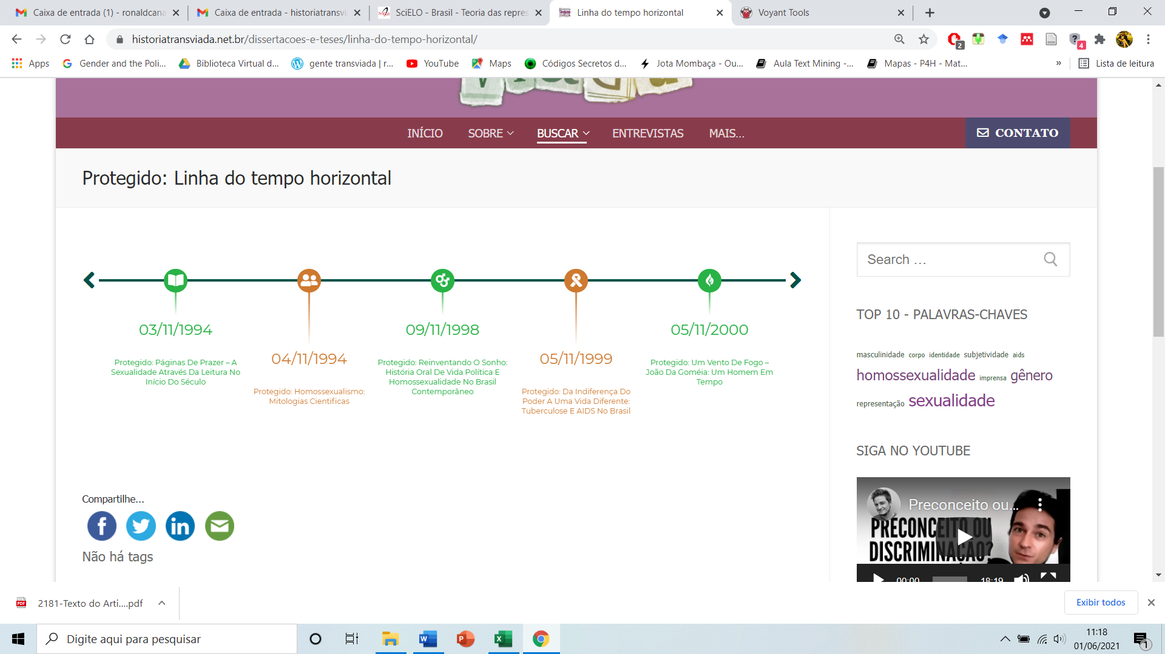](https://historiatransviada.net.br/dissertacoes-e-teses/linha-do-tempo-horizontal/)

Figura 12 – Fragmento de linha do tempo horizontal

Essa fase permitiu que, ao elaborar essa importação, a linha do tempo apresentada me permitisse certas análises e reflexões, que apresento a seguir dividindo em 2 períodos distintos, de 1194 a 2010 e de 2011 a 2020.

## As pesquisas dos primeiros dezesseis anos (1994 – 2010)

A década de 1990 é marcada por várias mudanças referente às conquistas de direitos das dissidências sexuais e desobediências de gênero em alguns âmbitos. É no ano de 1990, por exemplo, que a Organização Mundial de Saúde – a OMS – retirou oficialmente o “homossexualismo” de seus catálogos de doenças. Esse foi o resultado de pressão dos movimentos sociais e ativismos de alguns países, como os Estados Unidos da América, que havia feito essa retirada em 1973, através da APA – Associação de Psicologia Americana, e mesmo o Brasil, que oficializou essa retirada em 1985 por meio do Conselho Federal de Medicina, fruto de uma campanha encabeçada pelo Grupo Gay da Bahia (COLAÇO, 2018).

Numa pequena ilustração do período pode-se recordar que, por exemplo, na música Pop mundial, o cantor Prince usava a androginia para falar de amor, embora na maioria das suas músicas tinha o foco entre pessoas de gêneros diferentes, heterorromânticas. No cinema, um filme cujas protagonistas são as personagens de dois homens gays e uma mulher trans, viajam os EUA num ônibus apelidado de Priscila, fazendo apresentações artísticas utilizando suas personagens *Drag Queens.* O filme “Priscila, a Rainha do Deserto”. Era o cinema mostrando a cultura *Drag* nascida no seio da comunidade de dissidentes sexuais e desobedientes de gênero.

Ao gerar a linha do tempo a partir do meu levantamento, a primeira tese e a primeira dissertação na temática são do ano de 1994, embora existam teses e dissertações dispostas no Catálogo da CAPES desde 1987, como já dito anteriormente.

Conforme podemos observar no gráfico abaixo, as teses e dissertações defendidas entre 1994 e 2020, possuem uma curva ascendente:

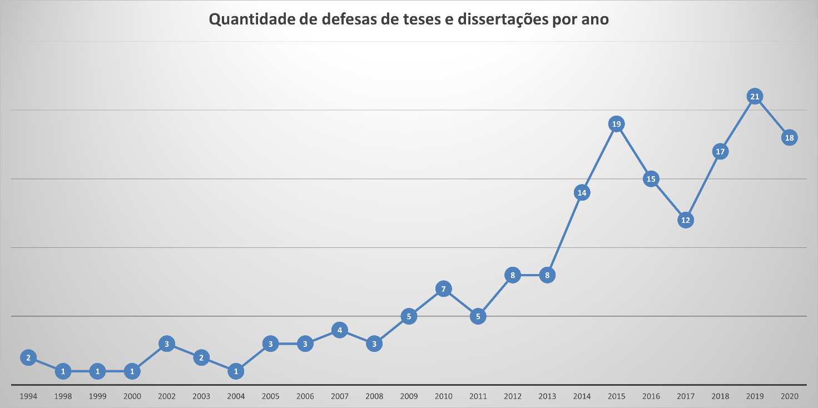

*Figura 13 - Quantidade de defesas de dissertações e teses por ano*

*Fonte: Dados levantados – Autoria própria*

O gráfico demonstra um crescimento considerável após o ano de 2011, por esse motivo minha divisão em dois períodos distintos. Sendo que aqui, nesta primeira sessão de análise apresento todas as teses e dissertações, num total de 35. Já na segunda seção, onde estão presentes 137 pesquisas, apresentárei-las através de outros formatos que não individualmente.

A primeira tese que aborda a temática da homossexualidade na pós-graduação em História no Brasil é a da professora Celeste Maria Baitelli Zenha Guimarães (1994), intitulada “[Homossexualismo: mitologias científicas](https://historiatransviada.net.br/cool_timeline/homossexualismo-mitologias-cientificas/)”, defendida na Universidade Estadual de Campinas – UNICAMP. Em 1986, conforme dados da FAPESP (s/d), a professora Celeste recebeu bolsa de doutorado para executar um projeto de pesquisa intitulado “Homossexualismo: a história de uma categoria”. Um passo bastante importante e em um caminho oposto ao que vinha se produzindo sobre a temática nesse mesmo período, uma vez que o discurso com viés patologizante e a “busca científica” para a “causa do homossexualismo” era o mais comum entre as publicações, em sua maioria da área da medicina, psicologia ou psiquiatria.

Já a primeira dissertação, publicada também no ano de 1994, intitulada [“Páginas de prazer – a sexualidade através da leitura no início do século”,](https://historiatransviada.net.br/cool_timeline/1359/) de autoria de Claudio Denipoti, orientação de Euclides Marchi, defendida na Universidade Federal do Paraná – UFPR, está presente a temática da leitura do início do século, recortando em alguns leitores / escritores da época, sobre a temática da sexualidade. Usando de um artifício textual bastante conhecido na literatura, a imaginação, Denipoti tenta reencenar os caminhos e escolhas desse grupo de leitores a partir dos seus registros de leitura na biblioteca, em atravessamentos com crônicas de jornais e textos publicados por aqueles leitores/autores. A sexualidade como leitura e a leitura da sexualidade estão aqui atravessados num elemento que alguns historiadores e historiadoras não consideram tão comum usar: a imaginação. As discussões sobre o *homossexualismo* (sic), masculino e feminino, aparecem em toda a dissertação como um prelúdio dos interesses e das abordagens das personagens pesquisadas.

O próximo ano em que voltamos a ter uma pesquisa que aborda a temática específica de sexualidades dissidentes é de uma dissertação de 1998. Intitulada “Reinventando o sonho: história oral de vida política e homossexualidade no Brasil contemporâneo”, de autoria de Claudio Roberto da Silva, orientação de José Carlos Sebe Bom Meihy, e defendida no Mestrado em História Social da Universidade de São Paulo – USP. Utilizando-se dos elementos metodológicos e reflexivos que propõe a História Oral, o autor estabelece conexões históricas para explicar parte da história política do Brasil, a partir do Movimento Homossexual Brasileiro e do Jornal Lampião da Esquina. Ou, como ele mesmo afirma: “revelou a existência de um capítulo da recente história política brasileira carente de estudos pela perspectiva do historiador” (C. R. da SILVA, 1998, p. 8)

Os anos de 1999 e 2000, trazem, respectivamente, um trabalho por ano. O primeiro, a tese intitulada “Da indiferença do poder a uma vida diferente: tuberculose e AIDS no Brasil”, de autoria de Dilene Raimundo do Nascimento, orientado por Magali Gouveia Engel, e defendida na Universidade Federal Fluminense – UFF, é o primeiro trabalho de pesquisa na História que aborda a temática do HIV/aids e sua vinculação de estigma com a população homossexual. O segundo, a dissertação intitulada “Um vento de fogo – João da Goméia: um homem em tempo”, de Antonio Carlos Lopes Peralta, defendida na Universidade Severino Sombra e orientada por Carlos Eugenio Libano Soares. Segundo o próprio autor, a dissertação “pretende focalizar biograficamente o Tata ti Inkice, João da Goméia, Tata Londirá”. Esse personagem, que viveu assumidamente como “mulato, homossexual e macumbeiro”, nas palavras de Elizabeth Castellano Gama, em sua dissertação de 2012, tem uma importância histórica bastante relevante e, também, por ser uma das primeiras que traz um personagem gay e negro. Peralta (2000, p. 10) ainda destaca que João da Goméia, em seu tempo, esteve “revolucionando os costumes tradicionais em sua religião e em sua vida pessoal”.

Entre os anos de 2001 e 2010, os temas e assuntos abordados trazem referências às questões elaboradas sobre o HIV e a aids, a violência urbana ou policial, personagens históricos que viveram publicamente suas vidas apontados e ou “assumidos” como dissidentes de gênero ou sexualidade, travestilidade, a imprensa alternativa, lesbiandade, cinema *queer,* estudos sobre a antiguidade clássica e as sexualidades dissidentes. Esse rol de assuntos, são de certa forma uma pequena categorização inicial possível e que aparecem também na Nuvem de Palavras-chave para outros estudos que se sucedem nos anos posteriores.

As pesquisas dessa década, pelo menos boa parte delas, são importantes como justificativa de ineditismo. É nesse período que vemos a assunção de estudos sobre a lesbiandade, em quatro pesquisas, sendo duas dissertações e duas teses. Minisa Nogueira Napolitano, em “O médico e a mulher: o discurso médico sobre os vícios femininos na sociedade carioca oitocentista”, no Mestrado em História, da Universidade Estadual Paulista – UNESP, em 2005, e orientação de Jean Marcel Carvalho França e, no mesmo ano, Nadia Cristina Nogueira, em “Lota Macedo e Elizabeth Bishop: amores e desencontros no Rio dos anos 1950-1960”, no Doutorado em História, na Universidade Estadual de Campinas - UNICAMP, com orientação de Luzia Margareth Rago. A primeira resgata os discursos médicos sobre os “vícios femininos” e aponta para como essa construção molda as identidades de mulheres e as mantém sob o domínio masculino. A segunda, utilizando de correspondências pessoais da arquiteta Lota Macedo, responsável pela criação do Aterro do Flamengo no Rio de Janeiro, e da poetisa Elizabeth Bishop, trazendo reflexões sobre os amores e desencontros das duas e de como o período histórico caracterizou suas vivências.

No ano de 2007, sob a orientação de Tânia Navarro-Swain, duas pesquisas sobre a temática da lesbiandade surgem com bastante potência. Patrícia Lessa, em “Lesbianas em movimento: a criação de subjetividades (Brasil- 1979-2006)”, no Doutorado em História, na Universidade de Brasília, procura traçar um panorama da construção da identidade lésbica como identidade política. E Maria Célia Orlato Selem, em “A Liga Brasileira de Lésbicas: produção de sentidos na construção do sujeito político lésbica”, no Mestrado em História da Universidade de Brasília reflete especificamente sobre a Liga Brasileira de Lésbicas – LBL.

Letticia Batista Rodrigues Leitte, em “Sobre os fragmentos poéticos de Safo de Lesbos e ideias da existência de uma voz feminina: reflexões sobre história, linguística e literatura”, no Mestrado em História, da Universidade Estadual de Campinas, em 2009, orientada por Pedro Paulo Abreu Funari, apresenta um estudo que vincula a voz feminina, e a figura de Lesbos a partir de uma chave de leitura de gênero e sexualidade. Ela está também em conjunto com um grupo de pesquisas que se voltam para olhar a antiguidade e os discursos produzidos sobre algumas questões que se referem a gênero e sexualidade.

Entre 2003 e 2010, seis pesquisas, incluindo essa última, trazem como objetivo principal revisitar os discursos produzidos sobre a Antiguidade e a Idade Moderna. Daniel Barbosa dos Santos (2003), Sheila Rigante Romero (2008), Luana Neres de Sousa (2008) e Rachel Correia Lima Reis (2002), são autorias que revisitam desde textos clássicos como obras de Platão e Aristofanes, até as produções literárias e iconográficas do período, discutindo o homoerotismo, a pederastia, a ética e a política, a partir das discussões de sexualidade. Os trabalhos diferem da maioria dos demais que se fixam na contemporaneidade. Daniel Barbosa dos Santos (2009), segue suas pesquisas e em seu doutorado amplia as discussões para compreender melhor os processos que envolvem a política homoerótica a partir de três chaves de leitura: o cientificismo, a literatura e a historiografia. Já Veronica de Jesus Gomes, em “Vício dos clérigos: a sodomia nas malhas do tribunal do santo ofício de Lisboa”, no Mestrado em História, da Universidade Federal Fluminense, em 2010, com orientação de Georgina Silva dos Santos, revisita processos inquisitórios do santo ofício de Lisboa, da Idade Moderna, e “analisa as relações sodomíticas entre os eclesiásticos e os seus parceiros”, bem como os “abusos sexuais” que se envolviam.

O HIV e a aids ganham mais 4 pesquisas entre 2002 e 2009, trazendo estudos sobre o ativismo (ZAQUIEU, 2002; VITIELLO, 2009) e sobre as representações sociais da doença (BARATA, 2006; AMORIM, G. R., 2009).

É também nessa década que a primeira pesquisa sobre travestilidade ocorre. José Carlos de Araujo Junior em “A metamorfose encarnada: travestimento em Londrina (1970-1980)”, no Mestrado em História da Universidade Estadual de Campinas, em 2006, com orientação de Luzia Margareth Rago.

Já a violência empreendida contra pessoas dissidentes sexuais e/ou desobedientes de gênero, ganha dois estudos, o de Darwin Santiago Amaral (2003), da Universidade Severino Sombra – USS, orientado por José Augusto dos Santos, e Edmar Henrique Dairell Davi (2004), da Universidade Federal de Uberlândia – UFU, orientado por Vera Lúcia Puga de Sousa, ambos tratando da violência homofóbica em Minas Gerais, o primeiro de Belo Horizonte da década de 1990 e o segundo de Uberlândia entre 1988-2001.

O uso da imprensa, do cinema e da literatura como fontes históricas para pesquisas são a marca maior dessa década, sendo seis dissertações e duas teses. Dessas, podemos destacar o uso de contos de João Silvério Trevisan – 1976 (SOUSA NETO, 2005), o uso do Jornal Lampião da Esquina (BANDEIRA, 2006), do Jornal Snob (COSTA, 2010), das edições GLS (GOMES, 2007), da Revista G Magazine (SILVA, 2010), de filmes de Pedro Almodóvar (GALLINA, 2008) e Robert Altman (TROVÃO, 2010). E, também com uso de fontes da imprensa, pela primeira vez, uma pesquisa analisando a prostituição masculina em Santa Catarina, através de anúncios de classificados entre 1986-2005 (SALDANHA, 2010).

Em 2010, a primeira pesquisa que discute mais extensivamente as questões de intersecção entre raça e gênero é apresentada por Cristiane dos Santos Pereira, em “Coisas do meu pessoal: samba e enredos de raça e gênero na trajetória de Leci Brandão”, no Mestrado em História, da Universidade de Brasília – UnB, sob a orientação de Eleonora Zicari Costa de Brito.

A última pesquisa a se observar dessa década é a de Pilar Rodriguez Belmonte, em “História da Homossexualidade: Ciência e Contra-Ciência no Rio de Janeiro (1970-2000)”, no Doutorado em História das Ciências, da Fundação Oswaldo Cruz – FIOCRUZ, em 2009, e orientada por Ana Teresa A. Venancio, em que a autora articula e reflete sobre os discursos produzidos no âmbito da academia e da imprensa, fazendo uma análise sobre “as representações em torno da homossexualidade presentes no discurso científico e contracientífico entre os anos de 1970 à 2000, no Rio de Janeiro, em torno das áreas da psiquiatria e da psicologia” (BELMONTE, 2009).

Há um certo crescimento do número de teses e dissertações da área a partir de 2008, que pode ser observado também pela interiorização ou descentralização e expansão das universidades federais no Brasil. Entrecruzando a linha do tempo com a distribuição geográfica que abordarei no tópico 2.6, observa-se que o aumento do número de pesquisas por cada ano, também se dá a partir da produção de pesquisas fora do sudeste, num processo de expansão de pesquisas proporcionalmente ao processo de interiorização das universidades iniciado em 2006, através do Reuni do governo do Presidente Luís Inácio Lula da Silva.

O Reuni – Reestruturação e Expansão das Universidades foi um programa do governo federal, no período do governo Lula, e que tem um papel fundamental na expansão da rede de ensino superior no país. Ainda em 2003 iniciou o processo de interiorização dos campi das universidades federais existentes no Brasil, saindo de 114 e chegando a 237 municípios, em 2011, tendo sido criadas 14 novas universidades (e mais de 100 novos campi), conforme nos informa a página do Reuni, apresentado no gráfico abaixo:

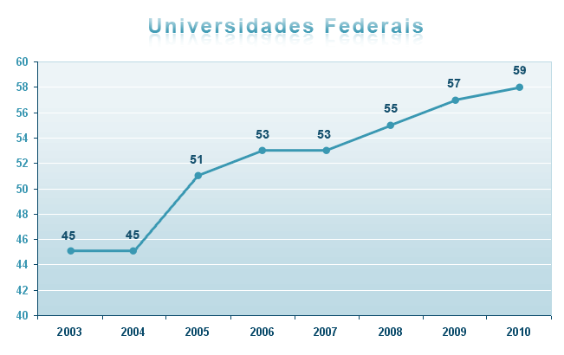

Figura 14 – Crescimento do n.º de Universidades Federais entre 2003 e 2010

Fonte: <http://reuni.mec.gov.br/>. Acesso em: 05 nov. 2021

Além da criação de universidades e a abertura de novos campi, foram também criados os Institutos Federais de Educação. Alguns já eram parte da rede de Colégios Federais, outros foram criados como institutos, permitindo ensino de nível médio e superior com formações sólidas e direcionadas à tecnologia, principalmente. Esse processo de expansão e interiorização, a meu ver, traz elementos de possibilidade de acesso a grupos historicamente minorizados, e permite que pessoas em cidades, antes distantes dos grandes centros onde ficavam as redes de instituições federais, se aproximem da possibilidade de cursar ensino superior de forma gratuita e de qualidade. Uma possibilidade antes impedida pela distância, principalmente.

Conjuntamente a esse processo, observa-se uma crescente politização dos assuntos referentes a gênero e sexualidade. Essas discussões passam a fazer parte de uma “pauta moral” presente na elaboração de políticas públicas e terreno de disputas entre movimentos sociais e grupos religiosos. Muitas das crises políticas vindas principalmente após a primeira década do século XXI, estão atravessadas também nas pautas que envolvem as reivindicações dos movimentos feministas, do movimento negro, dos movimentos LGBTI e do movimento de pessoas com deficiência – PcDs. Os direitos de pessoas LGBTI, por exemplo, são pautas que se ampliam, ganhando força política a partir de 2010.

## As pesquisas entre 2011 e 2020

Em 2011 o Brasil teve sua primeira mulher eleita para presidenta, Dilma Roussef. Um fato inédito para um país com homens cisgêneros e heterossexuais, na sua imensa maioria brancos[25] sendo presidentes desde sua primeira república. É também nesse ano que o país elege um deputado[26] assumidamente homossexual e com uma pauta que incluía o avanço dos direitos dos grupos minoritários. Jean Willys chega à Câmara com um discurso oriundo dos movimentos sociais e ancorado em uma luta que vinha se afirmando como discussão política nas últimas décadas.

Na pesquisa na área de dissidências sexuais e desobediências de gênero na História brasileira, observamos que, a partir de 2010, o número de defesas com essas temáticas aumenta, saindo de uma média de 2,18 por ano entre 1994 e 2010, para quase 14 (13,7) por ano entre 2011 e 2020. Esse crescimento, em minha análise, surge a partir desse duplo movimento de expansão das universidades e, também, da pós-graduação, mas também de um crescimento da importância política desses grupos dissidentes sexuais e desobedientes de gênero que agora figuram e disputam, tensionam, questionam, desconstroem narrativas políticas de grupos historicamente hegemônicos.

Entre 2011 e 2020 tivemos a defesa de 137 pesquisas, sendo 25 teses e 112 dissertações sobre dissidências sexuais e desobediências de gênero, no Brasil. Isso quer dizer que na última década mais de uma centena de novas e novos pesquisadoras e pesquisadores surgiram e se fortaleceram abordando sobre sexualidades dissidentes e desobediências de gênero na pós-graduação em História brasileira.

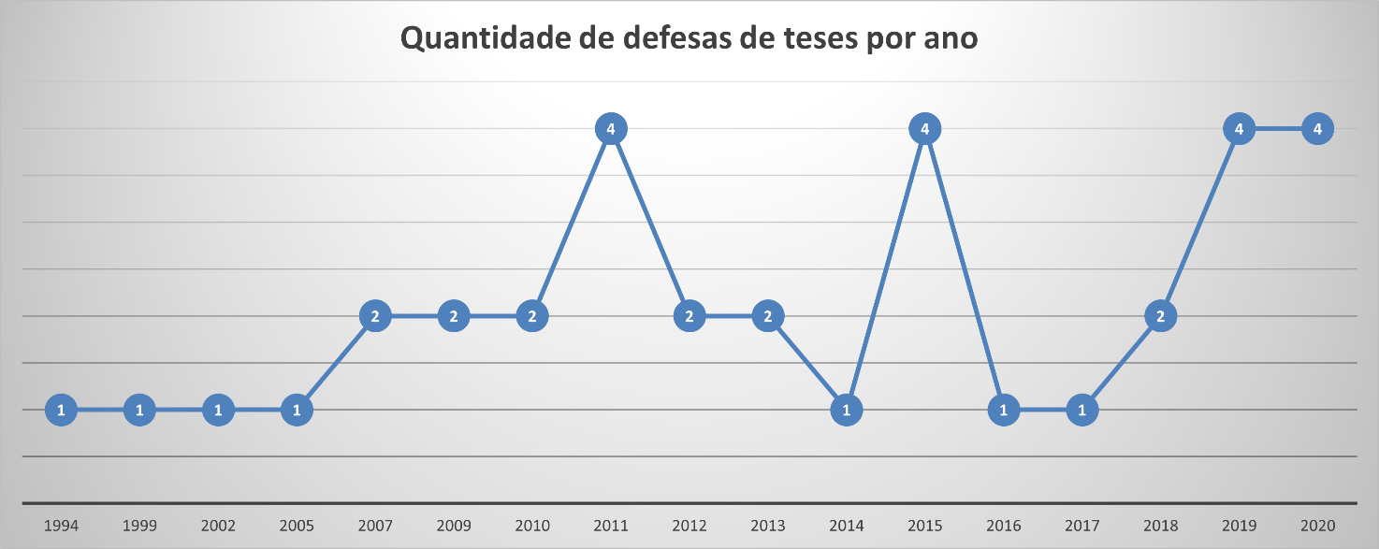

Figura 15 – Quantidade de defesas de teses por ano

Fonte: elaboração própria

No grupo das teses tivemos três pesquisas sobre Idade Antiga (PINTO, 2011; SOUZA, 2013; GOMES, 2019). Sobre mídias, tivemos uma sobre televisão (OLIVEIRA, 2011), uma sobre revista (BRANDÃO, 2015), uma sobre publicidade (G. R. AMORIM, 2015) e uma sobre publicações homoeróticas (SILVA, 2017), sendo essa última uma novidade no uso das fontes sobre a temática da representação do envelhecimento de homens homossexuais, principalmente. Várias outras pesquisas usam também mídias impressas como fonte, porém o objeto específico é outro. Como a tese do professor Paulo Souto Maior Junior (2019), que se utiliza do Jornal Lampião da Esquina como fonte, porém seu objeto de pesquisa não é o jornal em si mesmo, mas suas representações e reverberações sobre a “necessidade de sair do armário” como dispositivo histórico.

Uma pesquisa aborda o teatro (NUNES, 2019), duas sobre o movimento LGBTI ou homossexual (ASSIS, 2011; RODRIGUES, 2012), uma sobre Endocrinologia Criminal OLIVEIRA JUNIOR, 2012); duas sobre pessoas bastante conhecidas, sendo uma sobre a escritora Cassandra Rios (VIEIRA, 2014), e a outra sobre Santos Dumont (SOARES, 2019), baseada na dúvida sobre a sexualidade desse personagem, não o afirmando como dissidente sexual, mas questionando a imagem que foi construída sobre ele, militarizada, masculina e nacionalista. Representação de masculinidade que não condiz com fontes históricas como crônicas e as publicações sobre ele na imprensa da época. E a outra sobre a escritora Cassandra Rios.

Entre as pesquisas dentro do que venho denominando de desobediências de gênero estão uma de um grupo questionador e polêmico que existiu durante a ditadura militar no Brasil, os Dzi Croquetes (FREITAS, 2016), e três sobre pessoas travestis e transexuais (MARANHÃO FILHO, 2015; VERAS, 2015; R. F. G. dos SANTOS, 2018).

Uma das pesquisas aborda o homoerotismo contemporâneo (SOUZA NETO, 2011), e entre as novidades das teses estão a temática queer (NUNES, 2019), as redes e mídias sociais (MARANHÃO FILHO, 2015); e um aumento de discussões sobre desobediências de gênero (MARANHÃO FILHO, 2015; VERAS, 2015; SANTOS, 2018).

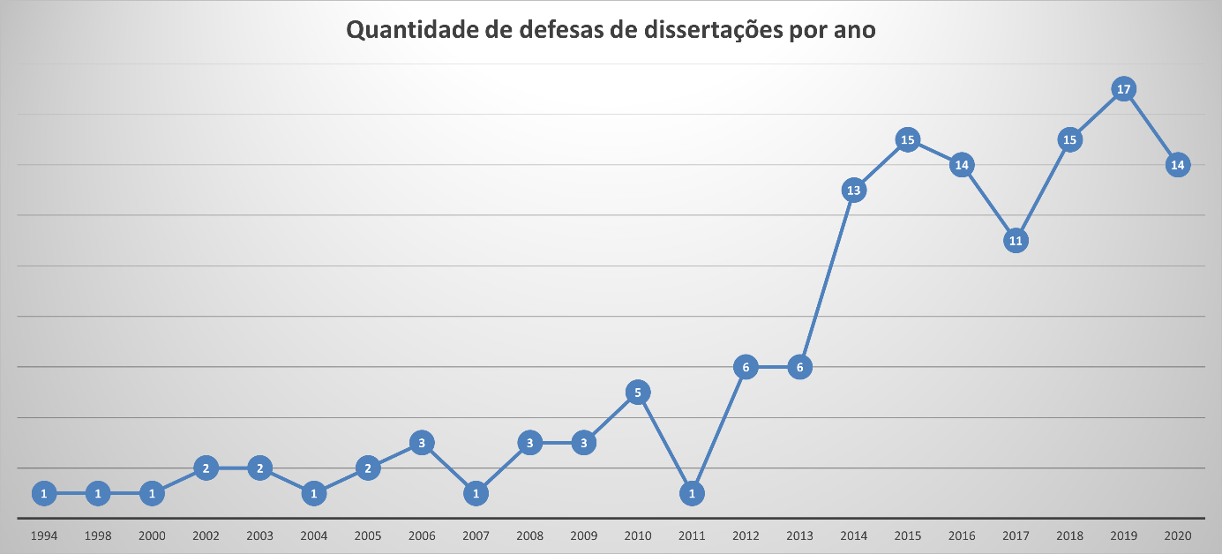

Figura 16 – Quantidade de defesas de dissertações por ano

Fonte: Elaboração própria

Entre as dissertações, como são 112, não considerei categorizá-las uma a uma, como fiz anteriormente com as teses, assim, usarei de recursos como gráficos sobre as pesquisas divididas em cada época histórica e sobre alguns assuntos específicos, que, me parecem, seguem em coerência com o que vem sendo publicado até então.

Dessas 112, nove são dissertações que abordam questões de transexualidade e/ou travestilidade, incluindo a primeira sobre homens trans (FERREIRA, 2019). Uma delas se utiliza de uma análise de acervo de arquivo pessoal (ROSSELI, 2018). Onze delas abordam sobre HIV/aids (AGUIAR JUNIOR, 2016; AMARILLO, 2012; AMORIM, 2015; BARROS, 2017; DIAS, 2012; FERREIRA, 2018; LIMA, 2019; PEREIRA, 2013; RAMOS, 2016; SILVEIRA NETO, 2014; VIANNA, 2014). E mais duas (ARAUJO, 2013; OLIVEIRA JUNIOR, 2012) sobre outras doenças e a ligação dessas com as dissidências sexuais e as desobediências de gênero.

Se olharmos para as dissertações de todo o período estudado, teremos 135 sobre dissidências sexuais e desobediências de gênero. Dividindo as entre os períodos históricos que abordam, teremos dez sobre a antiguidade, uma sobre a idade medieval, doze sobre a idade moderna e 149 sobre a idade contemporânea, conforme podemos ver no gráfico abaixo:

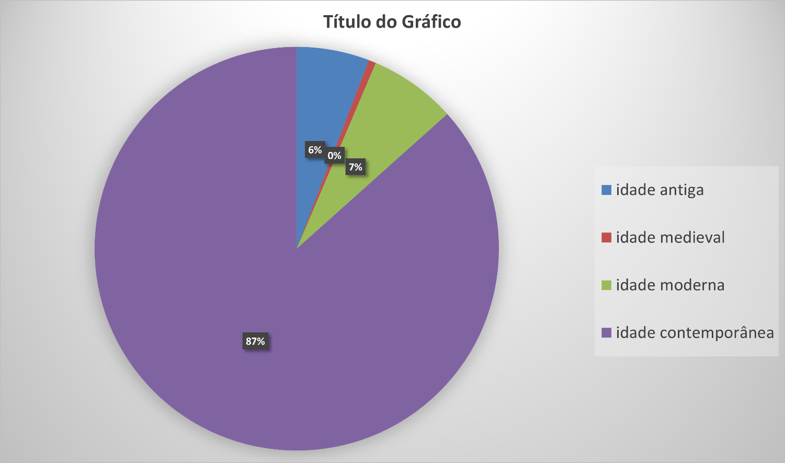

Figura 17 – Divisões por períodos históricos

Fonte: Autoria própria

Outro ponto que chama a atenção é o crescimento exponencial a partir de 2013 (observar Figura 12 – Gráfico com as defesas de dissertações e teses por ano). Foi nesse ano que ocorreram as chamadas Jornadas de Junho, caracterizados por levantes populares e ocupação das ruas, um protesto que iniciou contra o aumento do preço dos transportes em Porto Alegre, e após violência policial se espalhou pelas cidades do Brasil, não só pelas capitais, mas sofrendo várias interferências e influências se torna um movimento de crítica ao sistema representativo, tendo sido cooptado, inclusive, posteriormente, por grupos de direita como o MBL e que se reivindicavam “apartidários” (AYRES, 2017).

Já no ano de 2016, a presidenta Dilma Roussef foi afastada do seu cargo através de um processo de *impeachment*, no qual os deputados justificaram seus votos principalmente a “favor da família”. Em uma pesquisa de Thiago Reis (2016) para o portal de notícias G1, por exemplo, destaca-se que “A palavra ‘família’ também foi bastante proferida assim que teve início a votação (mais de 110 vezes). Os filhos foram utilizados como justificativa para o voto por 72 parlamentares, que também fizeram homenagens a pais, esposas e netos.” Após esse processo o país entra numa crescente discussão sobre pautas ligadas à sexualidade e gênero, e uma enxurrada de notícias falsas levam à eleição do atual presidente do Brasil, Jair Messias Bolsonaro (BENITES, 2018), em 2018.

A eleição de Bolsonaro em 2018 é sintomática de como o uso de notícias falsas podem gerar situações políticas fora do controle. As notícias de que o movimento LGBTI promovia a “ideologia de gênero” (LIONÇO, 2020) e que falar sobre gênero nas escolas é uma forma de ensinar sobre “como fazer sexo” às crianças, bem como a famosa “mamadeira de piroca” (ARDUINO e MORAIS, 2019), ajudaram ainda mais a popularidade desse ex-deputado, que tem quase 30 anos na Câmara dos deputados[27], que defende publicamente a tortura e a ditadura (BARROS, 2019), e se posiciona de forma machista e misógina (GERALDO et al., 2016).

Esse processo foi acompanhado pela reação dos grupos historicamente minorizados, que agora ocupam espaços e se fazem representar por si mesmos. A reação não veio somente em forma de protestos, mas também, na produção acadêmica que passa agora a buscar uma ampliação das pesquisas sobre a temática, desdizendo a reação conservadora que quer fazer parecer que a existência de pessoas LGBTI é algo recente e imoral. Num processo no qual o “presente colore o passado” (POLLAK, 1989).

Nesse movimento de revirar o passado e aplicar novos olhares, podemos observar outros assuntos sendo abordados. Eu destacaria, em especial, os recortes interseccionais que incluem raça, classe, gênero e pertencimento geográfico. Mas também chama a atenção diferentes formas de abordar o passado utilizando elementos como a dúvida, a incerteza e a lacuna.

A seguir trago os elementos de como e quais as análises podem ser possíveis a partir de um mapa político do Brasil.

## Cartografando as pesquisas num mapa do Brasil

O uso de mapas pelos historiadores é um artifício desde muito tempo utilizado. Não só como fonte de pesquisas e análises históricas, mas como instrumento mesmo que ilustra os textos históricos. A localização no mapa de algum lugar traz possibilidades de representações que ampliam a análise de quem está acessando.

Pensar a distribuição dos saberes geograficamente é uma outra forma de refletir em como os saberes se deslocam pelo país, onde são produzidos, em que quantidade em cada Estado e sua distribuição por regiões. Mas é, também, poder visualizar o território simbolizado do nosso país e avaliar como a localidade onde são produzidas as pesquisas impactam ou não na produção da História.

Para realizar essa tarefa, no processo de visualização do mapa do Brasil com as pesquisas levantadas por mim no Catálogo da CAPES, realizei uma pesquisa sobre *plugins* que pudessem me atender e fossem de fácil manuseio. Como meu banco de dados já incluía as informações sobre a localização das defesas, foi fácil filtrar essas informações e alimentar a tabela com o número de pesquisas por estado e por região.

O Plugin escolhido foi o “Mapas HTML5”, desenvolvido pela [*Fla-Shop.com*](http://www.fla-shop.com). O Plugin tem os mapas dos países totalmente clicáveis e gratuitos. Eles possuem uma versão paga que inclui os mapas dos continentes. Tem como característica principal ser completamente intuitivo e de fácil manuseio, mas existem vários outros possíveis de utilização. Nas configurações detalhadas do mapa você consegue acessar cada estado e editá-lo para que acesse um endereço de internet assim que for clicado sobre ele. Como estou utilizando as páginas todas *taggeadas*, é possível direcionar para que apareçam todas as páginas cuja *tag* seja o estado selecionado.

A figura 18 demonstra como ficou a personalização (clique em cima para abrir no seu navegador):

[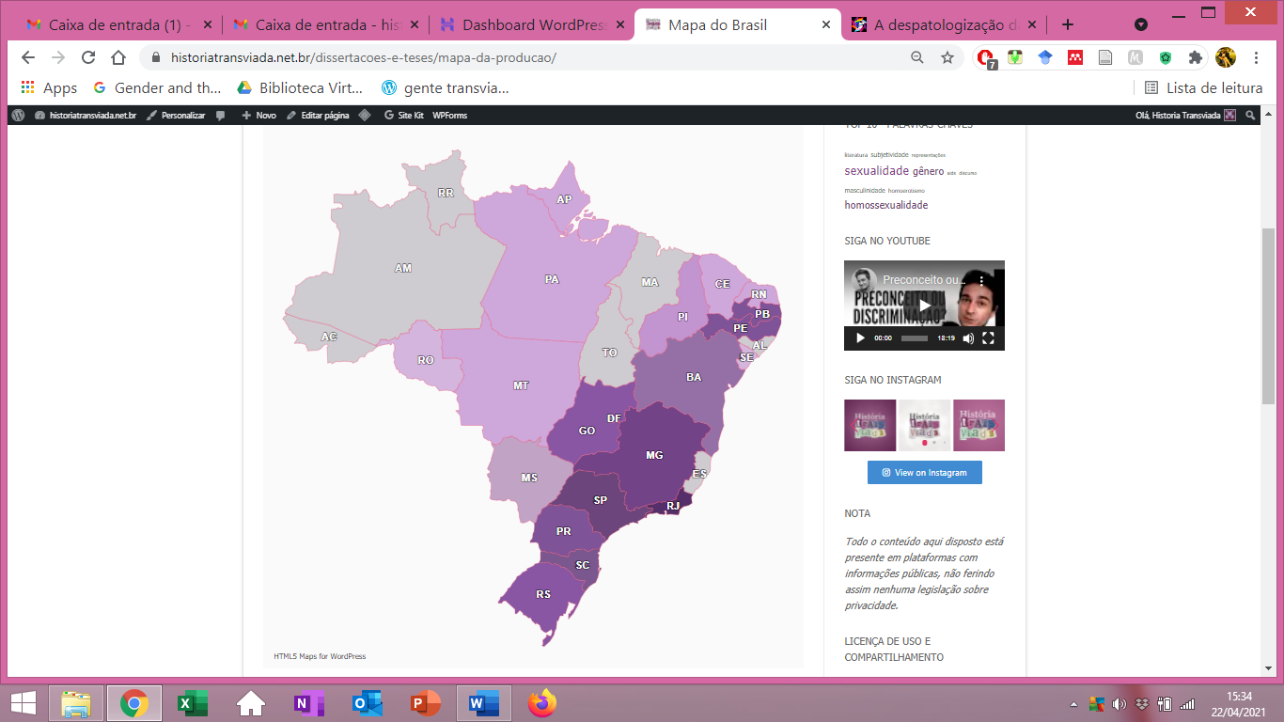](https://historiatransviada.net.br/dissertacoes-e-teses/mapa-da-producao/)

*Figura 18 – Mapa do Brasil no Wordpress*

*Elaboração através de: http://mapplugins.com/brazil/*

Somente olhando a intensidade das cores já se pode depreender que quanto mais escuro maior é o número de pesquisas, fato que você pode confirmar ao passar o cursor sobre algum estado e obter a informação de quantas pesquisas há naquele estado conforme Figura 19:

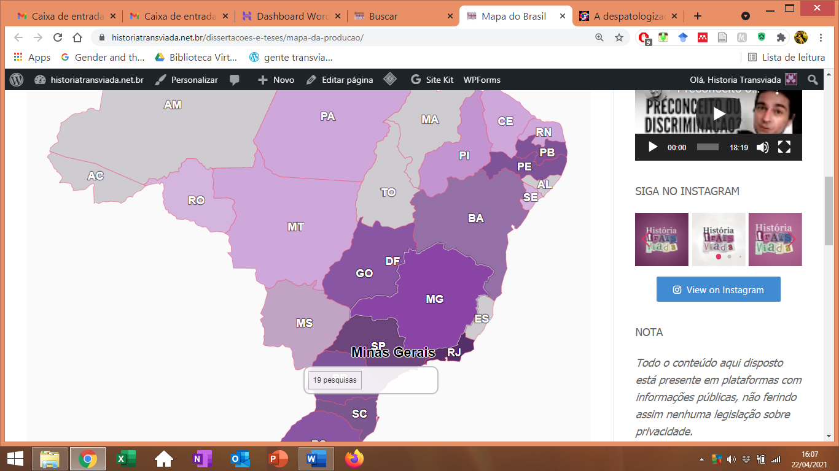

*Figura 19 – Fragmento de imagem do mapa com o número de pesquisas de MG*

Ao clicar sobre a imagem do estado você é levado para as teses e dissertações defendidas naquele lugar. Logo abaixo você encontra (no sítio e aqui) a tabela com o número de pesquisas em ordem decrescente:

**Número de Pesquisas por Estado**

|  |  |
| --- | --- |
| Estado | Quantidade de pesquisas |
| [Rio de Janeiro](https://historiatransviada.net.br/category/rj/) | 37 |
| [São Paulo](https://historiatransviada.net.br/category/sp/) | 26 |
| [Minas Gerais](https://historiatransviada.net.br/category/mg/) | 23 |
| [Santa Catarina](https://historiatransviada.net.br/category/sc/) | 15 |
| [Paraná](https://historiatransviada.net.br/category/pr/) | 12 |
| [Rio Grande do Sul](https://historiatransviada.net.br/category/rs/) | 10 |
| [Paraíba](https://historiatransviada.net.br/category/pb/) | 10 |
| [Pernambuco](https://historiatransviada.net.br/category/pe/) | 9 |
| [Goiás](https://historiatransviada.net.br/category/go/) | 7 |
| [Distrito Federal](https://historiatransviada.net.br/category/df/) | 5 |
| [Piauí](https://historiatransviada.net.br/category/pi/) | 4 |
| [Bahia](https://historiatransviada.net.br/category/ba/) | 4 |
| [Ceará](https://historiatransviada.net.br/category/ce/) | 3 |
| [Pará](https://historiatransviada.net.br/category/pa/) | 2 |
| [Amapá](https://historiatransviada.net.br/category/ap/) | 1 |
| [Sergipe](https://historiatransviada.net.br/category/se/) | 1 |
| [Rondônia](https://historiatransviada.net.br/category/ro/) | 1 |
| [Mato Grosso do Sul](https://historiatransviada.net.br/category/ms/) | 1 |
| [Rio Grande do Norte](https://historiatransviada.net.br/category/rn/) | 1 |
| [Mato Grosso](https://historiatransviada.net.br/category/mt/) | 1 |
| Total | 172 |

*Tabela 5 – N.º pesquisas por Estados*

*Fonte: Elaboração própria*

Observando a quantidade de pesquisas no estado do Rio de Janeiro, destaca-se o número de defesas na Universidade Federal Fluminense (12) e da Fundação Osvaldo Cruz – Fiocruz (oito) e dois nomes de orientadoras, respectivamente, Rachel Soihet e Dilene Raimundo do Nascimento. A primeira uma historiadora com perspectivas pós-estruturalistas e a segunda, uma importante pesquisadora sobre a história das doenças no Brasil, entre elas a aids, tendo inclusive sua tese como parte do *corpus* aqui apresentado.

O Estado de Santa Catarina apresenta 15 pesquisas. A maioria (14) oriundas da UFSC – Universidade Federal de Santa Catarina, sendo que dessas, três orientações são da professora Joana Maria Pedro. Uma das historiadoras de História da Mulheres no nosso país. Feminista que desde o final dos anos 1980 faz uma discussão bastante potente na área de história e gênero.

O Estado da Paraíba com 10 pesquisas surge em sétimo lugar, frente aos demais estados do Nordeste, Centro-Oeste e Norte, com a maioria das pesquisas advindas da UFCG – Universidade Federal de Campina Grande, sendo que a professora Eronides Câmara de Araújo tem o maior número de orientações (três).

É importante observar, também a distribuição das teses e dissertações por região do país, todavia não encontrei *plugin* que permitisse essa visualização no Wordpress. De qualquer forma deixo abaixo um gráfico com esses dados:

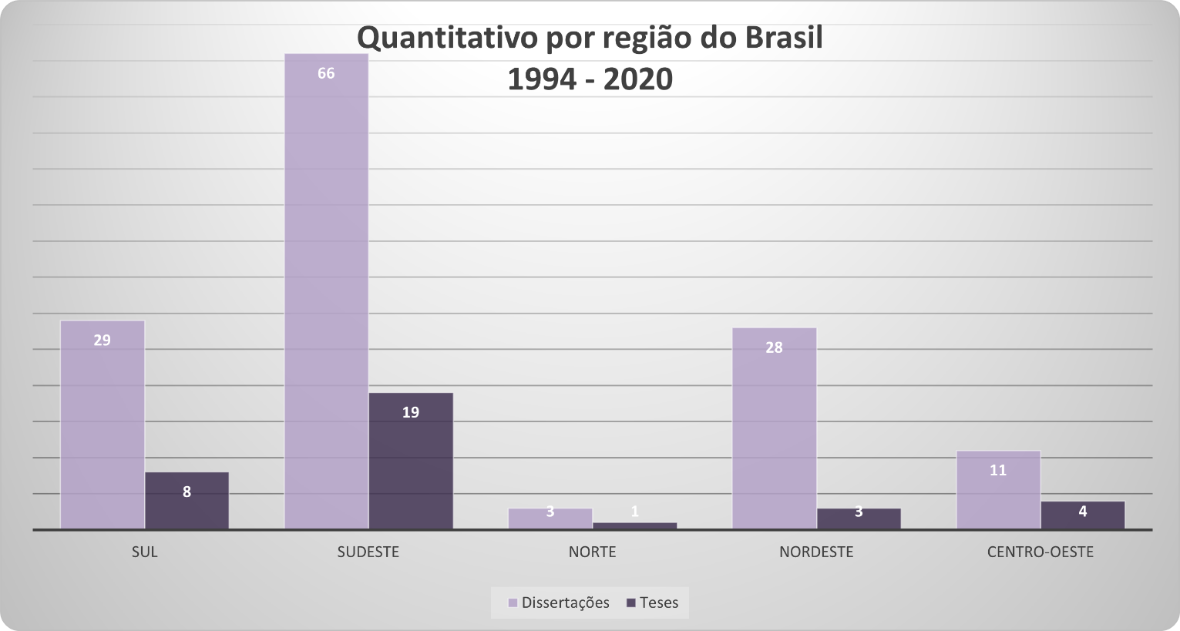

Figura 20 – Quantidade de teses e dissertações por região do Brasil

Fonte: Elaboração própria

A região Sudeste figura historicamente como a região com o maior número de instituições de ensino superior, sendo que 45% das vagas nesse nível estão nesses três estados (SANTOS, 2016). Com esse percentual não é surpresa que o maior número de pesquisas venha dessas regiões. No entanto, é interessante notar que o estado do RJ, apesar de populacionalmente menor que São Paulo, por exemplo, possui um número maior de pesquisas sobre a temática. Do outro lado, a região Norte figura com os menores índices de pesquisas, um reflexo direto do baixo número de instituições superiores com pós-graduação em História. Além disso, é só após o ano de 2006 e a instituição do Reuni para a expansão e interiorização das Universidades, que vemos investimentos por parte do Estado para atender a demanda por ensino superior nessa região.

Os dados por estado e região sem o cruzamento dos dados por instituições, orientadores e bancas me parecem um tanto quanto incompletos. Assim, acredito que nos próximos tópicos esses dados se façam mais claros. Em especial no Capítulo 3, em que irei abordar as ligações entre as orientações e analisar as redes de orientadores e bancas, o que, acredito, poderá nos fazer entender um pouco mais sobre as centralidades e importâncias de determinadas pessoas na área de pesquisa sobre a história das dissidências sexuais e desobediências de gênero.

## Quais são as instituições?

Como já explicitado anteriormente, o Brasil possui hoje 72 instituições com pós-graduação em História, totalizando 129 cursos de pós-graduação *stricto sensu* na área, desses, temos 70 mestrados acadêmicos, 12 mestrados profissionais, 44 doutorados acadêmicos e 3 doutorados profissionais, pertencentes a 82 programas de Pós-Graduação (CAPES, s/d).

Para fins de organização e melhor visualização dos dados das IES com cursos de pós-graduação em História, decidi por apresentar de forma simples cada instituição em um ícone. Como explicitado no item “Enlaçando páginas e tags – Criando Hipertextos”, ao fazer a postagem de cada pesquisa no sítio, inseri categorias que criam enlaces disponíveis para vários fatores, entre eles a identificação da instituição. Dessa forma ao ser acionada a categoria com o nome da IES, todas as pesquisas dessa retornam numa nova janela.

O W*ordpress* disponibiliza a possibilidade de criação de pequenos ícones que podem ter inserido um enlace específico. Optei por inserir pequenos botões que personalizei com o nome de cada instituição, em ordem decrescente do número de pesquisas em cada uma (conforme tabela 6), e decidi apresentá-los graficamente com as cores da bandeira do arco-íris, símbolo da comunidade LGBTI mundial. Conforme demonstra a figura 21:

[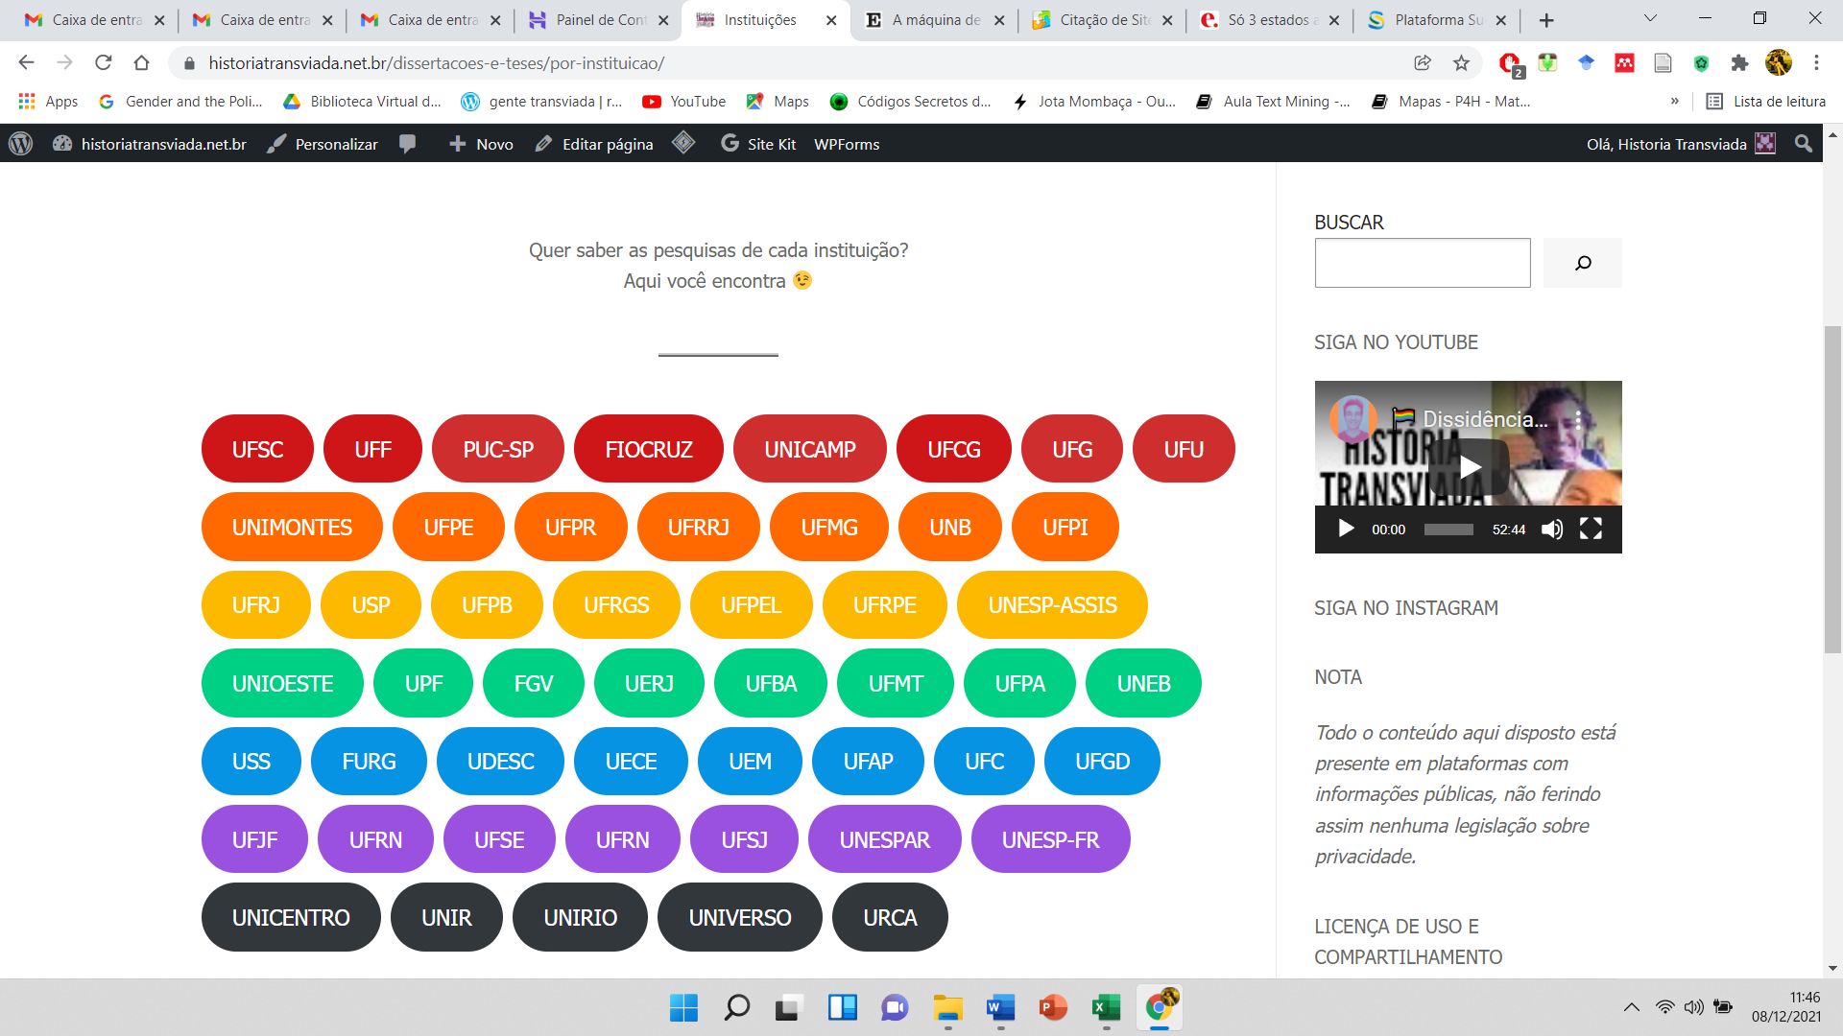](https://historiatransviada.net.br/dissertacoes-e-teses/por-instituicao/)

Figura 21 – Imagem do menu Instituições

A distribuição quantitativa das pesquisas entre as instituições nos demonstra o quanto a produção de pesquisas do tema ainda apresenta nuances atravessadas de tantas outras questões, como por exemplo a abertura das orientações para o tema. Nessa rede de instituições, apenas 12 delas figuram com seis ou mais trabalhos, sendo que apenas PUC-SP, UFF e UFSC com 10 ou mais, sendo, respectivamente 10, 12 e 14 pesquisas defendidas, como podemos analisar na tabela abaixo:

**Quantidade de Pesquisas por IES**

|  |  |  |
| --- | --- | --- |
| Instituição | N. de Pesquisas | |
| UFSC | 14 |
| UFF | 12 |
| PUC-SP | 10 |
| FIOCRUZ | 8 |
| UNICAMP | 8 |
| UFCG | 7 |
| UFG | 7 |
| UFU | 7 |
| UNIMONTES | 7 |
| UFPE | 6 |
| UFPR | 6 |
| UFRRJ | 6 |
| UFMG | 5 |
| UNB | 5 |
| UFPI | 4 |
| UFRJ | 4 |
| USP | 4 |
| UFPB | 3 |
| UFPEL | 3 |
| UFRGS | 3 |
| UFRPE | 3 |
| UNESP-ASSIS | 3 |
| UNIOESTE | 3 |
| UPF | 3 |
| FGV | 2 |
| UERJ | 2 |
| UFBA | 2 |
| UFMT | 2 |
| UFPA | 2 |
| UNEB | 2 |
| USS | 2 |
| FURG | 1 |
| UDESC | 1 |
| UECE | 1 |
| UEM | 1 |
| UNIFAP | 1 |
| UFC | 1 |
| UFGD | 1 |
| UFJF | 1 |
| UFRN | 1 |
| UFSE | 1 |
| UFSJ | 1 |
| UNESPAR | 1 |
| UNESP-FR | 1 |
| UNICENTRO | 1 |
| UNIR | 1 |
| UNIRIO | 1 |
| UNIVERSO | 1 |
| URCA | 1 |
| TOTAL | 172 |

*Tabela 6 - Quantidade de pesquisas por IES*

*Fonte: Elaboração própria*

Esses mesmos dados também podem ser visualizados em formato de gráfico:

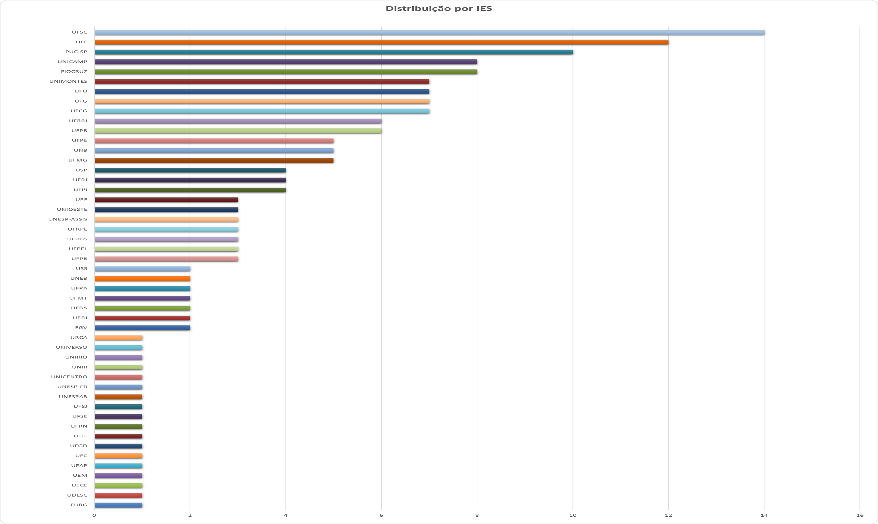

Figura 22 – Distribuição de pesquisas por IES

As imagens geradas pelos dados das instituições, penso que, se farão mais específicos e com melhor compreensão a partir do capítulo 3 e da análise de rede de orientadores e bancas, na qual as interligações entre as pessoas docentes se farão visíveis.

## Disponibilizando a tabela completa

O último item de busca e visualização dos dados para os usuários é a [Tabela completa](https://historiatransviada.net.br/dissertacoes-e-teses/tabela-completa/). Nesse local, disponibilizo todos os dados principais das teses e dissertações através de um *plugin* que permite a publicação de grandes tabelas, responsivas e com possibilidade de filtragem e certa personalização do usuário para sua visualização.

O *plugin* escolhido foi o *TablePress,* que possibilita criar e gerenciar tabelas no painel de administração de sua instalação WordPress. É possível incluir s tabelas nas postagens e páginas *Shortcodes*. É permitido adicionar ou importar uma tabela, que pode tanto ser criada como uma tabela nova diretamente no *Wordpress* para trabalhar e inserir seus dados ou carregar uma tabela existente, através de arquivos nos formatos CSV, HTML, JSON, XLS ou XLSX. Permite selecionar recursos específicos da tabela, como cores de linha alternadas ou se deseja imprimir o nome ou descrição. Também é possível adicionar um enlace ou imagem em uma célula.

Após importada ou criada a tabela é gerado um código no formato *Shortcode* em texto abreviado dessa forma: “[table id=<ID> /]”. Para exibir na página desejada basta colar o código na área de edição de onde deseja que ela seja exibida. Cada tabela possui uma identificação única, o chamado ID único, que o sistema gera através de um número. As tabelas podem, ainda, ser estilizadas, trocando e adicionando comandos CSS. O plugin já possui um CSS padrão, que pode ser alterado com suas estilizações ou adicionado algum arquivo próprio de CSS (BÄTHGE, s/d.).

Após inserida, permite que na apresentação da tabela a pessoa leitora possa pesquisar um título ou palavra/termo, organizar em ordem alfabética por autoria, título do trabalho, nível da pesquisa (mestrado ou doutorado), universidade, cidade, estado ou região. Possibilita também organizar em ordem crescente ou decrescente por ano de publicação do trabalho. De certa forma é um grande resumo dos dados apresentados de forma visual nos itens anteriores. Ainda assim, disponibilizo para a pessoa leitora a possibilidade de visualizar todas as pesquisas em formato de lista de postagens, bastando acessar através do enlace disponibilizado.

Na figura 23, apresento um fragmento de imagem da tabela disponibilizada:

[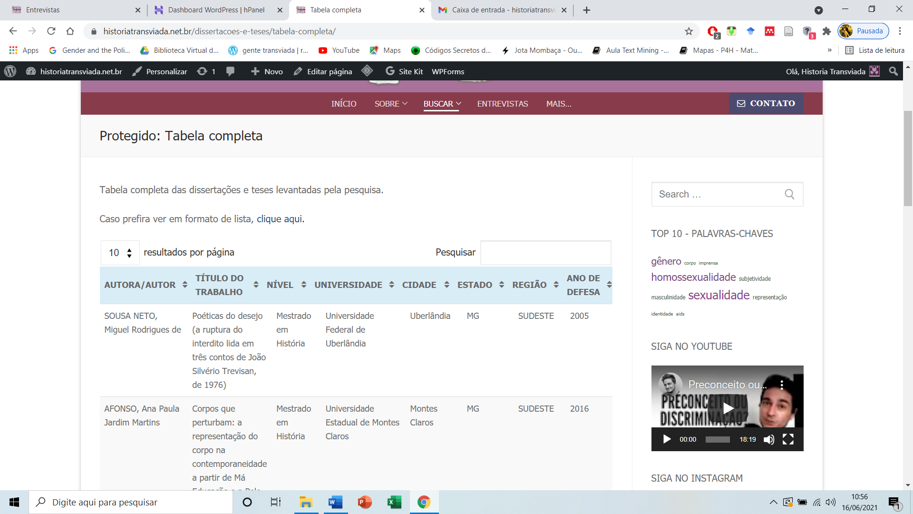](https://historiatransviada.net.br/dissertacoes-e-teses/tabela-completa/)

Figura 23 – Fragmento da tabela de dados completa

Por fim, o menu disponibilizado no sítio possui ainda um espaço para as [Entrevistas](https://historiatransviada.net.br/entrevistas/) e que será alvo de abordagem no capítulo 4, e ao final desse um item chamado [Mais](https://historiatransviada.net.br/dicas-e-links/), que abordo no item a seguir.

## O mais

A última página do sítio tem a intenção de ser totalmente interativa e não é objeto específico de buscas na minha pesquisa. Nesse espaço disponibilizo um [Mapa Mundial](https://historiatransviada.net.br/dicas-e-links/), usando o mesmo *plugin* de mapas que utilizei para o Mapa do Brasil, mas que tem a intenção de criar enlaces para projetos de recuperação e disponibilização de memórias das LGBTI pelo mundo afora. Conforme nos mostra a imagem abaixo:

[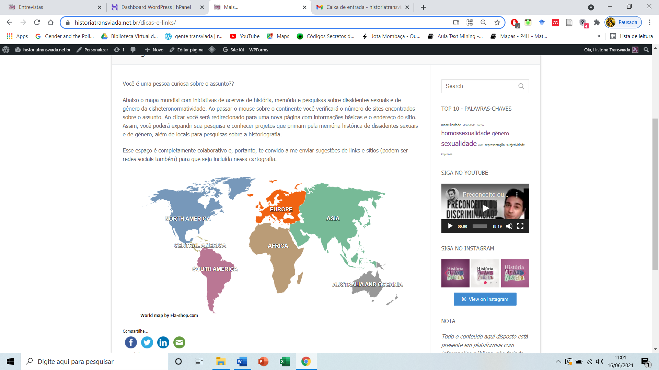](https://historiatransviada.net.br/dicas-e-links/)

Figura 24 – Menu “Mais”

Finalmente, cabe a explicitação de um desejo. Após a qualificação do projeto de tese, tenho a intenção de publicar esse sítio da forma e com os dados que estão disponíveis, bem como começar as entrevistas e a divulgação dessas através da conta da rede social de imagens, o *Instagram*, de forma que as pessoas possam interagir e enviar dicas, sugestões e críticas, permitindo que o projeto tenha um engajamento por parte dos interessados. A intenção de publicação dos dados antes da defesa é por entender que assim o projeto poderá passar por um processo de depuração e caminhar na construção e algo coletivo, alterando de acordo com as dicas e necessidades das pessoas usuárias/leitoras.

O próximo capítulo pretende abordar as redes de orientadores e bancas, bem como as redes de referências bibliográficas, todavia, ainda não disponibilizei esse item em forma de menu no sítio, pois ainda necessita de pesquisa sobre como apresentar de forma *online.* A seguir apresento a ideia geral dos próximos capítulos e o cronograma de elaboração da tese.

# AS INFLUÊNCIAS E AS INSURGÊNCIAS

No terceiro capítulo da tese, construo uma proposta de Análise de Rede Social (ARS), estudando as redes sociais de orientadores e bancas e, também, a rede de referências bibliográficas. Essas duas análises nos permitem compreender melhor quais são as principais pessoas pesquisadoras/orientadoras, as que circulam e avaliam seus pares, as que estimulam e permitem a ampliação da área, bem como as linhas teóricas, as principais autorias acionadas e as influências teórico epistemológicas.

A realização de extração dos dados dos nomes dos orientadores e bancas foram feitos de forma manual, no qual, abaixo disponibilizo uma pequena amostra da rede de orientadores e bancas, cujos dados já estão compilados.

Já para realizar a mineração das referências bibliográficas, construí em conjunto com um programador em Python, um *script* que lê os arquivos em formato pdf e/ou txt e extrai as referências bibliográficas estruturando os dados em uma tabela cujas informações principais são o nome do autor citante, nome do autor citado e ano de defesa da tese ou dissertação. Será a partir desses dados que irei elaborar minhas análises sobre as redes teórico-filosóficas por ano de defesa das pesquisas.

Para tal elaboração utilizarei o Gephi, que é um programa de código aberto e gratuito para a realização de redes e grafos através da visualização, análise e manipulação dessas informações.

Após esse processo inserirei na página [www.historiatransviada.net.br](http://www.historiatransviada.net.br) um espaço de visualização dinâmica desses dados.

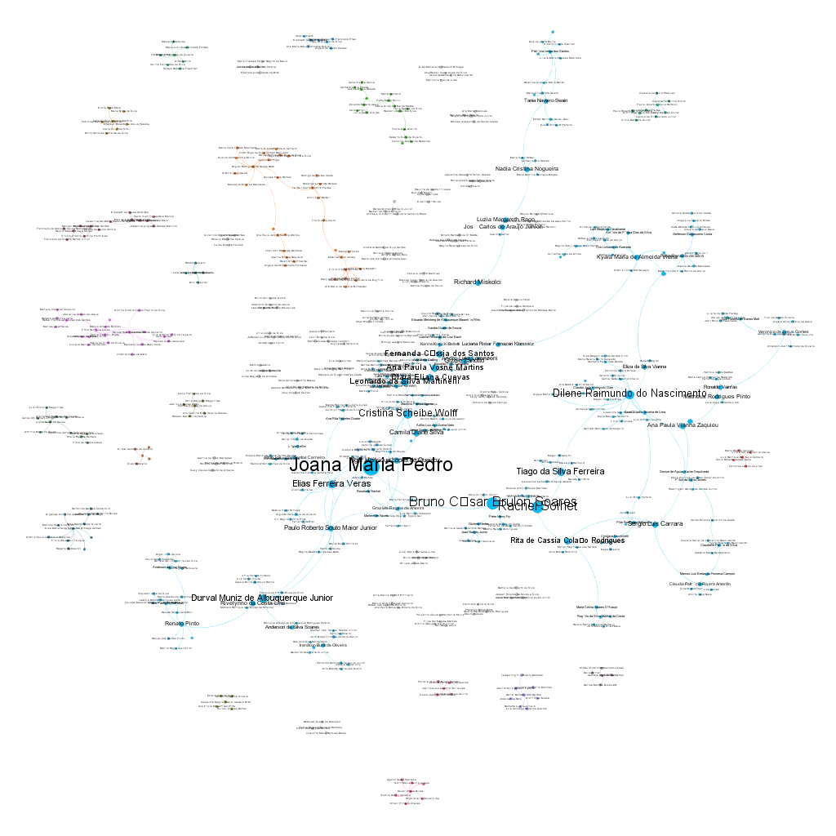

Gostaria de destacar que a ideia é utilizar a análise de rede social das orientações e bancas, também, para selecionar as pessoas que serão entrevistadas para o canal. De forma que, me parece, a rede social permita estabelecer nomes importantes dentro da produção da área.

Entre os subtítulos/temas que pretendo abordar nesse capítulo, deixo aqui algumas ideias iniciais:



## Análise de Rede Social Acadêmica

## Quem orienta mais?

## Os pares avaliadores

## Nos referimos a quem? – As redes teóricas

## Autorias e categorias

## Novos caminhos ou ampliação do todo – reflexões



# BOTANDO A CARA NO SOL: Nossos Canais em Mídias Sociais

No capítulo de encerramento será produzido uma descrição do processo de construção dos canais de vídeo e imagem (*YouTube* e *Instagram*), nos quais estarão disponíveis as entrevistas com algumas das pessoas historiadoras da área.

Nesse processo destacarei a discussão sobre a produção do canal e as entrevistas, a construção dessas e a possibilidade de memória da historiografia a partir desse acervo. É ainda intenção produzir reflexões acerca da publicização dos dados e a popularização da ciência e das pesquisas; a importância das redes virtuais para pesquisas de história; a historiografia e a interação do público; o *Instagram* e demais mídias sociais.

Por fim, utilizarei da história oral para a construção da memória historiográfica, destacando o trabalho das redes de pessoas historiadoras das dissidências sexuais e desobediências de gênero no Brasil, permitindo algumas análises sobre as implicações éticas na historiografia e, também, do fato de ter entrevistas abertas para pesquisa.

Especifico alguns dos subtítulos/temas para esse capítulo, conforme descrevo:



## Notas sobre dados abertos e redes sociais na Oficina de História

## Memória da historiografia e o digital

## As redes de memória LGBTI

## A escolha pelo canal do Youtube e Instagram e suas construções

## A estrutura e análise das entrevistas

## As motivações das pesquisas

## A dificuldade de encontrar as fontes

## Os caminhos da carreira e os impactos de sua pesquisa

## A interação dos leitores/usuários e a construção da narrativa histórica







# CRONOGRAMA

|  |  |  |  |  |
| --- | --- | --- | --- | --- |
| **Atividade** | **2021/2** | **2022/1** | **2022/2** | **2023/1** |
| Sítio - Manutenção | X | X |  |  |
| Entrevistas |  | X | X |  |
| Escrita da Tese | X | X | X | X |
| Pesquisa com dados | X | X | X | X |
| Publicação em redes sociais |  | X | X |  |
| Sanduíche Doutorado | X | X |  |  |
| Publicação de artigos | X | X | X | X |
| Relatórios CAPES e UFRJ |  | X |  | X |

# REFERÊNCIAS

ACHILLES, Nancy. "O Desenvolvimento do Bar Homossexual como Instituição 1967. Gênero, Sexualidade e Sociedade [Online], Edição Especial 1 | 2011, on-line 15 de abril de 2011. Acesso em: 30 de outubro de 2019. Disponível em: <http://journals.openedition.org/gss/1743>. DOI: 10.4000/gss.1743.

AFONSO, Ana Paula Jardim Martins. **Corpos que perturbam:** a representação do corpo na contemporaneidade a partir de Má Educação e a Pele que habito. Mestrado em História. Universidade Estadual de Montes Claros - UNIMONTES, Montes Claros – MG, 2016.

AGUIAR JUNIOR, Fernando Domingos de. **Imagens da doença, políticas da notícia**: Cenários e representações da aids na imprensa paraibana (1980). Mestrado em História. Universidade Federal da Paraíba – UFPB, João Pessoa – PB, 2016.

ALVES, Daniel. Humanidades Digitais e Investigação Histórica em Portugal: perspectiva e discurso (1979-2015). Práticas da História 1, n.º 2 (2016): 89-116

AMARAL, Darwin Santiago. **Opressão e resistência**: violência policial contra homossexuais na cidade de Belo Horizonte na década de 90. Mestrado em História Universidade Severino Sombra – USS, Vassouras – MG, 2003. Não encontrado digital

AMARILLO, Claudia Patrícia Rivera. **A luta antivenérea no Rio de Janeiro (1940-1965).** Mestrado em História. Universidade Federal do Rio de Janeiro – UFRJ, Rio de Janeiro – RJ, 2012.

AMORIM, Frederico Levi. **Gestos performativos como atos de resistência** [manuscrito]: corpasmonstro na cena contemporânea. Dissertação de mestrado. Universidade Federal de Ouro Preto. Departamento de Artes Cênicas. Mestrado em Artes Cênicas. Ouro Preto, 2019.

AMORIM, Graziele Regina de. **Entre o desejo e a culpa:** A transformação do comportamento sexual e as mudanças da noção de risco nas campanhas de prevenção à Aids no Brasil (1981- 2013) e Estados Unidos durante a década de 1980. Doutorado em História. Universidade Federal de Santa Catarina – UFSC, Florianópolis – SC, 2015.

AMORIM, Graziele Regina de. **Outsiders do bairro Trindade**: "Pacto da morte" ou "Gangue da Aids"? Para além da construção de um episódio (Florianópolis, 1987). Mestrado em História. Universidade Federal de Santa Catarina - UFSC, Florianópolis – SC, 2009.

ANDRADE, Marciano Vieira de. **O “Orgulho De Ser”:** identidade, política e gênero no Lampião Da Esquina (1978-1981). Mestrado em História. Universidade Federal do Piauí – UFPI, Teresina – PI, 2015.

ARAUJO JUNIOR, José Carlos de. **A metamorfose encarnada**: tranvestimento em Londrina (1970-1980). Mestrado em História. Universidade Estadual de Campinas – UNICAMP, Campinas – SP, 2006.

ARAUJO, João Diogo Trindade Cordeiro. **Estéticas da existência e sexualidade operária**: discursos LGBTTTS no chão de fábrica em Campina Grande - PB (2009 -2016). Mestrado em História. Universidade Federal De Campina Grande – UFCG, Campina Grande – PB, 2018.

ARAUJO, Patricia Simone de. **Metamorfoseando a vida: escrita autobiográfica de Herculine/Abel Barbin (1838-1868)**. Doutorado em História. Universidade Federal de Goiás – UFG, Goiânia – GO, 2020.

ARAUJO, Patrícia Simone de. **Vasculhando a vida alheia**: o diário íntimo de José Vieira Couto de Magalhães (1880 – 1887). Mestrado em História. Universidade Federal de Goiás – UFG, Goiânia – GO, 2013.

ARRUDA, Guilherme Lima de. **“Caça às Bruxas” na educação contemporânea: a Lei da “Ideologia de gênero” e as ameaças autonomia docente na Paraíba (2017-2018).** Mestrado em História. Universidade Federal de Campina Grande – UFCG, Campina Grandre – PB, 2020.

ASSIS, Eduardo Moreira. **O homossexual respeitável**: elaborações, impasses e modos de uma experiência subjetiva. Doutorado em História. Pontifícia Universidade Católica de São Paulo – PUC-SP, São Paulo – SP, 2011.

ASSUMPÇÃO, Andreia dos Santos Barreto Monsores de. **Educação para igualdade na perspectiva de gênero.** Mestrado Profissional em História, Política e Bens Culturais. Fundação Getúlio Vargas - FGV/RJ, Rio de Janeiro – RJ, 2012.

AUSTIN, John L. 1976 [1962]. How to do things with words. 2ª ed. Oxford: Oxford University Press.

AYRES, Amanda Rodrigues Jacobina. Os bastidores do impeachment: o lobby do Movimento Brasil Livre (MBL) para o afastamento da presidenta Dilma Rousseff. Monografia. Instituto de Ciência Política. Universidade de Brasília, 2017.

AZEVEDO, Ciro Linhares de. **“O amor ainda está aqui”:** processos de subjetivação, microterritórios e corpos em narrativas de sexualidades em Campina Grande – PB. Mestrado em História. Universidade Federal de Campina Grande – UFCG, Campina Grande – PB, 2015.

BACH, Luanna Fernanda da Cruz. **"Um roteiro seguro e certo, a elevar as almas jovens":** educação afetiva e sexual na revista Mocidade (1958-1994). Mestrado em História. Universidade Federal do Paraná – UFPR, Curitiba – PR, 2020.

BANDEIRA, Marcio Leopoldo Gomes. **Será que ele é? - Sobre quando lampião da esquina colocou as cartas na mesa (1978-1981).** Mestrado em História. Pontifícia Universidade Católica de São Paulo – PUC-SP, São Paulo – SP, 2006.

BARATA, Germana Fernandes. **A primeira década da AIDS no Brasil:** o Fantástico apresenta a doença ao público (1983-1992). Mestrado em História Social. Universidade de São Paulo – USP, São Paulo – SP, 2006.

BARBOSA, Camila Nadedja Teixeira. **A importância de se ver nas telas:** lesbianidade no cinema brasileiro (1990 –2010). Mestrado em História. Universidade Federal Rural de Pernambuco – UFRPE, Recife – PE, 2019.

BARRETO, Juliano Bezerra de Menezes. **“Professor, o senhor é virgem?” : contribuições para o ensino de história de abordagens em gênero e sexualidade desenvolvidas em outros contextos disciplinares da educação básica**. Mestrado Profissional em Ensino de História. Universidade Federal do Rio Grande do Sul – UFRGS, Porto Alegre – RS, 2020.

BARROS, Bruna Aparecida. **A protagonista é a aids:** representações e estigmas da nova síndrome nos filmes: Aids, aconteceu comigo 1985 e Filadélfia 1993. Mestrado em História e Culturas. Universidade Estadual do Ceará – UECE, Fortaleza – CE, 2017.

BATISTA, Leticia Emilia. **ChanacomChana:** um sopro do lesbianismo paulista nos anos de 1980. Mestrado em História Social. Pontifícia Universidade Católica de São Paulo - PUC-SP. São Paulo – SP, 2020.

BAUER, Greta R.; HAMMOND, Rebecca; TRAVERS, Robb; KAAY, Matthias; HOHENADEL. Karin M.; BOYCE, Michelle. “I don‟t think this is theoretical; this is our lives”: How Erasure Impacts Health Care for Transgender People. Janac, vol. 20, n.5., p. 348-361, jul. 2009.

BELMONTE, Pilar Rodriguez. **História da Homossexualidade:** Ciência e Contra-Ciência no Rio de Janeiro (1970-2000). Doutorado em História das Ciências. Fundação Oswaldo Cruz - FIOCRUZ, Rio de Janeiro – RJ, 2009.

BENITES, Afonso. A máquina de ‘fake news’ nos grupos a favor de Bolsonaro no WhatsApp. **El País**, Brasília, 27 set. 2018. Disponível em: < <https://brasil.elpais.com/brasil/2018/09/26/politica/1537997311_859341.html>> . Acesso em: 08 dez. 2021.

BENTO, Berenice. **Transvi@das**: gênero, sexualidade e direitos humanos. Salvador: Edufba, 2017.

BI4ALL. 2021: **A soberania dos dados**. Disponível em: <https://www.bi4all.pt/noticias/blog/2021-a-soberania-dos-dados>. Acesso em: 2 set. 2021.

BISPO, Daniana Oliveira. **Sodomitas “de cor” ante a inquisição portuguesa (Bahia, C. 1644 A C. 1646).** Mestrado em História Regional e Local. Universidade do Estado da Bahia – UNEB, Santo Antônio De Jesus – BA, 2017.

BISSOLI, Bruna da Silva; COVELLO, Lucas Gatto; PISSELI, Bianca Íris; SANTOS, Raphael Augusto. Identidade de Gênero e Diversidade Sexual: proposta de elaboração de microtesauro. V Encontro Regional de Estudantes de Biblioteconomia, Documentação, Gestão e Ciência da Informação das regiões Sudeste, Centro-Oeste e Sul. Artigo para apresentação oral. Novembro de 2018. Belo Horizonte – MG.

BORTOLON, Flavia Jakemiu Araujo. **Corpos (tra)vestidos):** a imagem desviante do grupo Dzi Croquettes na imprensa brasileira dos anos 1970. Doutorado em História. Universidade Federal do Paraná – UFPR. Curitiba – PR, 2020.

BRAGA, José Luiz. Para começar um projeto de pesquisa. **Comunicação & Educação**, São Paulo, v.10, n.3, p. 288-296, set./dez. 2005. Disponível em: <http://dx.doi.org/10.11606/issn.2316-9125.v10i3p288-296> . Acesso em: 07 dez. 2021.

BRANDAO, Renata Rodrigues. **O prazer de ler, ver e saber:** a construção de identidades sexuais para além do masculino, feminino e heterossexual em revistas brasileiras (1969-1979). Doutorado em História Comparada. Universidade Federal do Rio de Janeiro – UFRJ, Rio de Janeiro – RJ, 2015.

BRITO, Alexandre Magno Maciel Costa e. **O Lampião da Esquina:** uma voz homossexual no Brasil em tempos de fúria (1978-1981). Mestrado em História. Universidade de Brasília – UnB, Brasília – DF, 2016.

BRITO, Paulo Henrique de. **Transcidadania no armário: da invisibilidade dos sujeitos históricos à construção de direitos de alunos e alunas trans em escolas públicas.** Mestrado Profissional em Ensino de História. Universidade Estadual do Paraná – UNESPAR, Campo Mourão – PR, 2020.

BRUGGER, Niels, MILLIGAN, Ian (org.) The SAGE handbook of web history. Publications Limited, 2018.

BRUSCHINI, Cristina; ARDAILLON, Danielle; UNBEHAUM, Sandra G. Tesauro para Estudos de Gênero e sobre Mulheres. São Paulo: Fundação Carlos Chagas/Ed. 34, 1998.

BUENO, André; CAMPOS, Carlos Eduardo; PORTO, Nilza (org.). Ensino de História: Teorias e Metodologias. 1ª Ed. Rio de Janeiro: Sobre Ontens/UFMS, 2020.

BUTLER, Judith. Problemas de Gênero. Rio de Janeiro: Civilização Brasileira, 2003.

CANABARRO, Ronaldo Pires. **Fazendo travestis** - identidades transviadas no Jornal Lampião da Esquina (1978-1981). Mestrado em História Regional. Universidade de Passo Fundo – UPF, Passo Fundo – RS, 2015.

CANABARRO, Ronaldo Pires; MEYRER, Marlise Regina. Travesti: textos-vestígios na construção de uma identidade-Jornal Lampião da Esquina (1978-1981). **Revista Tempo e Argumento**, v. 12, n. 29, p. e0106-e0106, 2020.

CAPES. **Dados Abertos Capes**. Conjuntos de Dados, Programas da Pós-Graduação Stricto Sensu no Brasil, 2017 a 2019, Brasília, 02 Ago. 2021. Disponível em: < <https://dadosabertos.capes.gov.br/dataset/2017-a-2020-programas-da-pos-graduacao-stricto-sensu-no-brasil>> Acesso em: 08 dez. 2021.

CAPES. Banco de Metadados. Brasil - [1987 a 2012]. Catálogo de Teses e Dissertações da Capes, Dados das Teses e Dissertações da Pós-Graduação. Informação Geral, Brasília, 2018. Disponível em: <<https://metadados.capes.gov.br/index.php/catalog/181/study-description>> Acesso em: 07 dez. 2021.

CAPES. Banco de Metadados. Brasil - [2013 - 2016]. Catálogo de Teses e Dissertações da Capes, Dados das Teses e Dissertações da Pós-Graduação. Brasília, 2019. Disponível em: <<https://metadados.capes.gov.br/index.php/catalog/115>>

CAPES. Plataforma Sucupira. Cursos Avaliados e Reconhecidos, Área de Avaliação – História, Brasília, s/d. Disponível em: < <https://sucupira.capes.gov.br/sucupira/public/consultas/coleta/programa/quantitativos/quantitativoAreaConhecimento.jsf?areaAvaliacao=40>> Acesso em: 08 dez. 2021.

CARDOZO, Leidy Carolina Diaz. **La literatura erótica de Cassandra Rios**: O Bruxo Espanhol (1959) Y Uma Mulher Diferente (1968). Mestrado em História. Universidade Federal de Goiás – UFG, Goiânia – GO, 2018.

CARNEIRO, Ailton José. **Homossexuais em Trânsito**: representações, militância e organização política Homossexual na Bahia, 1978-1988. Mestrado em História Social. Universidade Federal da Bahia – UFBA, Salvador: 2017.

CARNEIRO, Ailton José. **Homossexuais em Trânsito**: representações, militância e organização política Homossexual na Bahia, 1978-1988. Mestrado em História Social. Universidade Federal da Bahia – UFBA, Salvador: 2017.

CARVALHO, João Gilberto da Silva; ARRUDA, Angela. Teoria das representações sociais e história: um diálogo necessário. **Pesquisas Teóricas • Paidéia,** Ribeirão Preto, n. 18 (41), dez. 2008.

CARVALHO, Marcelo de. **A trajetória da Internet no Brasil:** do surgimento das redes de computadores à instituição dos mecanismos de governança. Dissertação de Mestrado em Ciências de Engenharia de Sistemas e Computação. Universidade Federal do Rio de Janeiro. Rio de Janeiro: 2006.

CARVALHO, Marilia Miranda Alves. **O Lampião da Esquina:** expressão e voz dos homossexuais através das cartas ao jornal (1978-1981). Mestrado História Social. Universidade do Estado do Rio de Janeiro – UERJ. Rio de Janeiro - RJ, 2020.

CAVALCANTE, Lais Medeiros. **“Quero deixar de ser um menino dependente para ser uma mulher autônoma”:** os casos transgêneros nas tirinhas de Laerte Coutinho. Mestrado em História. Universidade Federal de Campina Grande – UFCG, Campina Grande – PB, 2014.

CAVALHEIRO, Letícia Campagnolo. **Um debate ainda se faz necessário: um estudo de caso sobre a formação e prática docente de uma escola da Rede Estadual de Pelotas na discussão sobre gênero e sexualidade.** Mestrado em História. Universidade Federal de Pelotas - UFPEL, Pelotas – RS, 2020.

CERTEAU, Michel de. **A escrita da história**. Rio de Janeiro: Forense Universitária, 2007.

CHARTIER, Roger. (2009) A aventura do livro do leitor ao navegador: conversações com Jean Lebrun. São Paulo: Imprensa Oficial do Estado, UNESP.

CHEIM, Érika Oliveira Amorim Tannus. Mulher e patriarcado. Violência de gênero contra a mulher em Carangola – MG (2006-2018). Doutorado em História Social. Universidade Federal do Espírito Santo - UFES. Vitoria - ES, 2019.

COLLING, Ana Maria; TEDESCHI, Losandro Antonio (Orgs.). Dicionário crítico de gênero. Dourados, MS: Ed. Universidade Federal da Grande Dourados, 2019.

COLLING, Leandro. Que os outros sejam os normais: tensões entre o movimento LGBT e o ativismo queer. Salvador: Edufba, 2015.

COOPER, Nate. Crie seu próprio site: um Guia em Quadrinhos Para HTML, CSS e WordPress. Editora: Novatec Editora; 1ª edição, 2015.

CORDEIRO, Luiz Henrique Bonifacio. **Pederastia, educação e cultura política dos Aristhoi no discurso Aristofânico D'as Nuvens (Atenas, Séc. V A. C.).** Mestrado em História. Universidade do Estado do Rio de Janeiro – UERJ, Rio de Janeiro – RJ, 2015.

CORREA, Ester Candida. **Análise dos conceitos de história na narrativa do canal virtual LGBT “Põe Na Roda”.** Mestrado Profissional em Ensino de História. Universidade Federal de Mato Grosso – UFMT, Rio de Janeiro – RJ, 2018. - Detalhes

COSTA, Geovane Batista da. **“Lampião da Esquina”, um jornal alternativo do Brasil:** iluminando identidade(s) e representação(ções) do(s) homossexual(is), de 1978-81. Mestrado em História. Universidade Federal de Juiz de Fora – UFJF, Juiz de Fora – MG, 2019. - Detalhes

COSTA, Gerferson Damasceno. **Prazeres revelados:** produção de sentidos de consumo e subjetividade na Revista G Magazine. Mestrado em História. Universidade Estadual de Montes Claros – UNIMONTES, Montes Claros – MG, 2018. - Detalhes

COSTA, Rogério da Silva Martins da. **Sociabilidade homoerótica masculina no Rio de Janeiro na década de 1960:** relatos do Jornal O Snob. Mestrado Profissional em História, Política e Bens Culturais. Fundação Getúlio Vargas – FGV/RJ, Rio de Janeiro – RJ, 2010.

CUEVAS, Clara Eliana. **Corpos abjetos e amores malditos:** homossexualidade, anonimato e violência institucional na ditadura Stronista em Assunção, 1959. Mestrado em História. Universidade Federal do Paraná – UFPR, Curitiba – PR, 2015. - Detalhes

DAVI, Edmar Henrique Dairell. **Homofobia:** intolerância, medo e ódio em Uberlândia - 1988/2001. Mestrado em História. Universidade Federal de Uberlândia – UFU, Uberlândia – MG, 2004. Não encontrado em formato digital

DENIPOTI, Cláudio. **Páginas de Prazer.** A sexualidade através da leitura no início do século. Mestrado em História. Universidade Federal do Paraná – UFPR, Curitiba – PR, 1994.

DEPIERI, Caroline Stefany. **Queer as Folk - os assumidos:** da TV às redes sociais. Mestrado em História. Universidade Estadual do Oeste do Paraná – UNIOESTE, Marechal Cândido Rondon – PR, 2013.

DIAS, Claudio Jose Piotrovski. **A trajetória soropositiva de Herbert Daniel (1989-1992).** Mestrado em História das Ciências. Fundação Oswaldo Cruz – Fiocruz, Rio de Janeiro – RJ, 2012.

DICIO - Dicionário Online de Português. **Transviado**. Disponível em: <https://www.dicio.com.br/transviada/> . Acesso em: 7 dez. 2021.

[DIGIAMPETRI, Luciano Antônio. **Análise da rede social acadêmica brasileira**. Texto sistematizando parte da obra do candidato apresentado à Escola de Artes, Ciências e Humanidades da Universidade de São Paulo para obtenção do título de Livre-Docente. Área de Concentração: Informação e tecnologia. São Paulo, 2015.](http://www.each.usp.br/digiampietri/AnaliseDaRedeSocialAcademicaBrasileira_LivreDocencia.pdf)

DUARTE, Daniel Vital dos Santos Silva. **A captura do prazer:** homossexualidade masculina e saber médico na Bahia do século XIX (1850-1890). Mestrado em História. Universidade Federal da Bahia – UFBA, Salvador – BA, 2015.

DUQUE, Tiago. **Gêneros incríveis**: identificação, diferenciação e reconhecimento no ato de passar por. Tese de Doutorado. Programa de Doutorado em Ciências Sociais. Instituto de Filosofia e Ciências Humanas - IFCH. Universidade Estadual de Campinas, 2013.

ELIAS, Nobert. **O processo civilizador**: uma história dos costumes. Rio de Janeiro: Jorge Zahar, 1994. v. 1.

ESTACHESKI, Dulceli De Lourdes Tonet. **Morrer para não sofrer**: questões de gênero e suicídios em Castro/PR (1890-1940). Tese. Doutorado em História. Universidade Federal de Santa Catarina – UFSC. Florianópolis – SC, 2019.

FAPESP. **Biblioteca Virtual da FAPESP**. Projetos de Pesquisa apoiados pela FAPESP no período de 1962 a 1991. São Paulo, s/d. Disponível em: < <https://bv.fapesp.br/pt/proc6291/?q=Bolsas%20no%20Brasil%20-%20Doutorado&campo=linha_fomento>> Acesso em: 0 dez. 2021.

FERREIRA, Gabriel; AMARAL, Alessander Freitas. Redes sociais: Influências na construção da subjetividade do indivíduo. **Psicologia e Saúde em debate**, v. 3, n. Supl. 1, p. 36-37, 2017.

FERREIRA, Matheus Yago Gomes. **“Sejam bem-vindos ao meu canal”:** videografias de si de homens trans e possibilidades para uma história do tempo presente. Mestrado em História. Universidade Federal de Minas Gerais – UFMG, Belo Horizonte – MG, 2019.

FERREIRA, Tiago da Silva. **Pastores de desejos:** discursos e disputas na luta contra a aids em Angola (1987-2017). Doutorado em História. Universidade Federal Fluminense – UFF, Niterói – RJ, 2018.

FERREIRA, Tiago da Silva. **Revista Realidade:** gênero e sexualidade na imprensa brasileira (1966-68). Mestrado em História. Universidade Federal Fluminense – UFF, Niterói – RJ, 2013.

FLAUAUS, Vinicius Melo. **Ursos, filhotes e caçadores** - cultura, identidade e virilidade "Bear" paulista. Mestrado em História. Pontifícia Universidade Católica de São Paulo – PUC-SP, São Paulo – SP, 2019.

FREITAS, Talitta Tatiane Martins. **Life a cabaret:** a obra dos Dzi para além das lentes do cinema. Doutorado em História. Universidade Federal de Uberlândia – UFU, Uberlândia – MG, 2016.

GALLINA, Justina Franchi. **Instigando o olhar:** as identidades queers nos filmes de Pedro Almodovar (1999-2004). Mestrado em História. Universidade Federal de Santa Catarina – UFSC, Florianópolis – SC, 2008.

GAMA, Elizabeth Castelano. **Mulato, homossexual e macumbeiro:** que rei é este? trajetória de Joãozinho da Goméia (1914-1971). Mestrado em História. Universidade Federal Fluminense – UFF, Niterói – RJ, 2012.

GASPODINI, Icaro Bonamigo; CANABARRO, Ronaldo Pires; CENCI, Cláudia Mara Bosetto; PERRONE, Cláudia Maria. Masculinidades em diálogo: produção de sentidos a partir de marcadores sociais da diferença. **Mudanças – Psicologia da Saúde**, São Paulo, v. 25, n. 1, p. 17-25, jan./jun. 2017.

GASPODINI, Icaro Bonamigo; FALCKE, Denise. Estudos psicológicos brasileiros sobre preconceito contra diversidade sexual e de gênero. **Estudos Interdisciplinares em Psicologia**, Londrina, v. 10, n. 2, p. 59-79, ago. 2019.

GIMENEZ, Mariana Quadros. **“Saindo do armário”,** porque é tempo de abertura: memória, identidades e representações por meio do Lampião Da Esquina (1978-1981). Mestrado em História. Universidade Federal da Grande Dourados – UFGD, Dourados – PA, 2015.

GOMES JUNIOR, Joao. **Sobre frescos e bagaxas**: uma história social do homoerotismo e da prostituição masculina no Rio de Janeiro entre 1890 e 1938. Mestrado em História. Universidade Federal Fluminense – UFF, Niterói – RJ, 2019.

GOMES, Aline Ferreira. **A fotografia de Alair Gomes**. Mestrado em História. Universidade Estadual de Campinas – UNICAMP, Campinas – SP, 2017.

GOMES, Elisa Mariana de Medeiros Nóbrega. **História de confissões e de leituras**: a emergência histórica das edições GLS. Doutorado em História. Universidade Federal de Pernambuco – UFPE, Recife – PE, 2007.

GOMES, Fábio da Silva. **Livro didático de história como lugar de memória:** uma proposta de ensino da diversidade sexual. Mestrado Profissional em História. Universidade Federal Rural do Rio de Janeiro – UFRRJ, Seropédica – RJ, 2018

GOMES, Fabricio Romani. Além do Carnaval: a homossexualidade masculina no Brasil no século XX. Revista Brasileira de Estudos da Homocultura, 3(9), 388–393. 2020. <https://doi.org/10.31560/2595-3206.2020.9.10403>

GOMES, Mauricio Pereira. **A força de uma palavra**: homofobia nas páginas da Folha de São Paulo (1986-2011). Mestrado em História. Universidade Federal de Santa Catarina – UFSC, Florianópolis – SC, 2014.

GOMES, Veronica de Jesus. **“Com temerária ousadia e pouco temor de deus e da justiça”:** clérigos sodomitas na inquisição de Lisboa (1610-1699). Doutorado em História. Universidade Federal Fluminense – UFF, Niterói – RJ, 2019. - Detalhes

GOMES, Veronica de Jesus. **Vício dos clérigos**: a sodomia nas malhas do tribunal do santo ofício de Lisboa. Mestrado em História. Universidade Federal Fluminense – UFF, Niterói – RJ, 2010. - Detalhes

GONCALVES, Jose Claudio Leoncio. **“Eu quero ver é falar de trans”**: ensino de história e construção de identidade transexual no Cariri Cearense do século XX. Mestrado Profissional em Ensino de História. Universidade Regional do Cariri – URCA, Pimenta – Crato – CE, Rio de Janeiro – RJ, 2019.

GONZALEZ, Lélia. Racismo e sexismo na cultura brasileira. In: SILVA, L. A. et al. Movimentos sociais urbanos, minorias e outros estudos. Ciências Sociais Hoje, Brasília, ANPOCS. n. 2, p. 223-244, 1983.

GREEN, James Naylor. **“Mais amor e mais tesão”**: a construção de um movimento brasileiro de gays, lésbicas e travestis. Cadernos Pagu, Campinas, n. 15, p. 271-295, 2000.

GREEN, James Naylor. Além do carnaval: a homossexualidade masculina no Brasil do século XX. Tradução: Cristina Fino e Cássio Arantes Leite. 2. ed. São Paulo: Editora Unesp, 2019.

GUERRA, Claudia Costa. Jogos de poder e "metamorfoses": representações sociais de violências de gênero, na esfera conjugal, em Uberlândia-MG, de 1997 a 2017. Doutorado em História. Universidade Federal de Uberlândia . UFU. Uberlândia – MG, 2018.

GUIMARAES, Celeste Maria Baitelli Zenha. **Homossexualismo:** Mitologias Cientificas. Doutorado em História. Universidade Estadual de Campinas – UNICAMP, Campinas – SP, 1994.

HARAWAY, Donna. Saberes localizados: a questão da ciência para o feminismo e o privilégio da perspectiva parcial. Cadernos Pagu, Campinas, SP, n. 5, p. 7–41, 2009. Disponível em: https://periodicos.sbu.unicamp.br/ojs/index.php/cadpagu/article/view/1773. Acesso em: 21 maio. 2020.

HENRY-SILVA, Gustavo Gonzga; SOEIRO, Maria Isaura Plácido; CAMARGO, Antonio Fernando Monteiro. Caminhos para a publicação científica. s/l: s/d.

HIRATA, Gabriel Tadashi. **Robert Mapplethorpe:** composições subjetivas e invenção de si. Mestrado em História. Universidade Federal Fluminense – UFF, Niterói – RJ, 2017.

HUYSSEN, Andreas. Seduzidos pela memória. Rio de Janeiro: Aeroplano, 2000.

JANOTTI, Maria de Lourdes Mônaco; D’ALESSIO, Nancy. Produção acadêmica da Pós-graduação em História da PUC/SP. Revista Projeto História. São Paulo: PUC, n. 10, dez. 1993, p. 39-40.

JESUS, Cassiano Celestino de. **Dissidências sexuais e de gênero no Medievo Ibérico**: um estudo sobre a sodomia no discurso jurídico de Alfonso X (1252-1284). Mestrado em História. Universidade Federal de Sergipe – UFS, Aracaju – SE, 2020.

JESUS, Iara Silva de. **Mulheres sodomitas nas visitações do santo ofício na Bahia**. Mestrado em História Regional e Local. Universidade do Estado da Bahia – UNEB, Santo Antônio de Jesus – BA, 2019.

KOREN, Jonas Christmann. **Ministério Silas Malafaia**: evangelizando à direita (2000-2013). Mestrado em História Universidade Estadual do Oeste do Paraná – UNIOESTE. Marechal Cândido Rondon – PR, 2016.

LACERDA, Léia Teixeira. **A mulher Terena em tempos de AIDS**: um estudo de caso da Aldeia Limão Verde, município de Aquidauana-MS. Mestrado em História. Universidade Federal de Mato Grosso do Sul – UFMS. Campo Grande - MS, 2004.

LACOMBE, Cláudia; RONDINELLI, Rosely Curi. Gestão e preservação de documentos arquivísticos digitais. Revista Acervo, Rio de Janeiro, v. 29, n.2, p. 61-73, Jul-Dez. 2016.

LARA, Marilda Lopes Ginez; SILVA, Claudio Roberto da. Os termos relativos ao segmento GLBT (gays, lésbicas, bissexuais e transgêneros) no contexto das linguagens documentárias. Inf. Inf., Londrina - PR, v.9, n.1/2, jan./dez. 2004.

LAVILLE, Christian e DIONNE, Jean. A construção do saber: manual de metodologia de pesquisa em ciências humanas. Belo Horizonte (MG): UFMG, 1999.

LEAL, Camilla. **Revolução dos costumes ou manutenção da ordem?** uma análise dos discursos sobre reprodução e sexualidade nas páginas das Revistas Claudia e Nova (1970-1979). Mestrado em História das Ciências. Fundação Oswaldo Cruz – Fiocruz, Rio de Janeiro – RJ, 2018.

LEITE, Isadora Damasceno Ribeiro de Oliveira. **Subjetividade Trans:** a invisibilidade do sujeito nos jogos de verdade. Mestrado em História. Universidade Federal de Uberlândia – UFU, Uberlândia – MG, 2017.

LEITE, Letticia Batista Rodrigues. **Sobre os fragmentos poéticos de Safo de Lesbos e ideias da existência de uma voz feminina**: reflexões sobre história, linguística e literatura. Mestrado em História. Universidade Estadual de Campinas – UNICAMP, Campinas – SP, 2009.

LEMOS, Ligia Maria Prezia. Nuvem de tags como ferramenta de análise de conteúdo – uma experiência com as cenas estendidas da telenovela Passione na internet. Intercom – Sociedade Brasileira de Estudos Interdisciplinares da Comunicação. XXXVI Congresso Brasileiro de Ciências da Comunicação – Manaus, AM – 04 a 07/09/2013.

LEVI, Giovanni. O trabalho do historiador: pesquisar, resumir, comunicar. In: Revista Tempo, V. 20, p. 1–20, 2014.

LEVY, Pierre. Cibercultura. São Paulo: Editora 34, 2010.

LIMA, Ana Cláudia Teixeira de. **O câncer gay e o orgulho gay:** a experiência da Aids para o movimento LGBT da cidade do Rio de Janeiro. Mestrado em História das Ciências e da Saúde. Casa de Oswaldo Cruz – Fiocruz, Rio De Janeiro – RJ, 2019.

LIMA, Rodrigo Ramos. **“Terra de ninguém ou a terra de todo mundo”?** a aplicação de hormônios em homossexuais no laboratório de antropologia criminal do Rio de Janeiro (1931-1951). Mestrado em História das Ciências. Fundação Oswaldo Cruz – Fiocruz, Rio de Janeiro – RJ, 2016.

LIMA, Wallas Jefferson de. **O entremeio de uma vida:** o pecado de sodomia à luz do processo inquisitorial de Luís Gomes Godinho (1646-1650). Mestrado em História. Universidade Estadual do Centro-Oeste – UNICENTRO, Guarapuava – PR, 2014.

LINS, Rivelynno da Costa. **Corpos LGBTS no espaço público:** práticas de liberdade na cidade do Recife nos anos 2000. Mestrado em História. Universidade Federal de Pernambuco – UFPE, Recife – PE, 2017.

LOPES, Fernando Jose. **‘O pecado indigno de ser nomeado’:** delito inquisitorial de sodomia nas Minas Gerais (1700-1821). Mestrado em História. Universidade Federal de São João Del-Rei – UFSJ, São João Del Rei- MG, 2019.

LORENZONI, Andre Luiz. **No encalço do desejo:** a homossexualidade em discursos – Chapecó/SC (1980-2010). Mestrado em História Regional. Universidade de Passo Fundo – UPF, Passo Fundo – RS, 2014.

LOVATO, Gustavo. Aplicação da Mineração de Textos na análise de produções textuais. Trabalho de Conclusão de Curso. Universidade de Caxias do Sul: Caxias do Sul – RS, 2015.

LUCCHESI, Anita. A história sem fio: questões para o historiador da Era Google. Anais do XV Encontro Regional de História da Anpuh-Rio, 2012.

LUCCHESI, Anita. For a New Hermeneutics of Practice in Digital Public History: Thinkering with memorecord.uni.lu. Tese de doutorado. University of Luxembourg,​ Esch-sur-Alzette,​​ Luxembourg, 16/09/2020.

LUCCHESI, Anita. Por um debate sobre História e Historiografia Digital. Boletim Historiar, n. 02, mar. /abr. 2014, p. 45-57

MACHADO JUNIOR, Sergio da Silva. **Políticas públicas sobre sexualidade e educação em Mato Grosso:** Primavera do Leste e Ribeirão Cascalheiras. Mestrado em História. Universidade Federal de Mato Grosso – UFMT, Cuiabá – MT, 2016.

MAIOR JUNIOR, Paulo Roberto Souto. **A invenção do sair do armário:** a confissão das homossexualidades no Brasil (1979-2000). Doutorado em História. Universidade Federal de Santa Catarina – UFSC, Florianópolis – SC, 2019.

MAIOR JUNIOR, Paulo Roberto Souto. **Assumir-se ou não assumir-se?** o Lampião da Esquina e as homossexualidades no Brasil (1978-1981). Mestrado em História. Universidade Federal de Pernambuco – UFPE, Recife – PE, 2015.

MALINSKI, André Americano. **Retratos infames:** Personagens representados pictoricamente por Raul Cruz na década de 1980 em Curitiba. Mestrado em História. Universidade Federal do Paraná – UFPR, Curitiba – PR, 2019.

MARANHÃO FILHO, Eduardo Meinberg de Albuquerque. (Du Flor Meinberg de Albuquerque Maranhão) **(Re/Des)Conectando gênero e religião** - peregrinações e conversões trans* e ex-trans* em narrativas orais e do Facebook. Doutorado em História Social. Universidade de São Paulo – USP, São Paulo – SP, 2015.

MARIUSSO, Victor Hugo da Silva Gomes. **Lampião da Esquina:** homossexualidade e violência no Brasil (1978-1981). Mestrado em História. Universidade Federal de Uberlândia – UFU, Uberlândia – MG, 2015.

MARTINELLI, Leonardo da Silva. **Em tempos de Gay Power**: representações da homossexualidade masculina na Revista Veja (1968-1983). Mestrado em História Regional. Universidade de Passo Fundo – UPF, Passo Fundo – RS, 2019.

MARTINS, Carla Cristina Siqueira. **“TRANSMODUS”:** Narrativas do contemporâneo na moda de Linn da Quebrada. Doutorado em História. Universidade Estadual de Maringá – UEM, Maringá – PR, 2020.

MAYNARD, D. C. S. Passado Eletrônico: notas sobre história digital. Acervo (Rio de Janeiro), v. 29, p. 103, 2016.

MEDEIROS, Talita Goncalves. **O que eu sei, o que eu acho e o que me disseram**: diálogos com jovens sobre lesbianidades. Mestrado Profissional em História. Universidade Federal do Rio Grande – FURG, Rio Grande – RS, 2015.

MELO, Anahi Guedes de. **Politizar a deficiência, aleijar o queer**: algumas notas sobre a produção da hashtag #ÉCapacitismoQuando no Facebook. In: PRATA, Nair; PESSOA, Sonia Caldas (Org.). Desigualdades, gêneros e comunicação. São Paulo: Intercom, 2019.

MELO, Anahi Guedes de; NUERNBERG, Adriano Henrique. Gênero e deficiência: interseções Gênero e deficiência: interseções e perspectivas. Estudos Feministas, Florianópolis, 20(3): 384, setembro-dezembro/2012.

MELO, Kelyel Fortes de Resende. **À meia luz do Lampião**: tensões homoeróticas no Brasil da abertura (1978- 1981). Mestrado em História. Universidade Federal do Piauí – UFPI. Teresina – PI, 2020.

MENDES, Bruna Alves Carvalho. **“Grito, logo existo":** Reinaldo Arenas, o rebelde (1943-1990). Mestrado em História. Universidade Federal de Goiás – UFG, Goiânia – GO, 2019.

MERCES, Filipe Santos das. **Inquisição, bigamia e sodomia no estado do grão-pará e maranhão.** Mestrado em História. Universidade Federal do Pará – UFPA, Belém – PA, 2018.

MOMBAÇA, Jota. 2016. “Rumo a uma redistribuição desobediente de gênero e anticolonial da violência”. Revista ISSUU, p. 1-20. Disponível em: <https://issuu.com/amilcarpacker/docs/rumo_a_uma_redistribuic__a__o_da_vi> . Acesso

MONTALBERTY, Cynthia Jazmin Luna. **Cuerpas Gordas Latinoamericanas**: cuerpo político y activismo de la gordura. Dissertação do Mestrado em Integração Contemporânea da América Latina – ICAL. Universidade Federal da Integração Latino Americana – UNILA. Foz do Iguaçu – PR, 2019.

MONTEIRO, Johnnatan David Bias. **Revolução política e revolução dos costumes**: a construção da geração 68 brasileira - comportamento, sexualidade, gênero e memória. Mestrado em História. Universidade Federal Fluminense – UFF, Niterói – RJ, 2017.

MORAES, Diogo Marialva. **A Igreja anglicana e a homossexualidade**: uma análise dos debates sobre sexualidade nas conferências de Lambeth entre 1988 a 2008. Mestrado em História. Universidade Salgado de Oliveira – UNIVERSO, Niterói – RJ, 2018.

MORANDO, Luiz. **Enverga, mas não quebra**: Cintura Fina em Belo Horizonte. Uberlândia (MG): O Sexo da Palavra, 2020.

MOTA, Frederico Alves. **A renovação conservadora do catolicismo brasileiro e a homossexualidade - 1990/2010**. Mestrado em História. Universidade Estadual de Montes Claros – UNIMONTES, Montes Claros – MG, 2013.

MOTT, Luiz. Bahia, inquisição & sociedade. Salvador: EDUFBA, 2010. 294 p.: il.

MOTT, Luiz. Dicionário Biográfico dos Homossexuais da Bahia. (Séculos XVI-XIX). Salvador, Editora Grupo Gay da Bahia, 1999.

MOTT, Luiz. Escravidão, homossexualidade e demonologia. São Paulo: Ícone 1988.

# MOTT, Luiz. Etno-História da homossexualidade na América Latina. “Seminário -Taller de História de las Mentalidades y los Imaginarios”. Pontíficia Universidad Javerina de Bogotá, Colômbia, Departamento de História e Geografia, ago/1994.

MUNIN, Pietra Mello. **Processo transexualizador:** discurso, lutas e memórias - Hospital das Clínicas de São Paulo (1997-2013). Mestrado em História. Pontifícia Universidade Católica de São Paulo – PUC-SP, São Paulo – SP, 2018.

NAPOLITANO, Minisa Nogueira. **O médico e a mulher**: o discurso médico sobre os vícios femininos na sociedade carioca oitocentista. Mestrado em História. Universidade Estadual Paulista – UNESP, Franca – SP, 2005.

NASCIMENTO, Alvaro Pereira do. **Do convés ao porto:** a experiencia dos marinheiros e a revolta de 1910. Doutorado em História. Universidade Estadual de Campinas – UNICAMP , Campinas – SP, 2002.

NASCIMENTO, Dilene Raimundo do. **Da indiferença do poder a uma vida diferente**: tuberculose e AIDS no Brasil. Doutorado em História. Universidade Federal Fluminense – UFF, Niterói – RJ, 1999. *Não encontrado em formato digital*

NICOLAU, Marcio Almeida. **Artes da existência**: travestis em jornais de São Paulo, décadas de 1970 e 1980. Mestrado em História, Universidade Federal Rural do Rio de Janeiro – UFRRJ, Seropédica – RJ, 2019.

NÓBREGA, Elisa Mariana de Medeiros. **História de confissões e de leitura**s: A emergência histórica das edições GLS. Doutorado em História. Universidade Federal de Pernambuco – UFPE, Recife – PE, 2007.

NOBREGA, Isabela Silva. **(I)Moralidade e censura**: prazeres desviantes e sexualidade na obra de Cassandra Rios (1968-1977). Mestrado em História. Universidade Federal da Paraíba – UFPB, João Pessoa – PB, 2015.

NOGUEIRA, Joanna Ribeiro. **“Menina-Menino”:** as sexualidades desviantes e a produção do anormal contemporâneo. Mestrado em História. Universidade Estadual de Montes Claros – UNIMONTES, Montes Claros- MG, 2016.

NOGUEIRA, Nadia Cristina. **Lota Macedo e Elizabeth Bishop: amores e desencontros no Rio dos anos 1950-1960.** Doutorado em História. Universidade Estadual de Campinas - UNICAMP, Campinas – SP, 2005.

NOIRET, Serge e Thomas Cauvin. 2017. “Internacionalizando a História Pública.” Em The Oxford Handbook of Public History , editado por James B. Gardner e Paula Hamilton. Oxford Handbooks. Oxford; Nova York: Oxford University Press.

NOIRET, Serge. 2015. “História Pública Digital │ Digital Public History.” Liinc em Revista 11 (1). <http://revista.ibict.br/liinc/index.php/liinc/article/view/797>.

NOIRET, Serge. História Pública Digital. **Liinc em Revista**, Rio de Janeiro, v.11, n.1, p. 28 - 51, maio 2015.

NORA, Pierre et al. Entre memória e história: a problemática dos lugares. Projeto História: Revista do Programa de Estudos Pós-Graduados de História, v. 10, 1993.

NUNES, Anderson da Cruz. **Uma análise dos saberes em torno da homossexualidade no congresso nacional brasileiro através das legislaturas de Jair Bolsonaro e Jean Wyllys**. Mestrado em História. Universidade Federal de Pelotas – UFPel, Pelotas – RS, 2017.

NUNES, Kauan Amora. **A Nau Queer:** uma genealogia da sexualidade no teatro de Luís Otávio Barata (1980-1990). Doutorado em História. Universidade Federal do Pará – UFPA, Belém – PA, 2019.

NUNES, Priscila Spindler Corrêa. **Gênero e sexualidade nas aulas de História**: composições para um currículo antinormativo. Mestrado Profissional em Ensino de História. Universidade Federal do Rio Grande do Sul - UFRGS, Porto Alegre – RS, 2020.

OCANHA, Rafael Freitas. **Amor, feijão, abaixo camburão - imprensa, violência e trottoir em São Paulo (1983 - 1983).** Mestrado em História. Pontifícia Universidade Católica de São Paulo – PUC-SP, São Paulo – SP, 2014.

OLIVEIRA JUNIOR, Alcidesio de. **De monstros a anormais:** a construção da endocrinologia criminal no brasil, 1930 a 1950. Doutorado em História. Universidade Federal de Santa Catarina – UFSC, Florianópolis – RS, 2012.

OLIVEIRA, Augusta da Silveira de. **“Tenho o direito de ser quem eu sou”:** o movimento de travestis e transexuais em Porto Alegre (1989-2010). Mestrado em História. Universidade Federal do Rio Grande do Sul – UFRGS, Porto Alegre – RS, 2018.

OLIVEIRA, Estevão Silva de. O homoerotismo masculino através dos prontuários do Hospício Nacional de Alienados – Rio de Janeiro (1890 – 1910). Mestrado em História . Pontifícia Universidade Católica de São Paulo - PUC-SP, São Paulo – SP, 2020.

OLIVEIRA, Rosana Medeiros de**. Gênero e sexualidade na TV Escola**: cartografia de um currículo. Doutorado em História. Universidade de Brasília – UnB, Brasília – DF, 2011.

PERALTA, Antônio Carlos Lopes. **Um vento de fogo – João da Goméia**: um homem em tempo. Mestrado em História. Universidade Severino Sombra – USS, Vassouras – MG, 2000.

PEREIRA, Cristiane dos Santos. **Coisas do meu pessoal:** samba e enredos de raça e gênero na trajetória de Leci Brandão. Mestrado em História. Universidade de Brasília – UnB, Brasília – DF, 2010.

PEREIRA, João Lenon Siqueira. **Somos todos minoria:** mulheres, negros e indígenas nas páginas de Lampião da Esquina (1978-1981). Mestrado em História. Universidade do Estado de Santa Catarina – UDESC. Florianópolis – SC, 2020.

PEREIRA, Romulo Medeiros. **Herbert Daniel e suas escrituras de memória:** exercícios autobiográficos e traços estéticos de uma existência (1967-1984). Mestrado em História. Universidade Federal da Paraíba – UFPB, João Pessoa – PB, 2013.

PEREIRA, Ronielyssom Cezar Souza. **“Gay-Macho”, “Travesti” Ou “Bicha Pintosa”?** a produção discursiva sobre representações homoeróticas no Jornal Lampião da Esquina (1978-1981). Mestrado em História. Universidade Estadual do Oeste do Paraná – UNIOESTE, Marechal Cândido Rondon – PR, 2017.

PIACSEK, Eduardo Guilherme. **Eros em pauta**: a sexualidade nas páginas do Jornal Notícias Populares (1982 - 1984). Mestrado em História. Pontifícia Universidade Católica de São Paulo – PUC-SP, São Paulo – SP, 2014.

PINTO, Matheus Rodrigues. **Reconstruindo as muralhas de Sodoma**: homossexualidade no mundo luso-brasileiro no século XVII. Mestrado em História. Universidade Federal Fluminense – UFF, Niterói – RJ, 2015.

PINTO, Renato. **Duas rainhas, um príncipe e um eunuco**: gênero, sexualidade e as ideologias do masculino e do feminino nos estudos sobre a Bretanha Romana. Doutorado em História. Universidade Estadual de Campinas – UNICAMP, Campinas – SP, 2011.

PINTO, Rhanielly Pereira do Nascimento Pinto; ALVES, Jorge Luiz da Silva. Historiografia e masculinidades gays no brasil: contribuições teóricas. Revista Albuquerque, vol. 11, n.21, jan-jun de 2019

POLLAK, Michel. Memória, esquecimento, silêncio. Estudos Históricos. Rio de Janeiro, vol. 2, n. 3, pp. 3–15, 1989.

PRADA, Monique. Putafeminista. São Paulo: Veneta, 2018.

# PRAIS, Jacqueline Lidiane de Souza; ROSA, Vanderley Flor da. Nuvem de palavras e mapa conceitual: estratégias e recursos tecnológicos na prática pedagógica. Nuances: estudos sobre Educação, Presidente Prudente - SP, v. 28, n. 1, p. 201-219, Jan./Abr., 2017.

QUEIROZ, Igor Henrique Lopes de. **As sexualidades desviantes nas páginas do Jornal Diário Catarinense (1986 – 2006).** Mestrado em História. Universidade Federal de Santa Catarina – UFSC, Florianópolis – SC, 2014.

QUEIROZ, Marcos Tadeu Pereira de. “**Cinema contra Homofobia**” - A utilização do cinema como recurso pedagógico contra a homofobia. Mestrado Profissional em História. Universidade Federal de Goiás – UFG, Catalão – GO, 2019.

RAMOS, Jeferson. **A norma, os corpos e os prazeres**: moral sexual, tra(ns)vestilidades e “homossexualismo” no Paraná dos anos 1970. Mestrado em História. Universidade Federal de Santa Catarina – UFSC, Florianópolis – SC, 2019.

RAMOS, Lissandra Queiroga. **Da cara da morte para a cara viva da Aids: a transição expressa nas campanhas do Dia Mundial de Luta Contra a Aids (1989-2014).** Mestrado em História das Ciências. Fundação Oswaldo Cruz – Fiocruz, Rio de Janeiro – RJ, 2016.

REDE DE HISTORIADORAS E HISTORIADORES LGBTQIA+. Mês do Orgulho LGBTQIA+ - Estamos em todos os lugares. 2020. Disponível em: < <https://www.youtube.com/watch?v=Ra1-wBNakHs>> Acesso em: 08 dez. 2021.

REIS, Rachel Correa Lima. **Erástes, erómenos e os aristocratas atenienses.** Mestrado em História Social. Universidade Federal do Rio de Janeiro – UFRJ, Rio de Janeiro – RJ, 2002.

REIS, Thiago. Deus, filhos... Veja os termos mais citados na votação do impeachment. **Globo.com.** 18/04/2016. Disponível em: < <http://g1.globo.com/politica/processo-de-impeachment-de-dilma/noticia/2016/04/deus-filhos-veja-os-termos-mais-citados-na-votacao-do-impeachment.html>>. Acesso em: 08 dez. 2021.

RIBAS, Jorge Luiz Teixeira. **Reinaldo Arenas**: revolução, nação e homoerotismo em Cuba (1959-1980). Mestrado em História. Universidade Estadual de Montes Claros – UNIMONTES, Montes Claros – MG, 2018.

RIBEIRO JUNIOR, Benedito Inacio. **Para além da heteronormatividade**: uma análise dos eunucos representados por Estácio, Marcial E Suetônio (Roma, 80-121 D. C.). Mestrado em História. Universidade Estadual Paulista Júlio de Mesquita Filho – UNESP, Assis – SP, 2016.

ROCHA, Cassio Bruno de Araujo. **Masculinidades e o tribunal do santo ofício da inquisição: a ação das visitações do santo ofício às capitanias do norte da América Portuguesa na defesa da ordem patriarcal – séculos XVI e XVII.** Mestrado em História. Universidade Federal de Minas Gerais – UFMG, Belo Horizonte – MG, 2014.

RODRIGUES, Rita de Cassia Colaço. **De Daniele a Chrysóstomo**: quando travestis, bonecas e homossexuais entram em cena. Doutorado em História. Universidade Federal Fluminense – UFF, Niterói – RJ, 2012.

RODRIGUES, Rita de Cassia Colaço. **De Daniele a Chrysóstomo**: quando travestis, bonecas e homossexuais entram em cena. Doutorado em História. Universidade Federal Fluminense – UFF, Niterói – RJ, 2012.

RODRIGUES, Rita de Cássio Colaço. A despatologização da homossexualidade. Disponível em: <https://memoriamhb.blogspot.com/2018/11/a-despatologizacao-da-homossexualidade.html>. Acesso em 21/04/2021.

RODRIGUES, Rita de Cássio Colaço. Poder, gênero, resistência, proteção social e memória: Aspectos da socialização de “lésbicas” e “gays” em torno de um reservado em São João de Meriti, no início da década de 1980. Mestrado em Política Social. Universidade Federal Fluminense, Niterói - RJ, 2006.

ROESLER, Rafael. WEB 2.0, interações sociais e construção do conhecimento. VII SIMPED – Simpósio Pedagógico e Pesquisas em Educação – 2012. Disponível em: <https://www.aedb.br/wp-content/uploads/2015/04/45817495.pdf> . Acesso em: 7 dez. 2021.

ROMERO, Sheila Rigante. **As construções discursivas acerca das práticas sexuais homoeróticas nos banquetes presentes nas produções literárias e iconográficas da Atenas clássica**. Mestrado em História Comparada. Universidade Federal do Rio de Janeiro – UFRJ, Rio de Janeiro – RJ, 2008.

ROSA, Eli Bruno do Prado Rocha. Cisheteronormatividade como instituição total. Cadernos PET de Filosofia, Curitiba, v. 18 , n. 2, p. 59-103, agosto, 2020.

ROSSELLI, Gabriela Brum. **“Djair, tu és a nossa Carmen Miranda”:** trajetória profissional de djair barreto madruga através de seu acervo pessoal (1955-1993). Mestrado em História. Universidade Federal de Pelotas – UFPel, Pelotas – RS, 2018.

SALDANHA, Rafael Araújo. **Classificados e o sexo**: anúncios de prostituição masculina em SC (1986-2005). Mestrado em História. Universidade Federal de Santa Catarina – UFSC, Florianópolis – SC, 2010.

SAMPAIO, Filipe de Jesus. **Família e Religião em torno do PLC 122/2006:** Debates da proposta da Criminalização da Homofobia no cenário Político-Cultural Brasileiro (2001-2014). Mestrado em História. Universidade Estadual de Montes Claros – UNIMONTES, Montes Claros – MG, 2020.

SANTOS, Barbara Ferreira. Só 3 estados abrigam 45% das vagas em faculdades do Brasil. **Exame**, São Paulo, 27 out. 2016. Disponível em: < <https://exame.com/brasil/so-3-estados-abrigam-45-das-vagas-em-faculdades-do-brasil/>> . Acesso em: 08 dez. 2021.

SANTOS, Daniel Barbosa dos. **Cultura política homoerótica entre a Grécia antiga e a (pós)modernidade:** cientificismo, literatura e historiografia. Doutorado em História. Universidade Federal de Minas Gerais – UFMG, Belo Horizonte – MG, 2009.

SANTOS, Daniel Barbosa dos. **O triunfo do falo**: homoerotismo, dominação, ética e política na Atenas Clássica. Mestrado em História. Universidade Federal de Minas Gerais – UFMG, Belo Horizonte – MG, 2003.

SANTOS, Fernanda Cássia dos. **A construção das masculinidades no discurso médico e nos romances para homens (1885-1923).** Mestrado em História. Universidade Federal do Paraná – UFPR, Curitiba – PR, 2012.

SANTOS, Helio Secretario dos. **A morte do carteiro e outras histórias**: crimes e masculinidades em Teresina nas décadas de 1970 e 1980. Mestrado em História. Universidade Federal do Piauí – UFPI, Teresina – PI, 2013.

SANTOS, Patrícia Lessa dos. **Lesbianas em movimento**: a criação de subjetividades (Brasil, 1979-2006). Doutorado em História. Universidade De Brasília – UnB, Brasília – DF, 2007.

SANTOS, Rafael Franca Goncalves dos. **Montagens de si relações de amizade e experiências trans em Campos dos Goytacazes, 1990-2017.** Doutorado em História. Universidade Federal Rural do Rio de Janeiro – UFRRJ, Seropédica – RJ, 2018.

SCHMIDT, Benito Bisso. História LGBTQI+ no Brasil: Atravessamentos entre militância e produção acadêmica. IN: RODRIGUES, Rita Colaço; VERAS, Elias Ferreira; SCHIMDT, Benito Bisso. Clio sai do armário: Historiografia LGBTQIA+. São Paulo: Letra e Voz, 2021.

SCOTT, Joan. Gênero: uma categoria útil de análise histórica. IN: Mulher e realidade: mulher e educação. Porto Alegre, Vozes, V. 16, nº 2, jul/dez de 1990.

SELEM, Maria Célia Orlato. **A Liga Brasileira de Lésbicas**: produção de sentidos na construção do sujeito político lésbica. Mestrado em História. Universidade de Brasília – UnB, Brasília – DF, 2007.

SILVA, Adjefferson Vieira Alves da. **Subjetividades em rede**: escrita de si homo-afetiva e a construção de novos territórios historiográficos. Mestrado em História. Universidade Federal de Campina Grande – UFCG, Campina Grande – PB, 2014.

SILVA, Camila Diane. **(C)elas e elas:** desconstruções de normativas de gênero e sexualidades na ala feminina do Presídio Regional de Joinville (2003-2013). Mestrado em História. Universidade Federal de Santa Catarina – UFSC, Florianópolis – SC, 2015.

SILVA, Claudielle Pavão da. **“Flores Horizontais”**: sociabilidade, prostituição e travestilidade na Zona do mangue (1960-1970). Mestrado em História. Universidade Federal Rural do Rio de Janeiro – UFRRJ, Seropédica – RJ, 2016.

SILVA, Claudio Roberto da. **Reinventando o sonho**: história oral de vida política e homossexualidade no Brasil contemporâneo. Mestrado em História Social. Universidade de São Paulo – USP, São Paulo – SP, 1998.

SILVA, Daniel Henrique de Oliveira. **Lampião da Esquina:** lutas feministas nas páginas do “Jornal Gay”, luzes em tempos sombrios (Brasil, 1978-1981). Mestrado em História. Universidade Federal de Uberlândia – UFU, Uberlândia – MG, 2016.

SILVA, Fabio Ronaldo da. **As porosidades do tempo**: velhos e velhices nas publicações homoeróticas brasileiras (1978 – 2013). Doutorado em História. Universidade Federal de Pernambuco – UFPE, Recife – PE, 2017.

SILVA, Fábio Ronaldo da. **Ser ou não ser:** a representação da virilidade nas capas da G Magazine (1997-2007). Mestrado em História. Universidade Federal de Campina Grande – UFCG, Campina Grande – PB, 2010.

SILVA, Filipe Noe da. **Gênero e poder no Império Romano**: considerações sobre o Imperador Adriano. Mestrado em História. Universidade Estadual de Campinas – UNICAMP, Campinas – SP, 2016.

SILVA, Jefferson Luiz Balbino Lourenco da. **Representações e recepção da homossexualidade na teledramaturgia da TV Globo nas telenovelas América, Amor à Vida e Babilônia (2005-2015)**. Mestrado em História. Universidade Estadual Paulista Júlio de Mesquita Filho – UNESP, Assis – SP, 2019.

SILVA, Josean Ricardo de Souza e. **Heteronormatividade e estigmatização na cultura escolar do Amapa 1988-2018**. Mestrado em História. Universidade Federal de Roraima. 2018.

SILVA, Laércio Theodoro da. **Parahyba masculina feminina neutra:** cinema (in)direto. super8, gênero e sexualidade (paraíba, 1979-1986). Mestrado em História. Universidade Federal do Ceará – UFC, Fortaleza – CE, 2012.

SILVA, Lauri Miranda. **Revelações e Ocultamentos**: As representações de gêneros nos estudos multidisciplinares. Mestrado em História. Universidade Federal de Rondonia, Rondônia, 2018.

SILVA, Natanael de Freitas. **Dzi Croquettes: invenções, experiências e práticas de si. masculinidades e feminilidades vigiadas.** Mestrado em História. Universidade Federal Rural do Rio de Janeiro – UFRRJ, Seropédica – RJ, 2017.

SILVA, Naylla Oliveira da. **Adolfo Caminha e Bom-Crioulo: sexualidade homoerótica na literatura naturalista oitocentista (1895 - 1897).** Mestrado em História. Universidade Federal do Estado do Rio de Janeiro – UNIRIO, Rio de Janeiro, 2019.

SILVA, Rafaella de Sousa. **Gênero e sexualidades em intersecção e mo(vi)mento no cenário escolar Cubatiense**. Mestrado em História. Universidade Federal De Campina Grande – UFCG, Campina Grande – 2014.

SILVA, Redson dos Santos. **“Sob cuidados médicos”: homossexualidade masculina nos prontuários do Pinel (1920-1940)**. Mestrado em História. Pontifícia Universidade Católica de São Paulo – PUC-SP, São Paulo – SP, 2016.

SILVA, Ronaldo Manoel da. **“Seja declarado por convicto e confesso no crime de sodomia”:** uma microanálise do processo inquisitorial do artesão Manoel Fernandes dos Santos (1740-1753) - Recife. Mestrado em História. Universidade Federal Rural de Pernambuco – UFRPE, Recife – PE, 2018.

SILVA, Sandro José da. **Quando ser gay era uma novidade**: aspectos da homossexualidade masculina na cidade do Recife na década de 1970. Mestrado em História Social da Cultura Regional. Universidade Federal Rural de Pernambuco – UFRPE, Recife – PE, 2011.

SILVEIRA NETO, Adilio Luiz Da. **Nós e o que falavam de nós**: subjetividades e discursos jornalisticos - HIV /aids em Criciúma (1986-1996). Mestrado em História. Universidade Federal de Santa Catarina – UFSC, Florianópolis – SC, 2014.

SOARES, Anderson da Silva. **Discursos e representações do corpo durante a ditadura militar no Brasil (1968-1979)**. Mestrado em História. Universidade Federal do Rio Grande do Norte – UFRN, Natal – RN, 2016.

SOARES, Bruno César Brulon. **O peso da leveza**: a invenção de Alberto Santos Dumont. Doutorado em História. Universidade Federal Fluminense – UFF, Niterói – RJ, 2019.

SONTAG, Susan. A Aids e suas metáforas. Trad. Paulo Henrique Brito. São Paulo, Companhia da Letras, 1989.

SOUSA NETO, Miguel Rodrigues de. **Homoerotismo no Brasil contemporâneo**: representações, ambiguidades e paradoxos. Doutorado em História. Universidade Federal de Uberlândia – UFU, Uberlândia – MG, 2011.

SOUSA NETO, Miguel Rodrigues de. **Poéticas do desejo (a ruptura do interdito lida em três contos de João Silvério Trevisan, de 1976)**. Mestrado em História. Universidade Federal de Uberlândia – UFU, Uberlândia – MG, 2005. – encontrado texto parcial

SOUSA NETTO, Miguel Rodrigues de. **Homoerotismo no Brasil contemporâneo**: representações, ambiguidades e paradoxos. Doutorado em História. Universidade Federal de Uberlândia – UFU, Uberlândia – MG, 2011.

SOUSA, Luana Neres de. **A pederastia em Atenas no período clássico**: relendo as obras de Platão e Aristófanes. 01/06/2008 113 F. Mestrado Em História. Universidade Federal de Goiás – UFG, Goiânia – GO, 2008.

SOUSA, Luana Neres de. **As relações pederásticas em Atenas no período clássico**: uma análise do banquete de Platão e de Xenofonte. Doutorado em História. Universidade Federal de Goiás – UFG, Goiânia – GO, 2013.

SOUZA, Ivan de. **História do WordPress**: saiba como surgiu um dos maiores CMS do mundo! 2020. Disponível em: <https://rockcontent.com/br/blog/historia-wordpress/> Acesso em: 07 dez. 2021.

SOUZA, Italo Cristiano Silva e. **Por uma epistemologia do abjeto**: a aids e o regime de verdade produzido pela imprensa em Teresina na década de 1980. Mestrado em História. Universidade Federal do Piauí – UFPI, Teresina – PI, 2014.

BÄTHGE, Tobias. **TablePress**. Tables in WordPress made easy. Copyright © 2012–2021. Disponível em: < <https://tablepress.org/>> Acesso em: 08 dez. 2021.

TAVOLARO, Jose Eduardo Matos. **Medicina psiquiátrica e sexualidade feminina:** um estudo de caso sobre o lesbianismo e abjeção no Brasil (1930 - 1940). Mestrado em História. Pontifícia Universidade Católica de São Paulo - PUC-SP, São Paulo – SP, 2020.

TREVISAN, J. S. Devassos no Paraíso: a homossexualidade no Brasil, da colônia à atualidade. 4. ed. rev. e ampl. Rio de Janeiro: Objetiva, 2018.

TROVÃO, Flávio Vilas-Bôas. **O "Exército inútel" de Robert Altman**: cinema e política (1983). Doutorado em História Social. Universidade de São Paulo – USP, São Paulo – SP, 2010.

VERAS, Elias Ferreira. **Carne, tinta e papel**: a emergência do sujeito travesti público-midiatizado em Fortaleza (CE), no tempo dos hormônios/farmacopornográfico. Doutorado em História. Universidade Federal de Santa Catarina – UFSC, Florianópolis – SC, 2015.

VERAS, Elias Ferreira; PEDRO, Joana Maria. Os silêncios de Clio: escrita da história e (in)visibilidade das homossexualidades no Brasil. Revista Tempo e Argumento. Florianópolis, v. 6, n. 13, p. 90-109, set./dez. 2014.

VIANA JÚNIOR, Mário Martins. **Masculinidades compósitas nas capitanias do norte da América Portuguesa (Séculos XVI e XVII)**. Doutorado em História. Universidade Federal de Santa Catarina – UFSC, Florianópolis – SC, 2013.

VIANNA, Eliza da Silva. “**Alguma coisa aconteceu comigo**”: a experiência soropositiva nas obras de Caio Fernando Abreu e Hervé Guibert (1988 – 1996). Mestrado em História das Ciências. Fundação Oswaldo Cruz – Fiocruz, Rio de Janeiro – RJ, 2014.

VIEIRA, Adriana Fraga. **Pornográficos ou perigosos?** Subjetividades de gênero nos romances de Adelaide Carraro (1963-1985). Doutorado em História. Universidade Federal de Santa Catarina – UFSC. Florianópolis – SC, 2020.

VIEIRA, Kyara Maria de Almeida. “**Onde estão as respostas para as minhas perguntas**”?: Cassandra Rios – a construção do nome e a vida escrita enquanto tragédia de folhetim (1955-2001). Doutorado em História. Universidade Federal de Pernambuco – UFPE, Recife – PE, 2014.

VITIELLO, Gabriel Natal Botelho. **A aids em cena**: os primeiros protagonistas da maior epidemia no final do século XX. Mestrado em História das Ciências. Fundação Oswaldo Cruz – Fiocruz, Rio de Janeiro – RJ, 2009.

WITTIG, Monique. El pensamiento heterosexual y otros ensayos. Madrid: Egales, 2006.

ZAQUIEU, Ana Paula Vianna. **Na encruzilhada das diferenças**: política, classes e relações de gênero na construção do ativismo contra a aids - 1989/1997. Mestrado em História. Universidade Federal Fluminense – UFF, Niterói – RJ, 2002.

# FONTES

Lista de Teses e dissertações que fazem parte do *Corpus* de análise

AFONSO, Ana Paula Jardim Martins. **Corpos que perturbam:** a representação do corpo na contemporaneidade a partir de Má Educação e a Pele que habito. Mestrado em História. Universidade Estadual de Montes Claros - UNIMONTES, Montes Claros – MG, 2016.

AGUIAR JUNIOR, Fernando Domingos de. **Imagens da doença, políticas da notícia**: Cenários e representações da aids na imprensa paraibana (1980). Mestrado em História. Universidade Federal da Paraíba – UFPB, João Pessoa – PB, 2016.

AMARAL, Darwin Santiago. **Opressão e resistência**: violência policial contra homossexuais na cidade de Belo Horizonte na década de 90. Mestrado em História Universidade Severino Sombra – USS, Vassouras – MG, 2003. Não encontrado digital

AMARILLO, Claudia Patrícia Rivera. **A luta antivenérea no Rio de Janeiro (1940-1965).** Mestrado em História. Universidade Federal do Rio de Janeiro – UFRJ, Rio de Janeiro – RJ, 2012.

AMORIM, Graziele Regina de. **Entre o desejo e a culpa:** A transformação do comportamento sexual e as mudanças da noção de risco nas campanhas de prevenção à Aids no Brasil (1981- 2013) e Estados Unidos durante a década de 1980. Doutorado em História. Universidade Federal de Santa Catarina – UFSC, Florianópolis – SC, 2015.

AMORIM, Graziele Regina de. **Outsiders do bairro Trindade**: "Pacto da morte" ou "Gangue da Aids"? Para além da construção de um episódio (Florianópolis, 1987). Mestrado em História. Universidade Federal de Santa Catarina - UFSC, Florianópolis – SC, 2009.

ANDRADE, Marciano Vieira de. **O “Orgulho De Ser”:** identidade, política e gênero no Lampião Da Esquina (1978-1981). Mestrado em História. Universidade Federal do Piauí – UFPI, Teresina – PI, 2015.

ARAUJO JUNIOR, José Carlos de. **A metamorfose encarnada**: tranvestimento em Londrina (1970-1980). Mestrado em História. Universidade Estadual de Campinas – UNICAMP, Campinas – SP, 2006.

ARAUJO, João Diogo Trindade Cordeiro. **Estéticas da existência e sexualidade operária**: discursos LGBTTTS no chão de fábrica em Campina Grande - PB (2009 -2016). Mestrado em História. Universidade Federal De Campina Grande – UFCG, Campina Grande – PB, 2018.

ARAUJO, Patrícia Simone de. **Vasculhando a vida alheia**: o diário íntimo de José Vieira Couto de Magalhães (1880 – 1887). Mestrado em História. Universidade Federal de Goiás – UFG, Goiânia – GO, 2013.

ARAUJO, Patricia Simone de. **Metamorfoseando a vida: escrita autobiográfica de Herculine/Abel Barbin (1838-1868)**. Doutorado em História. Universidade Federal de Goiás – UFG, Goiânia – GO, 2020.

ARRUDA, Guilherme Lima de. **“Caça às Bruxas” na educação contemporânea: a Lei da “Ideologia de gênero” e as ameaças autonomia docente na Paraíba (2017-2018).** Mestrado em História. Universidade Federal de Campina Grande – UFCG, Campina Grandre – PB, 2020.

ASSIS, Eduardo Moreira. **O homossexual respeitável**: elaborações, impasses e modos de uma experiência subjetiva. Doutorado em História. Pontifícia Universidade Católica de São Paulo – PUC-SP, São Paulo – SP, 2011.

ASSUMPÇÃO, Andreia dos Santos Barreto Monsores de. **Educação para igualdade na perspectiva de gênero.** Mestrado Profissional em História, Política e Bens Culturais. Fundação Getúlio Vargas - FGV/RJ, Rio de Janeiro – RJ, 2012.

AZEVEDO, Ciro Linhares de. **“O amor ainda está aqui”:** processos de subjetivação, microterritórios e corpos em narrativas de sexualidades em Campina Grande – PB. Mestrado em História. Universidade Federal de Campina Grande – UFCG, Campina Grande – PB, 2015.

BACH, Luanna Fernanda da Cruz. **"Um roteiro seguro e certo, a elevar as almas jovens":** educação afetiva e sexual na revista Mocidade (1958-1994). Mestrado em História. Universidade Federal do Paraná – UFPR, Curitiba – PR, 2020.

BANDEIRA, Marcio Leopoldo Gomes. **Será que ele é? - Sobre quando lampião da esquina colocou as cartas na mesa (1978-1981).** Mestrado em História. Pontifícia Universidade Católica de São Paulo – PUC-SP, São Paulo – SP, 2006.

BARATA, Germana Fernandes. **A primeira década da AIDS no Brasil:** o Fantástico apresenta a doença ao público (1983-1992). Mestrado em História Social. Universidade de São Paulo – USP, São Paulo – SP, 2006.

BARBOSA, Camila Nadedja Teixeira. **A importância de se ver nas telas:** lesbianidade no cinema brasileiro (1990 –2010). Mestrado em História. Universidade Federal Rural de Pernambuco – UFRPE, Recife – PE, 2019.

BARRETO, Juliano Bezerra de Menezes. **“Professor, o senhor é virgem?” : contribuições para o ensino de história de abordagens em gênero e sexualidade desenvolvidas em outros contextos disciplinares da educação básica**. Mestrado Profissional em Ensino de História. Universidade Federal do Rio Grande do Sul – UFRGS, Porto Alegre – RS, 2020.

BARROS, Bruna Aparecida. **A protagonista é a aids:** representações e estigmas da nova síndrome nos filmes: Aids, aconteceu comigo 1985 e Filadélfia 1993. Mestrado em História e Culturas. Universidade Estadual do Ceará – UECE, Fortaleza – CE, 2017.

BATISTA, Leticia Emilia. **ChanacomChana:** um sopro do lesbianismo paulista nos anos de 1980. Mestrado em História Social. Pontifícia Universidade Católica de São Paulo - PUC-SP. São Paulo – SP, 2020.

BELMONTE, Pilar Rodriguez. **História da Homossexualidade:** Ciência e Contra-Ciência no Rio de Janeiro (1970-2000). Doutorado em História das Ciências. Fundação Oswaldo Cruz - FIOCRUZ, Rio de Janeiro – RJ, 2009.

BISPO, Daniana Oliveira. **Sodomitas “de cor” ante a inquisição portuguesa (Bahia, C. 1644 A C. 1646).** Mestrado em História Regional e Local. Universidade do Estado da Bahia – UNEB, Santo Antônio De Jesus – BA, 2017.

BORTOLON, Flavia Jakemiu Araujo. **Corpos (tra)vestidos):** a imagem desviante do grupo Dzi Croquettes na imprensa brasileira dos anos 1970. Doutorado em História. Universidade Federal do Paraná – UFPR. Curitiba – PR, 2020.

BRANDAO, Renata Rodrigues. **O prazer de ler, ver e saber:** a construção de identidades sexuais para além do masculino, feminino e heterossexual em revistas brasileiras (1969-1979). Doutorado em História Comparada. Universidade Federal do Rio de Janeiro – UFRJ, Rio de Janeiro – RJ, 2015.

BRITO, Alexandre Magno Maciel Costa e. **O Lampião da Esquina:** uma voz homossexual no Brasil em tempos de fúria (1978-1981). Mestrado em História. Universidade de Brasília – UnB, Brasília – DF, 2016.

BRITO, Paulo Henrique de. **Transcidadania no armário: da invisibilidade dos sujeitos históricos à construção de direitos de alunos e alunas trans em escolas públicas.** Mestrado Profissional em Ensino de História. Universidade Estadual do Paraná – UNESPAR, Campo Mourão – PR, 2020.

CANABARRO, Ronald. **História Transviada**: historiografia das dissidências sexuais e desobediências de gênero no Brasil (1994 – 2020). Brasil, 2021. Disponível em: <https://historiatransviada.net.br/> .

CANABARRO, Ronaldo Pires. **Fazendo travestis** - identidades transviadas no Jornal Lampião da Esquina (1978-1981). Mestrado em História Regional. Universidade de Passo Fundo – UPF, Passo Fundo – RS, 2015.

CANABARRO, Ronaldo Pires; MEYRER, Marlise Regina. Travesti: textos-vestígios na construção de uma identidade-Jornal Lampião da Esquina (1978-1981). **Revista Tempo e Argumento**, v. 12, n. 29, p. e0106-e0106, 2020.

CARDOZO, Leidy Carolina Diaz. **La literatura erótica de Cassandra Rios**: O Bruxo Espanhol (1959) Y Uma Mulher Diferente (1968). Mestrado em História. Universidade Federal de Goiás – UFG, Goiânia – GO, 2018.

CARNEIRO, Ailton José. **Homossexuais em Trânsito**: representações, militância e organização política Homossexual na Bahia, 1978-1988. Mestrado em História Social. Universidade Federal da Bahia – UFBA, Salvador: 2017.

CARVALHO, Marilia Miranda Alves. **O Lampião da Esquina:** expressão e voz dos homossexuais através das cartas ao jornal (1978-1981). Mestrado História Social. Universidade do Estado do Rio de Janeiro – UERJ. Rio de Janeiro - RJ, 2020.

CAVALCANTE, Lais Medeiros. **“Quero deixar de ser um menino dependente para ser uma mulher autônoma”:** os casos transgêneros nas tirinhas de Laerte Coutinho. Mestrado em História. Universidade Federal de Campina Grande – UFCG, Campina Grande – PB, 2014.

CAVALHEIRO, Letícia Campagnolo. **Um debate ainda se faz necessário: um estudo de caso sobre a formação e prática docente de uma escola da Rede Estadual de Pelotas na discussão sobre gênero e sexualidade.** Mestrado em História. Universidade Federal de Pelotas - UFPEL, Pelotas – RS, 2020.

CORDEIRO, Luiz Henrique Bonifacio. **Pederastia, educação e cultura política dos Aristhoi no discurso Aristofânico D'as Nuvens (Atenas, Séc. V A. C.).** Mestrado em História. Universidade do Estado do Rio de Janeiro – UERJ, Rio de Janeiro – RJ, 2015.

CORREA, Ester Candida. **Análise dos conceitos de história na narrativa do canal virtual LGBT “Põe Na Roda”.** Mestrado Profissional em Ensino de História. Universidade Federal de Mato Grosso – UFMT, Rio de Janeiro – RJ, 2018. - Detalhes

COSTA, Geovane Batista da. **“Lampião da Esquina”, um jornal alternativo do Brasil:** iluminando identidade(s) e representação(ções) do(s) homossexual(is), de 1978-81. Mestrado em História. Universidade Federal de Juiz de Fora – UFJF, Juiz de Fora – MG, 2019. - Detalhes

COSTA, Gerferson Damasceno. **Prazeres revelados:** produção de sentidos de consumo e subjetividade na Revista G Magazine. Mestrado em História. Universidade Estadual de Montes Claros – UNIMONTES, Montes Claros – MG, 2018. - Detalhes

COSTA, Rogério da Silva Martins da. **Sociabilidade homoerótica masculina no Rio de Janeiro na década de 1960:** relatos do Jornal O Snob. Mestrado Profissional em História, Política e Bens Culturais. Fundação Getúlio Vargas – FGV/RJ, Rio de Janeiro – RJ, 2010.

CUEVAS, Clara Eliana. **Corpos abjetos e amores malditos:** homossexualidade, anonimato e violência institucional na ditadura Stronista em Assunção, 1959. Mestrado em História. Universidade Federal do Paraná – UFPR, Curitiba – PR, 2015. - Detalhes

DAVI, Edmar Henrique Dairell. **Homofobia:** intolerância, medo e ódio em Uberlândia - 1988/2001. Mestrado em História. Universidade Federal de Uberlândia – UFU, Uberlândia – MG, 2004. Não encontrado em formato digital

DENIPOTI, Cláudio. **Páginas de Prazer.** A sexualidade através da leitura no início do século. Mestrado em História. Universidade Federal do Paraná – UFPR, Curitiba – PR, 1994.

DEPIERI, Caroline Stefany. **Queer as Folk - os assumidos:** da TV às redes sociais. Mestrado em História. Universidade Estadual do Oeste do Paraná – UNIOESTE, Marechal Cândido Rondon – PR, 2013.

DIAS, Claudio Jose Piotrovski. **A trajetória soropositiva de Herbert Daniel (1989-1992).** Mestrado em História das Ciências. Fundação Oswaldo Cruz – Fiocruz, Rio de Janeiro – RJ, 2012.

DUARTE, Daniel Vital dos Santos Silva. **A captura do prazer:** homossexualidade masculina e saber médico na Bahia do século XIX (1850-1890). Mestrado em História. Universidade Federal da Bahia – UFBA, Salvador – BA, 2015.

FERREIRA, Matheus Yago Gomes. **“Sejam bem-vindos ao meu canal”:** videografias de si de homens trans e possibilidades para uma história do tempo presente. Mestrado em História. Universidade Federal de Minas Gerais – UFMG, Belo Horizonte – MG, 2019.

FERREIRA, Tiago da Silva. **Pastores de desejos:** discursos e disputas na luta contra a aids em Angola (1987-2017). Doutorado em História. Universidade Federal Fluminense – UFF, Niterói – RJ, 2018.

FERREIRA, Tiago da Silva. **Revista Realidade:** gênero e sexualidade na imprensa brasileira (1966-68). Mestrado em História. Universidade Federal Fluminense – UFF, Niterói – RJ, 2013.

FLAUAUS, Vinicius Melo. **Ursos, filhotes e caçadores** - cultura, identidade e virilidade "Bear" paulista. Mestrado em História. Pontifícia Universidade Católica de São Paulo – PUC-SP, São Paulo – SP, 2019.

FREITAS, Talitta Tatiane Martins. **Life a cabaret:** a obra dos Dzi para além das lentes do cinema. Doutorado em História. Universidade Federal de Uberlândia – UFU, Uberlândia – MG, 2016.

GALLINA, Justina Franchi. **Instigando o olhar:** as identidades queers nos filmes de Pedro Almodovar (1999-2004). Mestrado em História. Universidade Federal de Santa Catarina – UFSC, Florianópolis – SC, 2008.

GAMA, Elizabeth Castelano. **Mulato, homossexual e macumbeiro:** que rei é este? trajetória de Joãozinho da Goméia (1914-1971). Mestrado em História. Universidade Federal Fluminense – UFF, Niterói – RJ, 2012.

GIMENEZ, Mariana Quadros. **“Saindo do armário”,** porque é tempo de abertura: memória, identidades e representações por meio do Lampião Da Esquina (1978-1981). Mestrado em História. Universidade Federal da Grande Dourados – UFGD, Dourados – PA, 2015.

GOMES JUNIOR, Joao. **Sobre frescos e bagaxas**: uma história social do homoerotismo e da prostituição masculina no Rio de Janeiro entre 1890 e 1938. Mestrado em História. Universidade Federal Fluminense – UFF, Niterói – RJ, 2019.

GOMES, Aline Ferreira. **A fotografia de Alair Gomes**. Mestrado em História. Universidade Estadual de Campinas – UNICAMP, Campinas – SP, 2017.

GOMES, Elisa Mariana de Medeiros Nóbrega. **História de confissões e de leituras**: a emergência histórica das edições GLS. Doutorado em História. Universidade Federal de Pernambuco – UFPE, Recife – PE, 2007.

GOMES, Fábio da Silva. **Livro didático de história como lugar de memória:** uma proposta de ensino da diversidade sexual. Mestrado Profissional em História. Universidade Federal Rural do Rio de Janeiro – UFRRJ, Seropédica – RJ, 2018

GOMES, Mauricio Pereira. **A força de uma palavra**: homofobia nas páginas da Folha de São Paulo (1986-2011). Mestrado em História. Universidade Federal de Santa Catarina – UFSC, Florianópolis – SC, 2014.

GOMES, Veronica de Jesus. **“Com temerária ousadia e pouco temor de deus e da justiça”:** clérigos sodomitas na inquisição de Lisboa (1610-1699). Doutorado em História. Universidade Federal Fluminense – UFF, Niterói – RJ, 2019. - Detalhes

GOMES, Veronica de Jesus. **Vício dos clérigos**: a sodomia nas malhas do tribunal do santo ofício de Lisboa. Mestrado em História. Universidade Federal Fluminense – UFF, Niterói – RJ, 2010. - Detalhes

GONCALVES, Jose Claudio Leoncio. **“Eu quero ver é falar de trans”**: ensino de história e construção de identidade transexual no Cariri Cearense do século XX. Mestrado Profissional em Ensino de História. Universidade Regional do Cariri – URCA, Pimenta – Crato – CE, Rio de Janeiro – RJ, 2019.

GUIMARAES, Celeste Maria Baitelli Zenha. **Homossexualismo:** Mitologias Cientificas. Doutorado em História. Universidade Estadual de Campinas – UNICAMP, Campinas – SP, 1994.

HIRATA, Gabriel Tadashi. **Robert Mapplethorpe:** composições subjetivas e invenção de si. Mestrado em História. Universidade Federal Fluminense – UFF, Niterói – RJ, 2017.

JESUS, Cassiano Celestino de. **Dissidências sexuais e de gênero no Medievo Ibérico**: um estudo sobre a sodomia no discurso jurídico de Alfonso X (1252-1284). Mestrado em História. Universidade Federal de Sergipe – UFS, Aracaju – SE, 2020.

JESUS, Iara Silva de. **Mulheres sodomitas nas visitações do santo ofício na Bahia**. Mestrado em História Regional e Local. Universidade do Estado da Bahia – UNEB, Santo Antônio de Jesus – BA, 2019.

KOREN, Jonas Christmann. **Ministério Silas Malafaia**: evangelizando à direita (2000-2013). Mestrado em História Universidade Estadual do Oeste do Paraná – UNIOESTE. Marechal Cândido Rondon – PR, 2016.

LEAL, Camilla. **Revolução dos costumes ou manutenção da ordem?** uma análise dos discursos sobre reprodução e sexualidade nas páginas das Revistas Claudia e Nova (1970-1979). Mestrado em História das Ciências. Fundação Oswaldo Cruz – Fiocruz, Rio de Janeiro – RJ, 2018.

LEITE, Isadora Damasceno Ribeiro de Oliveira. **Subjetividade Trans:** a invisibilidade do sujeito nos jogos de verdade. Mestrado em História. Universidade Federal de Uberlândia – UFU, Uberlândia – MG, 2017.

LEITE, Letticia Batista Rodrigues. **Sobre os fragmentos poéticos de Safo de Lesbos e ideias da existência de uma voz feminina**: reflexões sobre história, linguística e literatura. Mestrado em História. Universidade Estadual de Campinas – UNICAMP, Campinas – SP, 2009.

LIMA, Ana Cláudia Teixeira de. **O câncer gay e o orgulho gay:** a experiência da Aids para o movimento LGBT da cidade do Rio de Janeiro. Mestrado em História das Ciências e da Saúde. Casa de Oswaldo Cruz – Fiocruz, Rio De Janeiro – RJ, 2019.

LIMA, Rodrigo Ramos. **“Terra de ninguém ou a terra de todo mundo”?** a aplicação de hormônios em homossexuais no laboratório de antropologia criminal do Rio de Janeiro (1931-1951). Mestrado em História das Ciências. Fundação Oswaldo Cruz – Fiocruz, Rio de Janeiro – RJ, 2016.

LIMA, Wallas Jefferson de. **O entremeio de uma vida:** o pecado de sodomia à luz do processo inquisitorial de Luís Gomes Godinho (1646-1650). Mestrado em História. Universidade Estadual do Centro-Oeste – UNICENTRO, Guarapuava – PR, 2014.

LINS, Rivelynno da Costa. **Corpos LGBTS no espaço público:** práticas de liberdade na cidade do Recife nos anos 2000. Mestrado em História. Universidade Federal de Pernambuco – UFPE, Recife – PE, 2017.

LOPES, Fernando Jose. **‘O pecado indigno de ser nomeado’:** delito inquisitorial de sodomia nas Minas Gerais (1700-1821). Mestrado em História. Universidade Federal de São João Del-Rei – UFSJ, São João Del Rei- MG, 2019.

LORENZONI, Andre Luiz. **No encalço do desejo:** a homossexualidade em discursos – Chapecó/SC (1980-2010). Mestrado em História Regional. Universidade de Passo Fundo – UPF, Passo Fundo – RS, 2014.

MACHADO JUNIOR, Sergio da Silva. **Políticas públicas sobre sexualidade e educação em Mato Grosso:** Primavera do Leste e Ribeirão Cascalheiras. Mestrado em História. Universidade Federal de Mato Grosso – UFMT, Cuiabá – MT, 2016.

MAIOR JUNIOR, Paulo Roberto Souto. **A invenção do sair do armário:** a confissão das homossexualidades no Brasil (1979-2000). Doutorado em História. Universidade Federal de Santa Catarina – UFSC, Florianópolis – SC, 2019.

MAIOR JUNIOR, Paulo Roberto Souto. **Assumir-se ou não assumir-se?** o Lampião da Esquina e as homossexualidades no Brasil (1978-1981). Mestrado em História. Universidade Federal de Pernambuco – UFPE, Recife – PE, 2015.

MALINSKI, André Americano. **Retratos infames:** Personagens representados pictoricamente por Raul Cruz na década de 1980 em Curitiba. Mestrado em História. Universidade Federal do Paraná – UFPR, Curitiba – PR, 2019.

MARANHÃO FILHO, Eduardo Meinberg de Albuquerque. (Du Flor Meinberg de Albuquerque Maranhão) **(Re/Des)Conectando gênero e religião** - peregrinações e conversões trans* e ex-trans* em narrativas orais e do Facebook. Doutorado em História Social. Universidade de São Paulo – USP, São Paulo – SP, 2015.

MARIUSSO, Victor Hugo da Silva Gomes. **Lampião da Esquina:** homossexualidade e violência no Brasil (1978-1981). Mestrado em História. Universidade Federal de Uberlândia – UFU, Uberlândia – MG, 2015.

MARTINELLI, Leonardo da Silva. **Em tempos de Gay Power**: representações da homossexualidade masculina na Revista Veja (1968-1983). Mestrado em História Regional. Universidade de Passo Fundo – UPF, Passo Fundo – RS, 2019.

MARTINS, Carla Cristina Siqueira. **“TRANSMODUS”:** Narrativas do contemporâneo na moda de Linn da Quebrada. Doutorado em História. Universidade Estadual de Maringá – UEM, Maringá – PR, 2020.

MEDEIROS, Talita Goncalves. **O que eu sei, o que eu acho e o que me disseram**: diálogos com jovens sobre lesbianidades. Mestrado Profissional em História. Universidade Federal do Rio Grande – FURG, Rio Grande – RS, 2015.

MELO, Kelyel Fortes de Resende. **À meia luz do Lampião**: tensões homoeróticas no Brasil da abertura (1978- 1981). Mestrado em História. Universidade Federal do Piauí – UFPI. Teresina – PI, 2020.

MENDES, Bruna Alves Carvalho. **“Grito, logo existo":** Reinaldo Arenas, o rebelde (1943-1990). Mestrado em História. Universidade Federal de Goiás – UFG, Goiânia – GO, 2019.

MERCES, Filipe Santos das. **Inquisição, bigamia e sodomia no estado do grão-pará e maranhão.** Mestrado em História. Universidade Federal do Pará – UFPA, Belém – PA, 2018.

MONTEIRO, Johnnatan David Bias. **Revolução política e revolução dos costumes**: a construção da geração 68 brasileira - comportamento, sexualidade, gênero e memória. Mestrado em História. Universidade Federal Fluminense – UFF, Niterói – RJ, 2017.

MORAES, Diogo Marialva. **A Igreja anglicana e a homossexualidade**: uma análise dos debates sobre sexualidade nas conferências de Lambeth entre 1988 a 2008. Mestrado em História. Universidade Salgado de Oliveira – UNIVERSO, Niterói – RJ, 2018.

MOTA, Frederico Alves. **A renovação conservadora do catolicismo brasileiro e a homossexualidade - 1990/2010**. Mestrado em História. Universidade Estadual de Montes Claros – UNIMONTES, Montes Claros – MG, 2013.

MUNIN, Pietra Mello. **Processo transexualizador:** discurso, lutas e memórias - Hospital das Clínicas de São Paulo (1997-2013). Mestrado em História. Pontifícia Universidade Católica de São Paulo – PUC-SP, São Paulo – SP, 2018.

NAPOLITANO, Minisa Nogueira. **O médico e a mulher**: o discurso médico sobre os vícios femininos na sociedade carioca oitocentista. Mestrado em História. Universidade Estadual Paulista – UNESP, Franca – SP, 2005.

NASCIMENTO, Alvaro Pereira do. **Do convés ao porto:** a experiencia dos marinheiros e a revolta de 1910. Doutorado em História. Universidade Estadual de Campinas – UNICAMP , Campinas – SP, 2002.

NASCIMENTO, Dilene Raimundo do. **Da indiferença do poder a uma vida diferente**: tuberculose e AIDS no Brasil. Doutorado em História. Universidade Federal Fluminense – UFF, Niterói – RJ, 1999. *Não encontrado em formato digital*

NICOLAU, Marcio Almeida. **Artes da existência**: travestis em jornais de São Paulo, décadas de 1970 e 1980. Mestrado em História, Universidade Federal Rural do Rio de Janeiro – UFRRJ, Seropédica – RJ, 2019.

NÓBREGA, Elisa Mariana de Medeiros. **História de confissões e de leitura**s: A emergência histórica das edições GLS. Doutorado em História. Universidade Federal de Pernambuco – UFPE, Recife – PE, 2007.

NOBREGA, Isabela Silva. **(I)Moralidade e censura**: prazeres desviantes e sexualidade na obra de Cassandra Rios (1968-1977). Mestrado em História. Universidade Federal da Paraíba – UFPB, João Pessoa – PB, 2015.

NOGUEIRA, Joanna Ribeiro. **“Menina-Menino”:** as sexualidades desviantes e a produção do anormal contemporâneo. Mestrado em História. Universidade Estadual de Montes Claros – UNIMONTES, Montes Claros- MG, 2016.

NOGUEIRA, Nadia Cristina. **Lota Macedo e Elizabeth Bishop: amores e desencontros no Rio dos anos 1950-1960.** Doutorado em História. Universidade Estadual de Campinas - UNICAMP, Campinas – SP, 2005.

NUNES, Anderson da Cruz. **Uma análise dos saberes em torno da homossexualidade no congresso nacional brasileiro através das legislaturas de Jair Bolsonaro e Jean Wyllys**. Mestrado em História. Universidade Federal de Pelotas – UFPel, Pelotas – RS, 2017.

NUNES, Kauan Amora. **A Nau Queer:** uma genealogia da sexualidade no teatro de Luís Otávio Barata (1980-1990). Doutorado em História. Universidade Federal do Pará – UFPA, Belém – PA, 2019.

NUNES, Priscila Spindler Corrêa. **Gênero e sexualidade nas aulas de História**: composições para um currículo antinormativo. Mestrado Profissional em Ensino de História. Universidade Federal do Rio Grande do Sul - UFRGS, Porto Alegre – RS, 2020.

OCANHA, Rafael Freitas. **Amor, feijão, abaixo camburão - imprensa, violência e trottoir em São Paulo (1983 - 1983).** Mestrado em História. Pontifícia Universidade Católica de São Paulo – PUC-SP, São Paulo – SP, 2014.

OLIVEIRA JUNIOR, Alcidesio de. **De monstros a anormais:** a construção da endocrinologia criminal no brasil, 1930 a 1950. Doutorado em História. Universidade Federal de Santa Catarina – UFSC, Florianópolis – RS, 2012.

OLIVEIRA, Augusta da Silveira de. **“Tenho o direito de ser quem eu sou”:** o movimento de travestis e transexuais em Porto Alegre (1989-2010). Mestrado em História. Universidade Federal do Rio Grande do Sul – UFRGS, Porto Alegre – RS, 2018.

OLIVEIRA, Estevão Silva de. O homoerotismo masculino através dos prontuários do Hospício Nacional de Alienados – Rio de Janeiro (1890 – 1910). Mestrado em História . Pontifícia Universidade Católica de São Paulo - PUC-SP, São Paulo – SP, 2020.

OLIVEIRA, Rosana Medeiros de**. Gênero e sexualidade na TV Escola**: cartografia de um currículo. Doutorado em História. Universidade de Brasília – UnB, Brasília – DF, 2011.

PERALTA, Antônio Carlos Lopes. **Um vento de fogo – João da Goméia**: um homem em tempo. Mestrado em História. Universidade Severino Sombra – USS, Vassouras – MG, 2000.

PEREIRA, Cristiane dos Santos. **Coisas do meu pessoal:** samba e enredos de raça e gênero na trajetória de Leci Brandão. Mestrado em História. Universidade de Brasília – UnB, Brasília – DF, 2010.

PEREIRA, João Lenon Siqueira. **Somos todos minoria:** mulheres, negros e indígenas nas páginas de Lampião da Esquina (1978-1981). Mestrado em História. Universidade do Estado de Santa Catarina – UDESC. Florianópolis – SC, 2020.

PEREIRA, Romulo Medeiros. **Herbert Daniel e suas escrituras de memória:** exercícios autobiográficos e traços estéticos de uma existência (1967-1984). Mestrado em História. Universidade Federal da Paraíba – UFPB, João Pessoa – PB, 2013.

PEREIRA, Ronielyssom Cezar Souza. **“Gay-Macho”, “Travesti” Ou “Bicha Pintosa”?** a produção discursiva sobre representações homoeróticas no Jornal Lampião da Esquina (1978-1981). Mestrado em História. Universidade Estadual do Oeste do Paraná – UNIOESTE, Marechal Cândido Rondon – PR, 2017.

PIACSEK, Eduardo Guilherme. **Eros em pauta**: a sexualidade nas páginas do Jornal Notícias Populares (1982 - 1984). Mestrado em História. Pontifícia Universidade Católica de São Paulo – PUC-SP, São Paulo – SP, 2014.

PINTO, Matheus Rodrigues. **Reconstruindo as muralhas de Sodoma**: homossexualidade no mundo luso-brasileiro no século XVII. Mestrado em História. Universidade Federal Fluminense – UFF, Niterói – RJ, 2015.

PINTO, Renato. **Duas rainhas, um príncipe e um eunuco**: gênero, sexualidade e as ideologias do masculino e do feminino nos estudos sobre a Bretanha Romana. Doutorado em História. Universidade Estadual de Campinas – UNICAMP, Campinas – SP, 2011.

QUEIROZ, Igor Henrique Lopes de. **As sexualidades desviantes nas páginas do Jornal Diário Catarinense (1986 – 2006).** Mestrado em História. Universidade Federal de Santa Catarina – UFSC, Florianópolis – SC, 2014.

QUEIROZ, Marcos Tadeu Pereira de. “**Cinema contra Homofobia**” - A utilização do cinema como recurso pedagógico contra a homofobia. Mestrado Profissional em História. Universidade Federal de Goiás – UFG, Catalão – GO, 2019.

RAMOS, Jeferson. **A norma, os corpos e os prazeres**: moral sexual, tra(ns)vestilidades e “homossexualismo” no Paraná dos anos 1970. Mestrado em História. Universidade Federal de Santa Catarina – UFSC, Florianópolis – SC, 2019.

RAMOS, Lissandra Queiroga. **Da cara da morte para a cara viva da Aids: a transição expressa nas campanhas do Dia Mundial de Luta Contra a Aids (1989-2014).** Mestrado em História das Ciências. Fundação Oswaldo Cruz – Fiocruz, Rio de Janeiro – RJ, 2016.

REIS, Rachel Correa Lima. **Erástes, erómenos e os aristocratas atenienses.** Mestrado em História Social. Universidade Federal do Rio de Janeiro – UFRJ, Rio de Janeiro – RJ, 2002.

RIBAS, Jorge Luiz Teixeira. **Reinaldo Arenas**: revolução, nação e homoerotismo em Cuba (1959-1980). Mestrado em História. Universidade Estadual de Montes Claros – UNIMONTES, Montes Claros – MG, 2018.

RIBEIRO JUNIOR, Benedito Inacio. **Para além da heteronormatividade**: uma análise dos eunucos representados por Estácio, Marcial E Suetônio (Roma, 80-121 D. C.). Mestrado em História. Universidade Estadual Paulista Júlio de Mesquita Filho – UNESP, Assis – SP, 2016.

ROCHA, Cassio Bruno de Araujo. **Masculinidades e o tribunal do santo ofício da inquisição: a ação das visitações do santo ofício às capitanias do norte da América Portuguesa na defesa da ordem patriarcal – séculos XVI e XVII.** Mestrado em História. Universidade Federal de Minas Gerais – UFMG, Belo Horizonte – MG, 2014.

RODRIGUES, Rita de Cassia Colaço. **De Daniele a Chrysóstomo**: quando travestis, bonecas e homossexuais entram em cena. Doutorado em História. Universidade Federal Fluminense – UFF, Niterói – RJ, 2012.

ROMERO, Sheila Rigante. **As construções discursivas acerca das práticas sexuais homoeróticas nos banquetes presentes nas produções literárias e iconográficas da Atenas clássica**. Mestrado em História Comparada. Universidade Federal do Rio de Janeiro – UFRJ, Rio de Janeiro – RJ, 2008.

ROSSELLI, Gabriela Brum. **“Djair, tu és a nossa Carmen Miranda”:** trajetória profissional de djair barreto madruga através de seu acervo pessoal (1955-1993). Mestrado em História. Universidade Federal de Pelotas – UFPel, Pelotas – RS, 2018.

SALDANHA, Rafael Araújo. **Classificados e o sexo**: anúncios de prostituição masculina em SC (1986-2005). Mestrado em História. Universidade Federal de Santa Catarina – UFSC, Florianópolis – SC, 2010.

SAMPAIO, Filipe de Jesus. **Família e Religião em torno do PLC 122/2006:** Debates da proposta da Criminalização da Homofobia no cenário Político-Cultural Brasileiro (2001-2014). Mestrado em História. Universidade Estadual de Montes Claros – UNIMONTES, Montes Claros – MG, 2020.

SANTOS, Daniel Barbosa dos. **Cultura política homoerótica entre a Grécia antiga e a (pós)modernidade:** cientificismo, literatura e historiografia. Doutorado em História. Universidade Federal de Minas Gerais – UFMG, Belo Horizonte – MG, 2009.

SANTOS, Daniel Barbosa dos. **O triunfo do falo**: homoerotismo, dominação, ética e política na Atenas Clássica. Mestrado em História. Universidade Federal de Minas Gerais – UFMG, Belo Horizonte – MG, 2003.

SANTOS, Fernanda Cássia dos. **A construção das masculinidades no discurso médico e nos romances para homens (1885-1923).** Mestrado em História. Universidade Federal do Paraná – UFPR, Curitiba – PR, 2012.

SANTOS, Helio Secretario dos. **A morte do carteiro e outras histórias**: crimes e masculinidades em Teresina nas décadas de 1970 e 1980. Mestrado em História. Universidade Federal do Piauí – UFPI, Teresina – PI, 2013.

SANTOS, Patrícia Lessa dos. **Lesbianas em movimento**: a criação de subjetividades (Brasil, 1979-2006). Doutorado em História. Universidade De Brasília – UnB, Brasília – DF, 2007.

SANTOS, Rafael Franca Goncalves dos. **Montagens de si relações de amizade e experiências trans em Campos dos Goytacazes, 1990-2017.** Doutorado em História. Universidade Federal Rural do Rio de Janeiro – UFRRJ, Seropédica – RJ, 2018.

SELEM, Maria Célia Orlato. **A Liga Brasileira de Lésbicas**: produção de sentidos na construção do sujeito político lésbica. Mestrado em História. Universidade de Brasília – UnB, Brasília – DF, 2007.

SILVA, Adjefferson Vieira Alves da. **Subjetividades em rede**: escrita de si homo-afetiva e a construção de novos territórios historiográficos. Mestrado em História. Universidade Federal de Campina Grande – UFCG, Campina Grande – PB, 2014.

SILVA, Camila Diane. **(C)elas e elas:** desconstruções de normativas de gênero e sexualidades na ala feminina do Presídio Regional de Joinville (2003-2013). Mestrado em História. Universidade Federal de Santa Catarina – UFSC, Florianópolis – SC, 2015.

SILVA, Claudielle Pavão da. **“Flores Horizontais”**: sociabilidade, prostituição e travestilidade na Zona do mangue (1960-1970). Mestrado em História. Universidade Federal Rural do Rio de Janeiro – UFRRJ, Seropédica – RJ, 2016.

SILVA, Claudio Roberto da. **Reinventando o sonho**: história oral de vida política e homossexualidade no Brasil contemporâneo. Mestrado em História Social. Universidade de São Paulo – USP, São Paulo – SP, 1998.

SILVA, Daniel Henrique de Oliveira. **Lampião da Esquina:** lutas feministas nas páginas do “Jornal Gay”, luzes em tempos sombrios (Brasil, 1978-1981). Mestrado em História. Universidade Federal de Uberlândia – UFU, Uberlândia – MG, 2016.

SILVA, Fabio Ronaldo da. **As porosidades do tempo**: velhos e velhices nas publicações homoeróticas brasileiras (1978 – 2013). Doutorado em História. Universidade Federal de Pernambuco – UFPE, Recife – PE, 2017.

SILVA, Fábio Ronaldo da. **Ser ou não ser:** a representação da virilidade nas capas da G Magazine (1997-2007). Mestrado em História. Universidade Federal de Campina Grande – UFCG, Campina Grande – PB, 2010.

SILVA, Filipe Noe da. **Gênero e poder no Império Romano**: considerações sobre o Imperador Adriano. Mestrado em História. Universidade Estadual de Campinas – UNICAMP, Campinas – SP, 2016.

SILVA, Jefferson Luiz Balbino Lourenco da. **Representações e recepção da homossexualidade na teledramaturgia da TV Globo nas telenovelas América, Amor à Vida e Babilônia (2005-2015)**. Mestrado em História. Universidade Estadual Paulista Júlio de Mesquita Filho – UNESP, Assis – SP, 2019.

SILVA, Josean Ricardo de Souza e. **Heteronormatividade e estigmatização na cultura escolar do Amapa 1988-2018**. Mestrado em História. Universidade Federal de Roraima. 2018.

SILVA, Laércio Theodoro da. **Parahyba masculina feminina neutra:** cinema (in)direto. super8, gênero e sexualidade (paraíba, 1979-1986). Mestrado em História. Universidade Federal do Ceará – UFC, Fortaleza – CE, 2012.

SILVA, Lauri Miranda. **Revelações e Ocultamentos**: As representações de gêneros nos estudos multidisciplinares. Mestrado em História. Universidade Federal de Rondonia, Rondônia, 2018.

SILVA, Natanael de Freitas. **Dzi Croquettes: invenções, experiências e práticas de si. masculinidades e feminilidades vigiadas.** Mestrado em História. Universidade Federal Rural do Rio de Janeiro – UFRRJ, Seropédica – RJ, 2017.

SILVA, Naylla Oliveira da. **Adolfo Caminha e Bom-Crioulo: sexualidade homoerótica na literatura naturalista oitocentista (1895 - 1897).** Mestrado em História. Universidade Federal do Estado do Rio de Janeiro – UNIRIO, Rio de Janeiro, 2019.

SILVA, Rafaella de Sousa. **Gênero e sexualidades em intersecção e mo(vi)mento no cenário escolar Cubatiense**. Mestrado em História. Universidade Federal De Campina Grande – UFCG, Campina Grande – 2014.

SILVA, Redson dos Santos. **“Sob cuidados médicos”: homossexualidade masculina nos prontuários do Pinel (1920-1940)**. Mestrado em História. Pontifícia Universidade Católica de São Paulo – PUC-SP, São Paulo – SP, 2016.

SILVA, Ronaldo Manoel da. **“Seja declarado por convicto e confesso no crime de sodomia”:** uma microanálise do processo inquisitorial do artesão Manoel Fernandes dos Santos (1740-1753) - Recife. Mestrado em História. Universidade Federal Rural de Pernambuco – UFRPE, Recife – PE, 2018.

SILVA, Sandro José da. **Quando ser gay era uma novidade**: aspectos da homossexualidade masculina na cidade do Recife na década de 1970. Mestrado em História Social da Cultura Regional. Universidade Federal Rural de Pernambuco – UFRPE, Recife – PE, 2011.

SILVEIRA NETO, Adilio Luiz Da. **Nós e o que falavam de nós**: subjetividades e discursos jornalisticos - HIV /aids em Criciúma (1986-1996). Mestrado em História. Universidade Federal de Santa Catarina – UFSC, Florianópolis – SC, 2014.

SOARES, Anderson da Silva. **Discursos e representações do corpo durante a ditadura militar no Brasil (1968-1979)**. Mestrado em História. Universidade Federal do Rio Grande do Norte – UFRN, Natal – RN, 2016.

SOARES, Bruno César Brulon. **O peso da leveza**: a invenção de Alberto Santos Dumont. Doutorado em História. Universidade Federal Fluminense – UFF, Niterói – RJ, 2019.

SOUSA NETO, Miguel Rodrigues de. **Homoerotismo no Brasil contemporâneo**: representações, ambiguidades e paradoxos. Doutorado em História. Universidade Federal de Uberlândia – UFU, Uberlândia – MG, 2011.

SOUSA NETO, Miguel Rodrigues de. **Poéticas do desejo (a ruptura do interdito lida em três contos de João Silvério Trevisan, de 1976)**. Mestrado em História. Universidade Federal de Uberlândia – UFU, Uberlândia – MG, 2005. – encontrado texto parcial

SOUSA NETTO, Miguel Rodrigues de. **Homoerotismo no Brasil contemporâneo**: representações, ambiguidades e paradoxos. Doutorado em História. Universidade Federal de Uberlândia – UFU, Uberlândia – MG, 2011.

SOUSA, Luana Neres de. **A pederastia em Atenas no período clássico**: relendo as obras de Platão e Aristófanes. 01/06/2008 113 F. Mestrado Em História. Universidade Federal de Goiás – UFG, Goiânia – GO, 2008.

SOUSA, Luana Neres de. **As relações pederásticas em Atenas no período clássico**: uma análise do banquete de Platão e de Xenofonte. Doutorado em História. Universidade Federal de Goiás – UFG, Goiânia – GO, 2013.

SOUZA, Italo Cristiano Silva e. **Por uma epistemologia do abjeto**: a aids e o regime de verdade produzido pela imprensa em Teresina na década de 1980. Mestrado em História. Universidade Federal do Piauí – UFPI, Teresina – PI, 2014.

TAVOLARO, Jose Eduardo Matos. **Medicina psiquiátrica e sexualidade feminina:** um estudo de caso sobre o lesbianismo e abjeção no Brasil (1930 - 1940). Mestrado em História. Pontifícia Universidade Católica de São Paulo - PUC-SP, São Paulo – SP, 2020.

TROVÃO, Flávio Vilas-Bôas. **O "Exército inútel" de Robert Altman**: cinema e política (1983). Doutorado em História Social. Universidade de São Paulo – USP, São Paulo – SP, 2010.

VERAS, Elias Ferreira. **Carne, tinta e papel**: a emergência do sujeito travesti público-midiatizado em Fortaleza (CE), no tempo dos hormônios/farmacopornográfico. Doutorado em História. Universidade Federal de Santa Catarina – UFSC, Florianópolis – SC, 2015.

VIANNA, Eliza da Silva. “**Alguma coisa aconteceu comigo**”: a experiência soropositiva nas obras de Caio Fernando Abreu e Hervé Guibert (1988 – 1996). Mestrado em História das Ciências. Fundação Oswaldo Cruz – Fiocruz, Rio de Janeiro – RJ, 2014.

VIANA JÚNIOR, Mário Martins. **Masculinidades compósitas nas capitanias do norte da América Portuguesa (Séculos XVI e XVII)**. Doutorado em História. Universidade Federal de Santa Catarina – UFSC, Florianópolis – SC, 2013.

VIEIRA, Adriana Fraga. **Pornográficos ou perigosos?** Subjetividades de gênero nos romances de Adelaide Carraro (1963-1985). Doutorado em História. Universidade Federal de Santa Catarina – UFSC. Florianópolis – SC, 2020.

VIEIRA, Kyara Maria de Almeida. “**Onde estão as respostas para as minhas perguntas**”?: Cassandra Rios – a construção do nome e a vida escrita enquanto tragédia de folhetim (1955-2001). Doutorado em História. Universidade Federal de Pernambuco – UFPE, Recife – PE, 2014.

VITIELLO, Gabriel Natal Botelho. **A aids em cena**: os primeiros protagonistas da maior epidemia no final do século XX. Mestrado em História das Ciências. Fundação Oswaldo Cruz – Fiocruz, Rio de Janeiro – RJ, 2009.

ZAQUIEU, Ana Paula Vianna. **Na encruzilhada das diferenças**: política, classes e relações de gênero na construção do ativismo contra a aids - 1989/1997. Mestrado em História. Universidade Federal Fluminense – UFF, Niterói – RJ, 2002.

# ANEXOS

# ANEXO 1

Voltar ao texto

**Print telas de busca no dia 28/10/2021**

**Todas as pesquisas no catálogo de teses e dissertações da CAPES – 1.374.593**

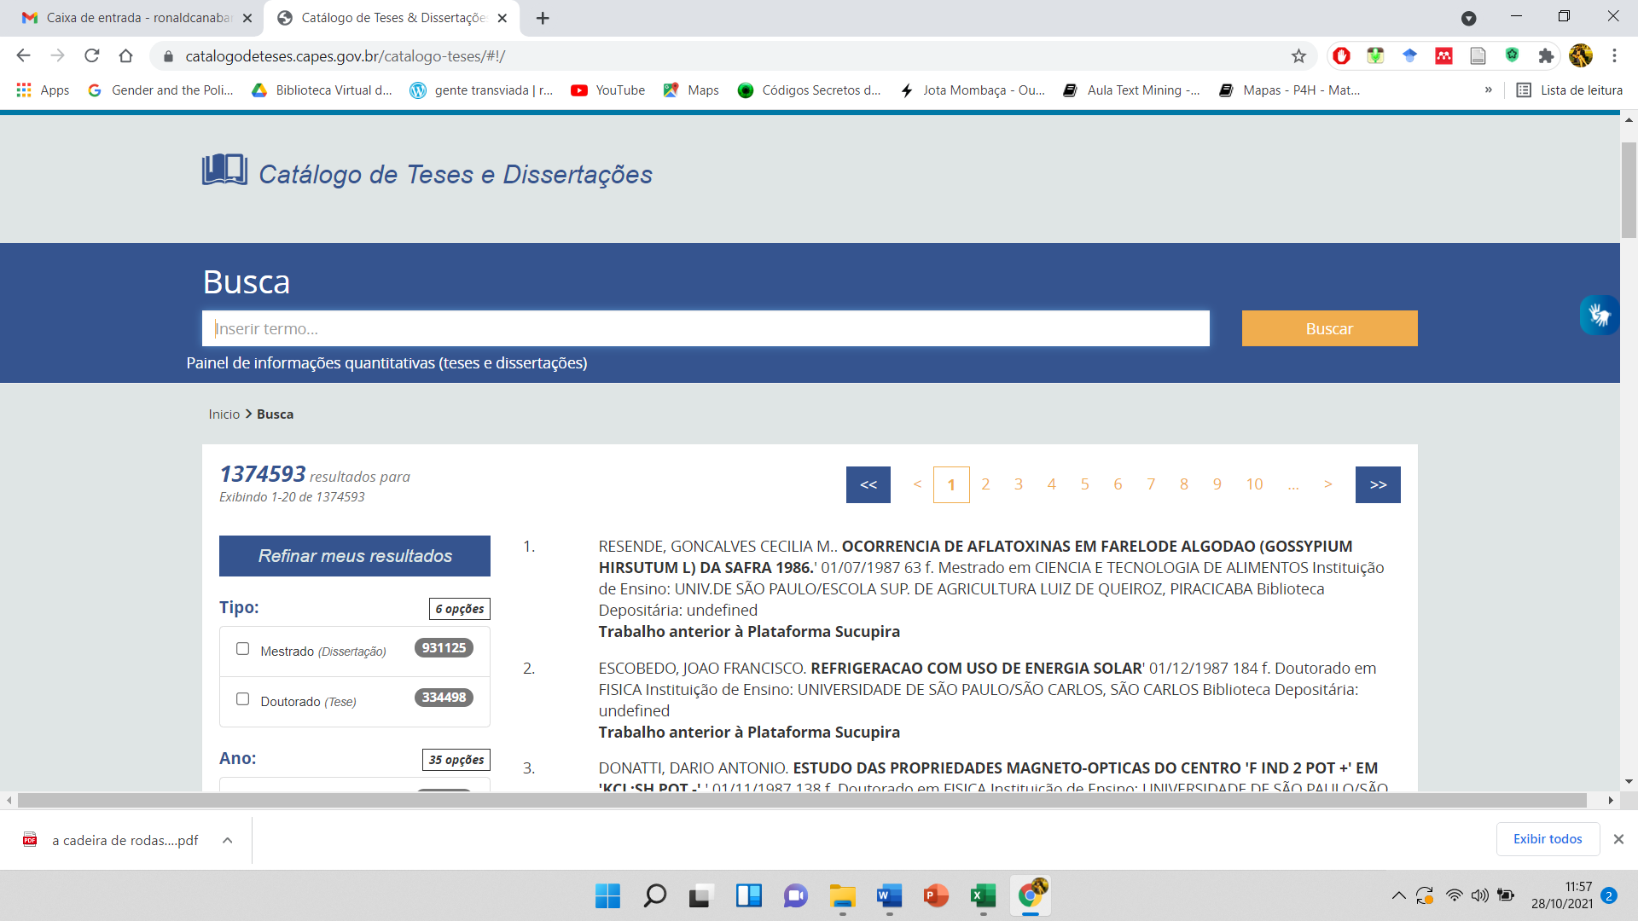

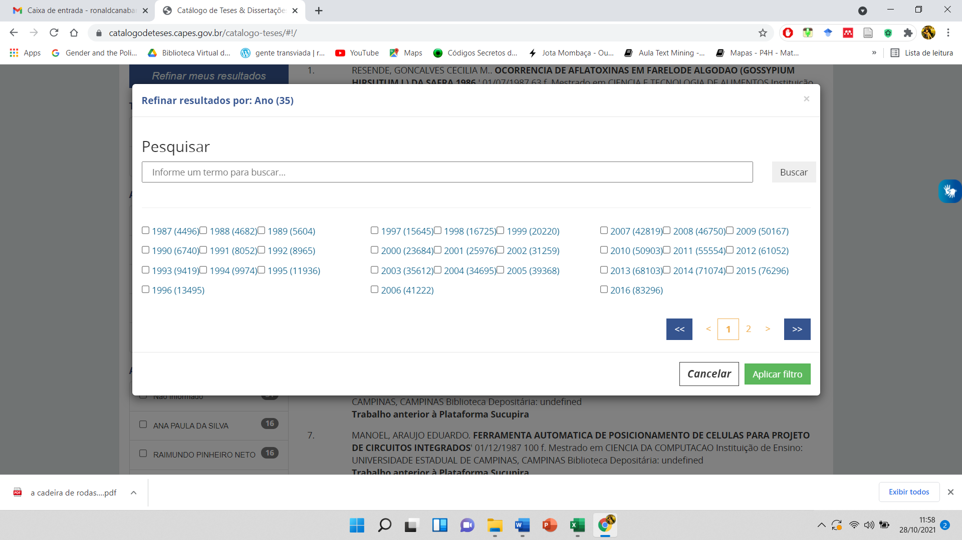

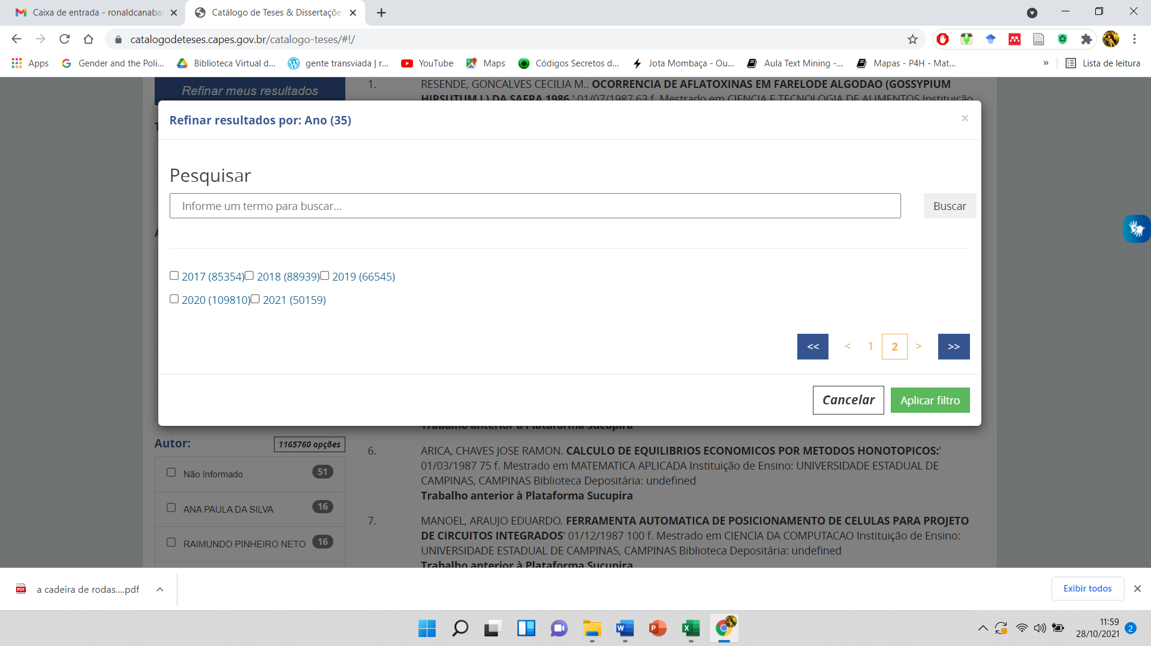

**Somente área de avaliação História – 27.724**

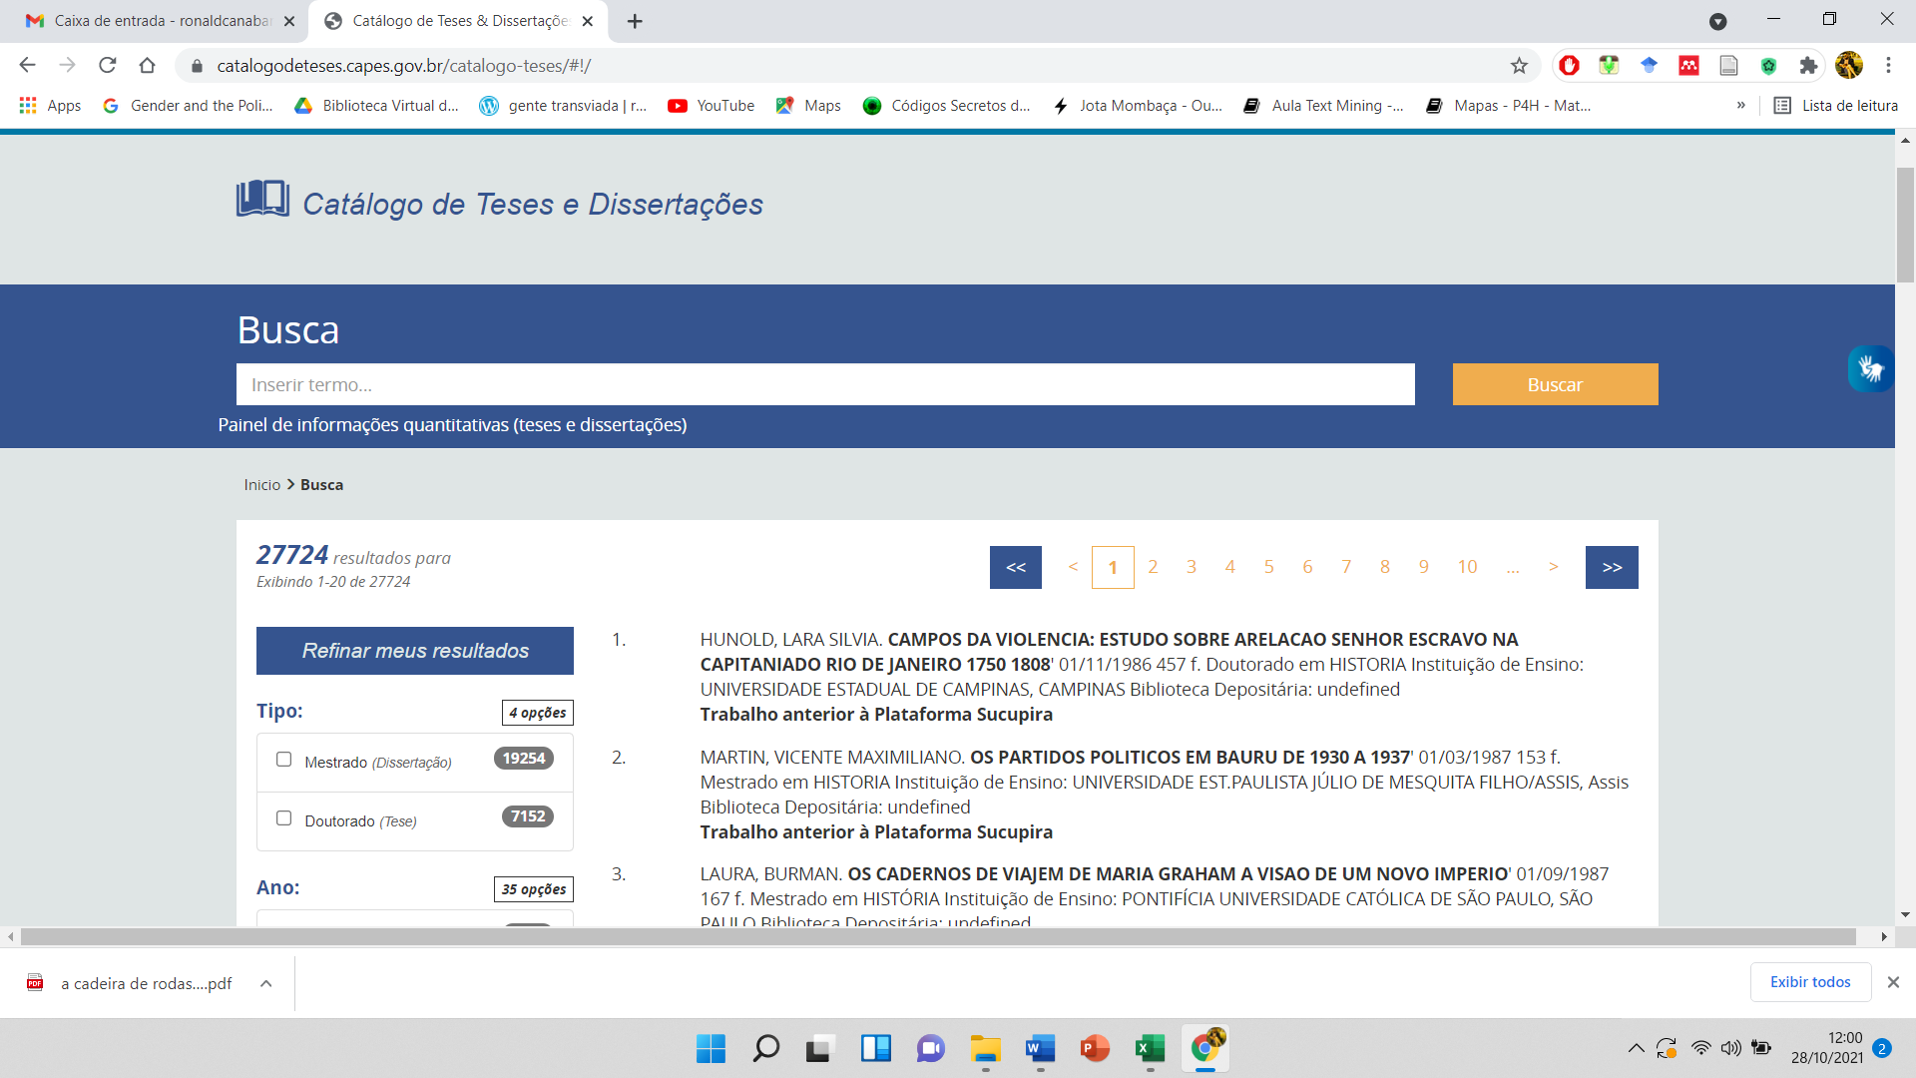

**Consulta por palavras no catálogo de teses e dissertações da CAPES - Área de avaliação: História – Termos pesquisados em 28/10/2021**

abjeto – 04

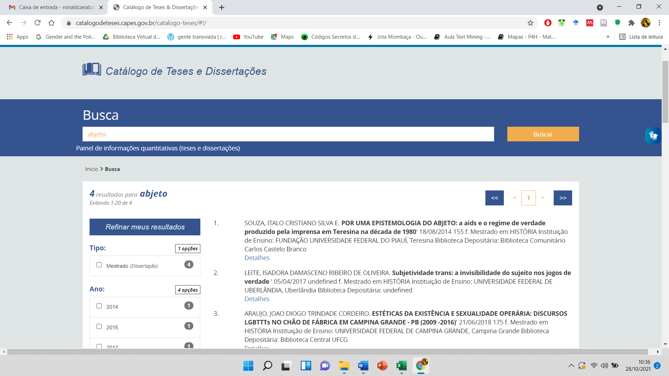

abjeção – 06

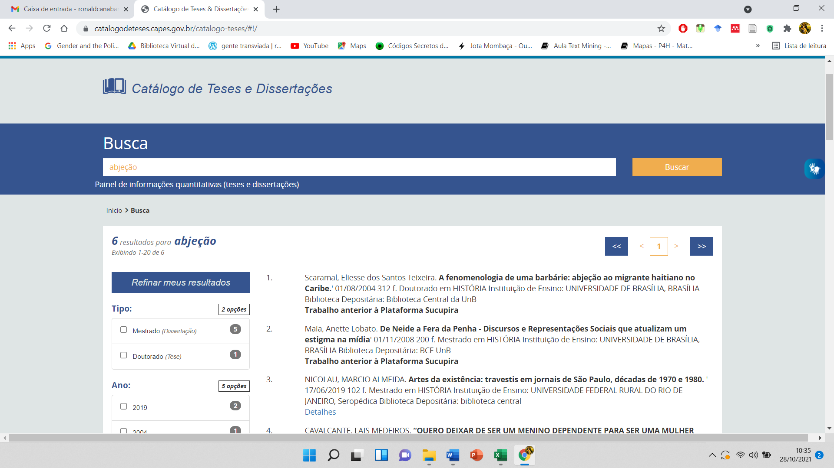

aids – 35

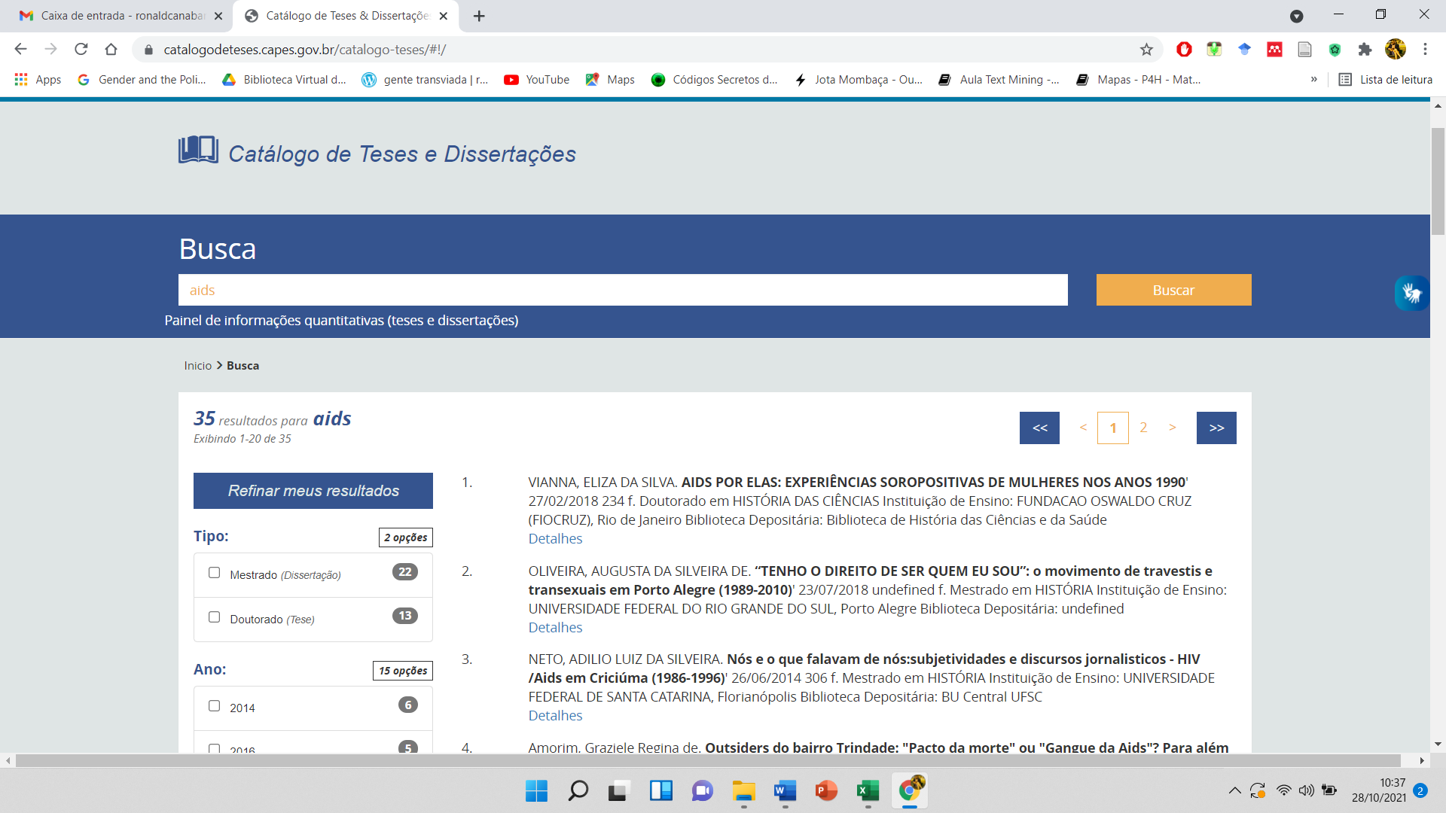

anormal – 14

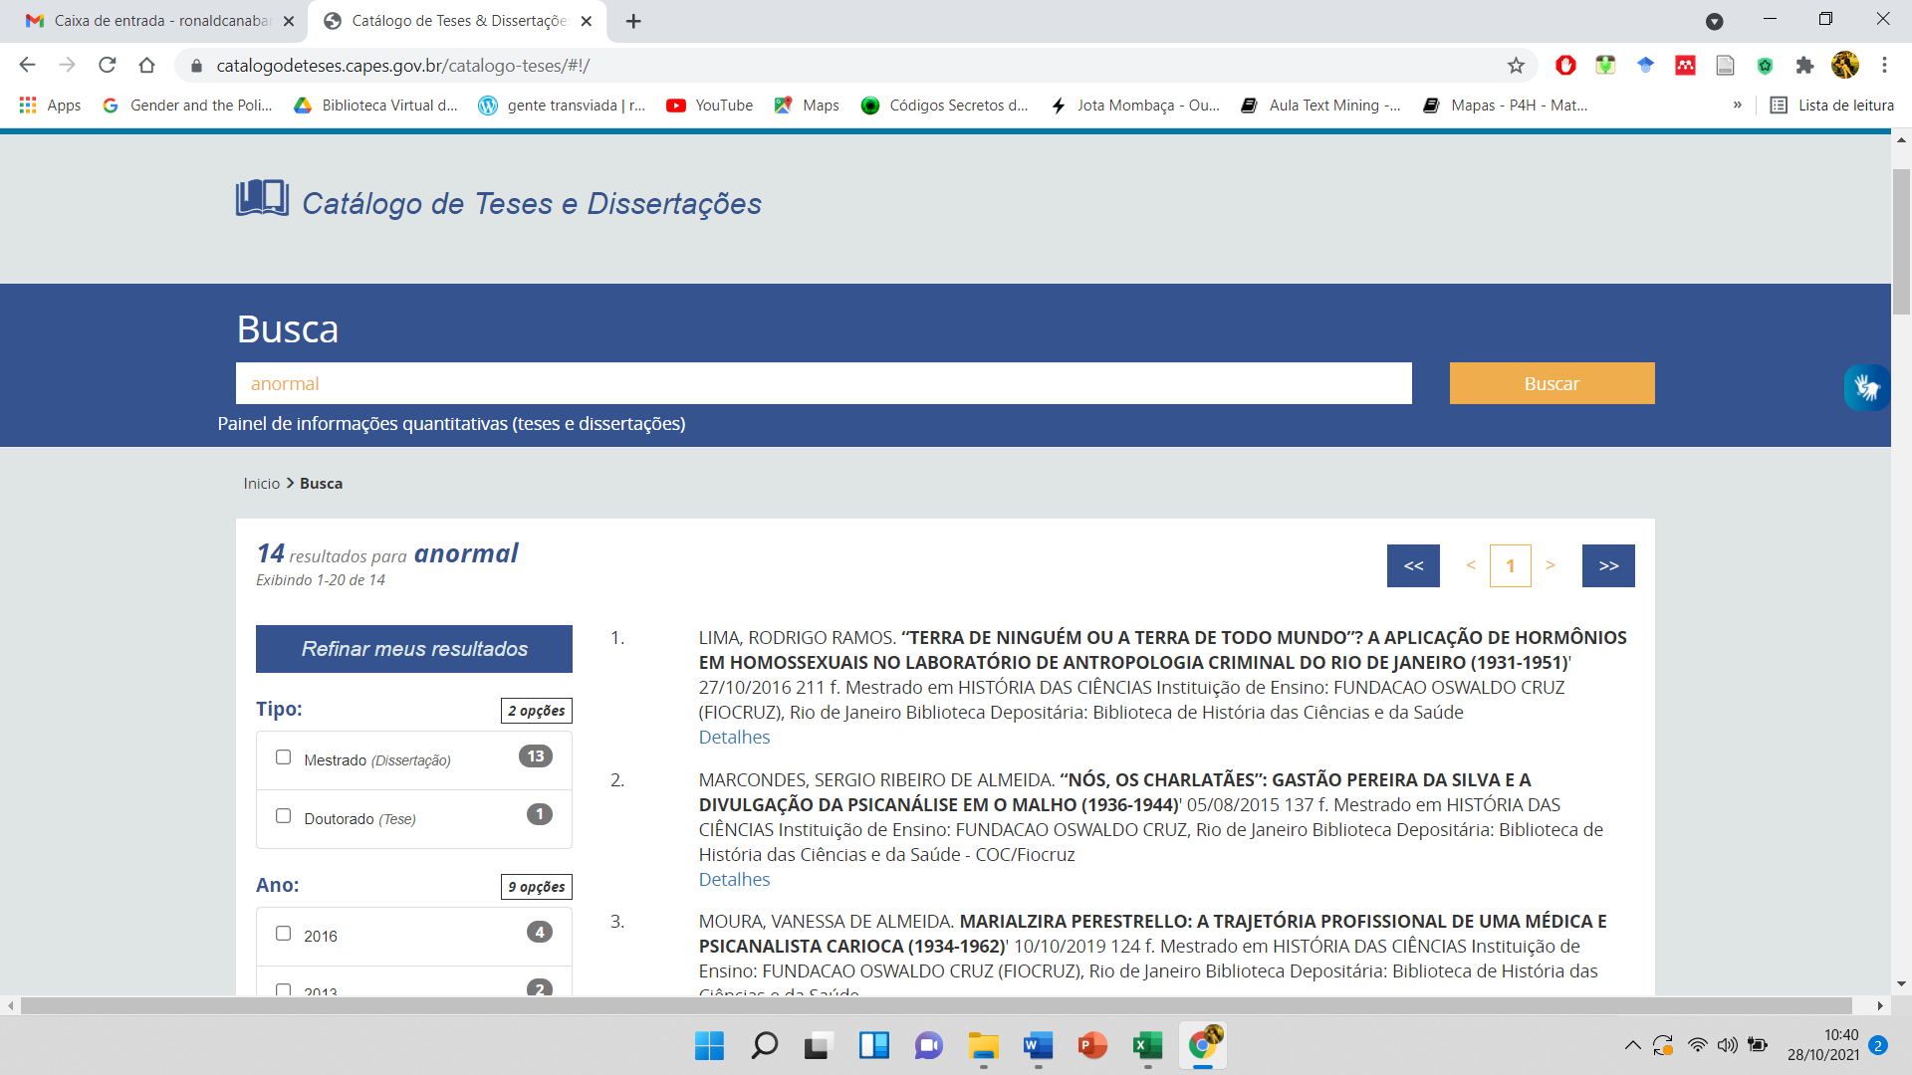

anormais – 11

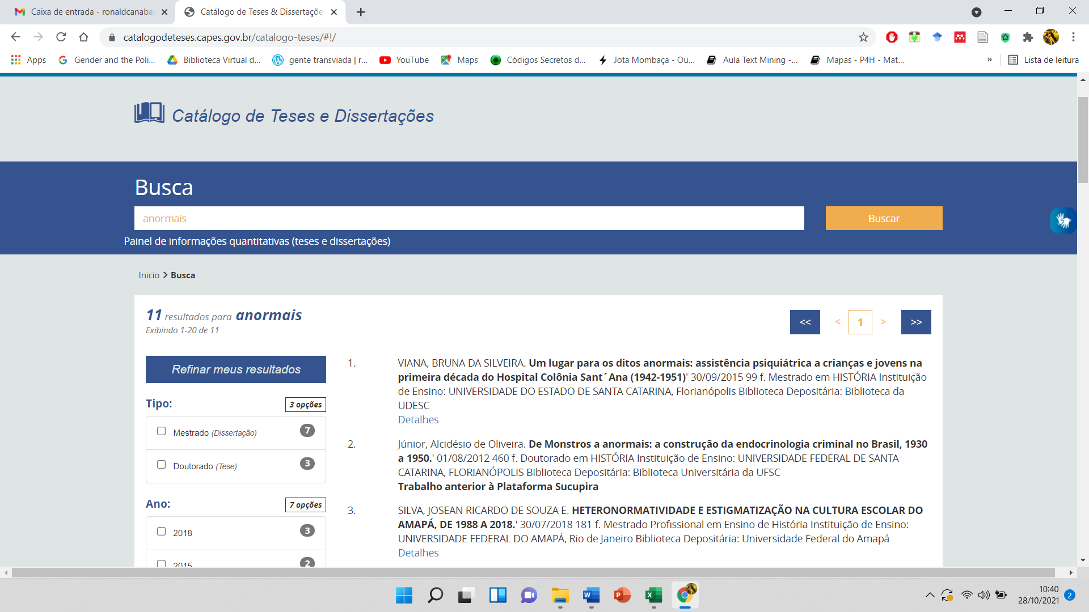

bagaxa – 0

bdsm – 0

bicha - 02

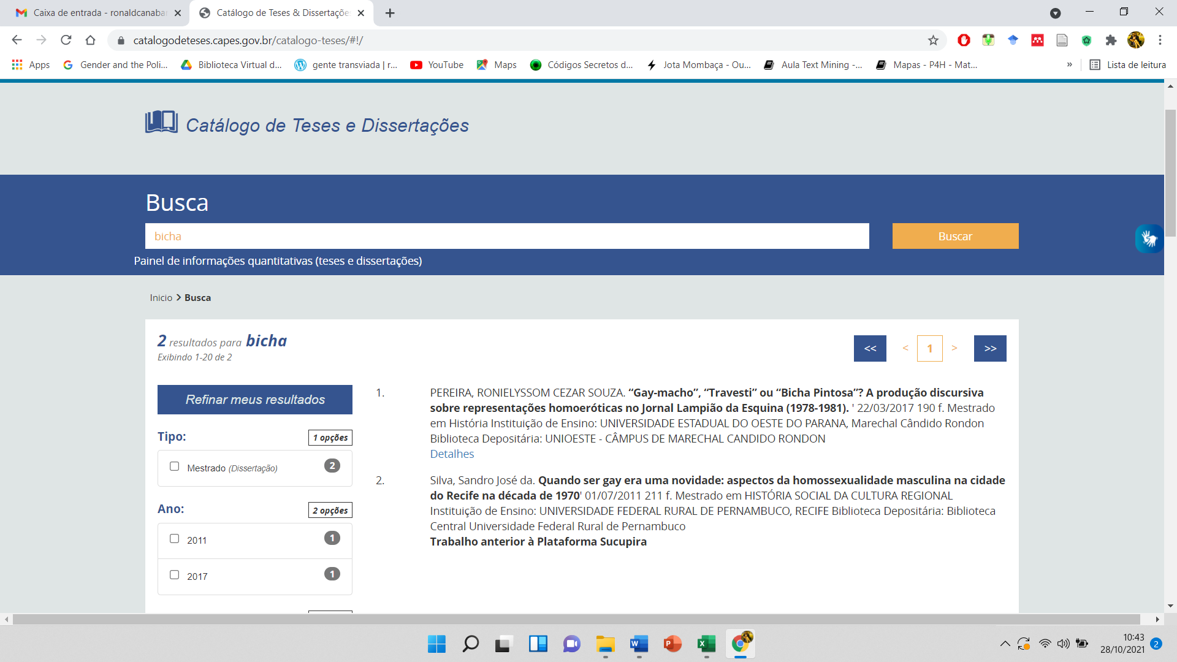

bixa – 0

bissexual – 0

bissexualismo – 0

bissexualidade – 0

bissex* - 05

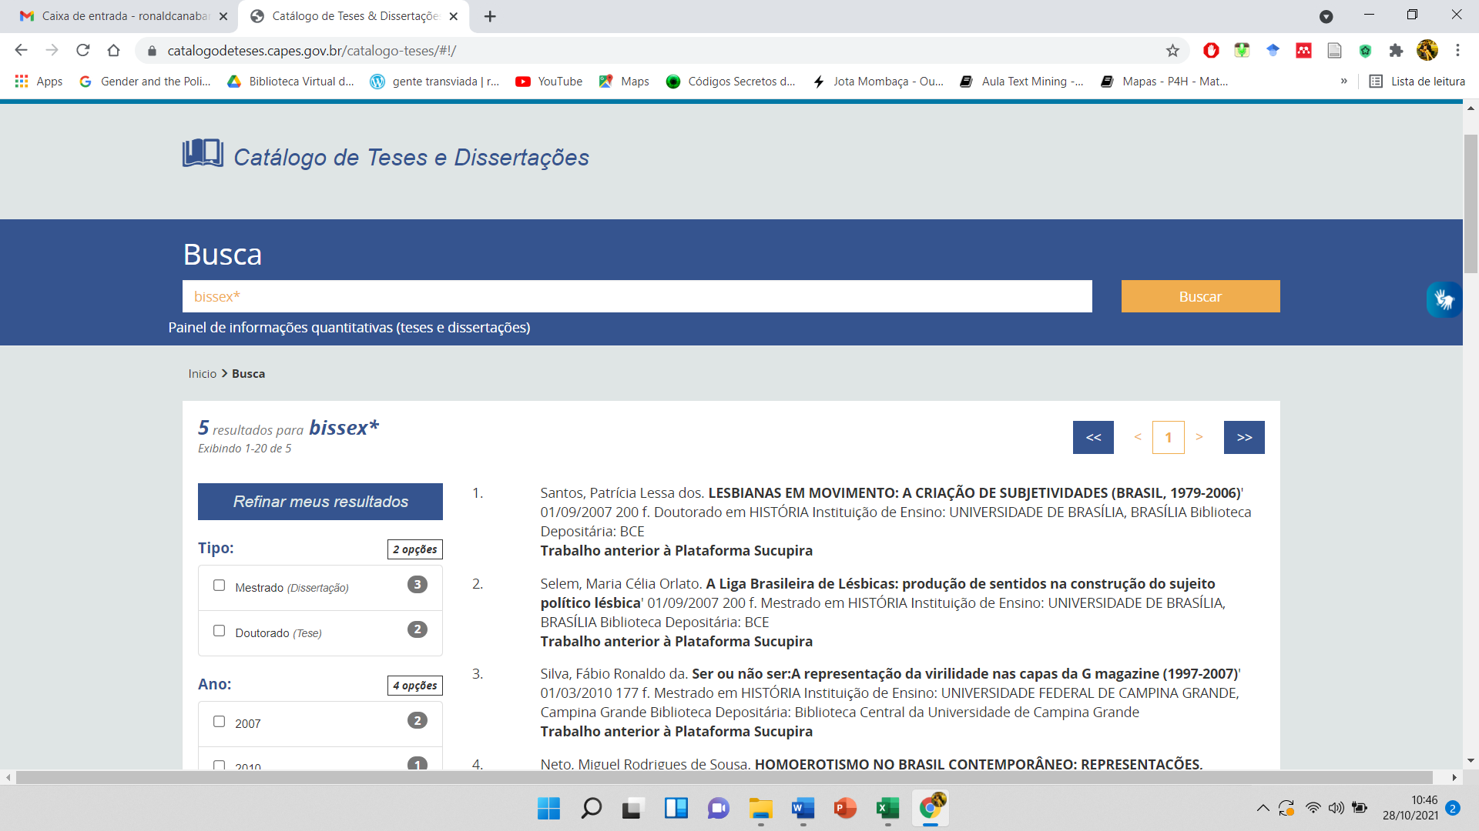

corpo – 1001

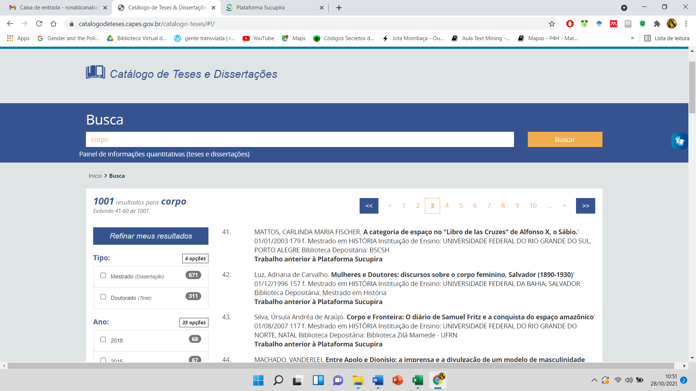

deficiência – 23

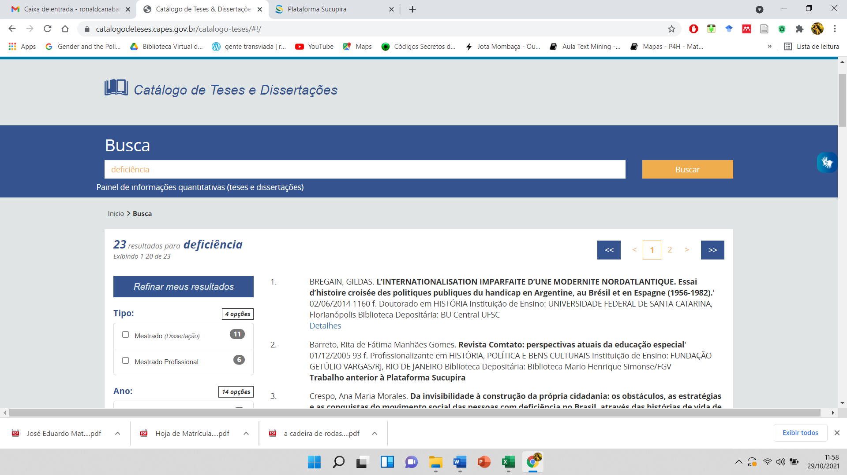

fanchona – 0

fanchono – 0

fresco - 01

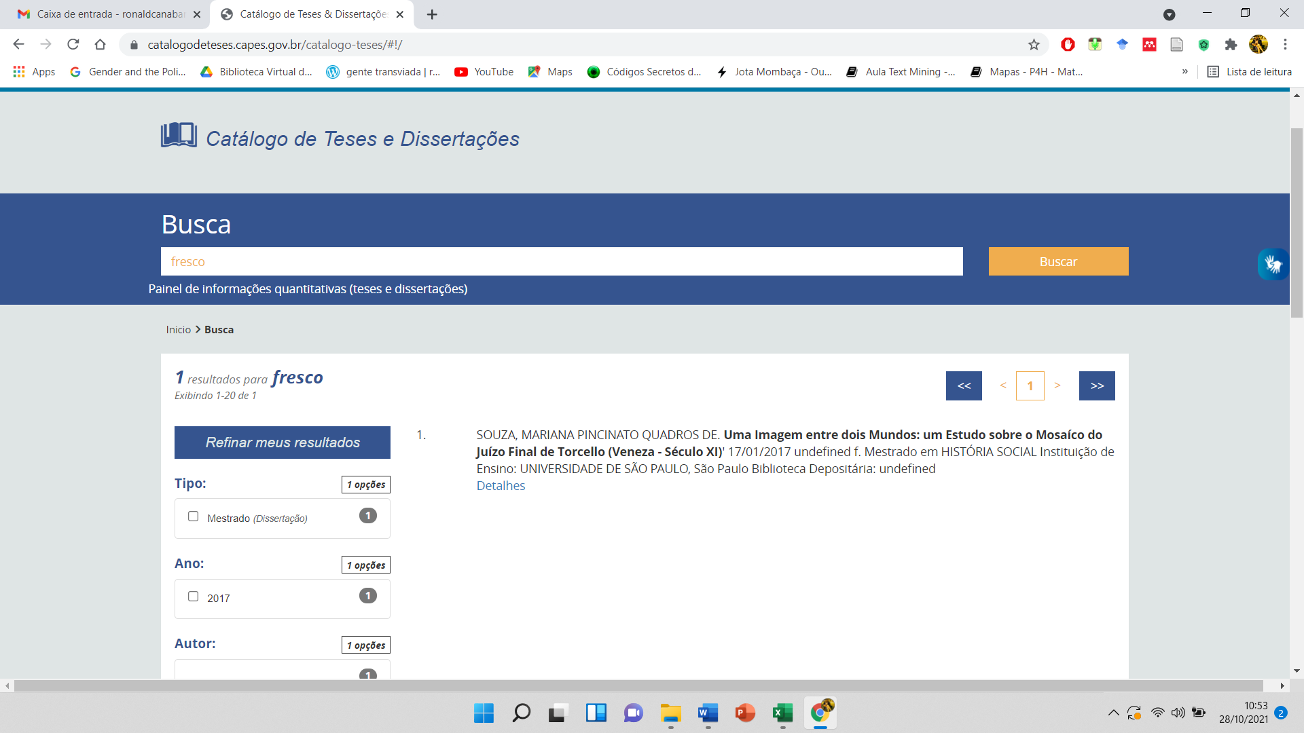

gay – 29

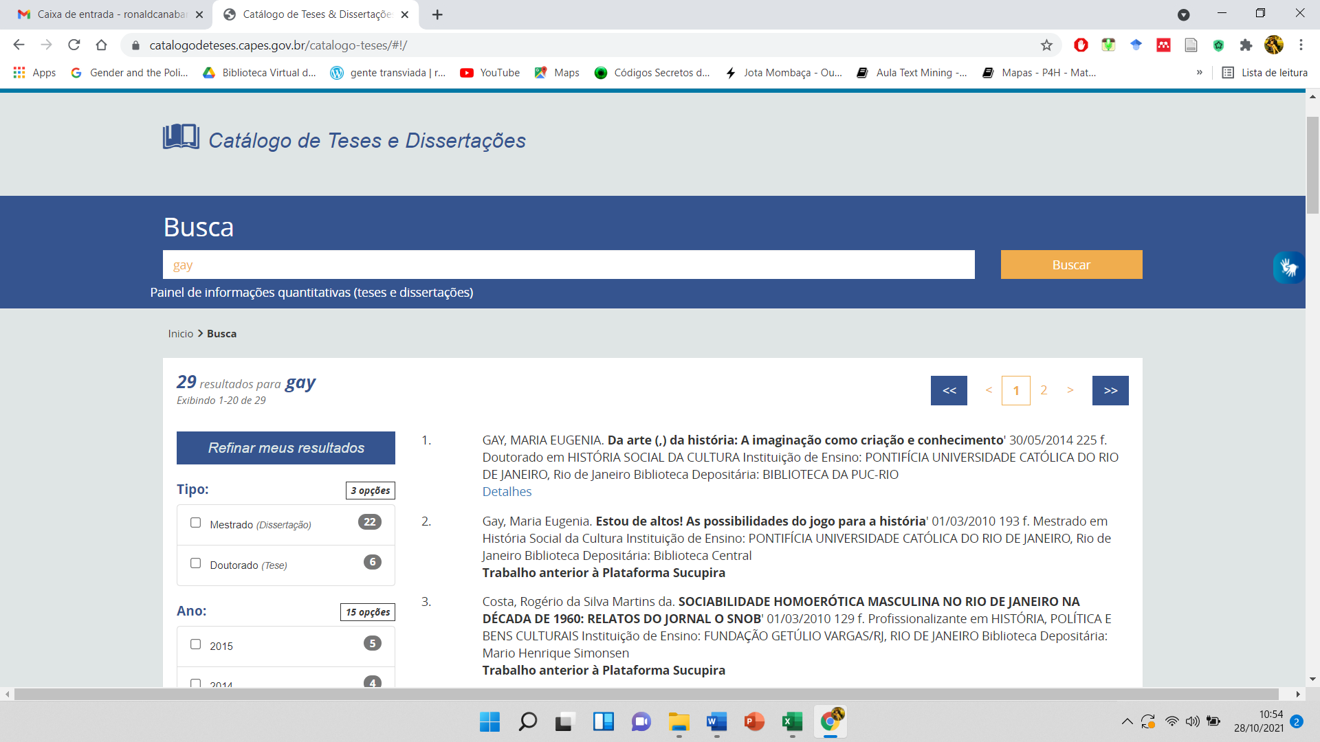

guei – 01

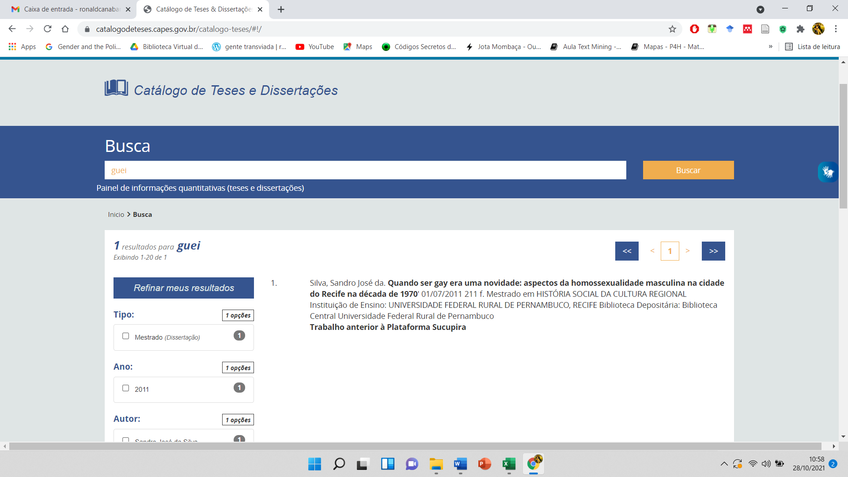

gênero – 1831

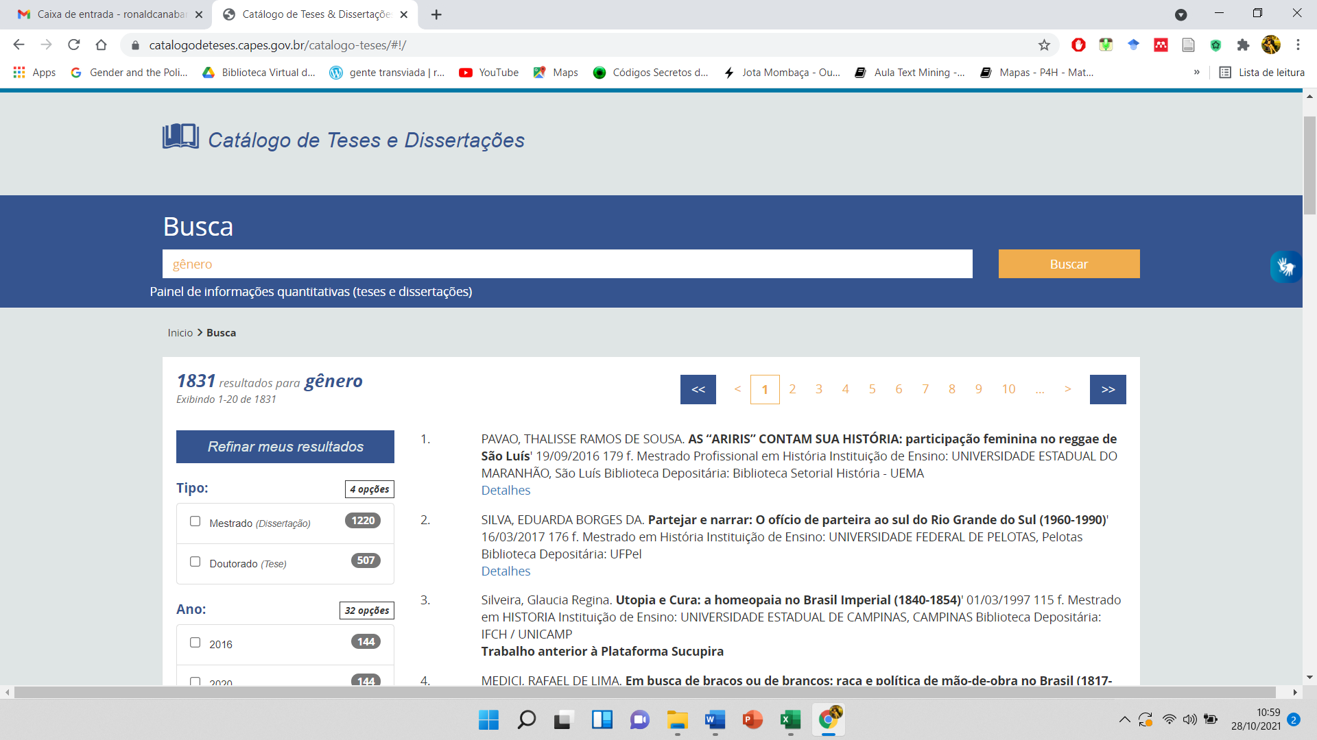

glbt – 0

gls – 01

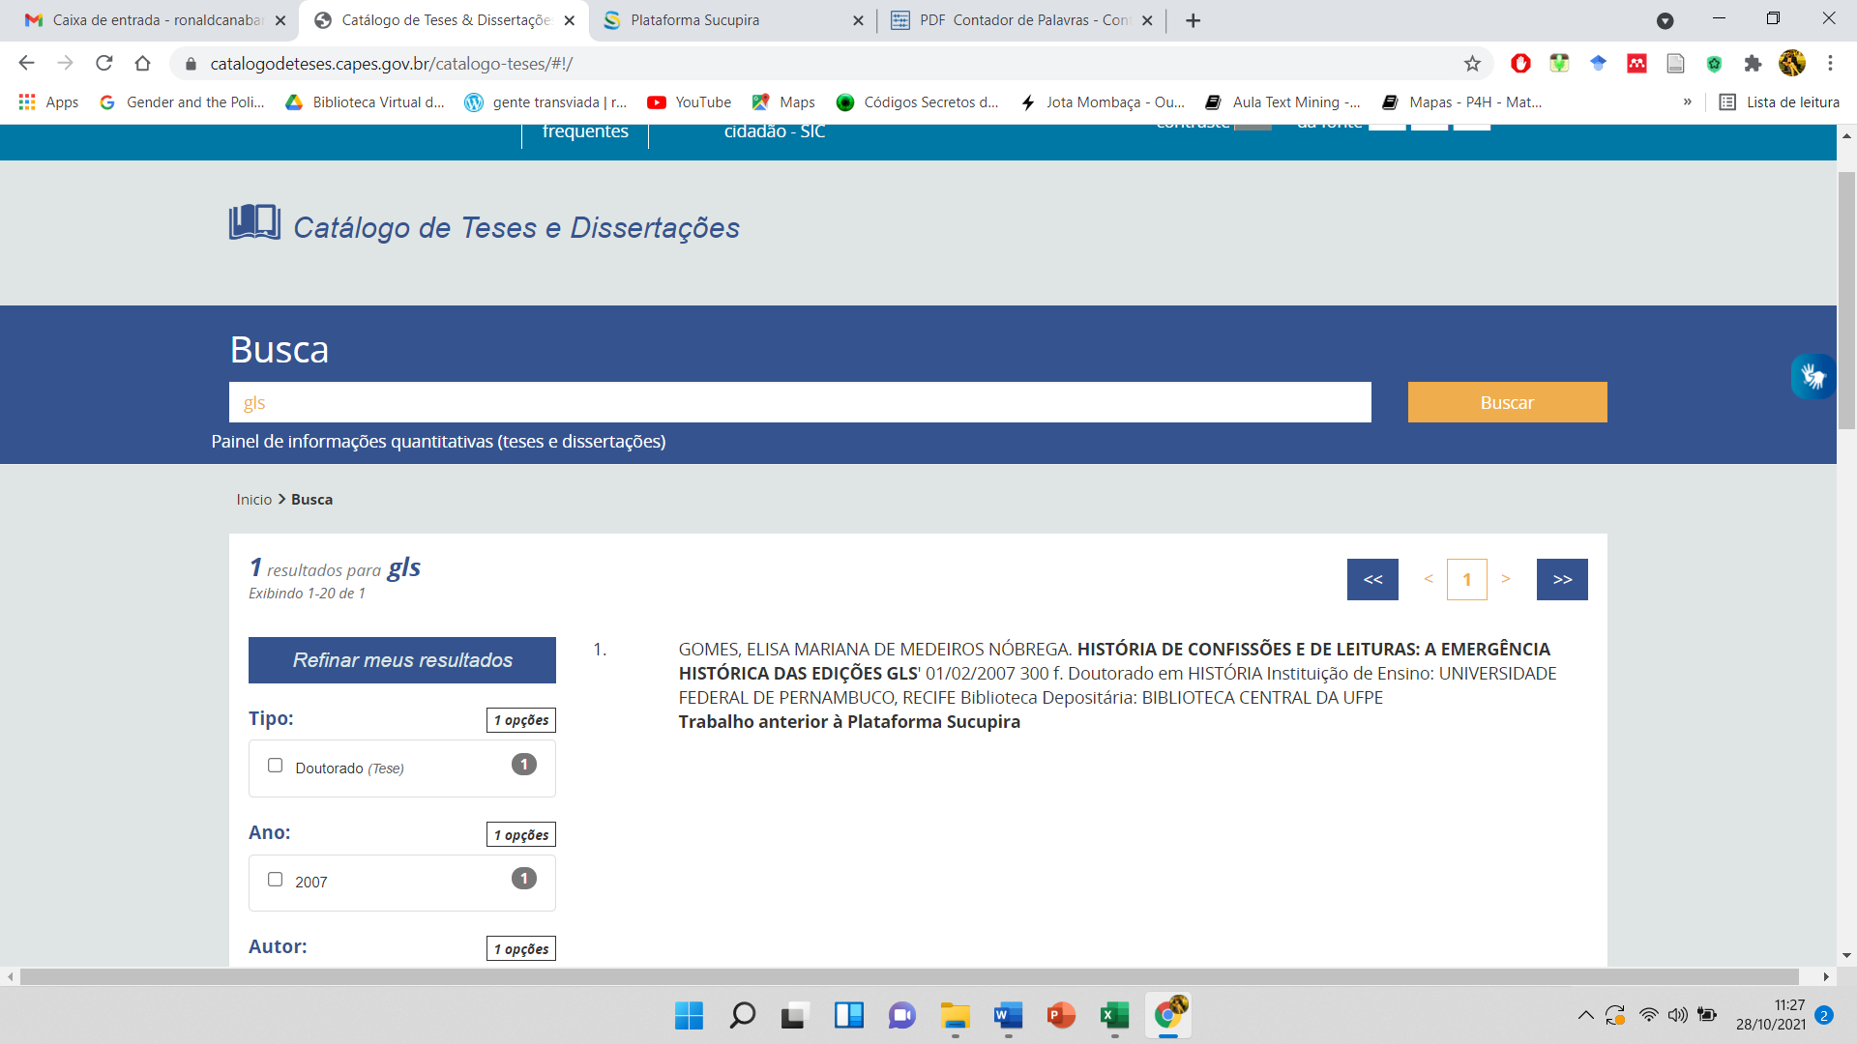

hermafrodita – 01

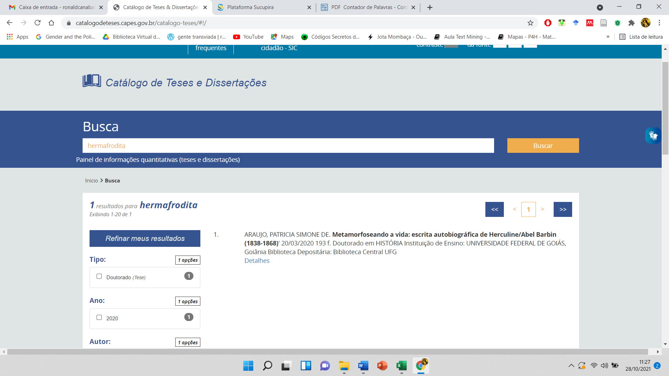

hermafrodito – 01

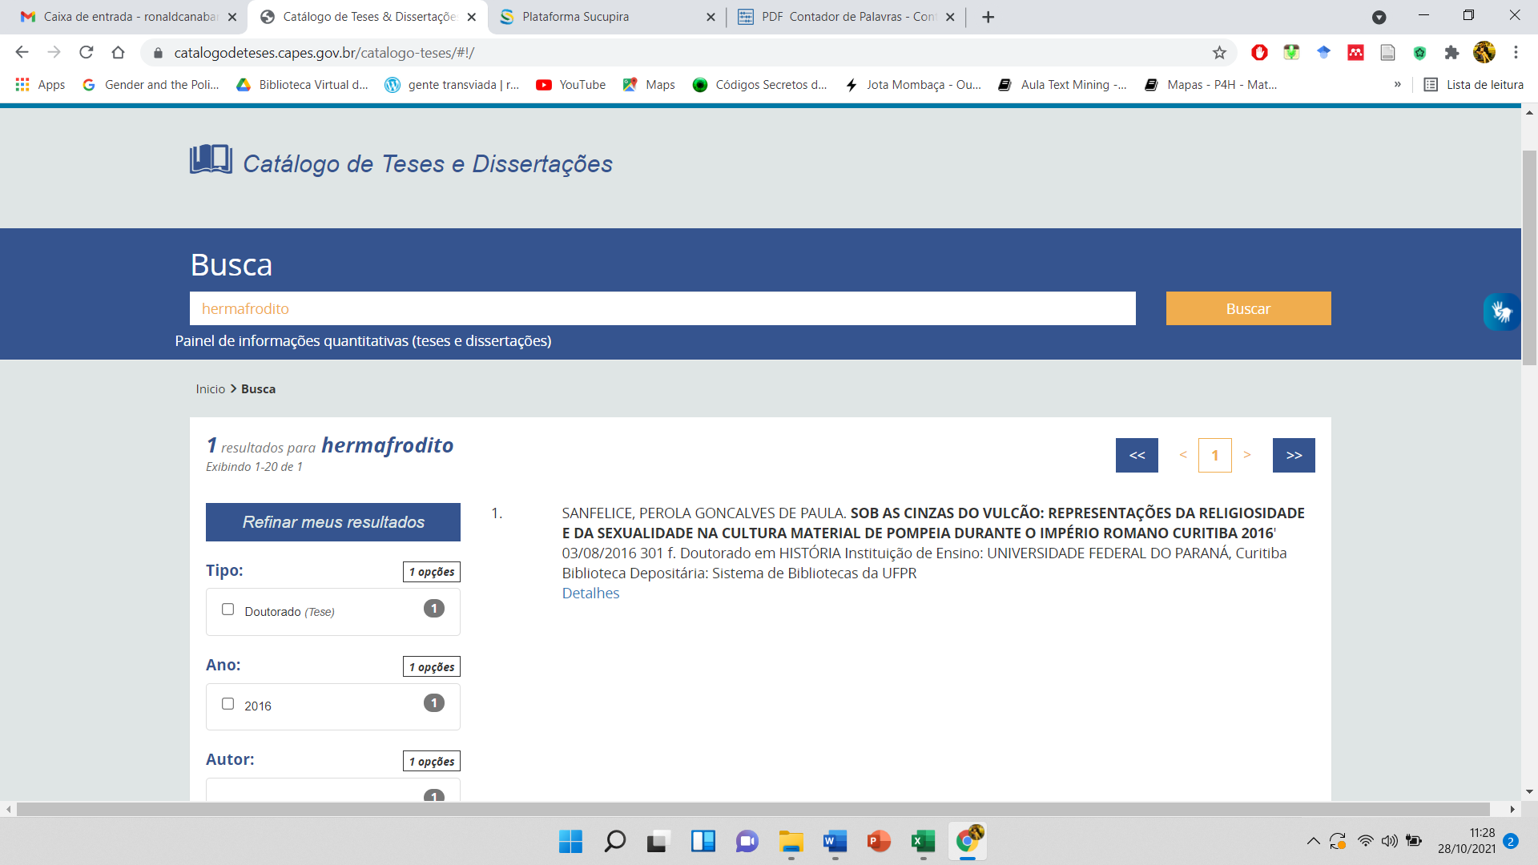

hermafroditismo – 0

hiv – 08

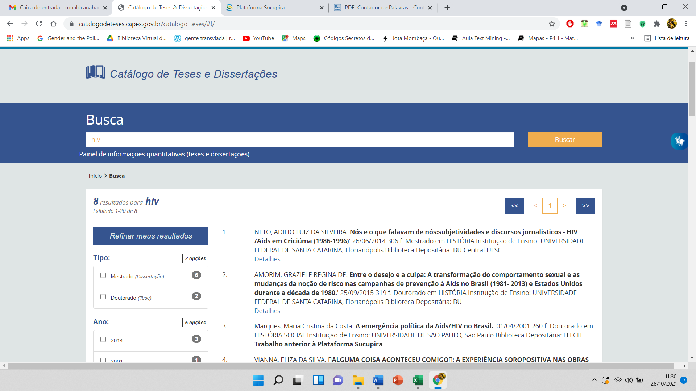

homoafetividade – 02

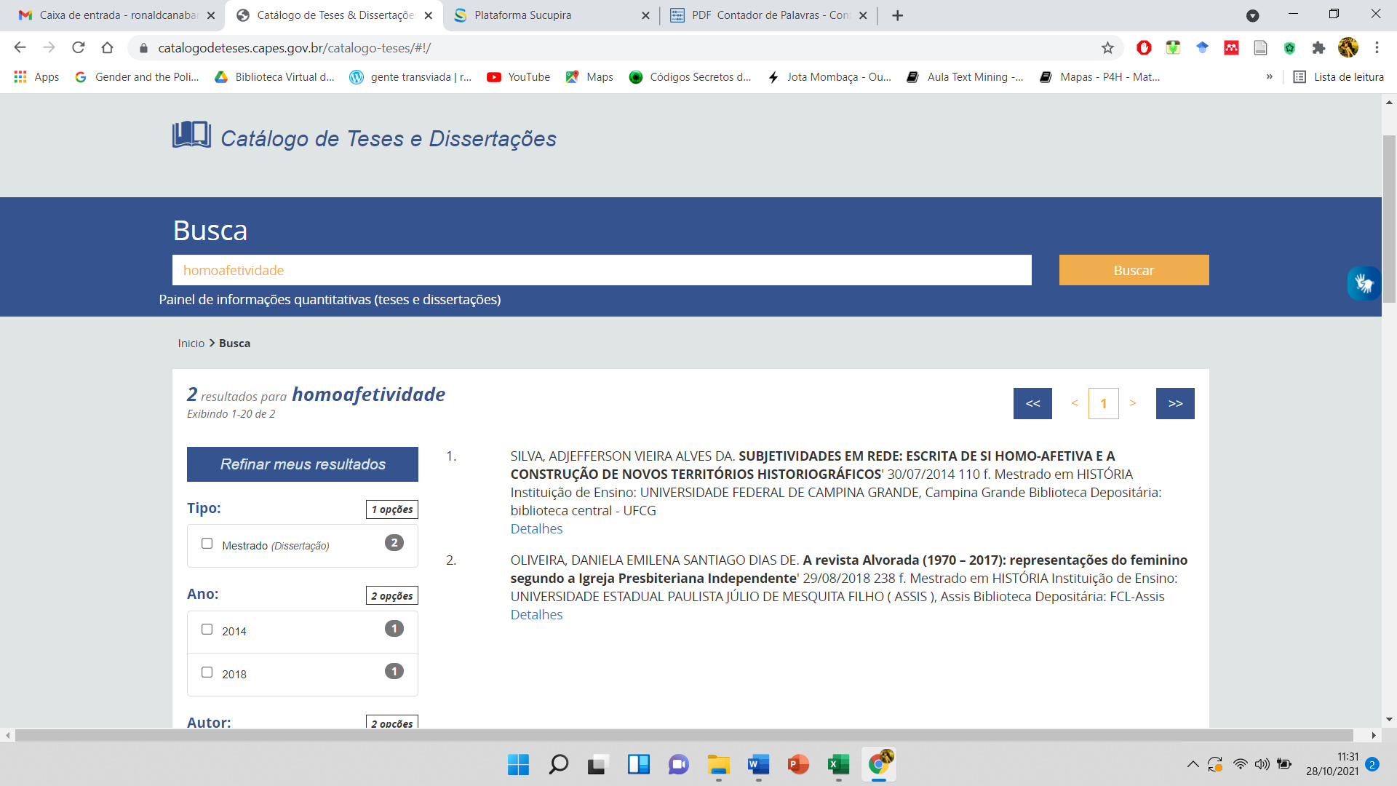

homoafetivo – 03

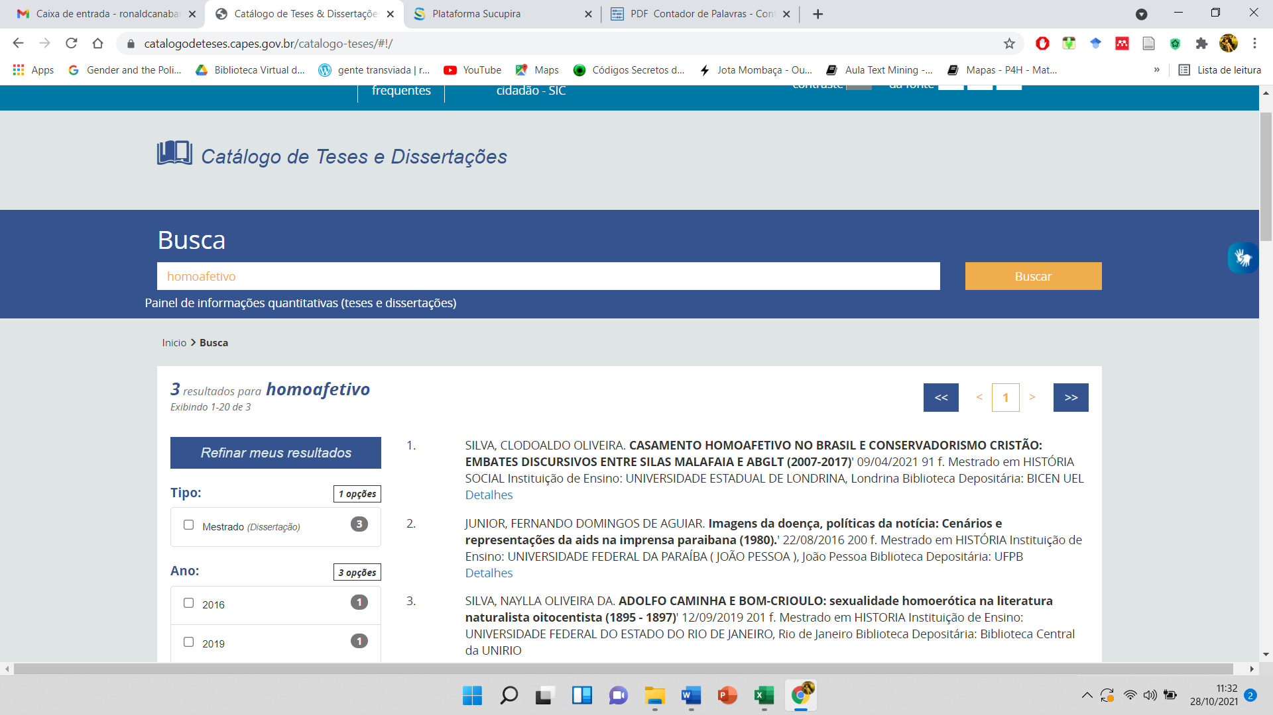

homoerotismo – 11

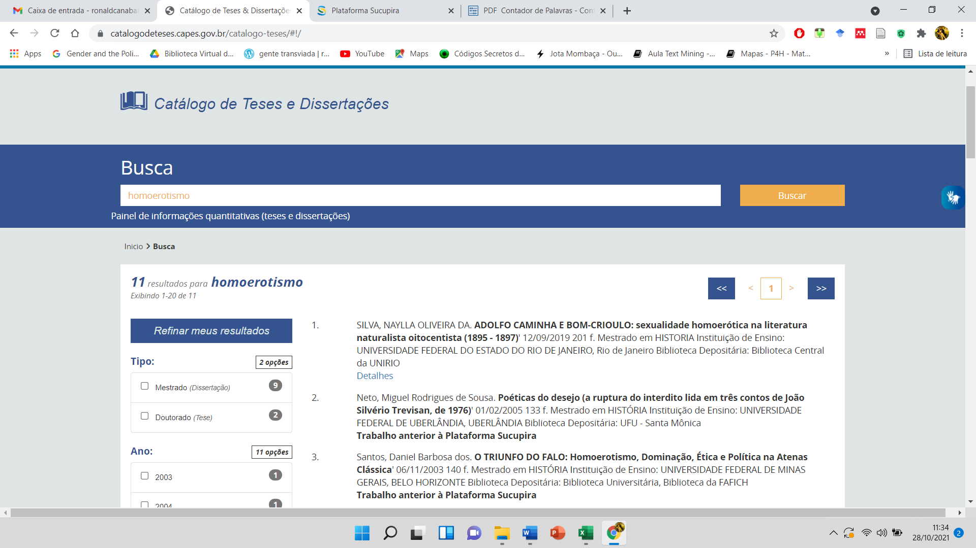

homofobia – 15

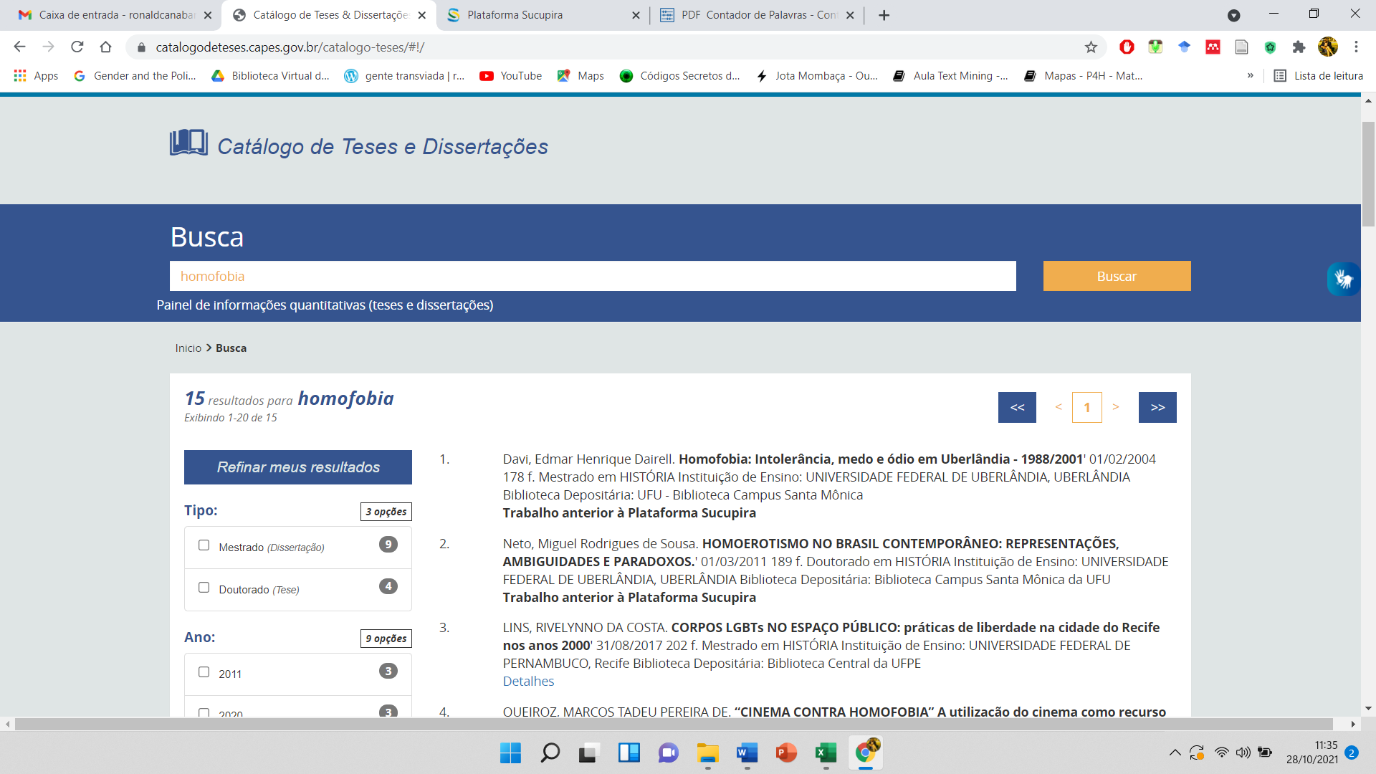

homossex* - 79

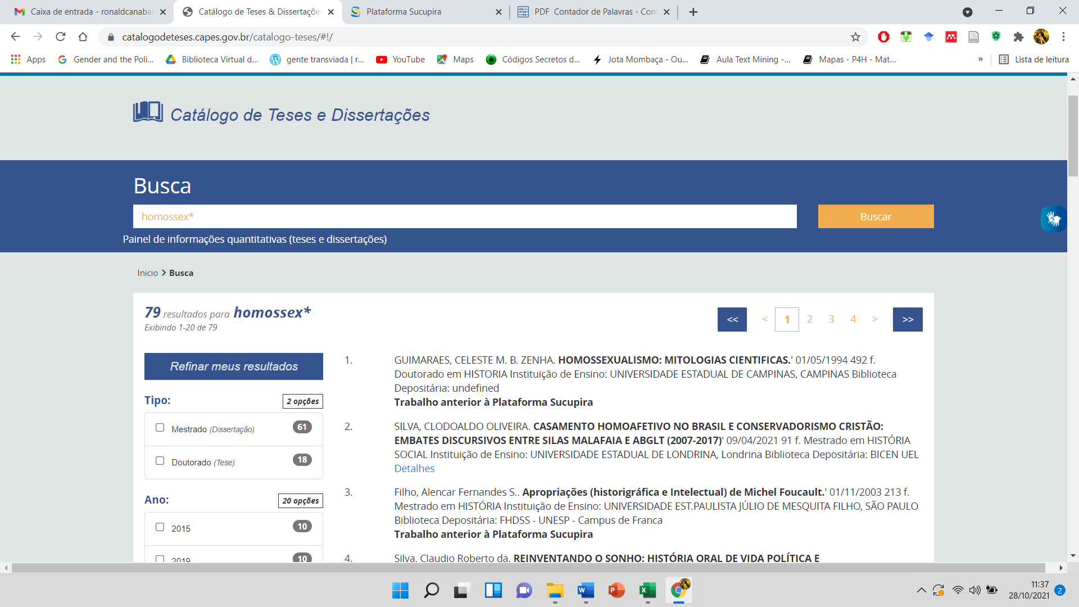

homossexuais – 50

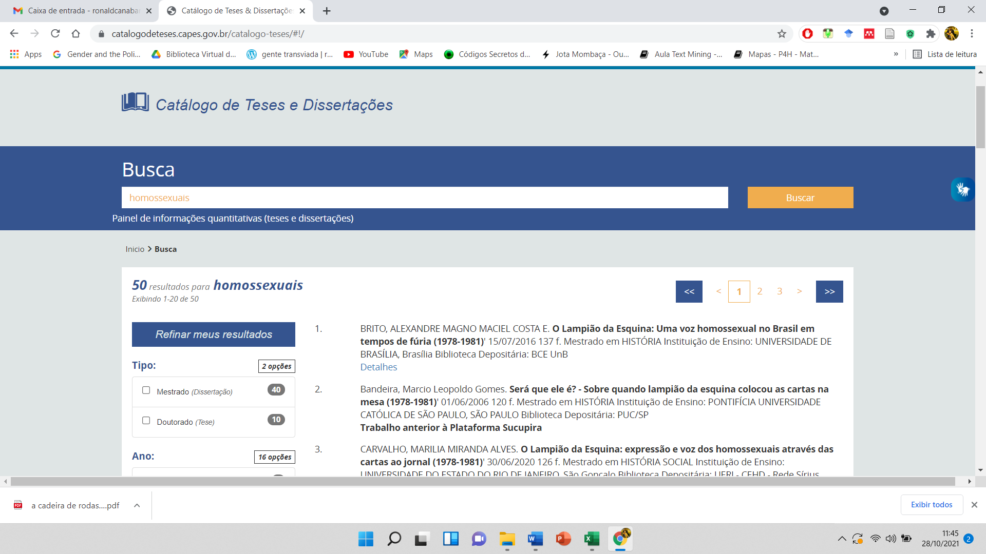

homossexual – 34

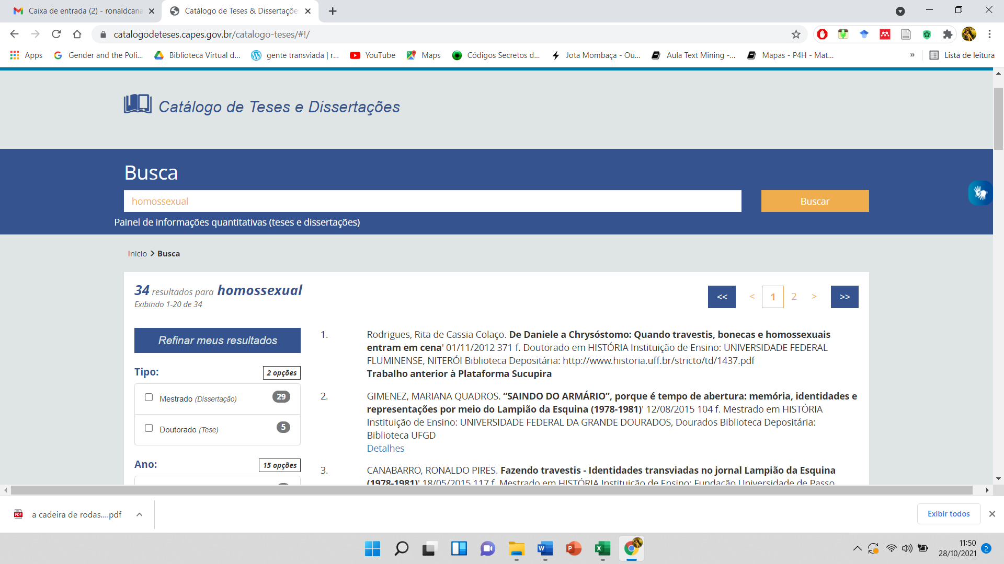

homossexualismo – 06

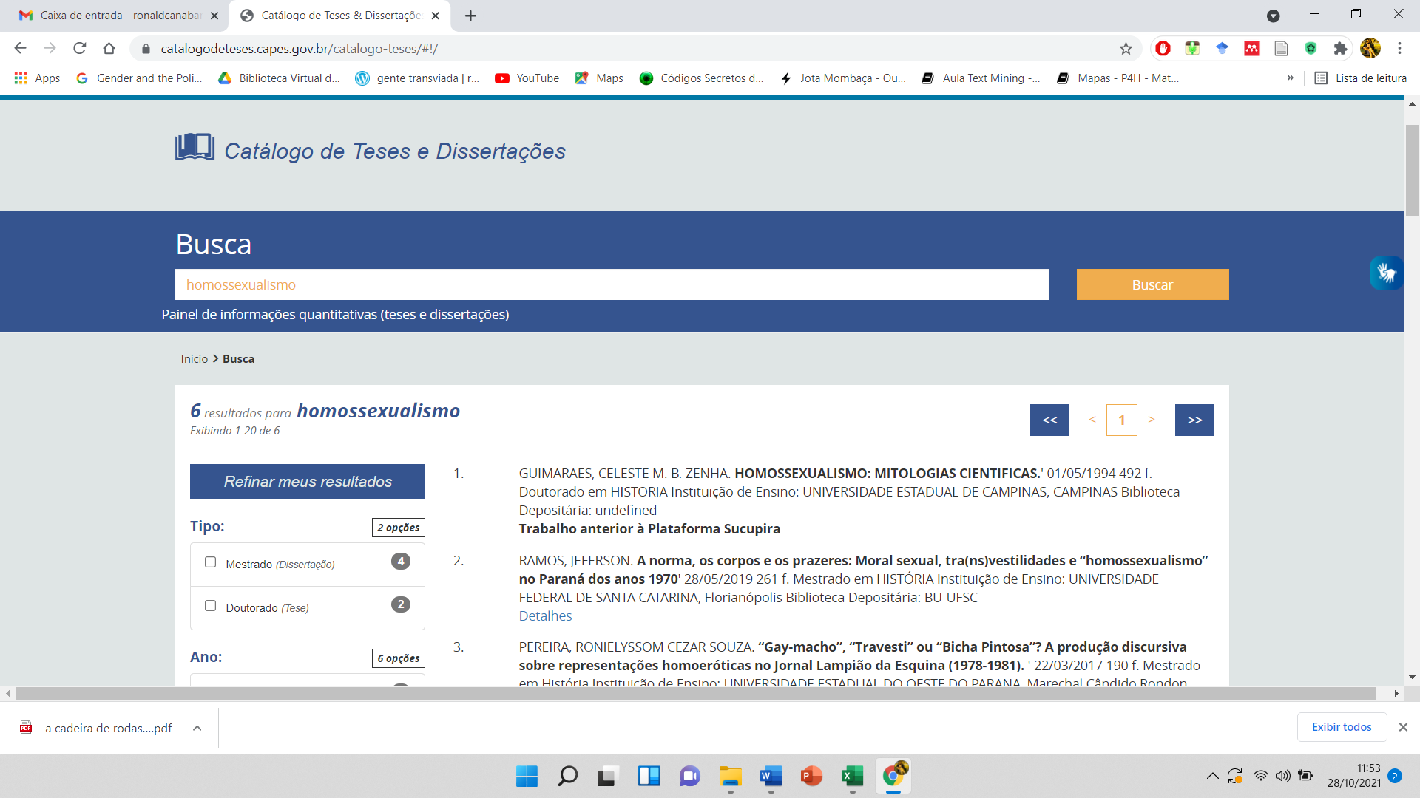

homossexualidade – 37

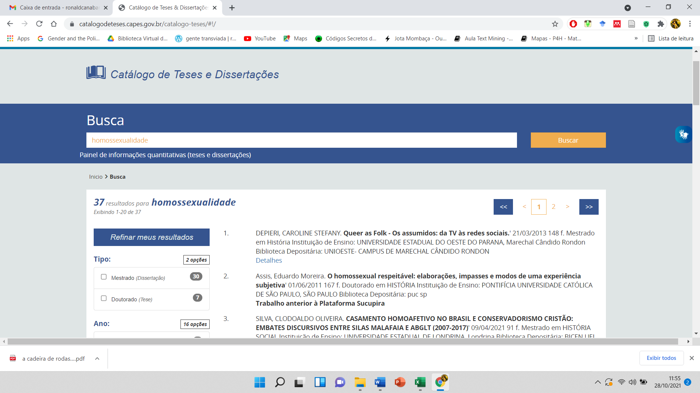

indígena – 794

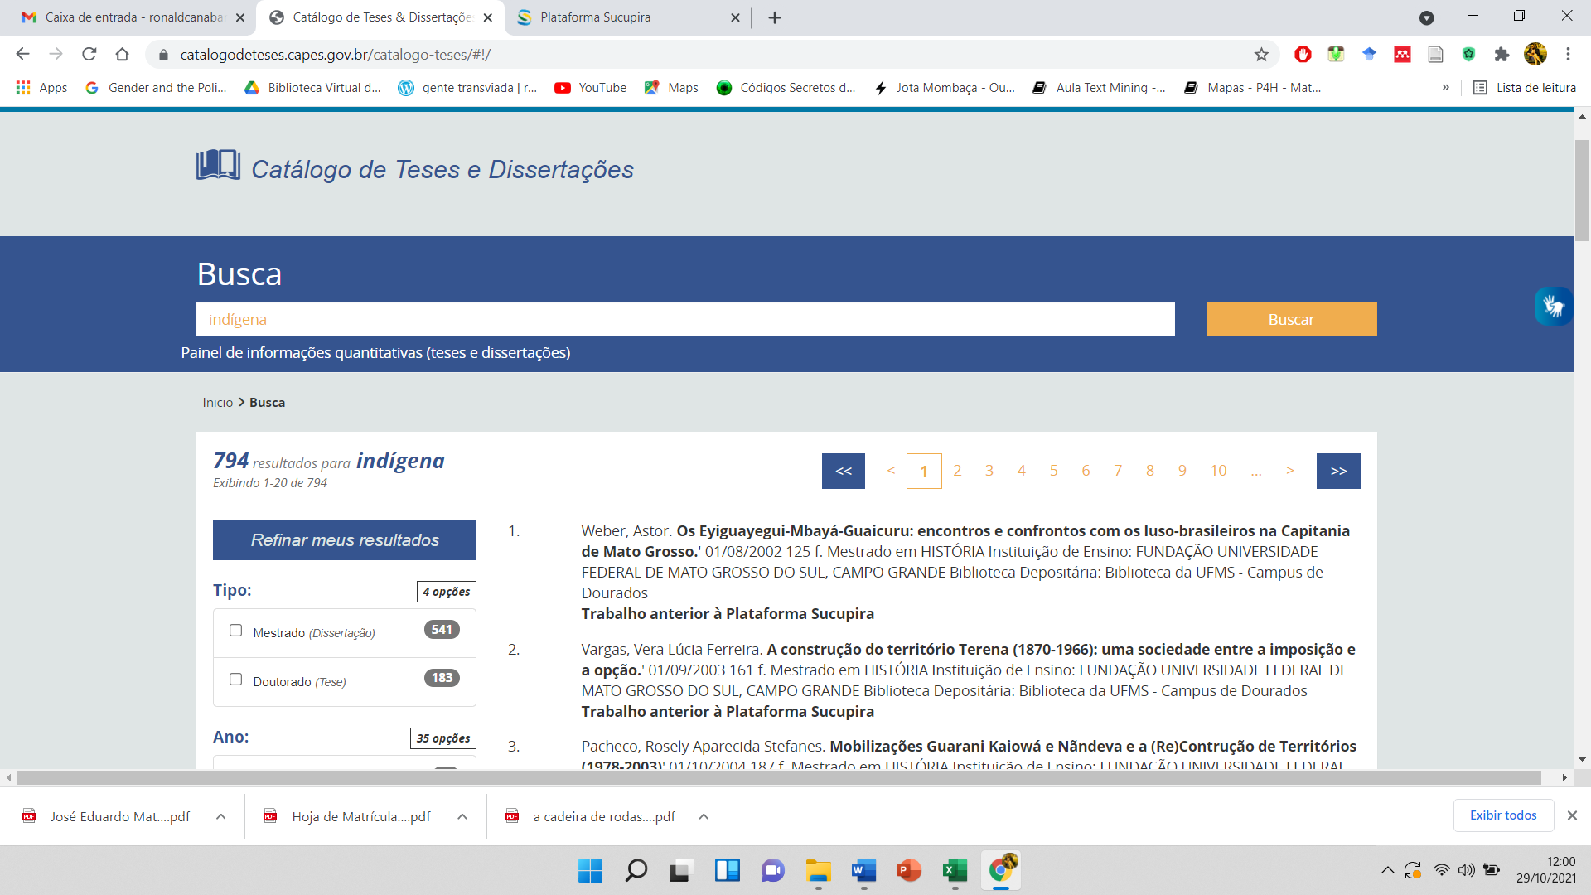

inversão sexual – 02

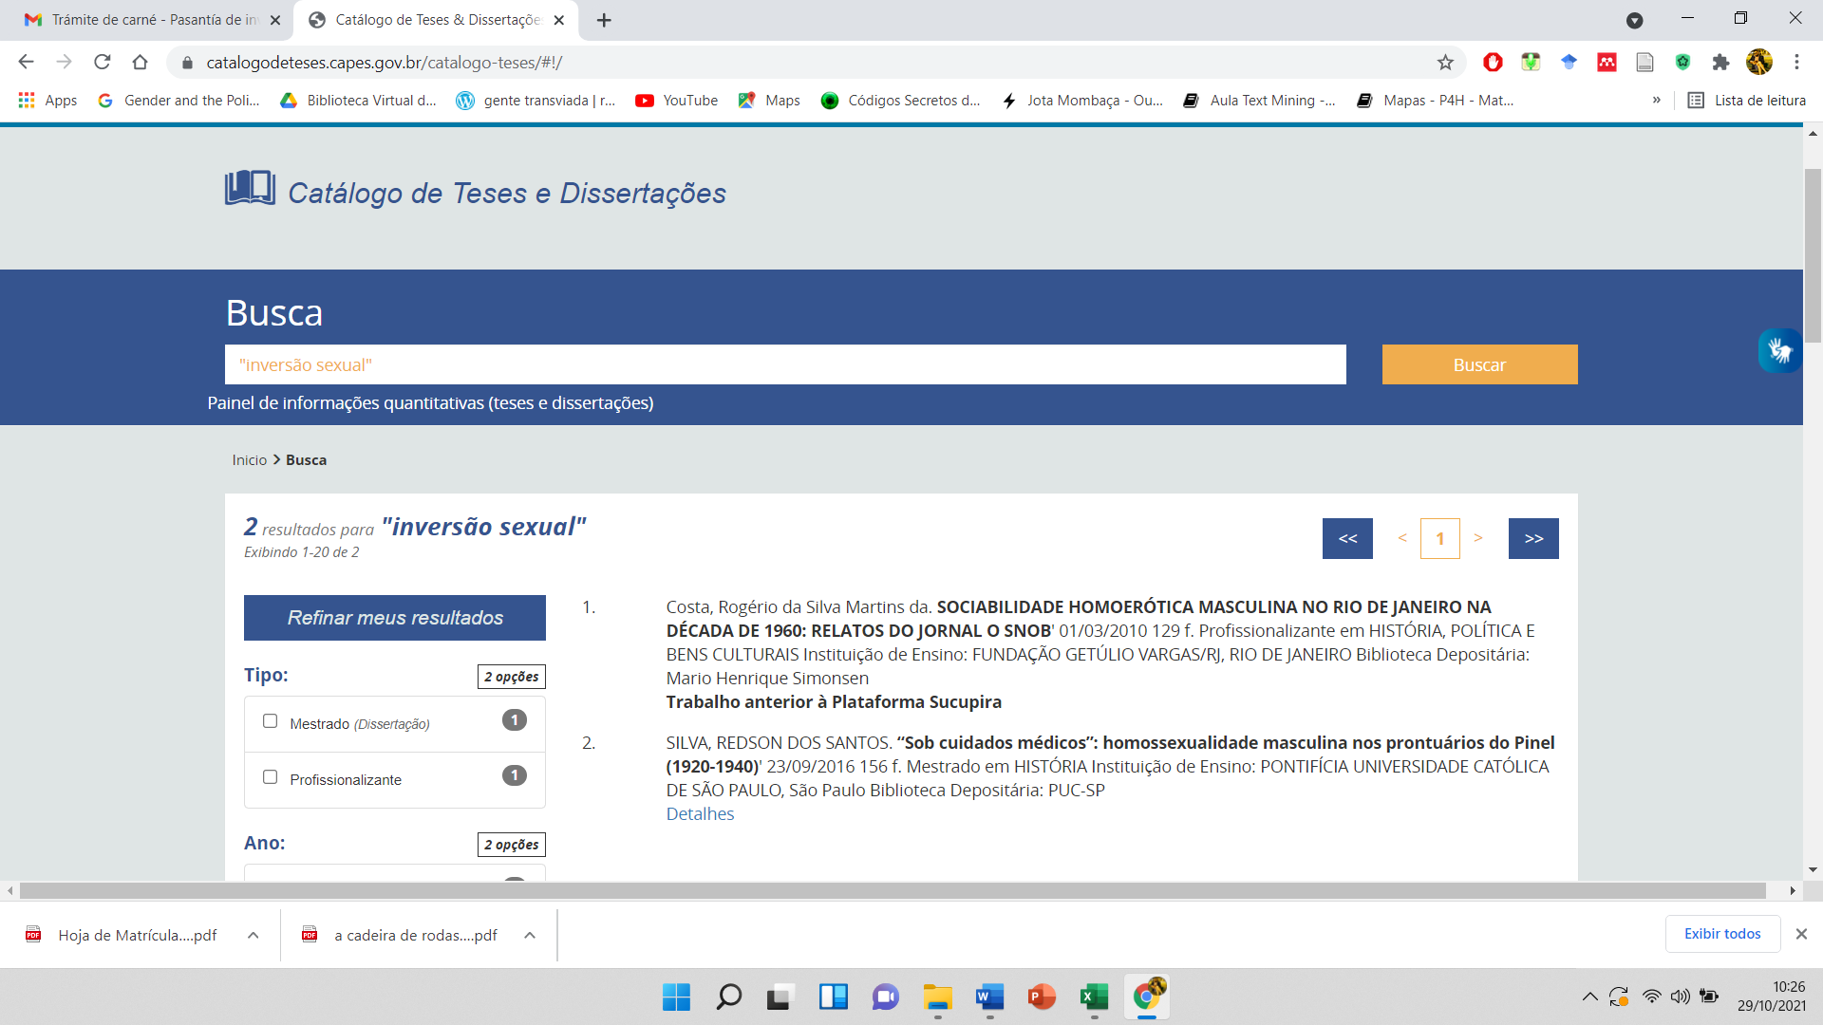

intersexual – 0

intersexualidade – 0

intersexualismo – 0

“invertido sexual” – 0

lesb* - 18

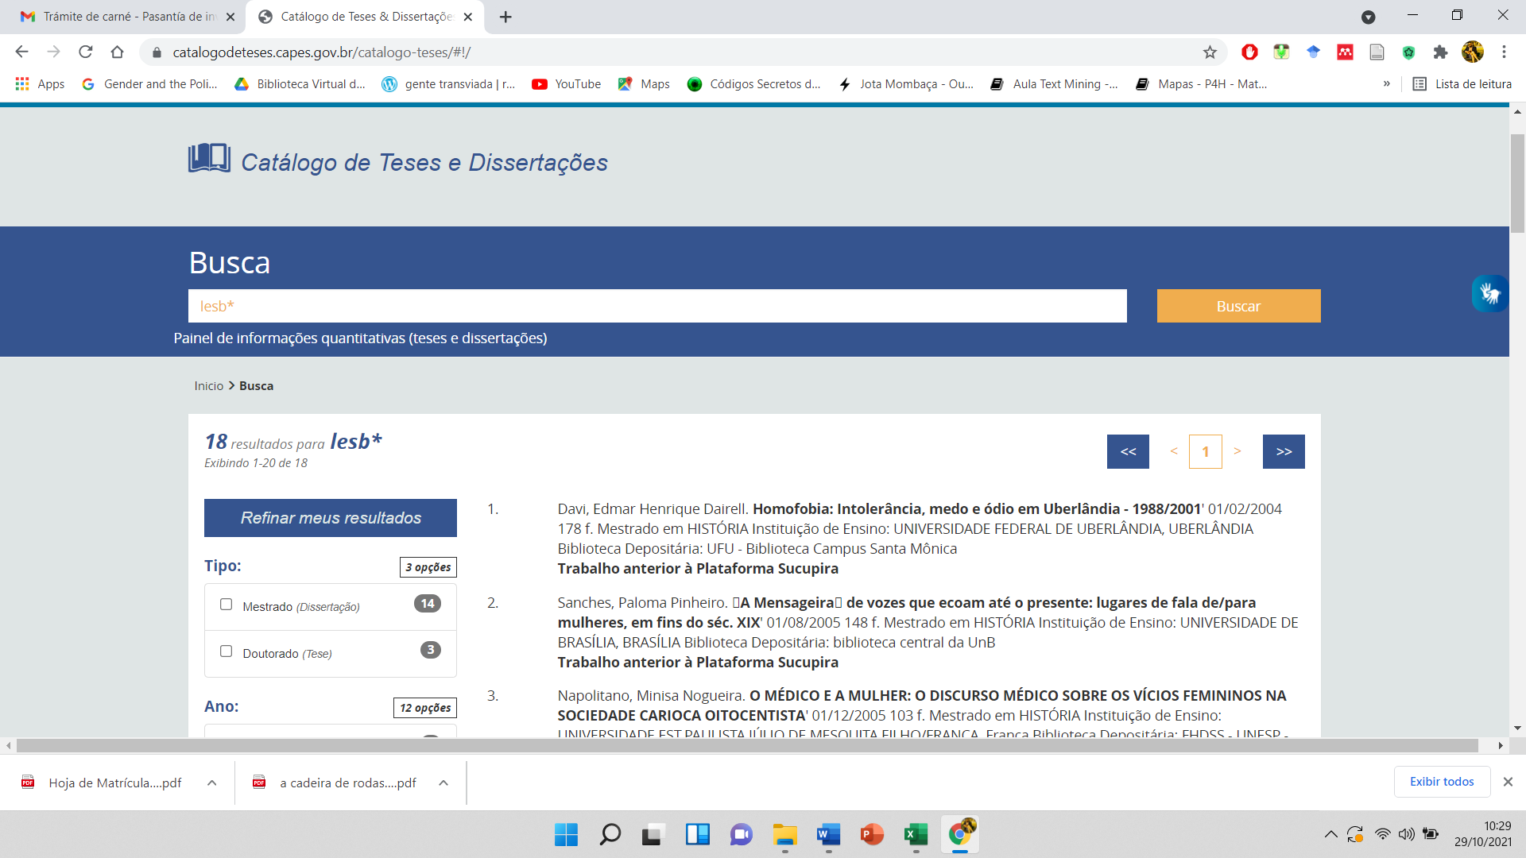

lesbianas – 02

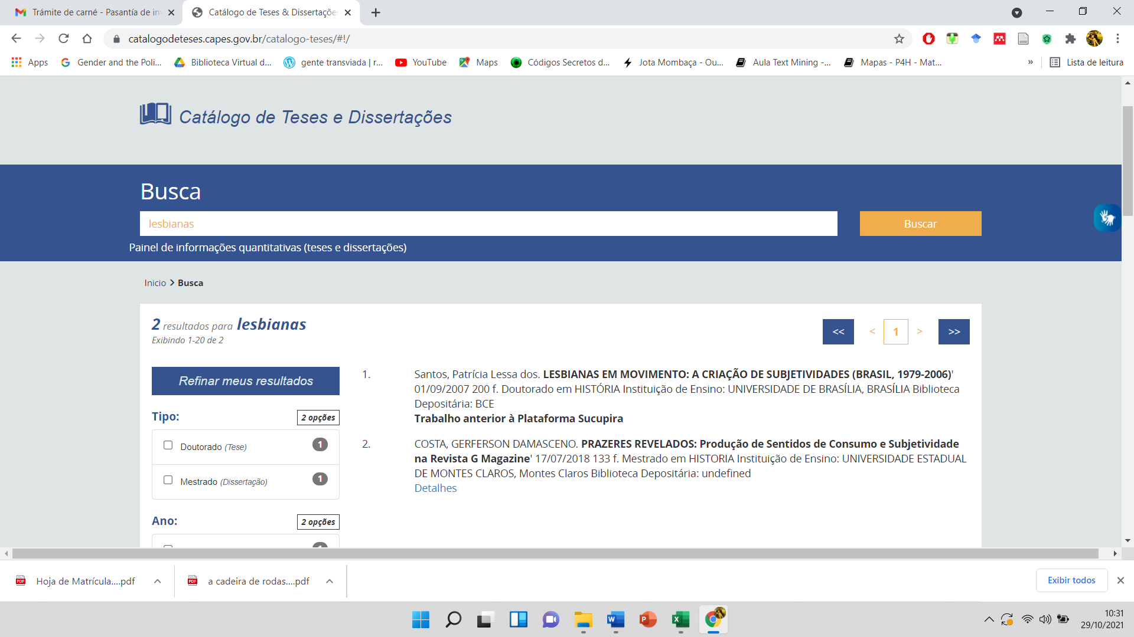

lesbiandade – 00

lesbianismo – 01

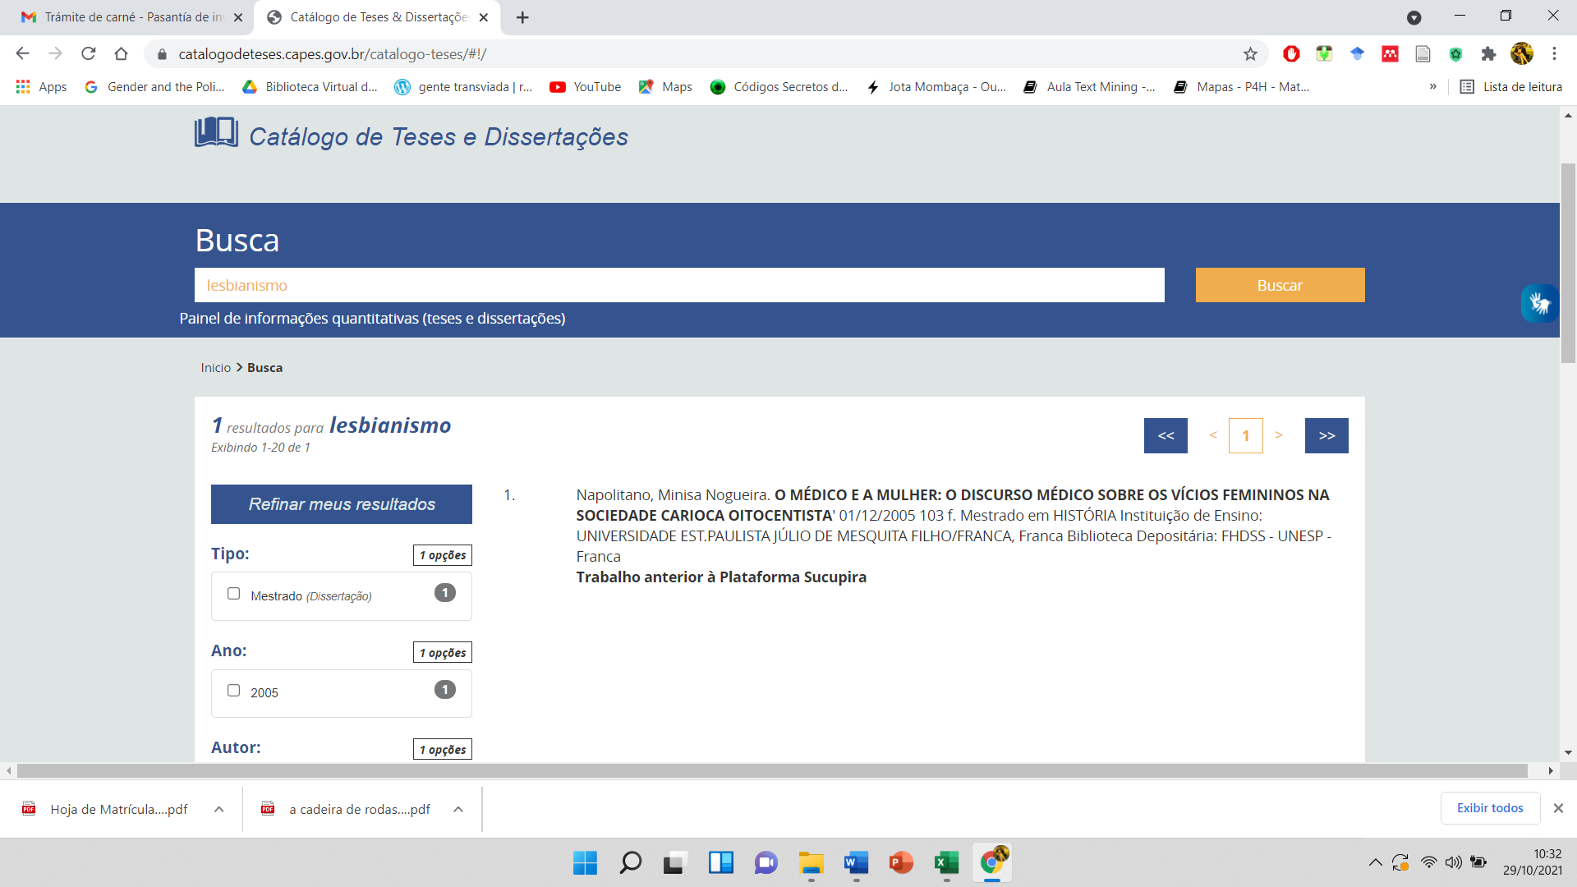

lésbica – 01

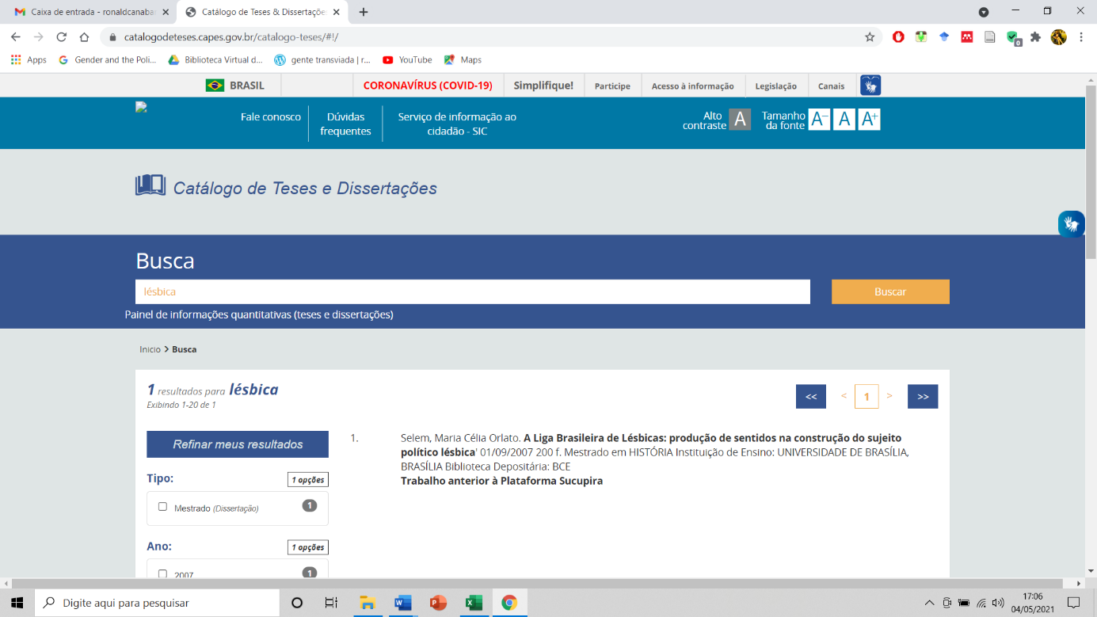

lesbofobia – 0

lgbt – 04

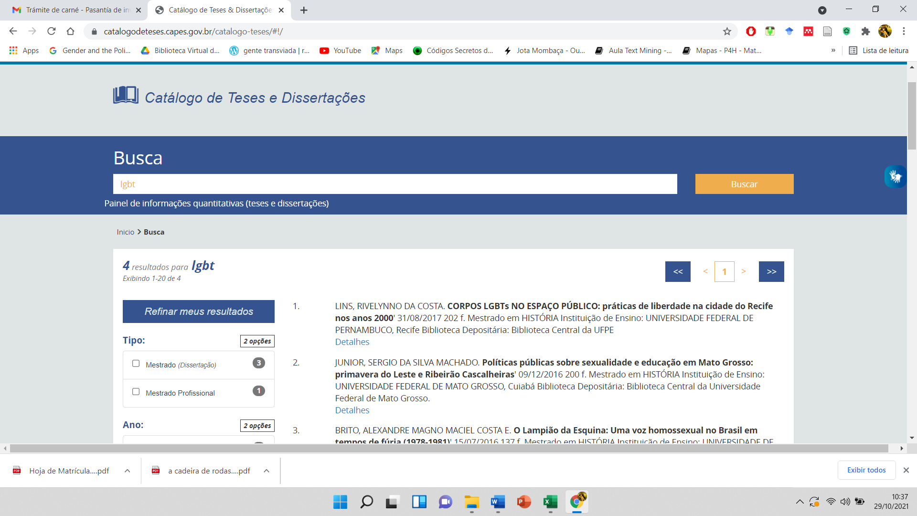

masculinidade – 104

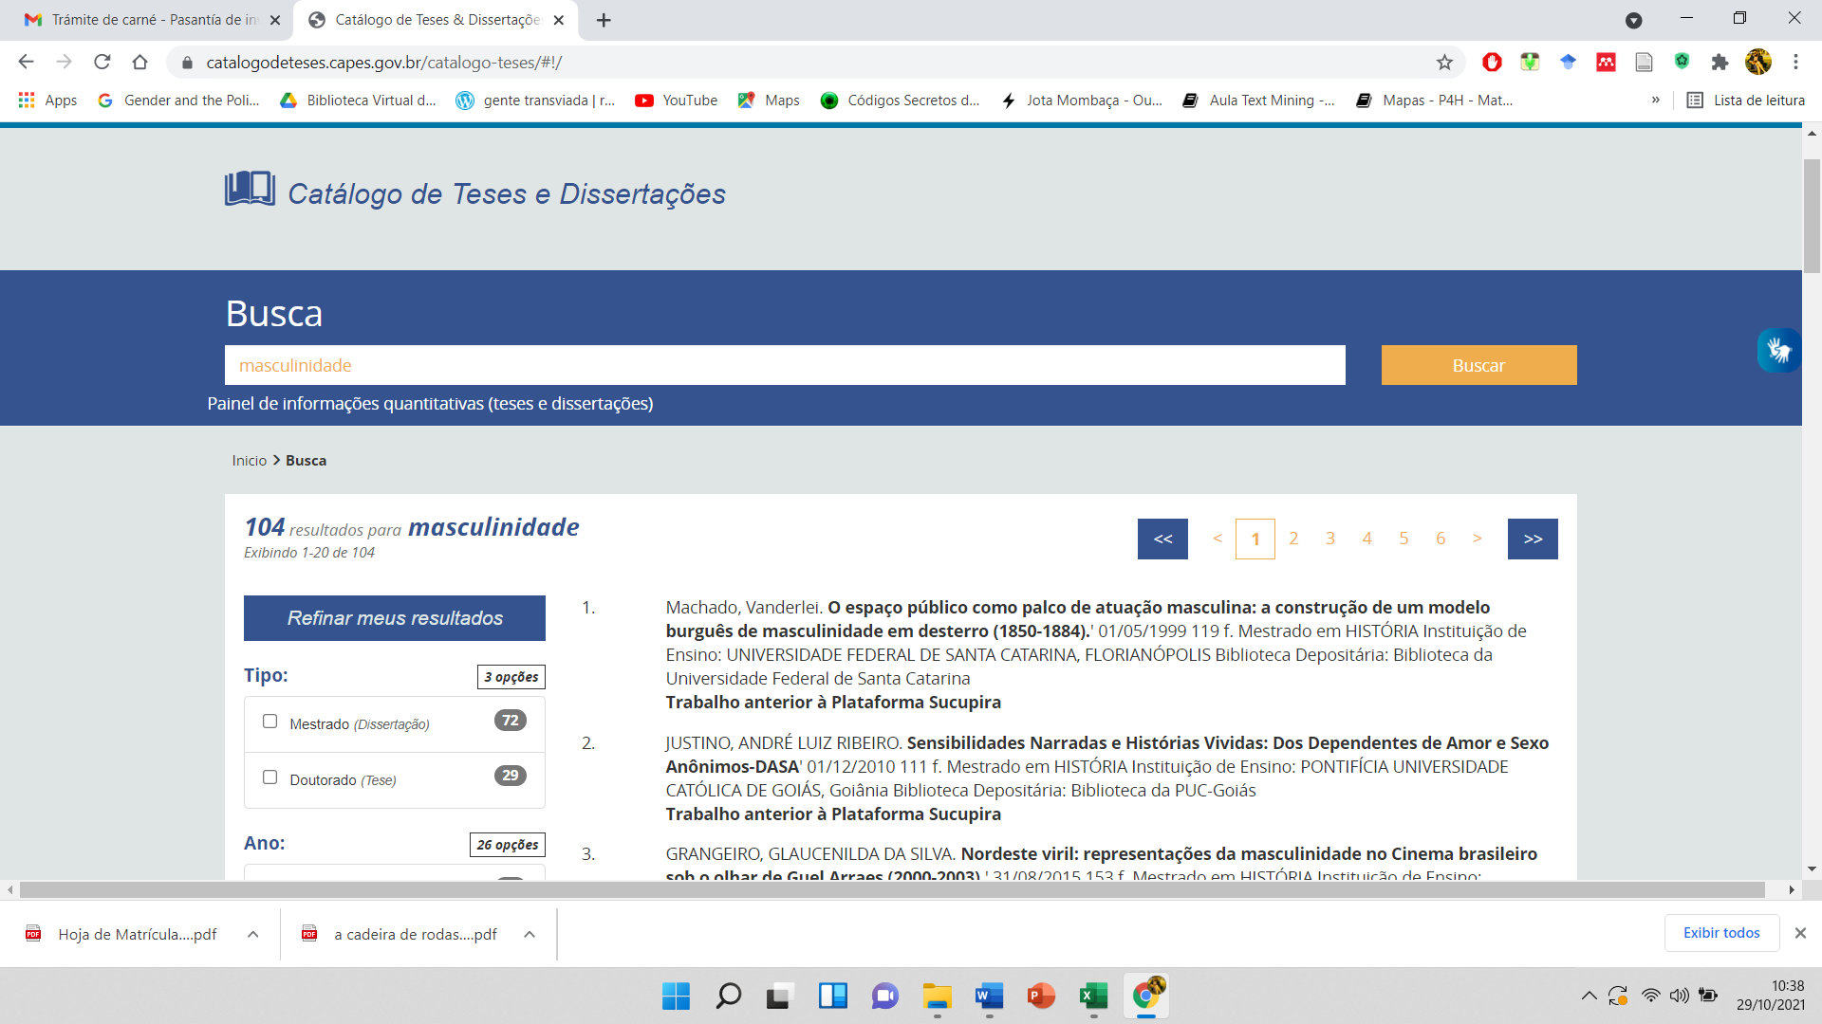

mhb – 0

“movimento homossexual brasileiro” – 03

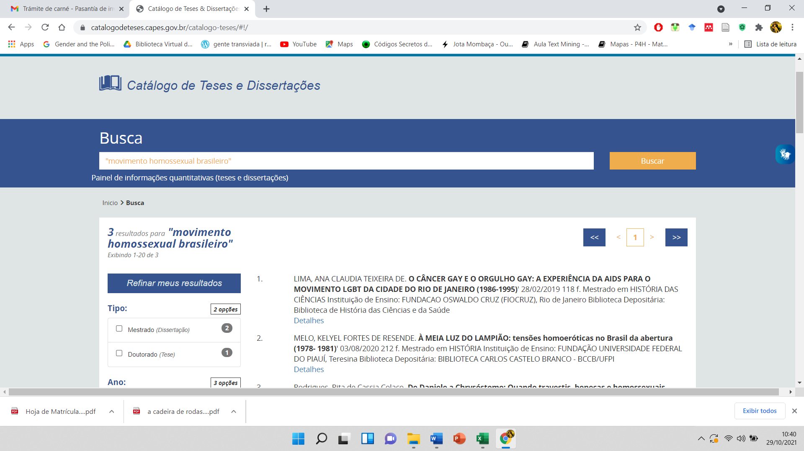

michê – 0

“não-binário” – 0

PCD – 03

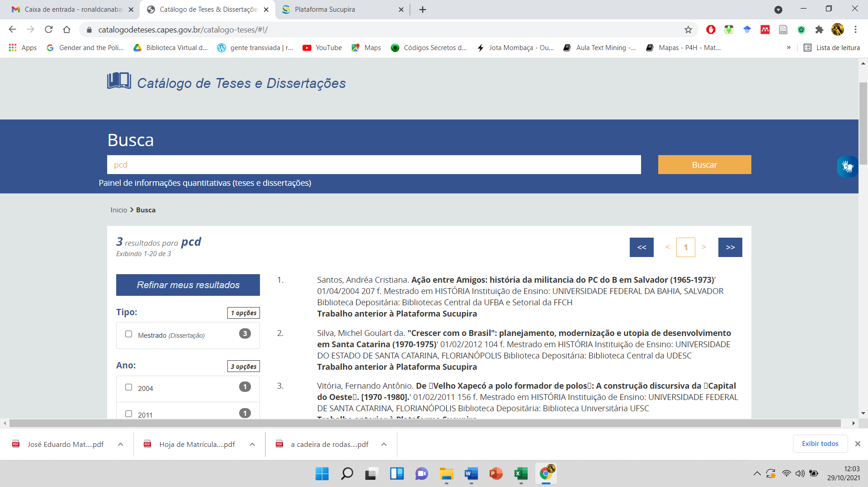

pederast* - 05

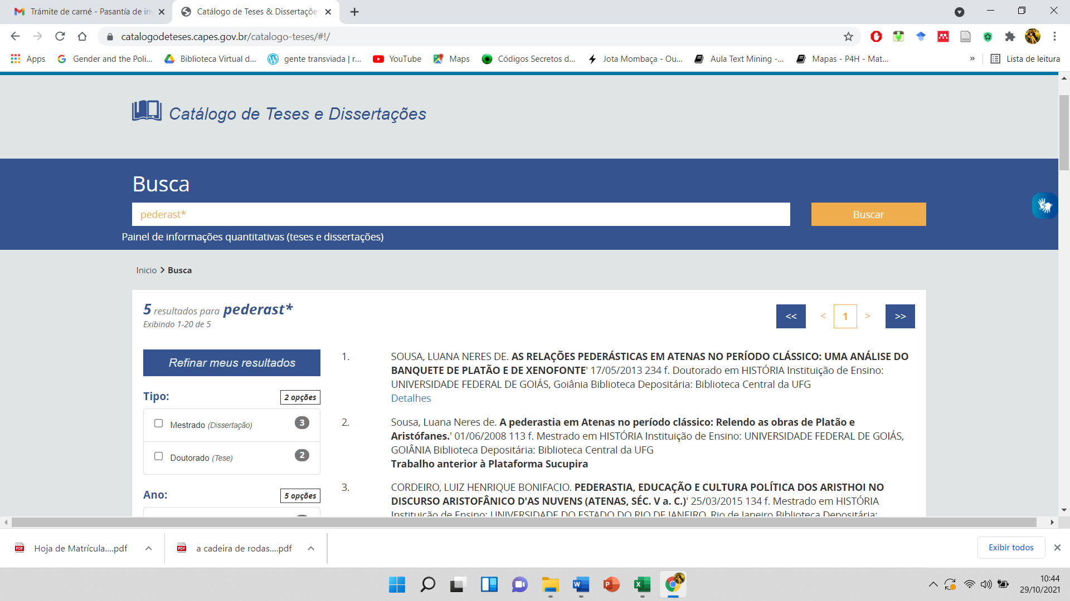

pederasta – 0

pederastia – 04

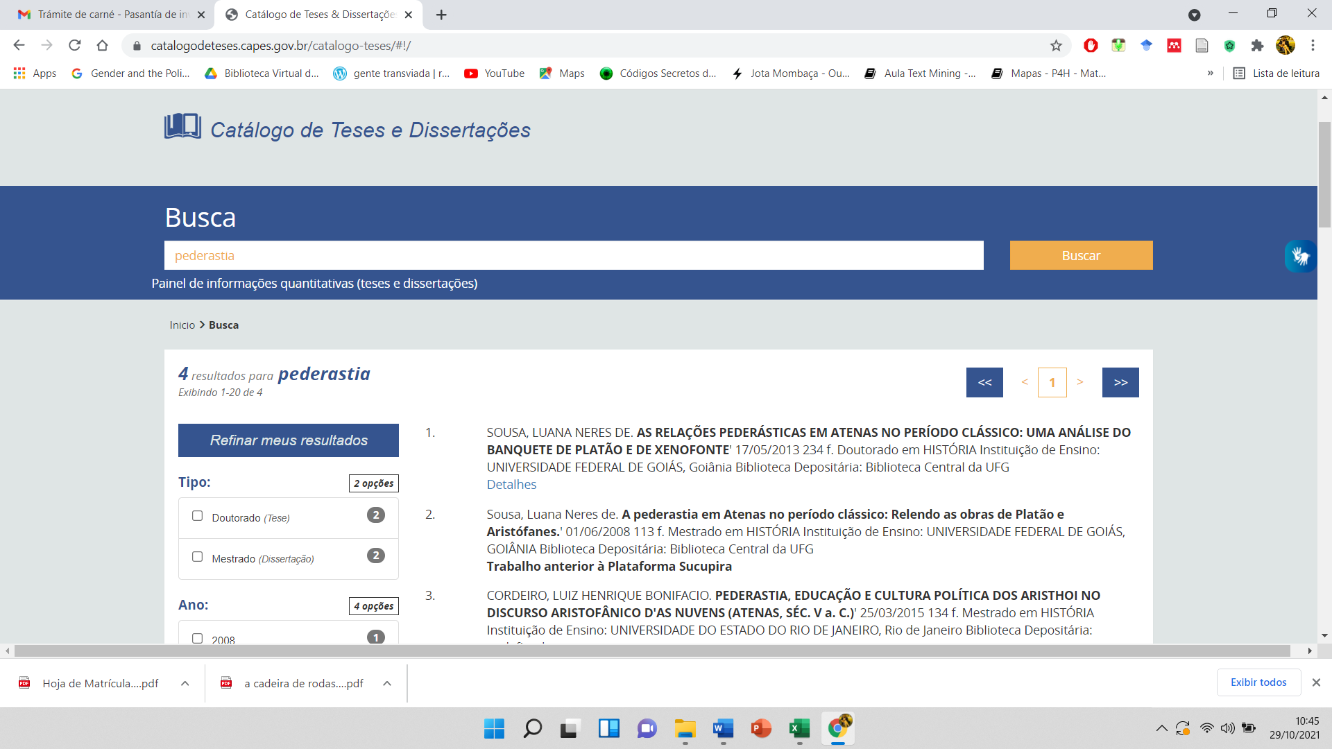

pervertid* - 04

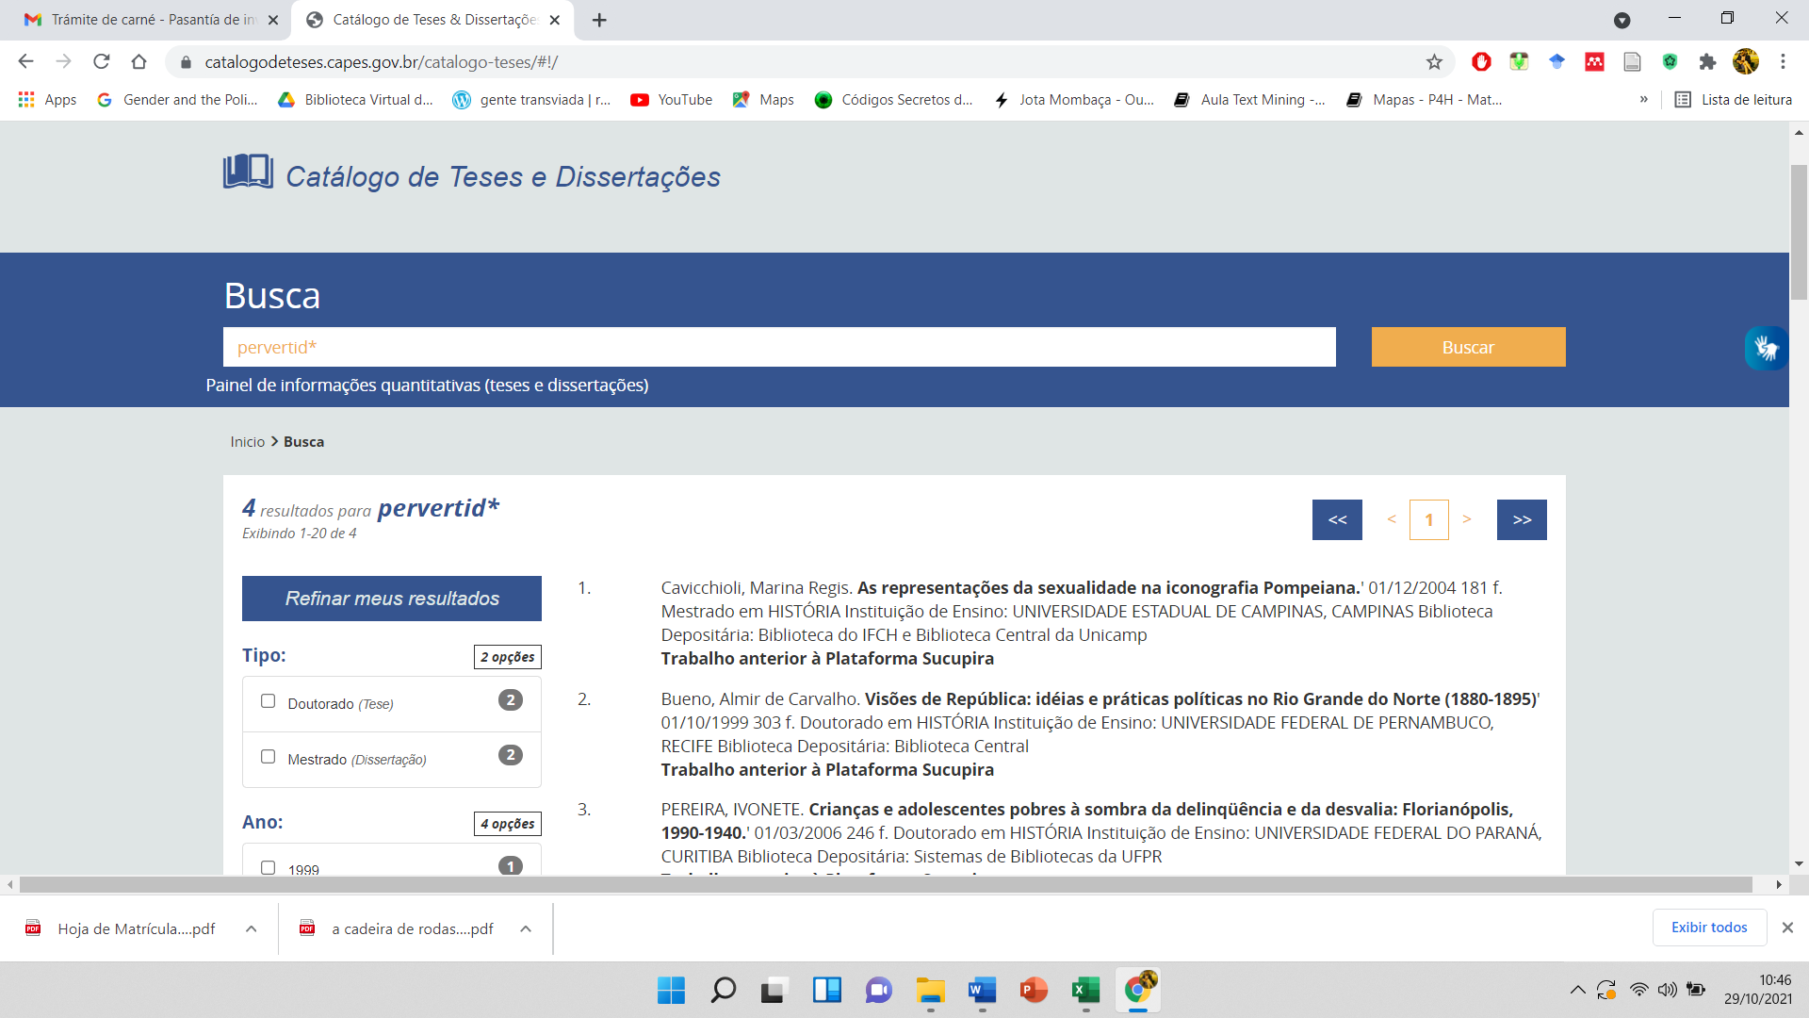

pervertido – 00

pervertida - 00

“pessoas com deficiência” – 07

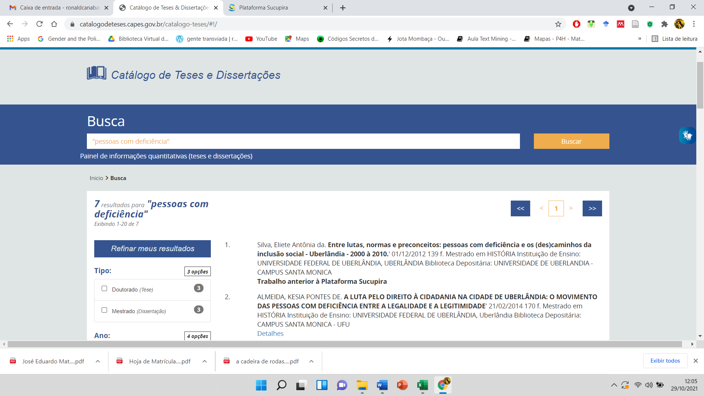

prostitu* - 146

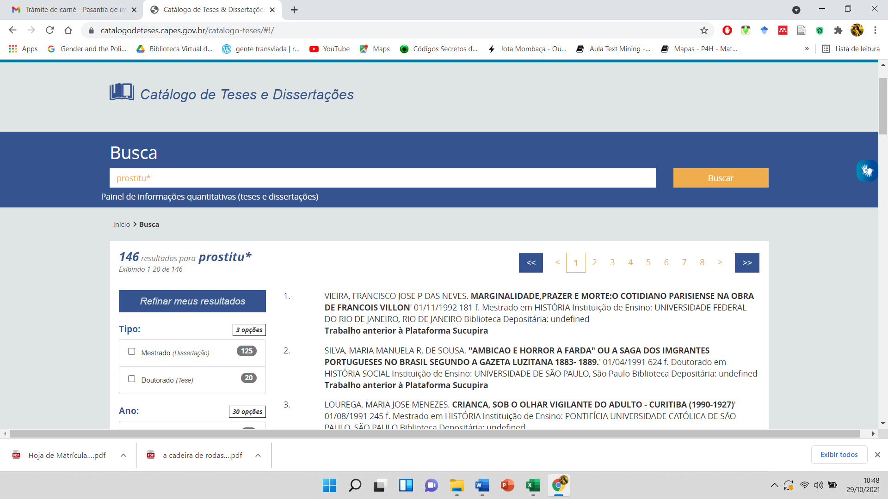

prostituta – 09

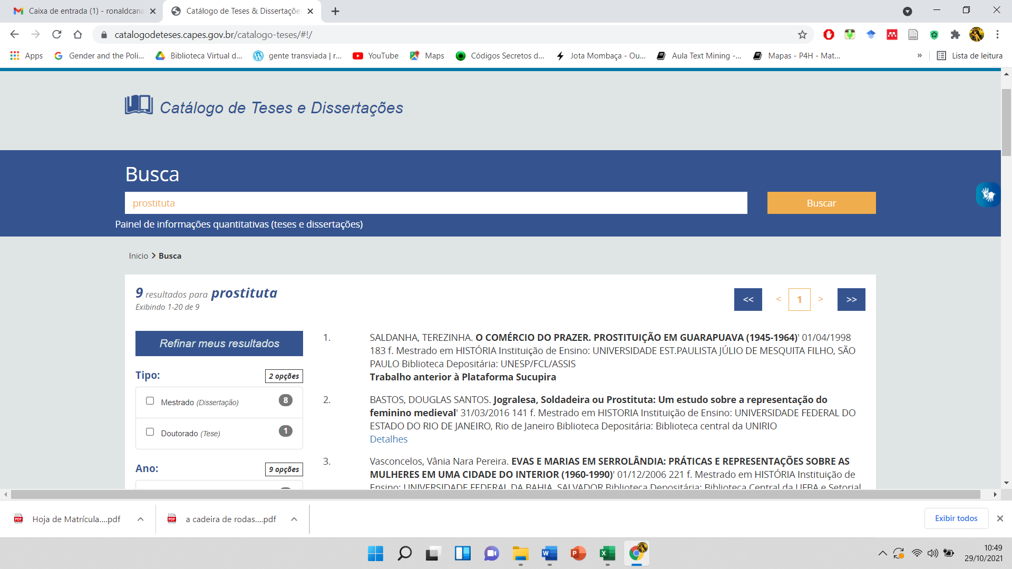

prostituição – 111

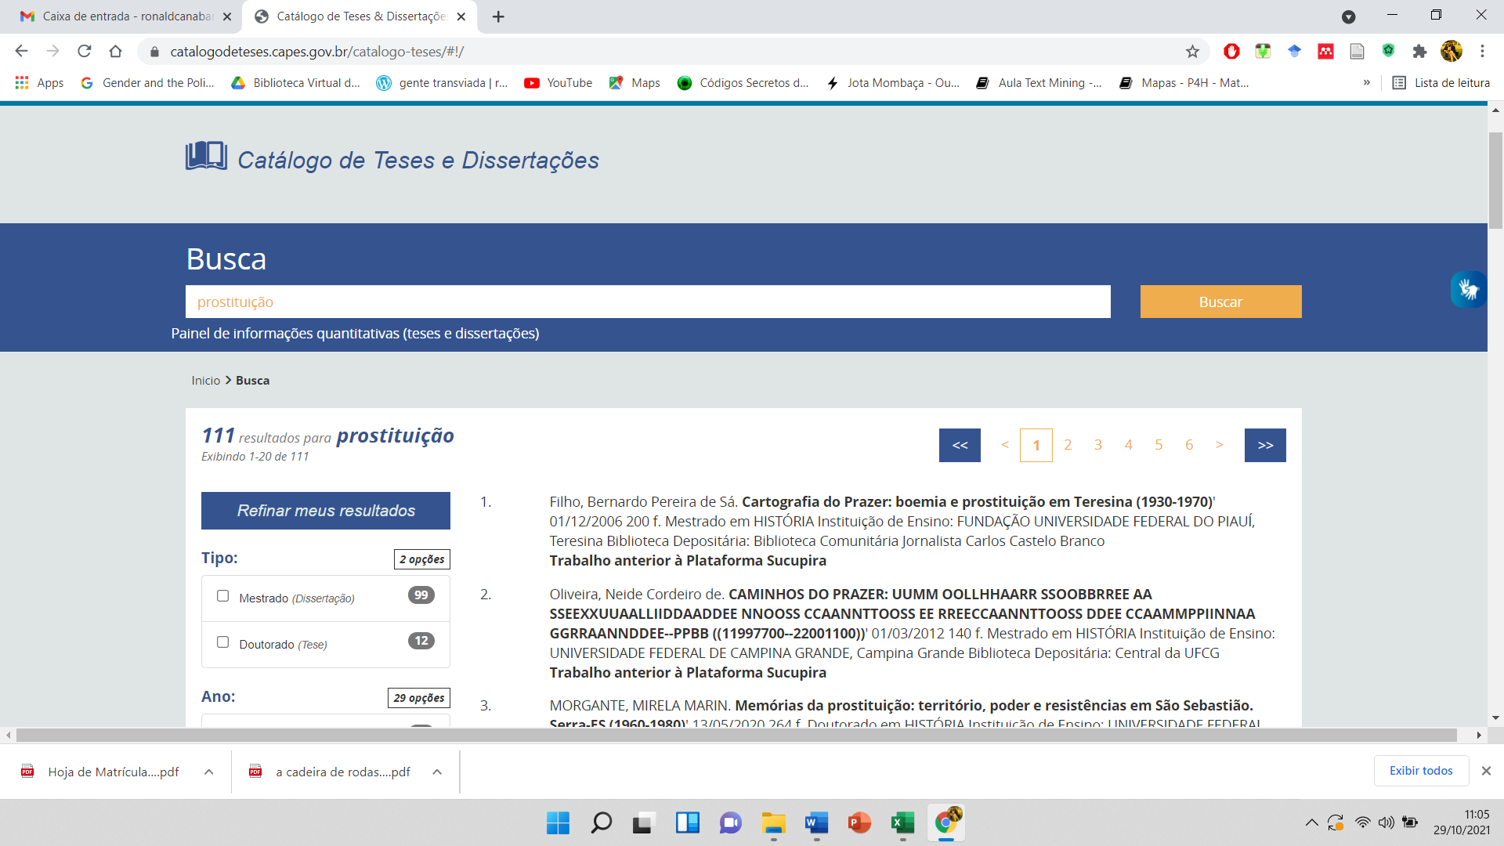

prostituto – 0

“prostituição masculina” – 02

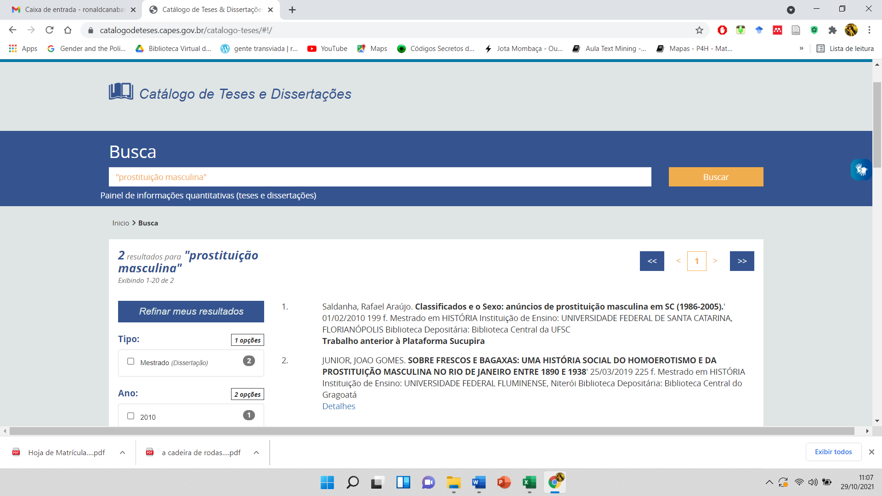

puta – 03

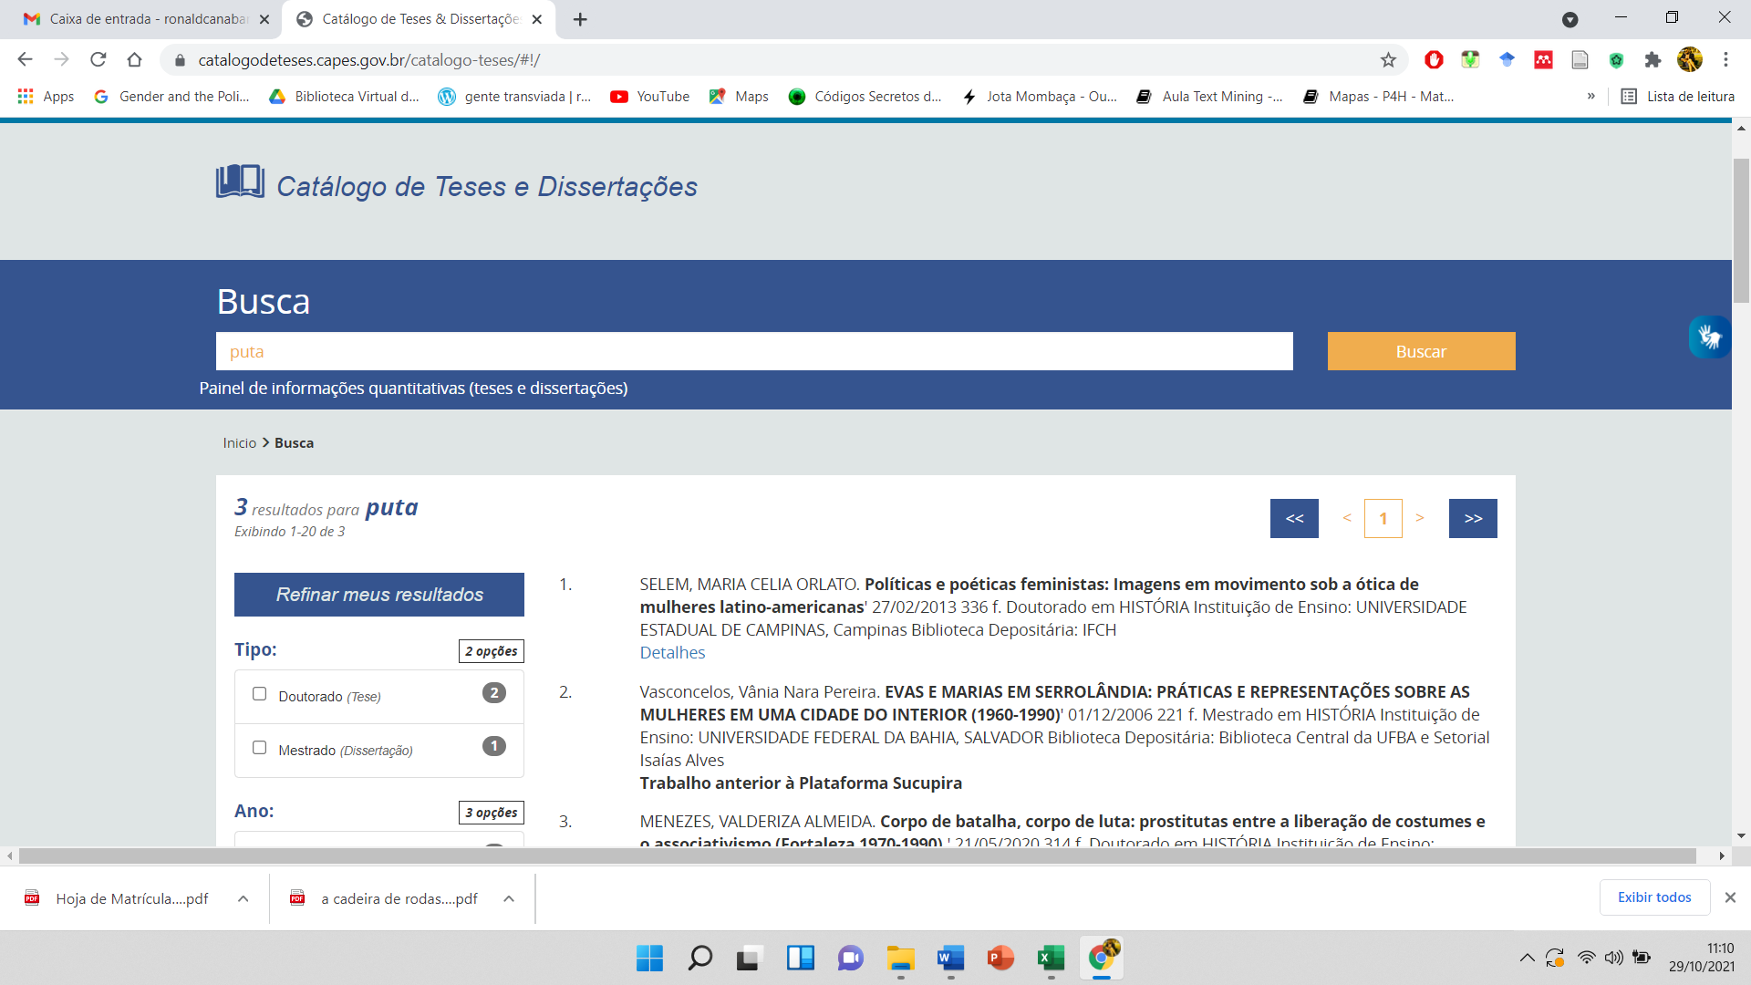

puto – 0

queer – 18

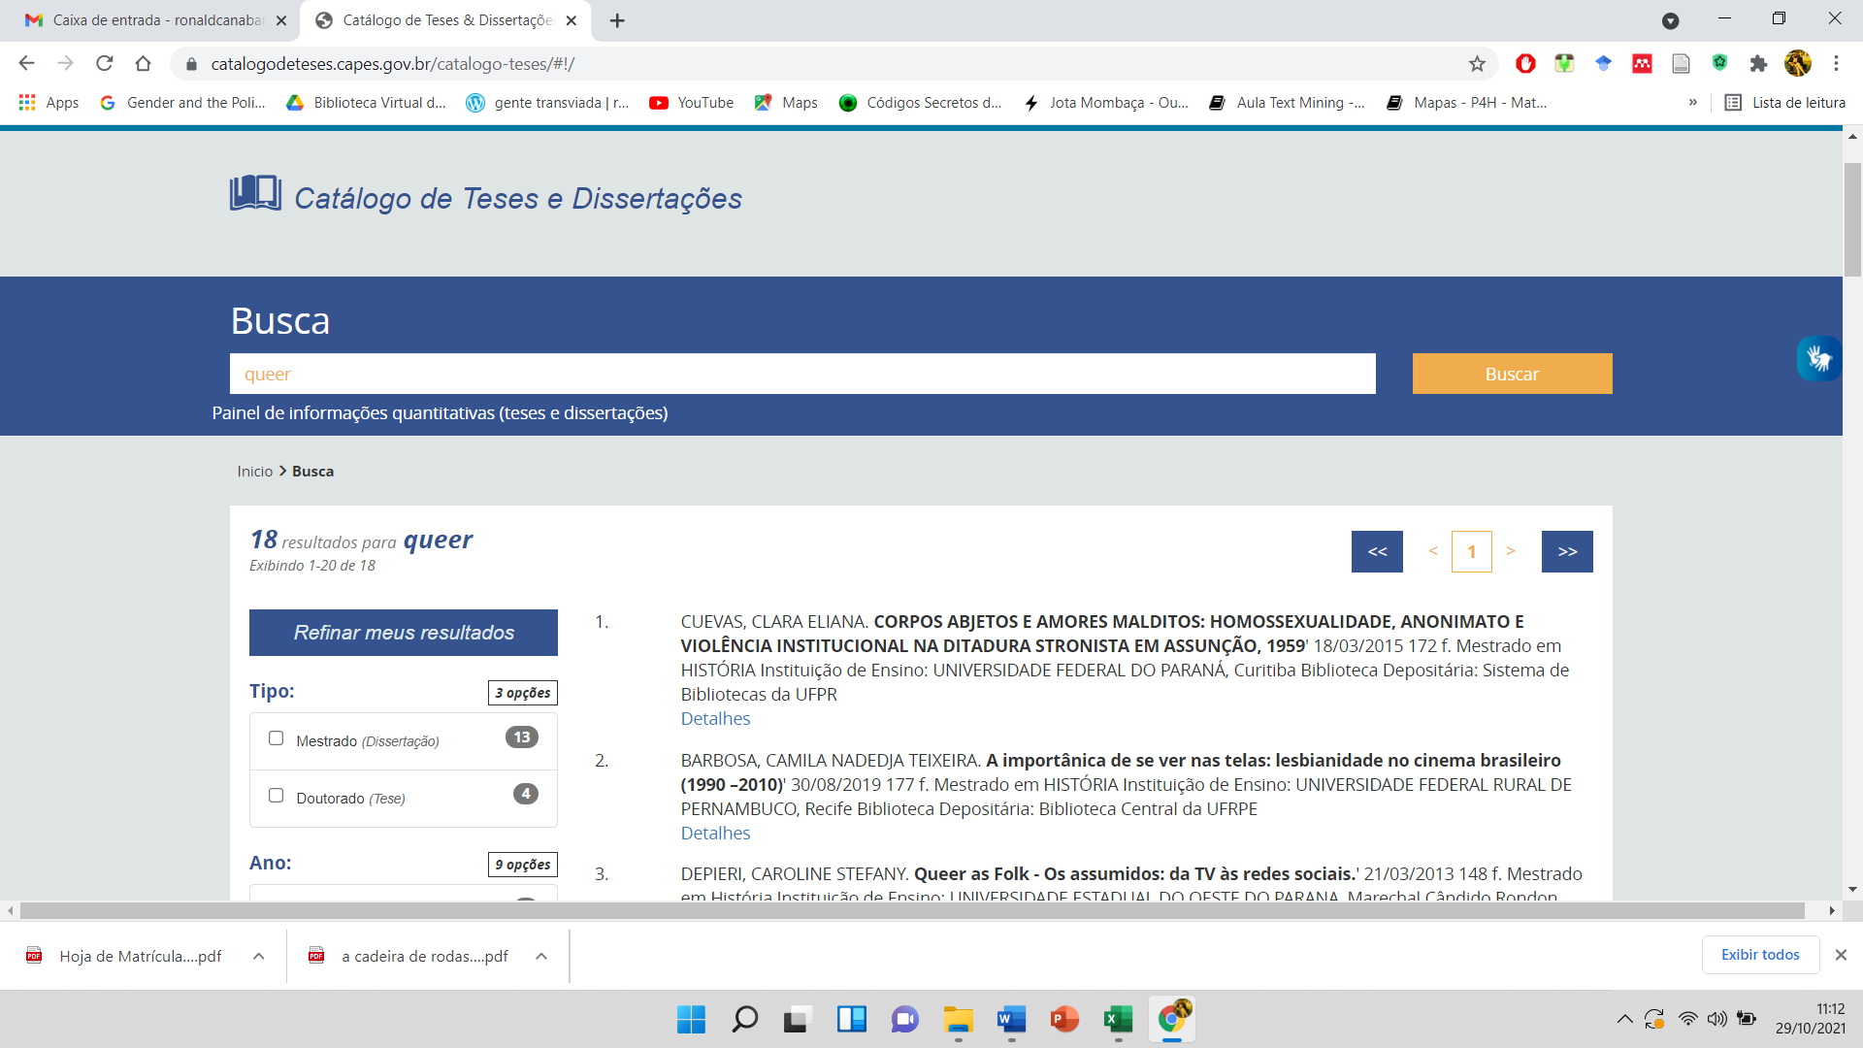

sadomasoquismo – 0

safismo – 01

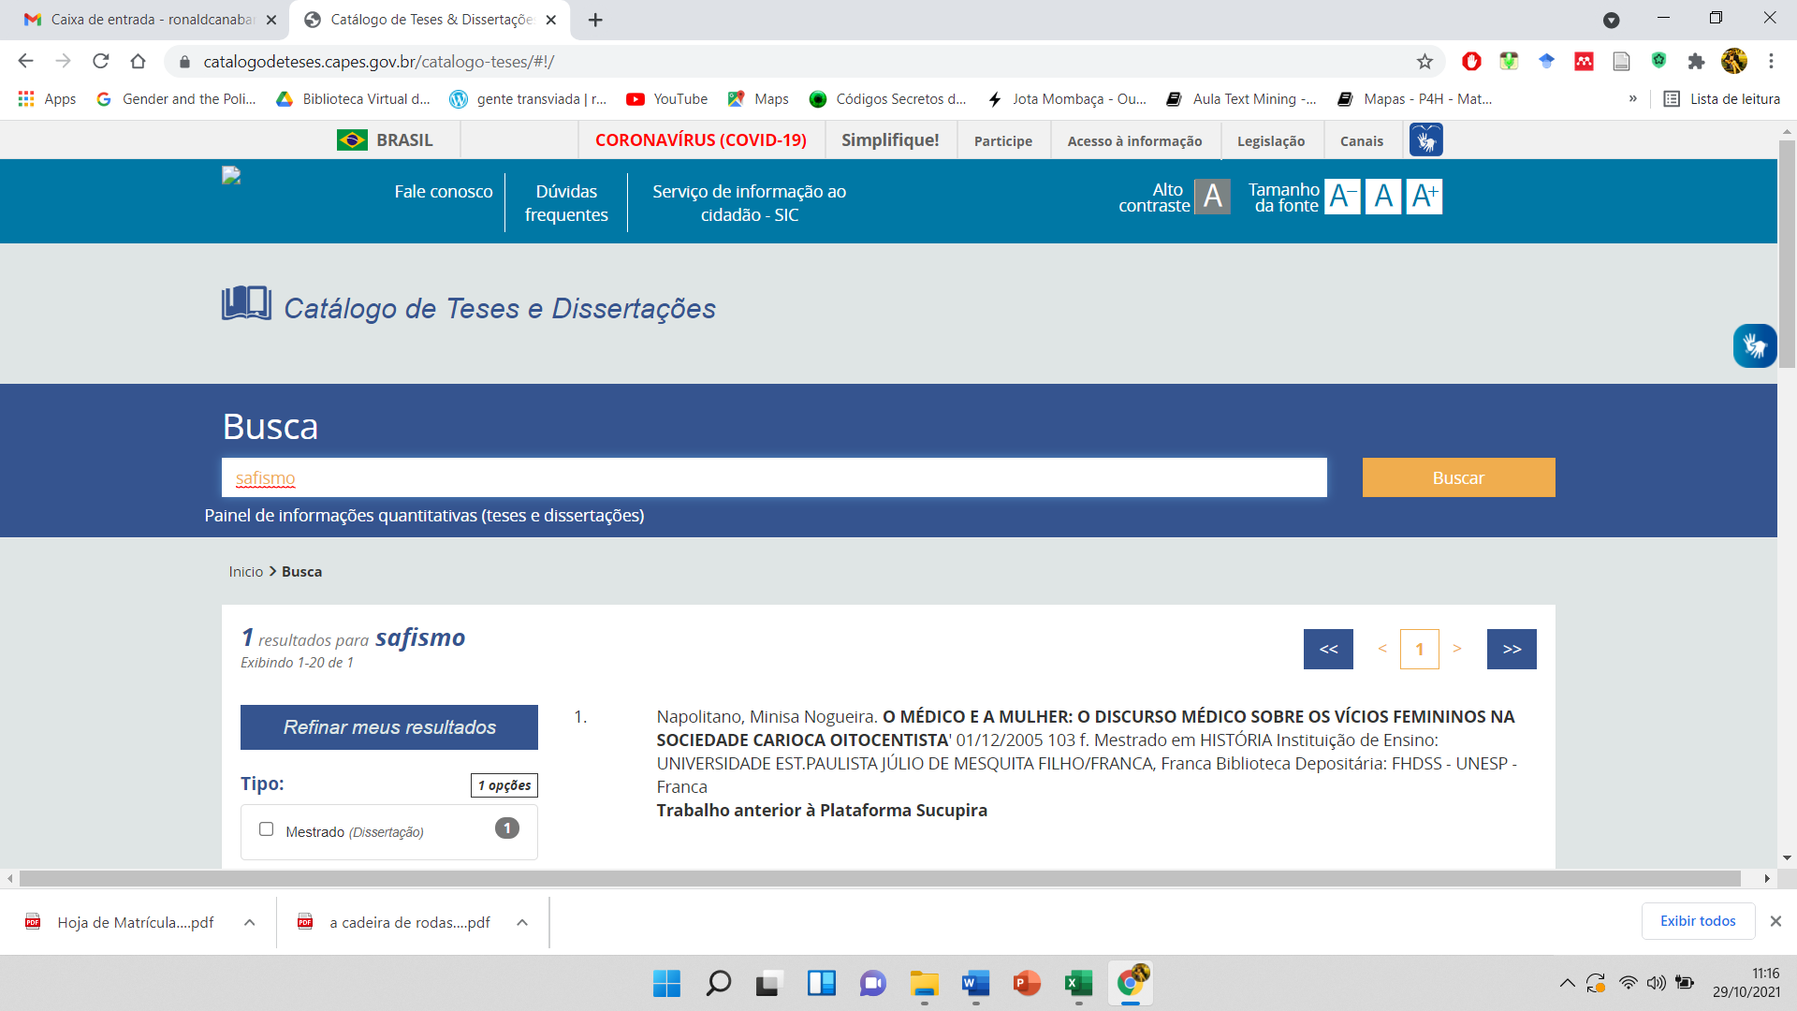

sapatão – 00

sexo – 189

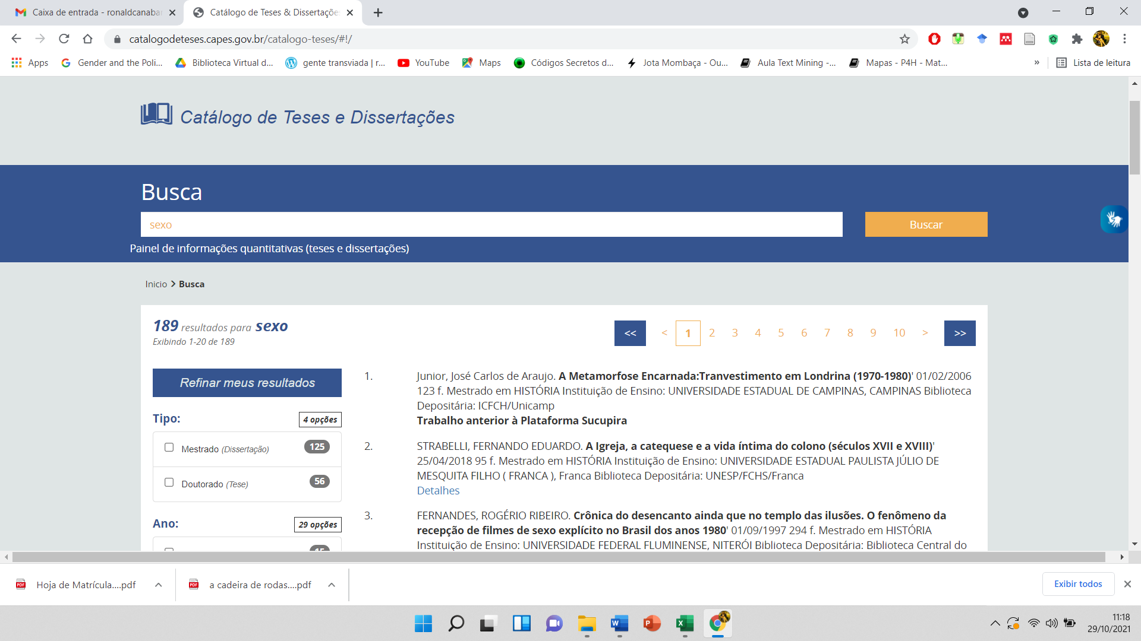

sexual* - 493

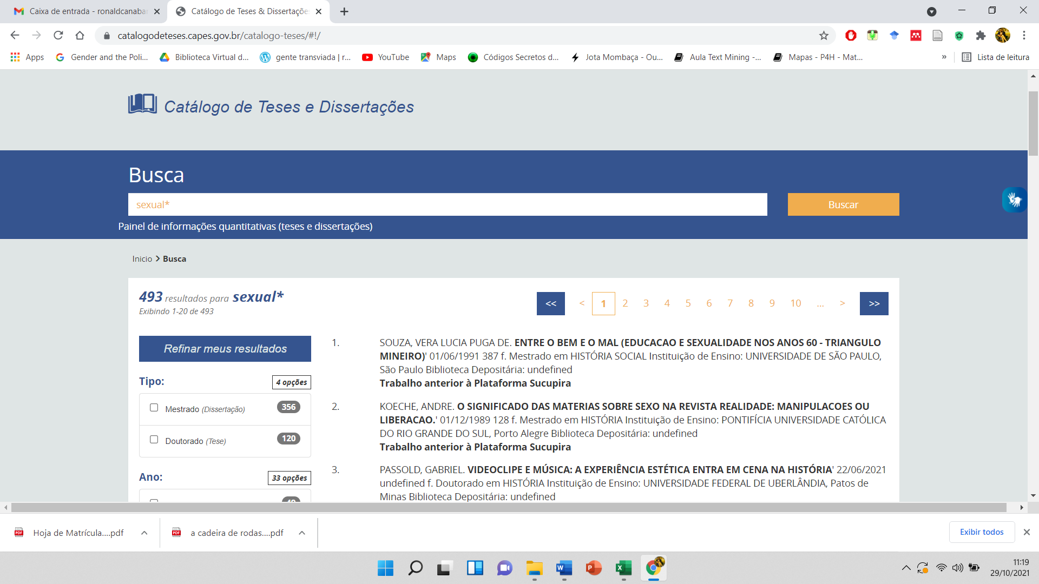

sexual – 268

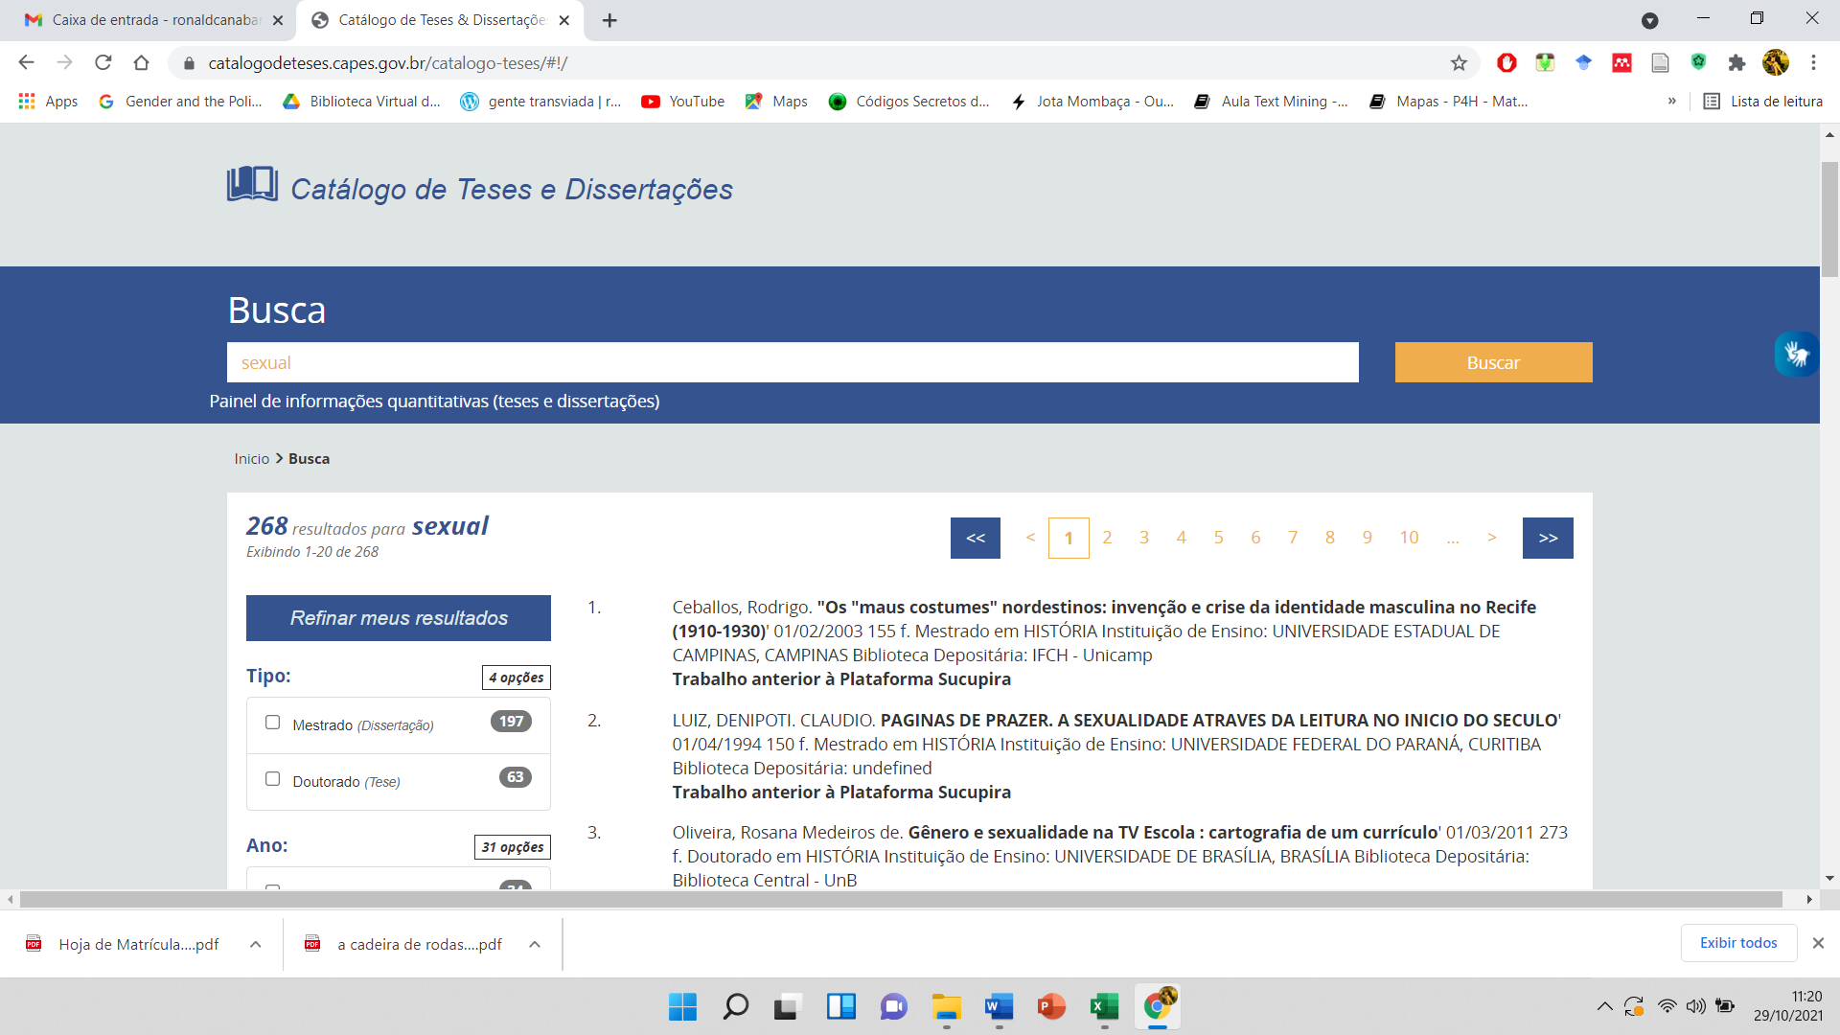

sexualidade – 277

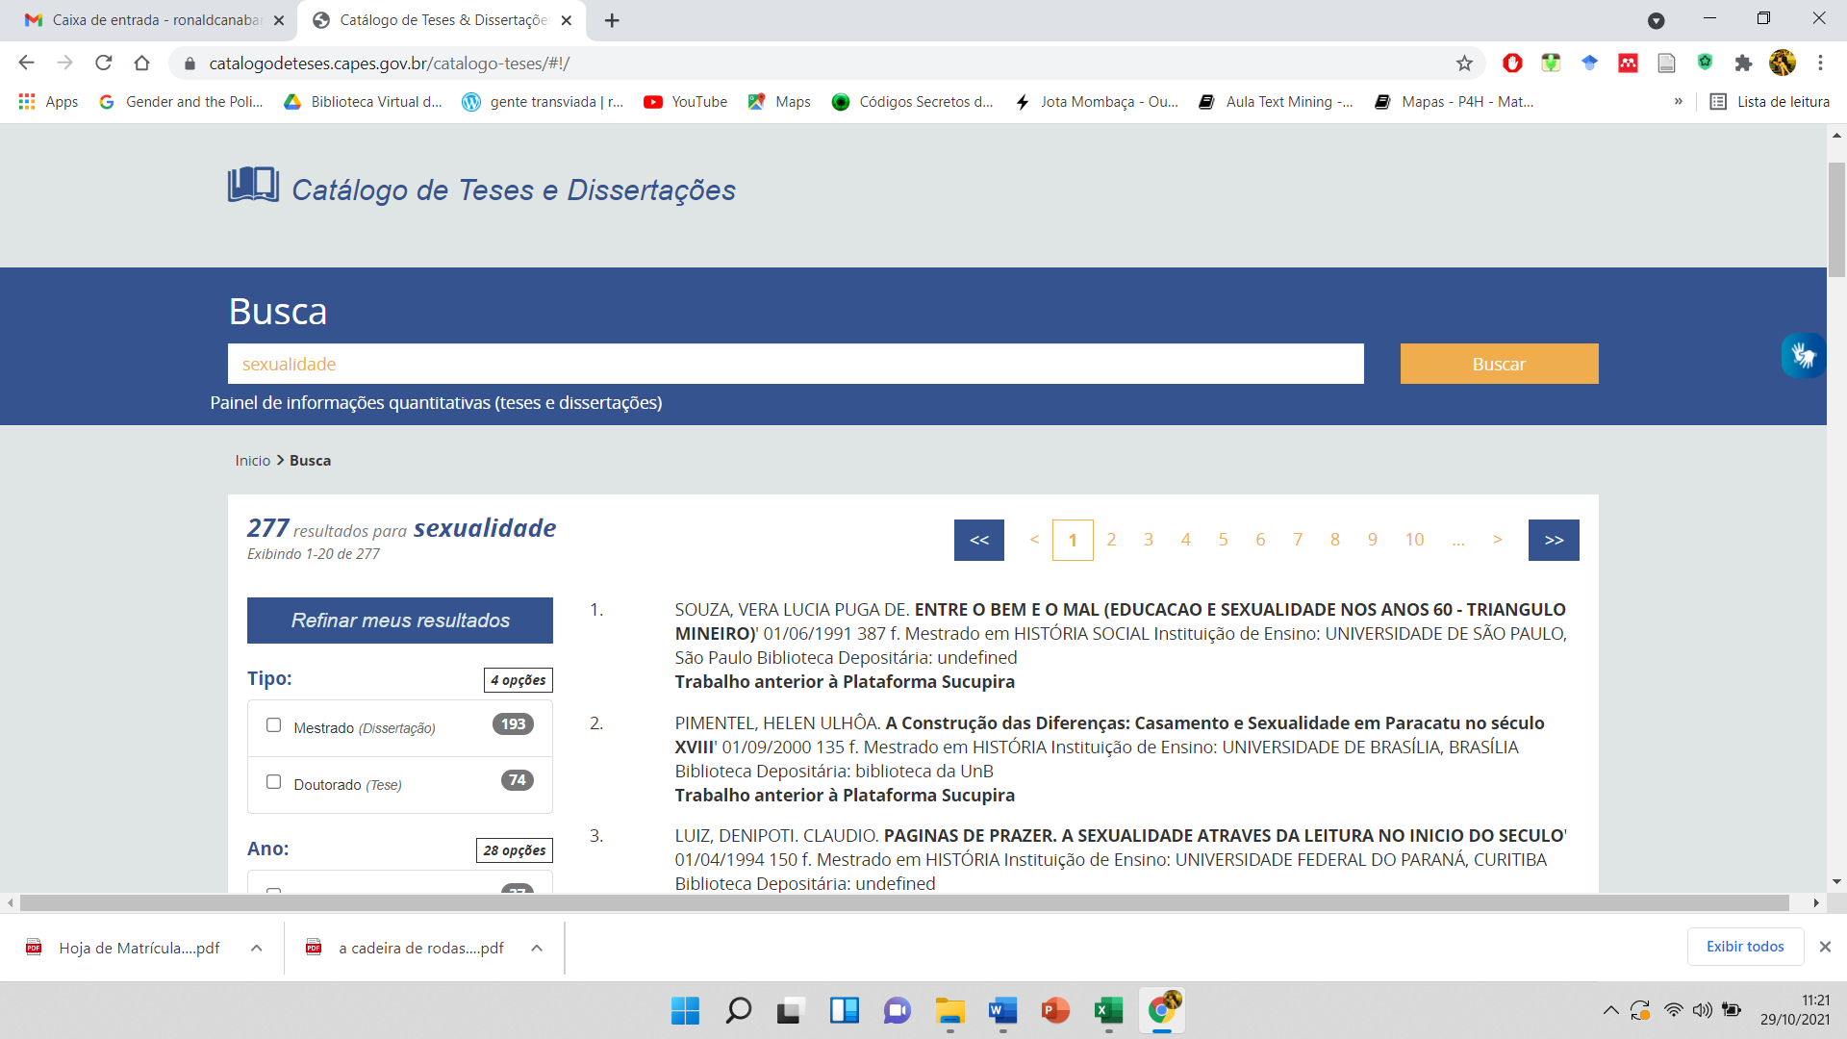

sífilis – 18

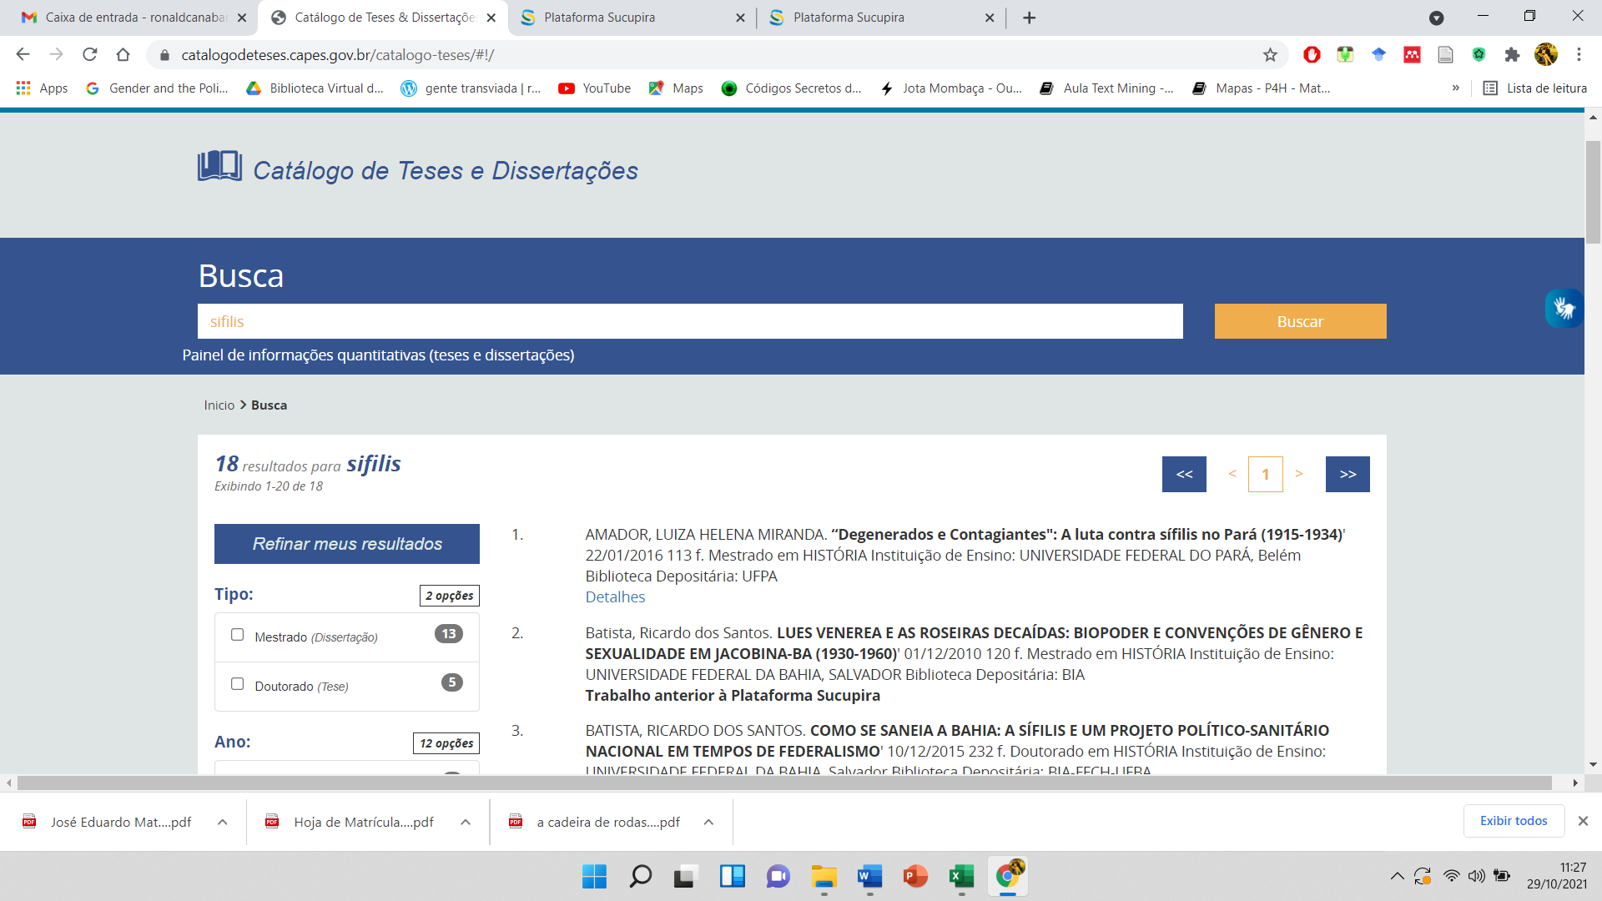

sifilítico – 02

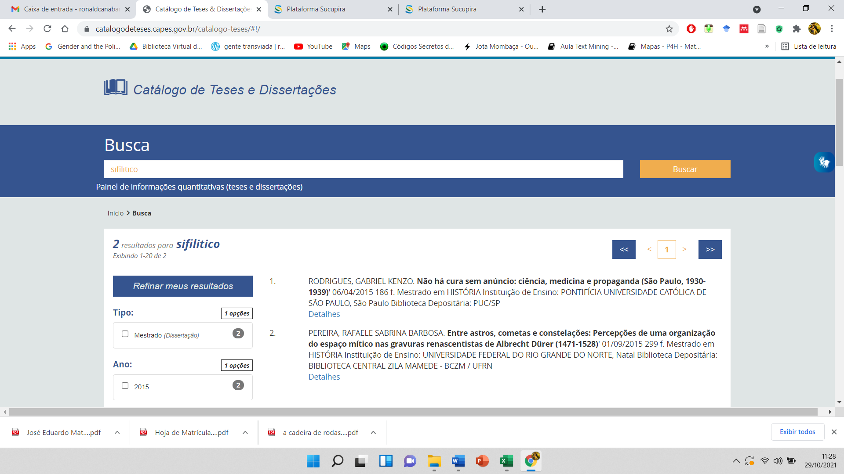

sodoma – 02

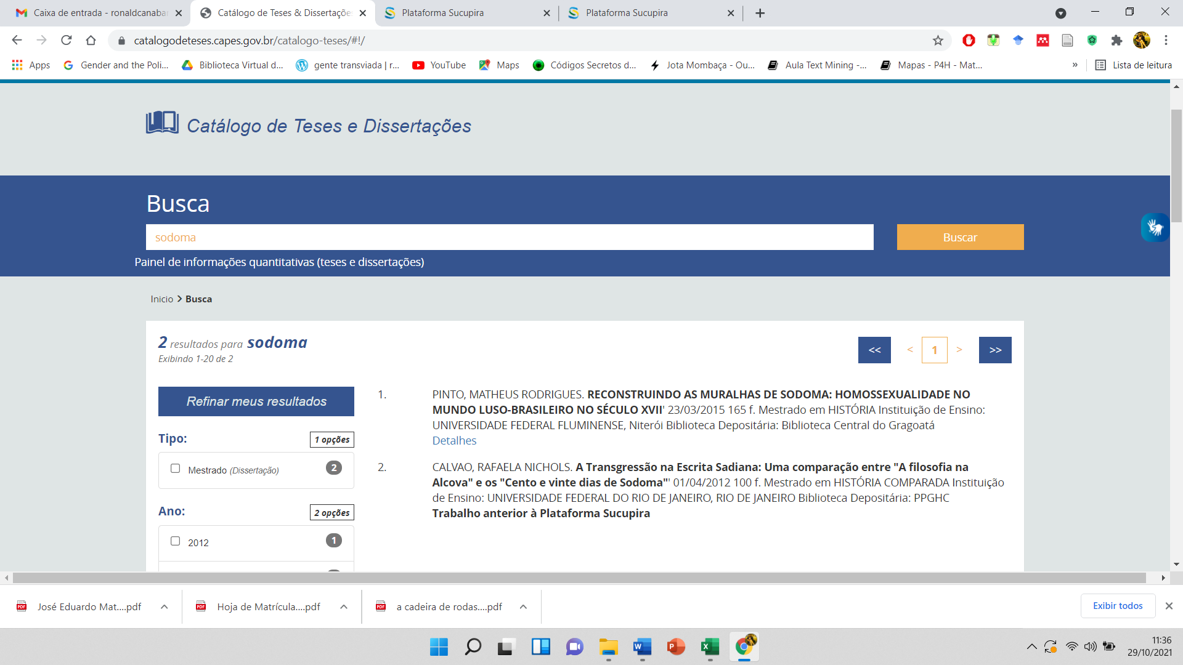

sodomia – 18

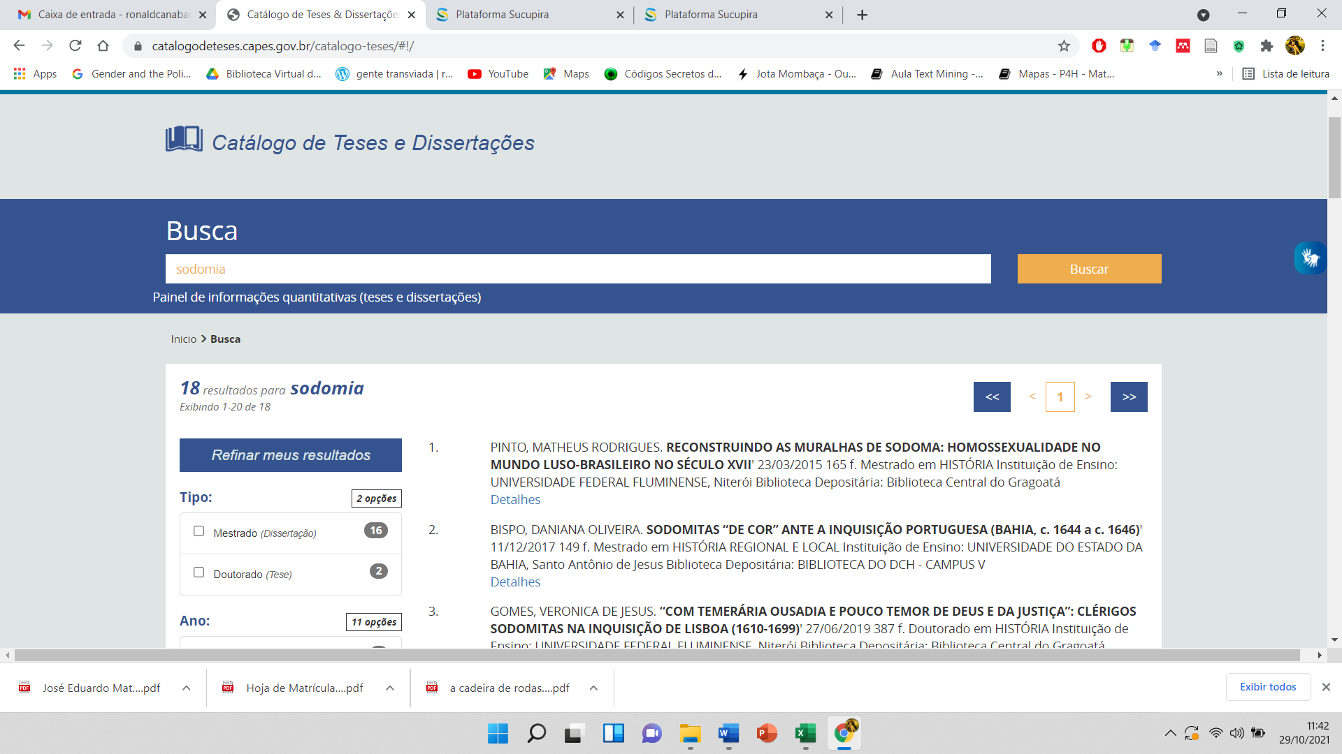

sodomita – 01

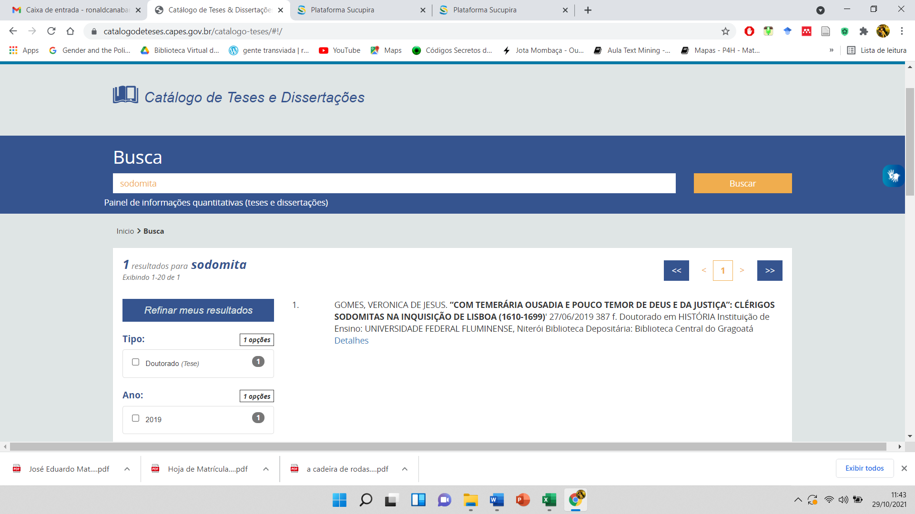

sodom* - 20

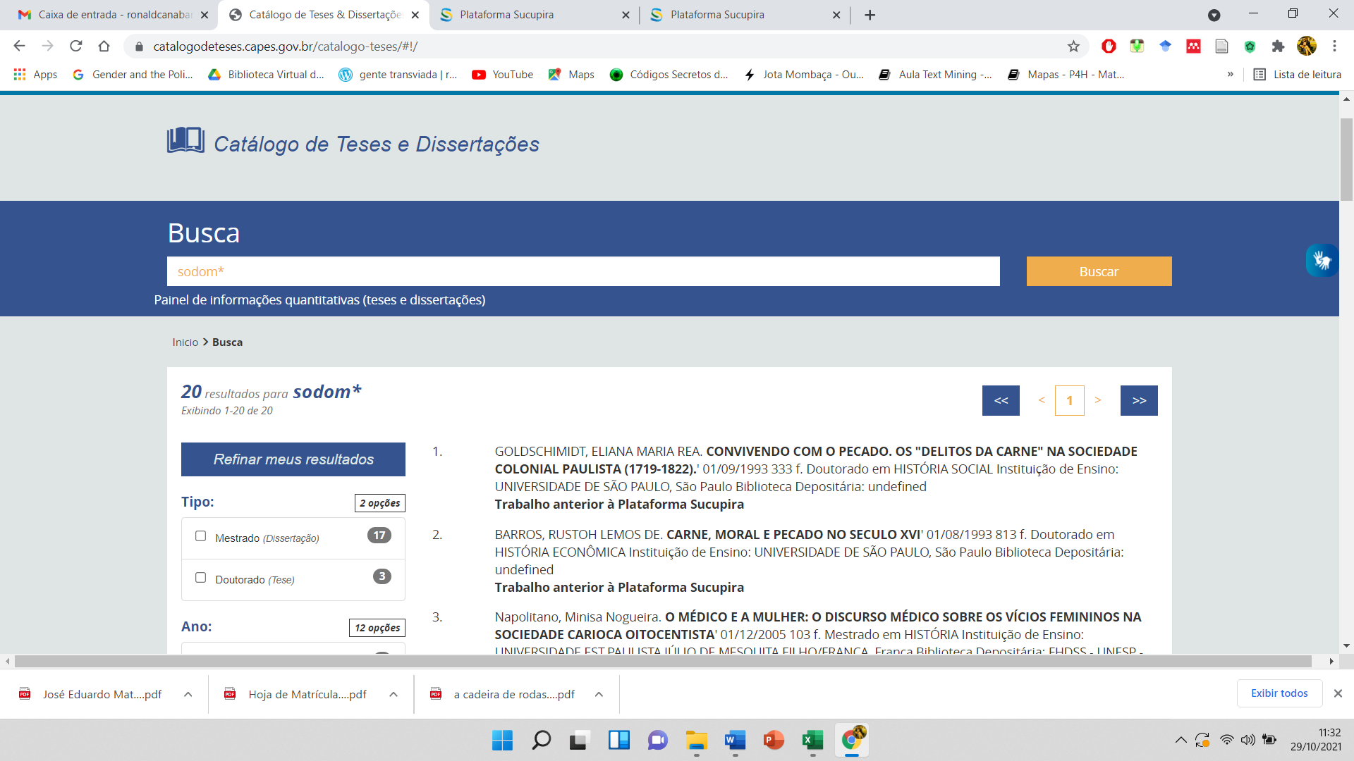

“terceiro sexo” – 01

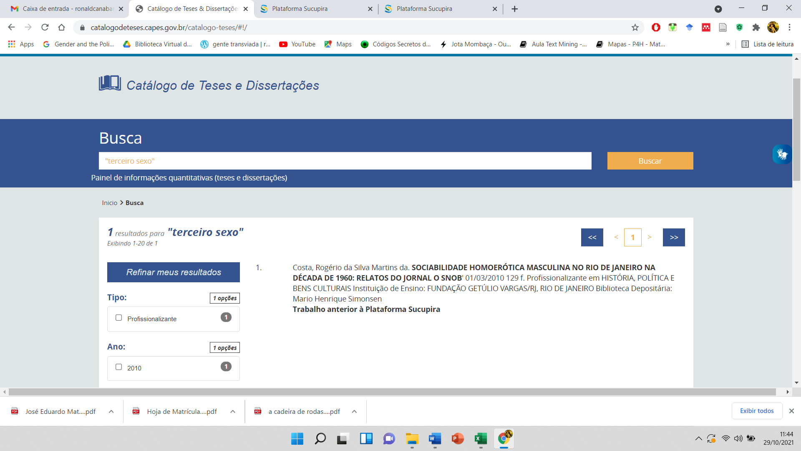

trans* - não é funcional pois traz muitas outras palavras como: transnacional, transcultural, transcontinental, entre outras tantas.

transex* - 18

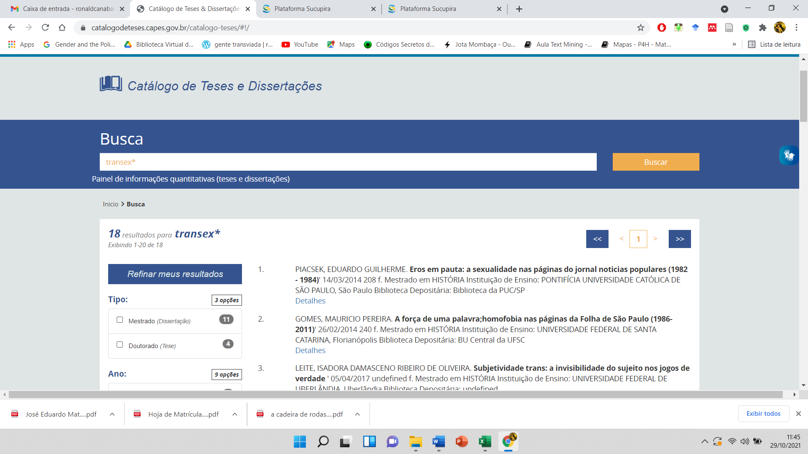

transexual – 05

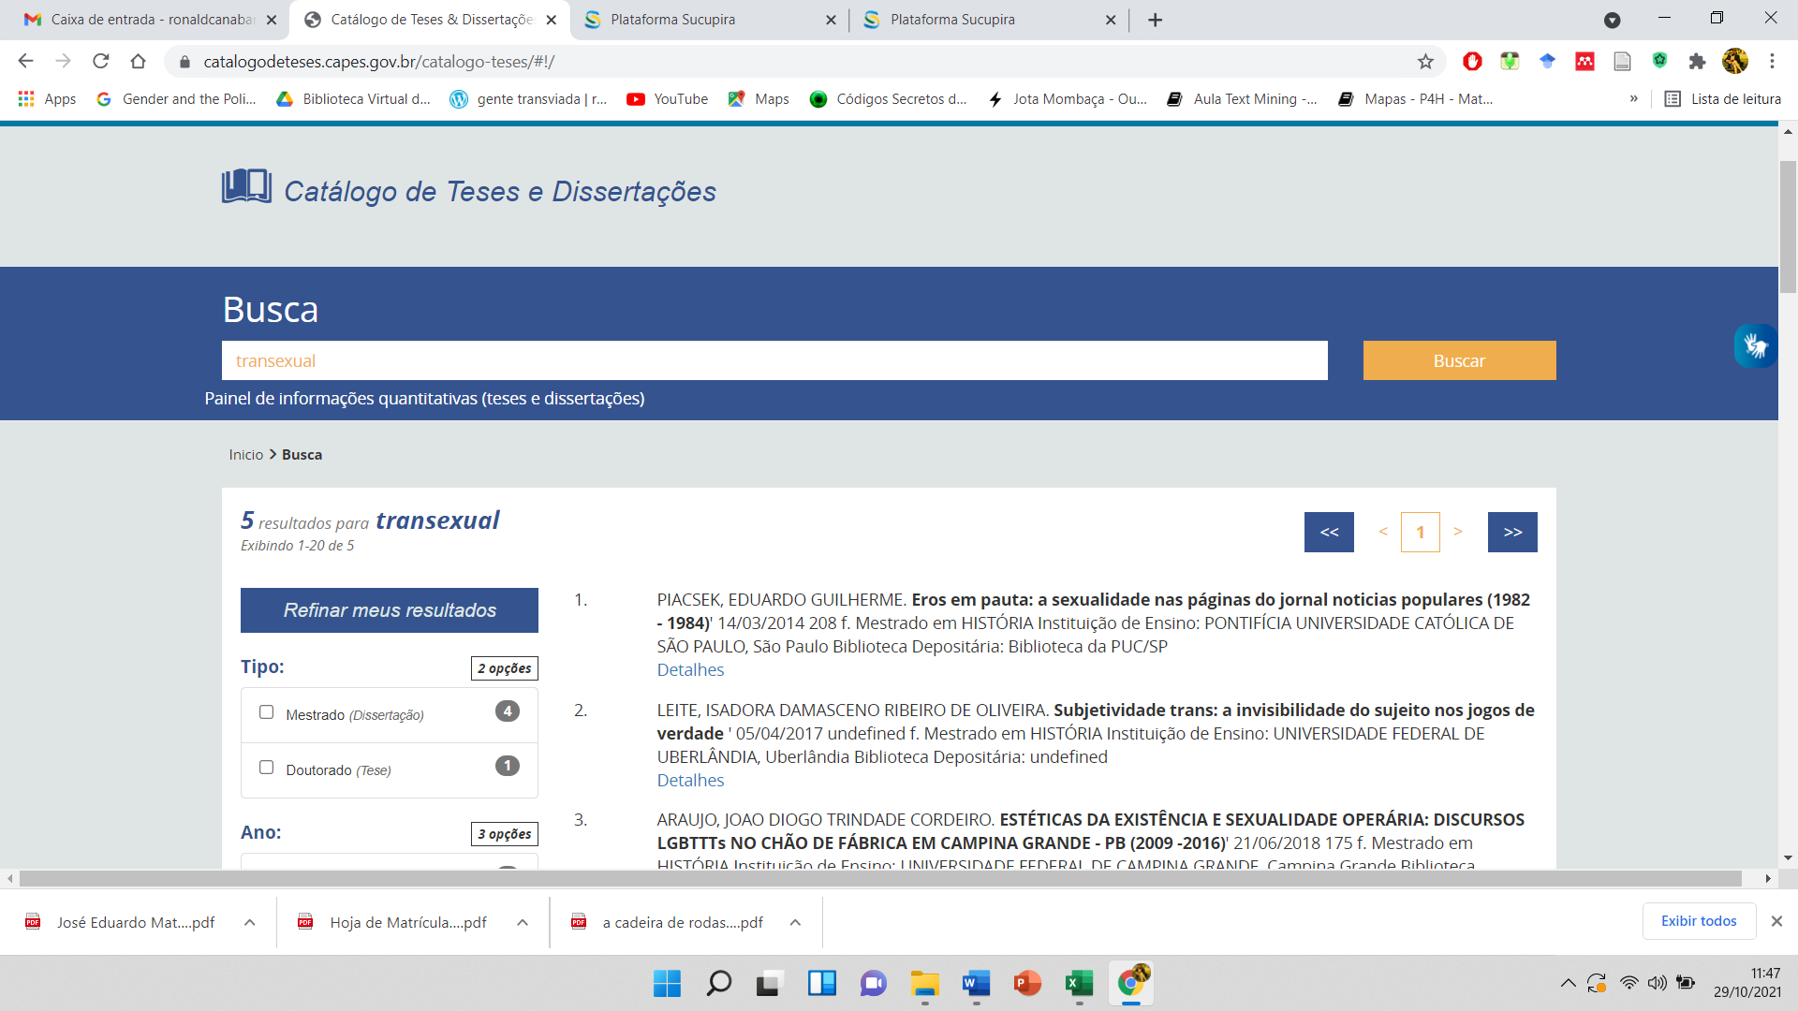

transexualidade – 03

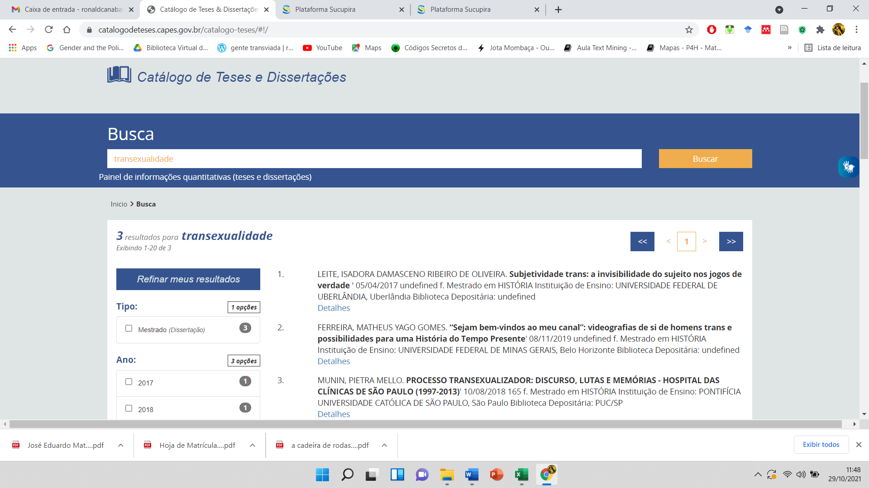

transexualismo – 01

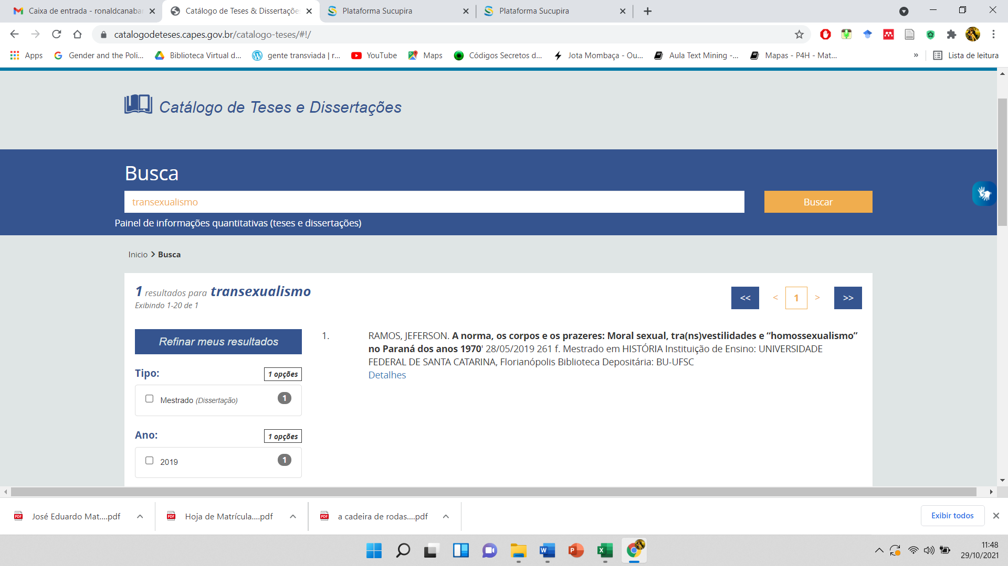

transfobia – 03

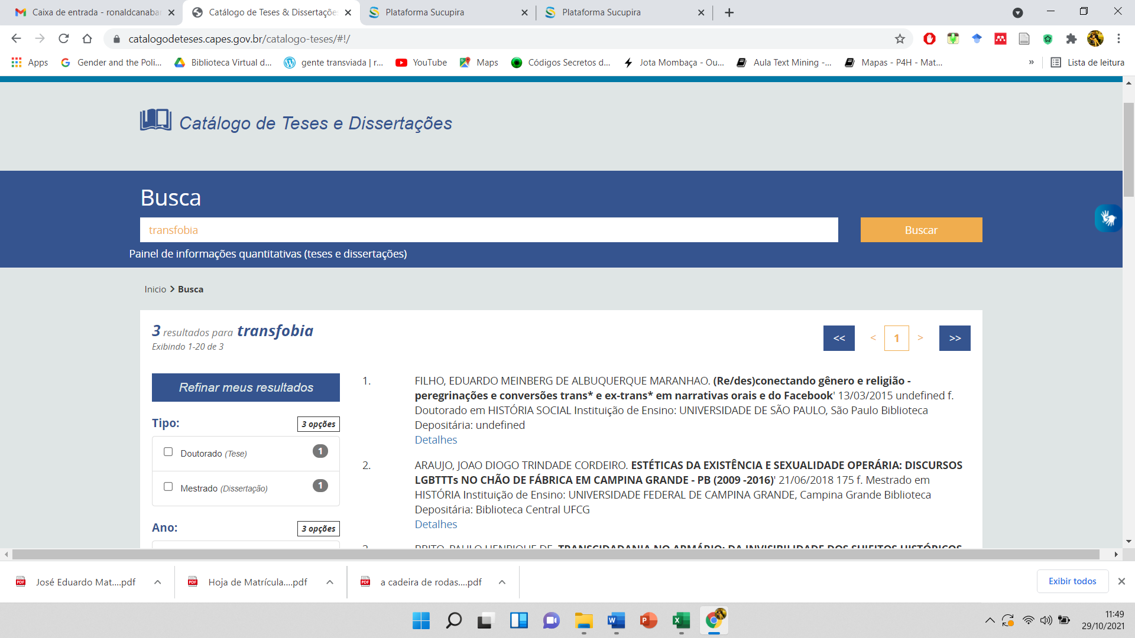

transgeneridade – 0

transgênero – 04

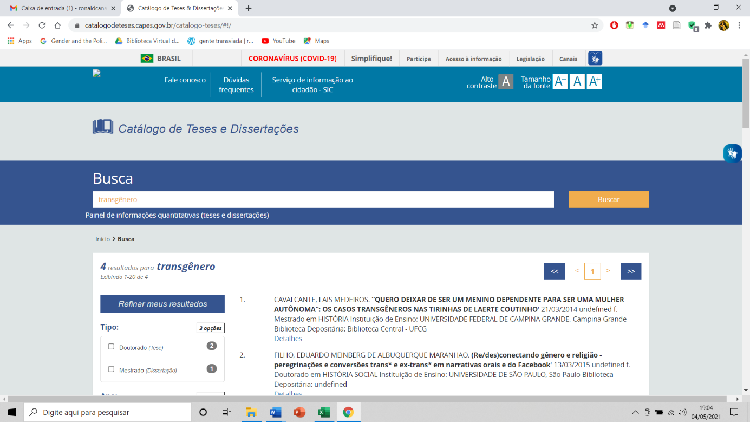

transviada – 05

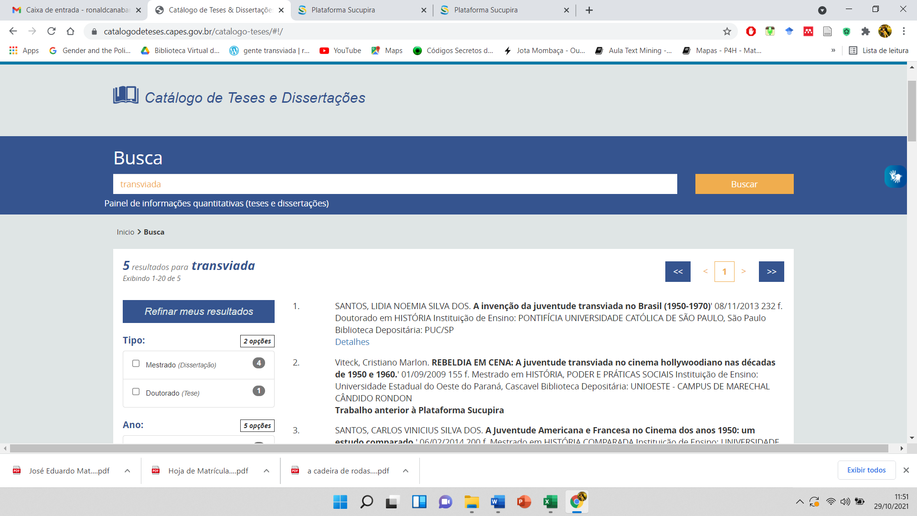

transviado – 0

travesti – 07

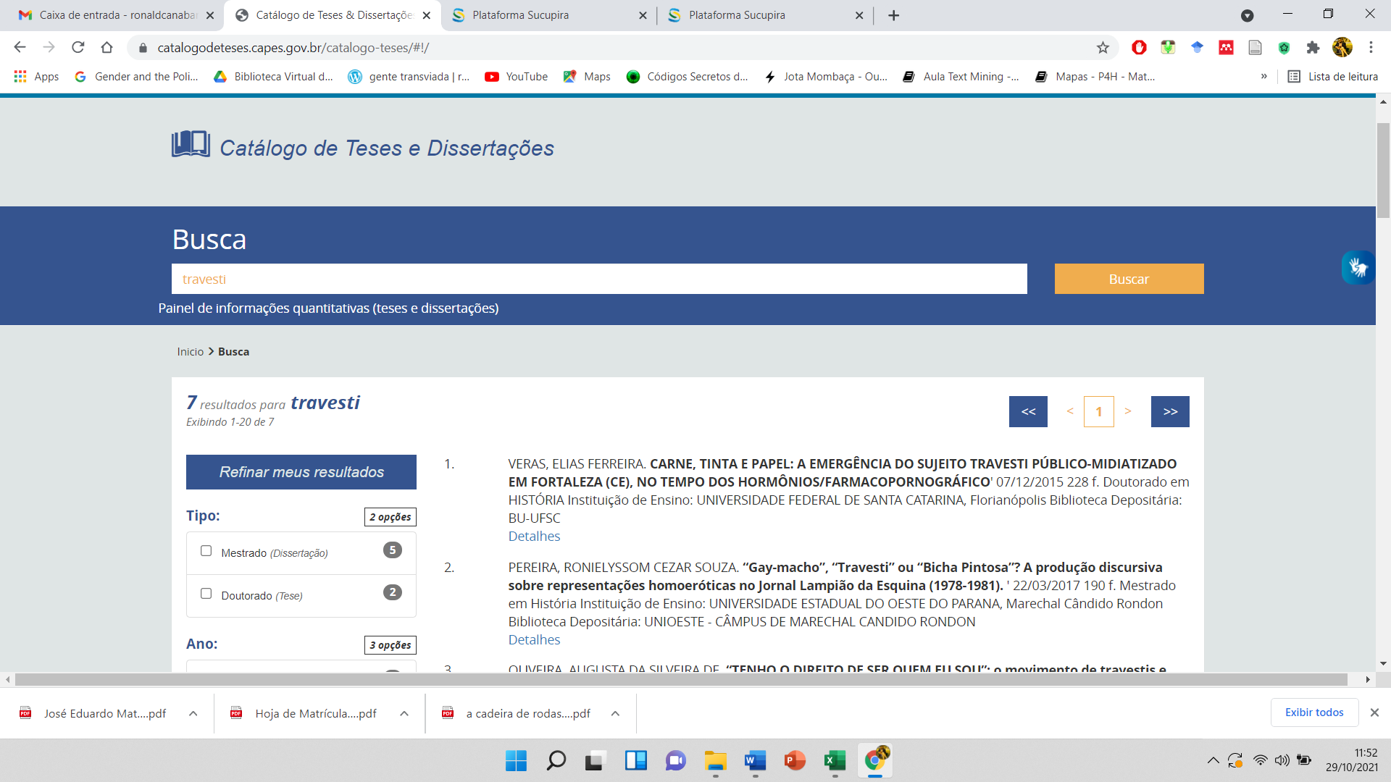

travestismo – 01

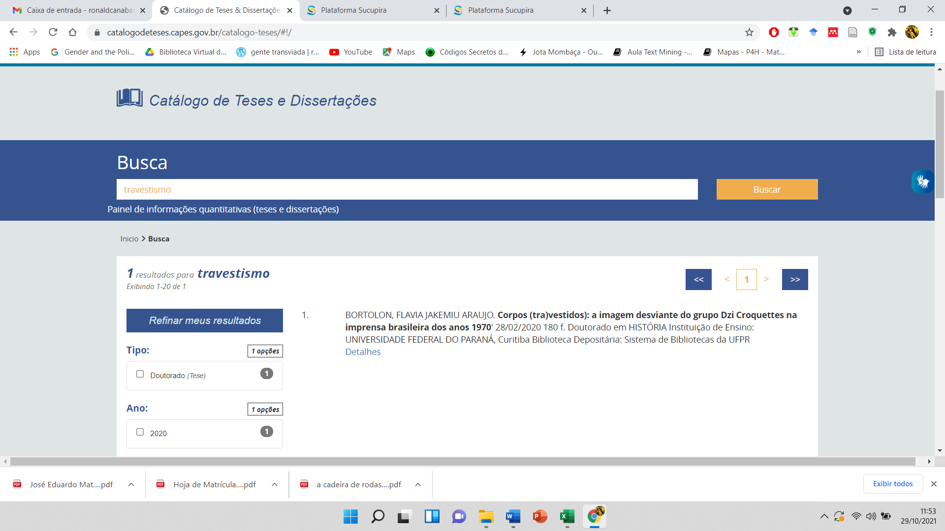

tribadismo – 01

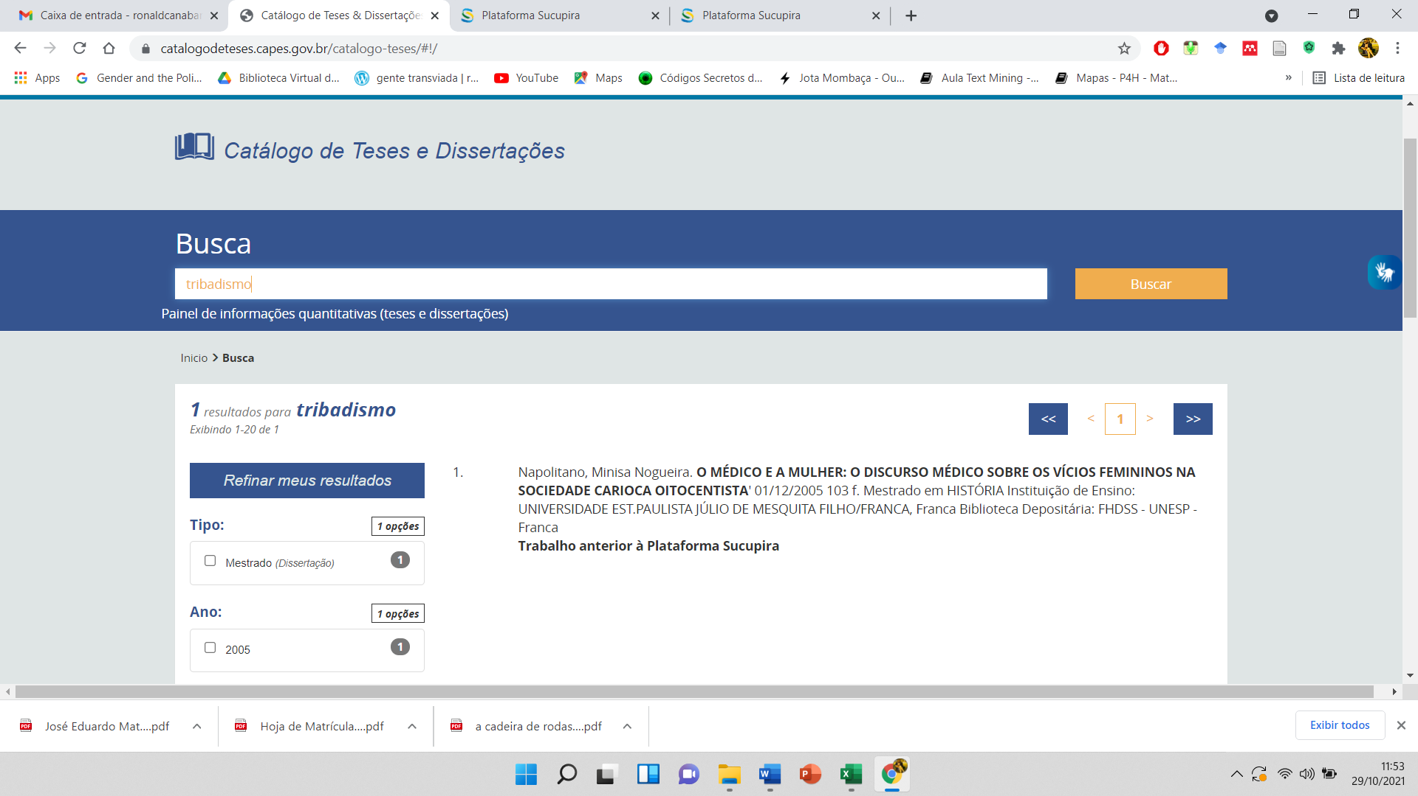

uranismo – 0

ursos – 01

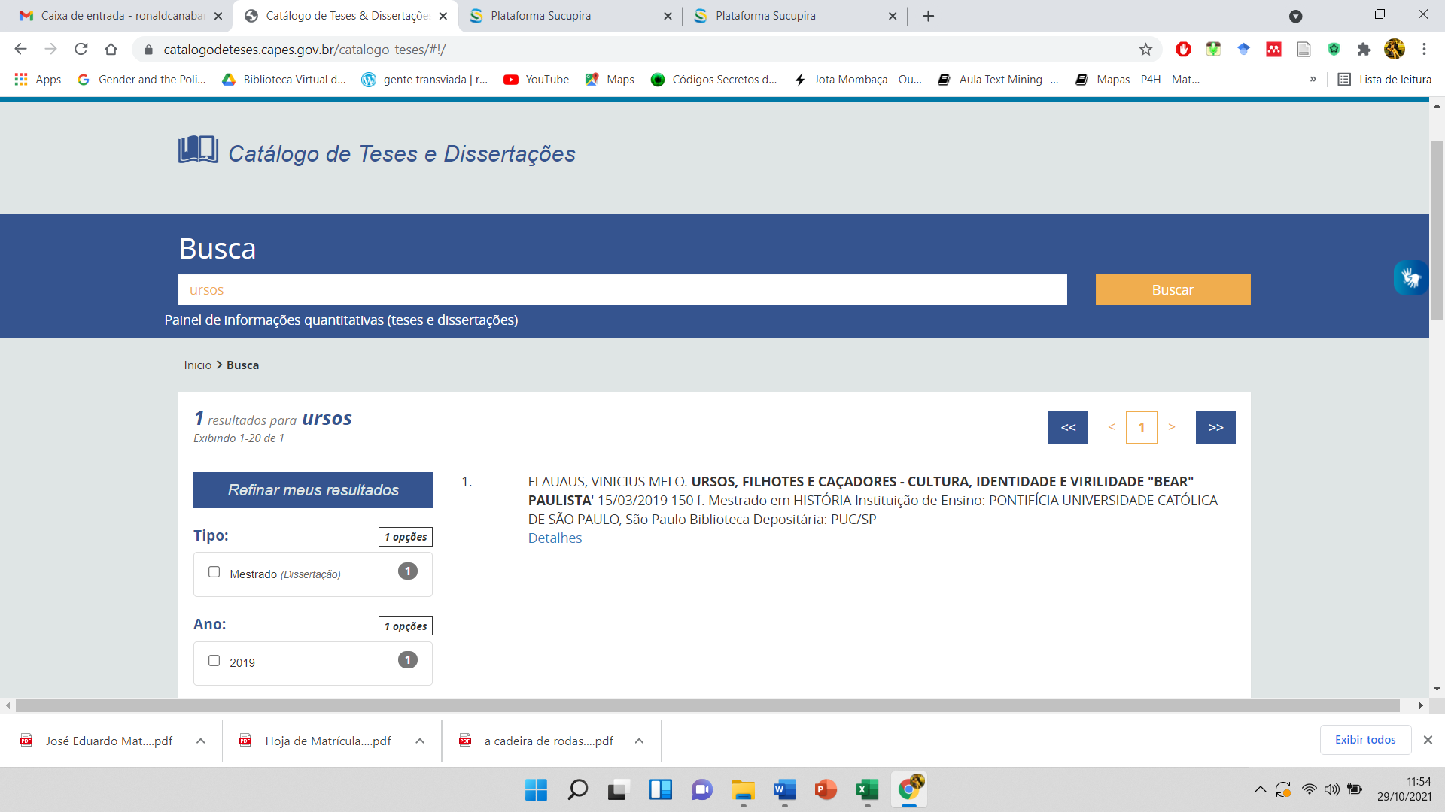

# ANEXO 2

Lista de exclusões de pesquisas em sexualidade de gênero, pois não abordam especificamente as dissidências sexuais e desobediências de gênero:

BAPTISTA, Walter Lima Brandão. **Nas redes do Escola Sem Partido:** ideologia e repressão ao trabalho docente e ensino de História. Dissertação. Mestrado em História. Universidade Federal Fluminense – UFF. Niterói – RJ, 2020.

BATISTA, Ana Carolina Rosa. **Filosofia da Natureza em os 120 Dias de Sodoma**: uma leitura da estética da destruição em Marquês de Sade. Dissertação. Mestrado em História. Universidade Federal de Goiás – UFG. Goiânia – GO, 2018.

BORGES, Dulcina Tereza Bonati. **A Cultura Espetacular das Telenovelas**: Recepção, Sexualidades e Subjetividades em “Paraíso Tropical – 2007”. Tese. Doutorado em História. Universidade Federal de Uberlândia UFU. Uberlândia – MG, 2011.

CARDOSO, Erika Natasha. **“E como não ser pornográfico?”:** usos, sentidos e diálogos transnacionais em torno da pornografia no Brasil (1880-1924). Tese. Doutorado em História Universidade Federal Fluminense – UFF. Niterói – RJ, 2019.

CHEIM, Érika Oliveira Amorim Tannus. **Mulher e patriarcado**. Violência de gênero contra a mulher em Carangola – MG (2006-2018). Tese. Doutorado em História Social. Universidade Federal do Espírito Santo – UFES. Vitoria - ES, 2019.

CORDEIRO, Neide. **Caminhos do Prazer:** um olhar sobre a sexualidade nos cantos e recantos de Campina Grande-PB (1970-2010). Dissertação. Mestrado em História. Universidade Federal de Campina Grande – UFCG. Campina Grande – PB, 2012

CUNHA, Danielle dos Santos. **Transas juvenis em Teresina**: apropriações (in)constantes do cotidiano e da cultura na cidade. Dissertação. Mestrado em História. Universidade Federal do Piauí – UFPI. Teresina – PI, 2015.

DENARDI, Adriano Francisco. **Poder e (des)ordem**: preliminares de uma outra história - prostituição e o mercado do sexo em Joinville (1990-2010). Dissertação. Mestrado em História. Universidade do Estado de Santa Catarina - UDESC. Florianópolis – SC, 2011.

DOMINGUES, Giorgia de Medeiros. **Mulheres-homens nas fronteiras da ordem.** Dissertação. Mestrado em História. Universidade Federal de Santa Catarina – UFSC. Florianópolis – SC, 2010.

ESTACHESKI, Dulceli De Lourdes Tonet. **Morrer para não sofrer**: questões de gênero e suicídios em Castro/PR (1890-1940). Tese. Doutorado em História. Universidade Federal de Santa Catarina – UFSC. Florianópolis – SC, 2019.

FARIAS, Giovana Pontes. **Significância histórica e as questões de gênero no ensino de história**: um estudo de caso sobre as narrativas dos estudantes do ensino médio da Escola Professor Carlos Lorea Pinto. Dissertação. Mestrado Profissional em História. Universidade Federal do Rio Grande – FURG. Rio Grande – RS, 2015.

FERNANDES, Rogério Ribeiro. **Crônica do desencanto ainda que no templo das ilusões** - O fenômeno da recepção de filmes de sexo explícito no Brasil dos anos 1980. Dissertação. Mestrado em História. Universidade Federal Fluminense – UFF. Niterói – RJ, 1997.

FONTOURA JUNIOR, Antonio Jose. **Pedagogias da sexualidade e relações de gênero**: os manuais sexuais no Brasil (1865-1980). Tese. Doutorado em História. Universidade Federal do Paraná - UFPR. Curitiba – PR, 2019.

FONTOURA JUNIOR, Antonio Jose. **Pornotopias conjugais subjetividades e sexualidades no surgimento do Swing no Brasil**. Dissertação. Mestrado em História. Universidade Federal do Paraná – UFPR. Curitiba – PR, 2015.

GONCALVES, Hugo David. **Prática sexual e humor nas construções identitárias da nobreza portuguesa na corte Dionisina (1279-1325)**. Dissertação. Mestrado em História. Universidade Federal de Goiás – UFG. Goiânia – GO, 2014.

GUERRA, Claudia Costa. **Jogos de poder e "metamorfoses"**: representações sociais de violências de gênero, na esfera conjugal, em Uberlândia-MG, de 1997 a 2017 Doutorado em História Universidade Federal de Uberlândia UFU Uberlândia MG SUDESTE 2018

JUSTINO, André Luiz Ribeiro. **Sensibilidades narradas e histórias vividas: dos dependentes de amor e sexo anônimos - DASA**. Dissertação. Mestrado em História. Pontifícia Universidade Católica de Goiás – PUC-GO. Goiânia – GO, 2010.

KLANOVICZ, Luciana Rosar Fornazari. **Erotismo na cultura dos anos 1980**: censura e televisão na Revista Veja. Tese. Doutorado em História. Universidade Federal de Santa Catarina – UFSC. Florianópolis – SC, 2008.

LACERDA, Léia Teixeira. **A mulher Terena em tempos de AIDS**: um estudo de caso da Aldeia Limão Verde, município de Aquidauana-MS . Dissertação. Mestrado em História. Universidade Federal de Mato Grosso do Sul – UFMS. Campo Grande – MS, 2004.

LANZELLOTTI, Tuanny Folieni Antunes. **Controle e interação entre o público e o privado**: Hospital Psiquiátrico do Juquery e Sanatório Pinel De Pirituba (1929-1934). Dissertação . Mestrado em História. Universidade Federal de São Paulo – UNIFESP. Guarulhos – SP, 2018.

MENEZES, Valderiza Almeida. **Corpo de batalha, corpo de luta**: prostitutas entre a liberação de costumes e o associativismo (Fortaleza 1970-1990). Tese. Doutorado em História. Universidade Federal de Santa Catarina – UFSC. Florianópolis – SC, 2020.

MOLINA, Luana Pagano. **Vozes de uma história**: as narrativas de alunos sobre gênero e sexualidade (Cambé/PR). Dissertação. Mestrado em História Social. Universidade Estadual de Londrina – UEL. Londrina – PR, 2012.

NASCIMENTO, Jairo Carvalho do. **Erotismo e relações raciais no cinema brasileiro: a pornochanchada em perspectiva histórica**. Tese. Doutorado em História. Universidade Federal da Bahia – UFBA. Salvador - BA, 2015.

NECKEL, Roselane. **Pública Vida Íntima**: a sexualidade nas revistas femininas e masculinas (1969-1979). Tese. Doutorado em História. Pontifícia Universidade Católica de São Paulo - PUC-SP. São Paulo – SP, 2004.

NEPOMUCEMO, Marco Aurélio Dantas. **Discurso transgressivo e corpo policiado**: Marquês de Sade, um escritor libertino nas malhas do poder disciplinar da modernidade francesa. Dissertação. Mestrado em História. Universidade Federal de Campina Grande – UFCG. Campina Grande – PA, 2011.

OLIVEIRA, Neide Cordeiro de. **Caminhos do prazer**: um olhar sobre a sexualidade nos cantos e recantos de Campina Grande (1970-2010). Dissertação. Mestrado em História. Universidade Federal de Campina Grande – UFCG. Campina Grande – PB, 2012.

OLIVEIRA, Maria Luiza. **DEAM-OESTE-RJ (2006-2016):** feminismos, violências contra as mulheres e Lei Maria da Penha. Tese. Doutorado em História. Universidade Federal Rural do Rio de Janeiro – UFRRJ. Seropédica – RJ, 2018.

PECANHA, Natalia Batista. **"Regras de civilidade":** tecendo a masculinidade do smart nas páginas d'O Rio Nu (1898-1916). Dissertação. Mestrado em História Social. Universidade Federal do Rio de Janeiro – UFRJ. Rio De Janeiro – RJ, 2013.

REIS, Ana Tamiris Goncalves. **Rê Bordosa e os discursos sobre a mulher da década de 1980 no Brasil**. Mestrado em História. Universidade Estadual de Feira de Santana – UEFS. Feira de Santana – BA, 2017.

RIBEIRO, Anderson Francisco. **Desnudando a ditadura militar:** as revistas erótico-pornográficas e a construção da(s) identidade(s) do homem moderno (1964-1985). Doutorado em História. Universidade Estadual Paulista Júlio de Mesquita Filho – UNESP. Assis – SP, 2016.

SÁ FILHO, Bernardo Pereira de. **Cartografia do prazer:** boemia e prostituição em Teresina (1930-1970). Dissertação. Mestrado em História. Universidade Federal do Piauí – UFPI. Teresina – PI, 2006.

SANFELICI, Perola de Paula. **Sob as cinzas do vulcão**: representações da religiosidade e da sexualidade na cultura material de Pompeia durante o Império Romano. Tese. Doutorado em História. Universidade Federal do Paraná – UFPR. Cuiritiba – PR, 2016.

SANTANA, Artur Vitor de Araujo. **“Homens Verticais ao Sol”**: em Eurico Alves Boaventura (1928-1963). Dissertação. Mestrado em História. Universidade Federal Rural de Pernambuco – UFRPE. Recife – PE, 2020.

SANTOS, Lidia Noemia Silva dos. **A Invenção da juventude transviada no Brasil (1950-1970)**. Tese. Doutorado em História. Pontifícia Universidade Católica de São Paulo – PUC-S. São Paulo – SP, 2013.

SANTOS, Mateus Melo dos. **Bocas que beijam, bocas que falam**: grupo de teatro vivencial e masculinidade em Recife e Olinda (1974-1983). Dissertação. Mestrado em História. Universidade Federal de Pernambuco – UFPE. Recife – PE, 2018.

SANTOS, Sergio Ribeiro. **Igreja Presbiteriana de Cuiabá**: tradição, cultura, sociedade e politica (1985-2010). Tese. Doutorado em História. Universidade Federal de Mato Grosso – UFMT. Cuiabá – MT, 2015.

SILVA, Alômia Abrantes da. **Paraíba Mulher-Macho**: tessituras de gênero, (desa)fios da História. Tese. Doutorado em História. Universidade Federal de Pernambuco – UFPE. Recife – PE, 2008.

SILVA, Breno Bersot da. **Flashes de famílias:** relações de gênero no Brasil através de fotografias (séculos XX e XXI). Dissertação. Mestrado Profissional em Ensino de História. Universidade Federal Fluminense – UFF. Niterói – RJ, 2016.

SOUZA, Gabriel Alencar e. **"Fala mulher - da vida":** representações da prostituição no Jornal Beijo Da Rua (1988-1997). Dissertação. Mestrado em História. Universidade Federal Fluminense – UFF. Niterói – RJ, 2019.

SOUZA, Vera Lucia Puga de. **Entre o bem e o mal** (educação e sexualidade nos anos 60 - Triangulo Mineiro). Dissertação. Mestrado em História Social. Universidade de São Paulo – USP. São Paulo – SP, 1991.

TOLEDO, Eliza Teixeira de. **A circulação e aplicação da psicocirurgia no Hospital Psiquiátrico Do Juquery, São Paulo:** uma questão de gênero (1936-1956). Tese. Doutorado em História das Ciências e da Saúde. Fundação Oswaldo Cruz – Fiocruz. Rio de Janeiro – RJ, 2019.

VIANNA, Eliza da Silva**. Aids por elas**: experiências soropositivas de mulheres nos anos 1990.Tese. Doutorado em História das Ciências. Fundação Oswaldo Cruz - Fiocruz. Rio de Janeiro – RJ, 2018.

ZOZIMO, Antonio Passos Trabuco. **“À direita de Deus, à esquerda do povo”:** Protestantismos, esquerdas e minorias em tempos de ditadura e democracia (1974-1994). Tese. Doutorado em História. Universidade Federal do Rio de Janeiro – UFRJ. Rio de Janeiro – RJ, 2015.

# ANEXO 3

TERMO DE CONSENTIMENTO LIVRE E ESCLARECIDO – TCLE

Você está sendo convidada(o) a participar, como voluntária(o), da pesquisa intitulada “História Transviada – história da historiografia das dissidências sexuais e de gênero no Brasil (1994-2019)”, conduzida por Ronaldo Pires Canabarro, doutoranda do programa de doutorado em História, Política e Bens Culturais da FGV/CPDOC. Este estudo tem por objetivo construir um mapeamento das produções de teses e dissertações defendidas na área de avaliação da CAPES em História, no Brasil, bem como compreender a formação da rede de profissionais que produziram as pesquisas, utilizando da história oral, e refletindo acerca da construção da memória historiográfica brasileira por meio de entrevistas com profissionais que pesquisam sobre temáticas referente às dissidências sexuais e de gênero na grande área de História, no Brasil.

Você foi selecionada(o) a partir do levantamento de produções de teses e dissertações disponíveis no Catálogo de Dissertações e Teses da CAPES. Sua participação não é obrigatória. A qualquer momento você poderá desistir de participar e retirar seu consentimento. Sua recusa, desistência ou retirada de consentimento não acarretará qualquer prejuízo.

O estudo se dará através de entrevistas semiestruturadas que versam sobre a elaboração da pesquisa, suas motivações, a participação no programa de pós-graduação, bem como sobre as dificuldades e ou facilidades no uso das fontes de pesquisa. Sua participação não implica em gastos e nem ganhos financeiros.

A entrevista será feita pela pesquisadora principal, Ronaldo Pires Canabarro, podendo, eventualmente, ter outros pesquisadores acompanhando. O registro da entrevista ocorrerá em vídeo e áudio e ficará disponível em canais de internet como por exemplo Youtube e Vimeo.

Os dados obtidos por meio desta pesquisa serão públicos, ficando disponível na internet como forma de produção de memória da ciência histórica. O pesquisador responsável se compromete a tornar públicos nos meios acadêmicos e científicos, também, os resultados obtidos de forma consolidada dessa pesquisa.

Caso você concorde em participar sinalize com sua concordância através de resposta no corpo do e-mail. Essa concordância ficará também explícita no vídeo gravado. Ficam, também, disponíveis para você os telefones e o endereço institucional do pesquisador responsável e do CCE/FGV, onde você poderá tirar suas dúvidas sobre o projeto e sua participação nele, agora ou a qualquer momento.

- Contatos do pesquisador responsável: Ronaldo Pires Canabarro, Doutorando FGV/CPDOC; e-mail: [ronaldcanabarro@gmail.com](mailto:ronaldcanabarro@gmail.com), telefone (021) 97222 1981. Ou com a orientadora da pesquisa, professora Dra. Silvia Monnerat, e-mail: [silvia.monnerat@fgv.br](mailto:silvia.monnerat@fgv.br), telefone (21) 99587 2399.

- Comitê de Conformidade Ética em Pesquisa Envolvendo Seres Humanos da Fundação Getulio Vargas – CCE/FGV: Praia de Botafogo, 190, sala 536, Botafogo, Rio de Janeiro, RJ, CEP 22250-900, telefone (21) 3799-6216. E-mail: [etica.pesquisa@fgv.br](mailto:etica.pesquisa@fgv.br).

Declaro que entendi os objetivos, riscos e benefícios de minha participação na pesquisa, e que concordo em participar.

Rio de Janeiro, ____ de ______________ de 202__.

Ronaldo Pires Canabarro - Pesquisadora

# ANEXO 4

**ENTREVISTA SEMIESTRUTURADA**

**QUESTIONÁRIO**

|  |  |
| --- | --- |
| **DADOS DA PESSOA ENTREVISTADA** | |
| **Nome nos documentos pessoais:** | |
| **Nome social:** | |
| **Data de Nascimento:** | **Idade:** |
| **RG:** | **Gênero:** |
| **Orientação Sexual:** | **Estado civil:** |
| **Endereço residencial:** | |
| **TÍTULO DA PESQUISA** | |
| **“História Transviada – história da historiografia das dissidências sexuais e de gênero no Brasil (1994-2019)”** | |
|  | |
| **QUESTIONÁRIO** | |
| 1) Você realizou uma pesquisa de pós graduação que aborda a temática de dissidências sexuais e/ou de gênero, poderia me falar um pouco sobre sua pesquisa?  2) Conte-me como qual foi sua principal motivação para a escolha da temática?  3) Que tipo de fontes e como foi o acesso à elas para pesquisa? Relate suas facilidades ou dificuldades.  3) Como se deu a escolha do programa de pós-graduação?  4) A escolha da orientação como foi?  5) Você poderia nos contar um pouco mais sobre sua trajetória profissional ?  6) Como você descreveria a recepção de sua pesquisa dentro da academia? E em outros espaços?  7) Após sua pesquisa de mestrado/doutorado você manteve esse assunto como principal?  9) Em que área está atuando agora?  10) Existe alguma outra contribuição que você gostaria de destacar sobre sua pesquisa? | |

# ANEXO 5

**TERMO DE AUTORIZAÇÃO DE USO DE IMAGEM, VOZ E SOM**

Eu, ____________________________________________, portador(a) do CPF _____________________, AUTORIZO a Ronaldo Pires Canabarro, através do canal do Youtube denominado História Transviada,a utilizar em todo e qualquer material entre imagens de vídeo, fotos e voz, capturados para constar no canal do Youtube (youtube.com) e nas redes sociais do Instagram (instagram.com), Facebook (facebook.com), Twitter (twitter.com), além de outras que possam vir a surgir**.** A presente autorização é concedida a título gratuito, abrangendo o uso da imagem e voz nos canais e redes sociais acima mencionadas, em todo território nacional e no exterior, das seguintes formas: (I) anúncios em redes sociais para divulgação das entrevistas em geral; (II) Site do projeto História TransViada (historiatransviada.net.br); (III) mídia eletrônica (painéis, mini-vídeos, podcasts, programa para rádio, entre outros).

Por meio desta autorização ora concedida, autorizo o canal História Transviada, representado pelo pesquisador Ronaldo Pires Canabarro, ainda, a realizar nas imagens e sons captados, cortes, reduções e edições. Esta autorização não gera e não gerará no futuro e também não ensejará interpretação de existir quaisquer vínculos ou obrigações trabalhistas, securitárias, previdenciária, indenizatória, ou mesmo empregatícia, entre a(o) cedente e o canal História Transviada, representado pelo pesquisador Ronaldo Pires Canabarro.

**DECLARO**, portanto, que estou de acordo com o uso dessas imagens, que não violam os direitos de imagem e de privacidade do cedente, e que tenho ciência que este material constituído por imagens e sons pertence exclusivamente ao canal História Transviada, representado pelo pesquisador Ronaldo Pires Canabarro e que poderá usá-lo a seu exclusivo critério.

Rio de Janeiro, _____ de ___________ de 202__.

_______________________________________________

Assinatura do Cedente

# ANEXO 6

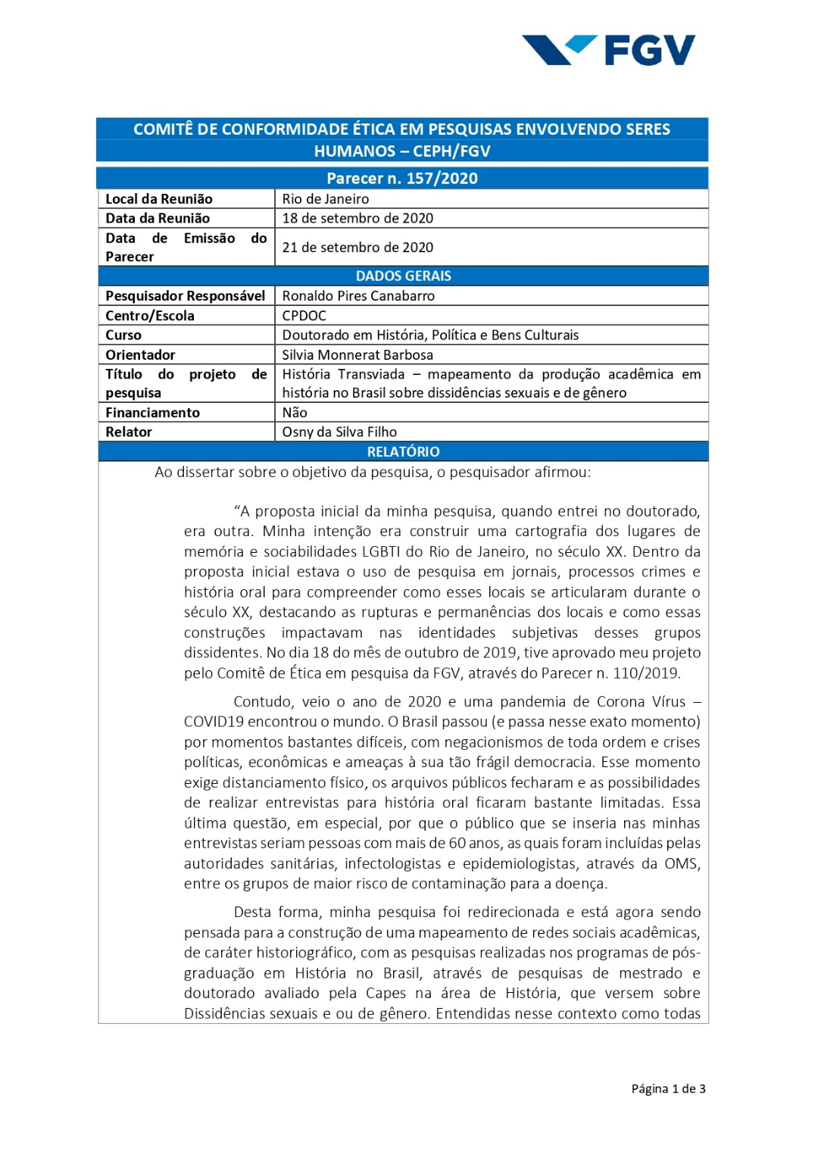

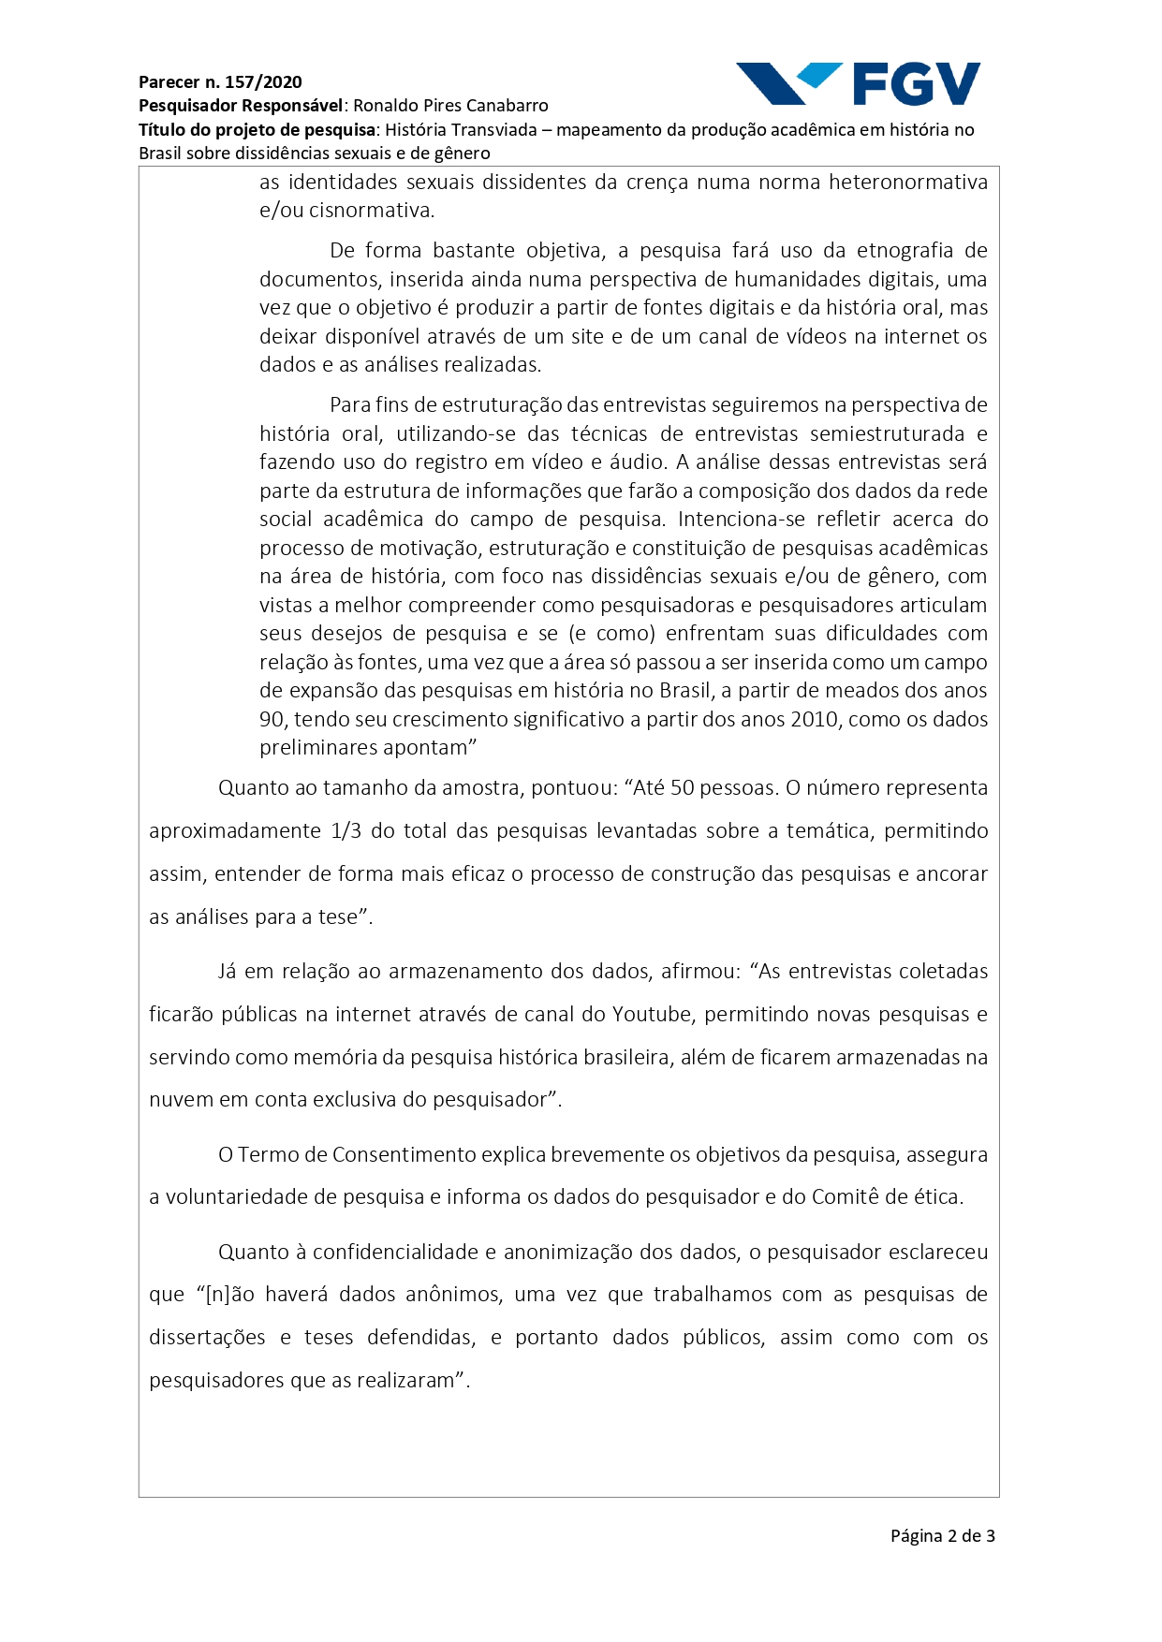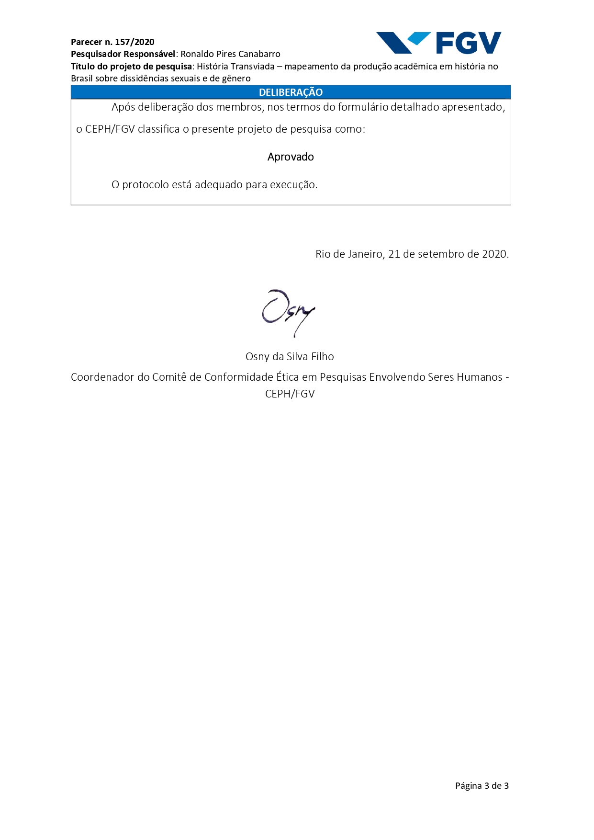

# ANEXO 7

*Voltar para o texto*

**Lista com todas as palavras-chave extraídas das teses e dissertações:**

corpo, representações, cinema autoral, contemporaneidade

história da aids, imprensa, Paraíba, homoafetivo, representação

homofobia, homossexualidade, violência policial

História da Medicina, Doenças Venéreas, Rio de Janeiro, Prostituição, Século XX

Aids, Metáforas, Medo, Pacto/Gangue

hiv/aids, discursos, prevenção, noção de risco, promoção da saúde, biopolítica

Identidade, Homossexualidade, Política, História, Gênero

travestimento, prostituição, gênero, corpo, ambivalência sexual

Sexualidade, Estética da Existência, Abjeto, Práticas educativas, Corpo

diário íntimo, sexualidade, corpo, saúde e doença

Herculine/Abel Barbin, Memórias, Autobiografia, Hermafrodita, Medicina, Corpo, Sexo, Sexualidades

Gênero, Ideologia, Ideologia de Gênero, Discurso

homossexualidade entre homens, subjetividade, masculinidade, homofobia, interior do Brasil, história oral

gênero, diversidade, formação de professores, educação, formação online

processos de subjetivação, microterritórios, performatividade, travestilidade

educação sexual, relações de gênero, adventismo, mídia impressa, revista Mocidade

Jornalismo, Epistolografia, Lampiao da Esquina (Jornal), Cartas na mesa (Secao de jornal), Homossexualidade

Aids, televisão, divulgação científica, história das doenças, saúde pública e ciência

Lesbiandade, Cinema, Teoria Queer

Ensino de História, Gênero e sexualidade, Formação docente

AIDS, Níveis de estigmatização, Representação, Filme

Feminismo, Lesbianismo, Lesbianidade

Homossexualidade, Ciência, História, Rio de Janeiro

Sodomia, Escravidão, Inquisição, América portuguesa

Dzi Croquettes, Masculinidade, Imprensa, censura, Gênero

sexualidade, gênero, estudos queer, mídia, história comparada, ditadura civil-militar, Ele Ela, Nova, Playboy, Homem

Homossexuais, Lampião, Identidades de Gênero, Imprensa, Ditadura

Ensino de História, Saberes históricos no espaço escolar, gênero, direitos e cidadania, pessoas trans

Travestis, transviadas, identidades de gênero, sexualidade, imprensa homossexual

Censura, Literatura, Sexualidad, Cassandra Rios

Homossexualidade, Movimento Homossexual, Grupo Gay da Bahia, Identidade Coletiva, Representações

Homossexualidade, Ditadura, Imprensa alternativa, Lampião da Esquina

Transgênero, identificação, armário, fronteira

Gênero, Sexualidade, Escola, Professores, Formação

Comédia, Atenas Democrática, Discurso, Política, Pederastia

Ensino de história, Produção e difusão de narrativas históricas, Gênero, Cultura visual, mídias e linguagens, Internet

Jornal Lampião da Esquina, Representação do homossexual, Homossexualidade Masculinizada, Homossexualidade efeminada

Discursos, Representações Sociais, Gênero, Gays, G Magazine

Sociabilidade gay, identidade de gênero, espaços segregados

ditadura, anonimato, homossexualidade, memória, queer

História social, Homossexualismo, Uberlândia, Homofobia

Não disponível

Seriado, internet, homossexualidade, televisão

Herbert Daniel, História da AIDS, História das Doenças, Saúde Pública

Gênero e masculinidade no Século XIX, Homossexualidade masculina, Medicina, Medicina Legal, Higiene.

Youtube, videografias de si, transexualidade, História do Tempo Presente, Espaço Biográfico

Foucault, revolução sexual, sexualidade, gênero, imprensa

Síndrome da Imunodeficiência Adquirida (AIDS), Angola, Sexualidade - aspectos históricos, Teologia Moral

Virilidade, Masculinidade, Sexualidade, Identidade, Ursos, Bears, São Paulo

Dzi Croquettes, Cineasta/Historiador, Horizonte de expectativas, Teatro/Fenômeno Histórico, Legado

identificações queers, performance de gênero, Pedro Almodóvar

Joãozinho da Goméia, Candomblé carioca, Biografia

Ditadura Militar, Meios de Comunicação, Movimento Homossexual.

Homossexualidade, homoerotismo, prostituição masculina, história social, belle époque, primeira república, Rio de Janeiro.

história da arte, fotografia, corpo masculino, nu.

história, leitura, literatura gls, tempo presente, subjetividade, identidade

ensino de História, currículo, prática docente, livro didático, memória, diversidade sexual.

Homofobia, Práticas discursivas, Demanda social, Meios de Comunicação, Folha de São Paulo, Mediação social.

Inquisição de Lisboa, Sodomia, Clérigos, Portugal.

ProfHistória, Ensino de História, Identidade, Transexualidade

homossexualismo, discuros científico, análise de discurso

Robert Mapplethorpe, Subjetividade, Arte, Encontros, Nova York

Bahia Colonial, Sodomia Feminina, Inquisição Portuguesa

Silas Malafaia; Religião; Hegemonia

Revistas Femininas, Reprodução, Sexualidade História, Brasil

Subjetividade, transexualidade, visibilidade

Safo - Crítica e interpretação, História antiga, Literatura grega, Linguagem e história, Critica feminina

Aids, LGBT, Movimentos civis LGBT, Sexualidade

Gênero, Homossexualidades, Hormônios, Eugenia, Opoterapia

Inquisição Portuguesa, Pecado de Sodomia, Seiscentos

Orientação sexual, Identidade de gênero, Homofobia, Corpo LGBT, Sexualidade

Minas Gerais (1700-1821), Inquisição Portuguesa, Sodomia, Papéis sexuais, Micro-história

História, Homossexualidade, Identidade, Poder e Subjetividade

Politica pública, sexualidade, educação, Mato Grosso

Jornal Lampião da Esquina, Assumir-se, Homossexualidades

Sair do armário, Homossexualidades, História das relações de gênero no Brasil

Raul Cruz, personagens infames, retratística, artes visuais, década de 1980

Identidade religiosa e de gênero, igrejas inclusivas, ministérios de recuperação/conversão de travestis, etnografia ciborgue, história oral, facebook

Representações, Hitória Cultural, Sexualidade, Imprensa

Representação, gays, revista Veja, gênero, ditadura civil-militar

Moda, Corpo, Raça, Gênero, Linn da Quebrada, TRANSmodus

In-visibilidade, lesbianidades, escola, juventudes

Masculinidades, Corpo, Desejo, Lampião da Esquina

Reinaldo Arenas, Revolução Cubana, exílio, autobiografia, Geração Mariel

contestação social, os comportamentos e costumes, complexidade do período, ditadura civil-militar, Herbert Daniel

Homossexualidade, Conferencia de Lambeth, Cristianismo, Igreja Anglicana

História Social,Renovação Carismática Católica,Homossexualidade,Brasil,Meios de Comunicação

Transexualidade,Transexuais - Aspectos sociais,Identidade de gênero,Hospital das Clínicas da Faculdade de Medicina da Universidade de São Paulo,Mudança de sexo – Brasil

Sodomia feminina, medicina, higienização das famílias, Rio de Janeiro, século XIX, mulheres, vícios femininos

Castigos corporais, Racismo, Homossexualismo, recrutamento, Marinha de guerra, Brasil - História — Revolta dos Marinheiros - 1910, Brasil — História - República Velha - 1889-1930, Brasil -- História — Império - 1822-1889

AIDS, História comparada, História da doença

gênero, travestis, transexuais, O Estado de S. Paulo, Folha de S. Paulo

história, leitura, literatura gls, tempo presente, subjetividade, identidade

Censura, Pornografia, Ditadura Militar, Cassandra Rios

Normalização, heteronormatividade, sexualidade, representações sociais.

Lota de Macedo 1910-1967, Bishop,Elizabeth, 1911-1979, Lesbianismo, Feminismo, Cartas de amor, Mulheres na literatura, Subjetividade

homossexualidade, discursos, política, sexualidade, gênero

História Cultural, Teatro contemporâneo paraense, Teoria Queer, Teatro Queer, Encenação teatral.

Ensino de História, Currículo antinormativo, Transexualidade, Pedagogia queer

O Estado de São Paulo, Folha de São Paulo, Rondas Policiais, Delegado Richetti, Cidade de São Paulo

Criminologia, Endocrinologia criminal, Controle social

travestis e transexuais, movimentos sociais, AIDS, história oral

Homoerotismo, loucura, prontuário, cidade

Gênero, Sexualidade, currículo, audiovisual, TV Escola

religião afrobrasileira, joão da goméia, biografia

História, Leci Brandão, Samba, Identidades, Gênero, Raça

Lampião da Esquina, Imprensa alternativa, Minorias, Movimentos sociais, História do Tempo Presente

Herbert Daniel, Experiência, Formas de saber, organizações, exílio, amizade

Jornal Lampião da Esquina, Homoerotismo, Homossexualidade Masculinizada, Bicha Pintosa

Escola pública, Representação social, Alteridade, Religião, Ciência.

Noticias populares, imprensa, sexualidade

Homossexualidade, Sodomia, Inquisição

Grã Bretanha, Gênero, Sexualidade, Imperialismo

Sexualidades desviantes, Diário Catarinense, Imprensa, História

Homofobia, Educação, Cinema, História, LGBTQ+

Sexualidade, Gênero, Discursos normativos, Homossexualismo, Travestilidades, Transexualismo, Sentidos de liberdade

Síndrome de Imunodeficiência Adquirida, Promoção, da Saúde, Antirretrovirais, História das Doenças

Homossexualismo, Grécia, Atenas

Reinaldo Arenas, Representações, Sexualidade, Literatura, Revolução Cubana

Eunucos, Estudos queer, Análise de discurso, Literatura latina, História do Império Romano

Masculinidade, Inquisição, Visitações do Santo Ofício, Sodomia, performatividade de gênero

Homossexuais, representações, movimentos sociais, campo jurídico, principiologia jurídica

História e Sexualidade, Grécia Clássica, Homoerotismo, Iconografia e Literatura de Banquete

Djair Barreto Madruga, Acervo Pessoal, Travesti, Carnaval

masculinidades, prostituição, classificados do DC

História Social, Poder, Homofobia, Culturas Políticas, Projeto de Lei

"Homoerotismo, dominação, ética, política, construcionismo, poética cultural do

desejo, imaginário social, representação, culturas políticas, sexualidade, Atenas

clássica"

Cultura Política Homoerótica, Grécia Antiga, (Pós)Modernidade, Cientificismo, Literatura, Historiografia

Literatura, Discurso Médico, Masculinidades, Sexualidade

Crimes, Masculinidades, Sexualidade, Homossexualidade

Movimentos Sociais, Lesbianismo - História, Lesbianismo - Brasil, Identidade Sexual

subjetividades, experiências trans, relações de amizade, Campos dos Goytacazes

Movimento de lébicas, lesbiandade, mulheres, feminismos, história, práticas discursivas, visibilidade lésbica, representações sociais

História, Ciberespaço, Diário online, Subjetividade, Homo-afetividade

Presídios, Relações de Gênero, Sexualidades

Zona do Mangue, prostituição, interseccionalidade

Homossexualidade, Literatura (aspectos sociais), história do Brasil - sociedade

Sexo, Gênero, Representações, Feminino, Ditadura civil-militar, Lampião da Esquina

Velhices, Homossexualidades, Corpo, Experiência

Representação, G magazine, virilidade

Imperador Adriano, Gênero, Sexualidade, Antiguidade Romana, Império Romano.

Subjetividade; Gênero; Sexualidade; Corpo.

Telenovela, Representações, Homossexualidade, Recepção

Ensino de História, heteronormatividade, memória, estigmatização

Cinema paraibano, Super 8, Sexualidade

Gênero, Mulheres, LGBTT, Representações, Multidisciplinares

Dzi Croquettes, masculinidades, ditadura, experiência

Bom-Crioulo, Adolfo Caminha, homoerotismo, literatura oitocentista

Escola, Gênero e Sexualidades

homossexualidade, Pinel, doença, medicina, crime

crime de sodomia, circulação de ideias, Justiça eclesiástica de Pernambuco, Tribunal da inquisição de Lisboa

Homossexualidade, gay, cidade do Recife, Década de 1970

HIV/Aids, Criciúma, Saúde, Discursos, Subjetividades

Corpo, ditadura, discurso, subjetividade, tortura

História, gênero, Alberto Santos Dumont, Masculinidade, Homossexualidade

História, Literatura, Homoerotismo, João Silvério Trevisan

Homossexualidades, diversidade, homofobia, cultura, democracia

História Antiga, Atenas (Grécia) - Pederastia, Platão, Aristófanes, Imaginário, Identidade Social

Pederastia, Banquete, Kalokagathia

Imprensa, Análise do Discurso, Abjeto, Aids, História

Saúde pública, História Psiquiatria, História Mulheres, Brasil, História Lesbianidade

Gênero, sexualidade, história das doenças, história da medicina

História, Cinema, Estados Unidos

Travesti público-midiatizado. Farmacopornografia. Fascínio. Estigma. Contra-discursos

História da Aids, Literatura, Identidade, Caio Fernando Abreu, Hervé Guibert

Masculinidade, Gênero, Subjetividade, América portuguesa (séculos XVI-XVII), Capitanias do Norte

Adelaide Carraro, Literatura, Erotismo, Subjetividade, Gênero

História, Cassandra Rios, Discurso, Censura, Tragédia

Síndrome de imunodeficiência adquirida, Homossexualidade masculina, História, Brasil

Aids, Classe, Memória

# ANEXO 8

*Voltar para o texto*

**Lista com todas as *stop-words* aplicadas na Nuvem de Palavras**

à, a, adeus, agora, ainda, algo, algumas, alguns, ali, além, aí, ano, anos, antes, ao, aos, apenas, apoio, após, aquela, aquelas, aquele, aqueles, aqui, aquilo, área, as, às, assim, até, atrás, através, baixo, bastante, bem, boa, boas, bom, bons, breve, cá, cada, catorze, cedo, cento, certamente, certeza, cima, cinco, coisa, com, como, conselho, contra, custa, da, dá, dão, daquela, daquelas, daquele, daqueles, dar, das, de, debaixo, demais, dentro, depois, desde, dessa, dessas, desse, desses, desta, destas, deste, destes, deve, deverá, dez, dezenove, dezesseis, dezessete, dezoito, dia, diante, diz, dizem, dizer, do, dois, dos, doze, duas, dúvida, e, é, ela, elas, ele, eles, em, embora, entre, era, és, essa, essas, esse, esses, esta, está, estão, estar, estas, estás, estava, este, estes, esteve, estive, estivemos, estiveram, estiveste, estivestes, estou, eu, exemplo, faço, falta, favor, faz, fazeis, fazem, fazemos, fazer, fazes, fez, fim, final, foi,, fomos, for, foram, forma, foste, fostes, fui, geral, grande, grandes, grupo, há, história, hoje, hora, horas, isso, isto, já, lá, lado, local, logo, longe, lugar, maior, maioria, mais, mal, mas, máximo, me, meio, menor, menos, mês, meses, meu, meus, mil, minha, minhas, momento, muito, muitos, na, nada, não, naquela, naquelas, naquele, naqueles, nas, nem, nenhuma, nessa, nessas, nesse, nesses, nesta, nestas, neste, nestes, nível, no, noite, nome, nos, nós, nossa, nossas, nosso, nossos, nova, novas, nove, novo, novos, num, numa, número, nunca, o, obra, obrigada, obrigado, oitava, oitavo, oito, onde, ontem, onze, os, ou, outra, outras, outro, outros, para, parece, parte, partir, poucas, pela, pelas, pelo, pelos, perto, pode, pôde, podem, poder, põe, põem, ponto, pontos, por, porque, porquê, posição, possível, possivelmente, posso, pouca, pouco, poucos, primeira, primeiras, primeiro, primeiros, própria, próprias, próprio, próprios, próxima, próximas, próximo, próximos, puderam, quais, qual, quando, quanto, quarta, quarto, quatro, que, quê, quem, quer, quereis, querem, queremas, queres, quero, questão, quinta, quinto, quinze, relação, sabe, sabem, são, se, segunda, segundo, sei, seis, sem, sempre, ser, seria, sete, sétima, sétimo, seu, seus, sexta, sexta, sim, sistema, sob, sobre, sois, somos, sou, sua, suas, tal, talvez, também, tanta, tantas,, tanto, tão, tarde, te, tem, têm, temos, tendes, tenho, tens, ter, terceira, terceiro, teu, teus, teve, tive, tivemos, tiveram, tiveste, tivestes, toda, todas, todo, todos, trabalho, três, treze, tu, tua, tuas, tudo, um, uma, umas, uns, vai, vais, vão, vários, vem, vêm, vens, ver, vez, vezes, viagem, vindo, vinte, você, vocês, vos, vós, vossa, vossas, vosso, vossos, zero

# ANEXO 9



Disponível em: <https://url.gratis/weKRg>. Acesso em: 15/05/2021.

# ANEXO 10

*Voltar para o texto*

Modelo de tabela de dados levantados das teses e dissertações

|  |  |  |  |  |  |  |  |  |  |  |  |  |  |  |  |  |  |  |  |
| --- | --- | --- | --- | --- | --- | --- | --- | --- | --- | --- | --- | --- | --- | --- | --- | --- | --- | --- | --- |
| NN.º | AUTORIA | TÍTULO DO TRABALHO | Pós-Graduação - Nível | UNIVERSIDADE | Sigla IES | CIDADE | ESTADO | Região | ANO DE DEFESA | ORIENTAÇÃO | CO-ORIENTAÇÃO | PROFESSOR BANCA 1 | PROFESSOR BANCA 2 | PROFESSOR BANCA 3 | PROFESSOR BANCA 4 | PROFESSOR BANCA 5 | PALAVRAS-CHAVE | RESUMO | LINK de acesso |
| 01 |  |  |  |  |  |  |  |  |  |  |  |  |  |  |  |  |  |  |  |
| 02 |  |  |  |  |  |  |  |  |  |  |  |  |  |  |  |  |  |  |  |

# ANEXO 11

*Voltar para o texto*

Modelo de Postagem

**Título:** XXXXXXXXXXXXXXXXXXXX

**Autoria:** XXXXXXX, xxxx xxxxxxxxx xxxxxx

**Orientação:** xxxxxxxxxxxxxx

Mestrado em xxxxxxxxxx

Universidade xxxxxxxxxxxx xxxxxxxxxxxx xx xxxxxxxxx

**Ano da Defesa:** XXXX

Cidade - Estado

Resumo: xxxx xxx x x x xx x xxxxxxxxxxxx xx x

Palavras-Chave: xxxxx; xxxxxxxxxxxxx; xxxxxxxx

Fonte: [Catálogo de Dissertações e Teses CAPES](http://catalogodeteses.capes.gov.br/catalogo-teses/#!/)

Acesse o trabalho completo clique aqui

1. Atualmente é Professor Associado e Chefe do Departamento de História da Universidade Federal de Pelotas, atuando na área de História da América. Pesquisa e publica na área de História Latino-Americana, principalmente nos seguintes temas: História Colonial, Rio da Prata e História das Relações Internacionais. Currículo Lattes: <http://lattes.cnpq.br/8517975550614513>.
2. Flexionando os conceitos de cisnormatividade e heteronormatividade. Para saber mais sobre os conceitos ver em Rosa (2020).
3. Doutora em História Digital e História Pública pela Universidade de Luxemburgo, junto à Faculté des Lettres, des Sciences Humaines, des Arts et des Sciences de l Éducation, na unidade de pesquisa Identités, Politiques, Sociétés, Espaces (FLSHASE / IPSE / Institute of History), onde integra o Laboratório de História Digital. É Mestre em História Comparada pela Universidade Federal do Rio de Janeiro.
4. “(...) em 2020, a cada minuto, foram publicadas 347 mil novas Stories no Instagram, 147 mil fotos no Facebook e 41 milhões de mensagens foram trocadas no WhatsApp” (BI4ALL, 2021).
5. A internet embora nascida no meio educacional universitário no final da década de 1980 no Brasil, é só no ano de 1996 que ela efetivamente se torna comercial e disponível a quem pudesse pagar por ela (CARVALHO, Marcelo de, 2006).
6. O uso da palavra faz uma corruptela com o sentido de generificação das experiências corporais do corpo. Para saber mais, ver F. L. Amorim (2019).
7. No Art. 37 da Lei 8.112/90, está definido que a redistribuição “é o deslocamento de cargo de provimento efetivo, ocupado ou vago no âmbito do quadro geral de pessoal, para outro órgão ou entidade do mesmo Poder (…)”. Anteriormente eu trabalhei junto à UNILA – Universidade Federal da Integração Latino Americana.
8. Leia mais sobre: <https://conexao.ufrj.br/2017/11/dissidencias-sexuais-cinema-genero-e-direitos/>
9. Conforme Bauer et al. (2009, p. 356): cisnormatividade descreve a expectativa de que todas as pessoas são cisgêneras, que aqueles assignados machos ao nascimento crescerão para serem homens e aquelas assignadas fêmeas ao nascimento crescerão para serem mulheres (tradução minha).
10. A cultura do transformismo e da montação enquanto caracteres nascidos no seio da comunidade de dissidentes sexuais e desobedientes de gênero racializados, bem como da cultura drag estadunidense são performances artísticas de gênero, sendo elaboradas como hipérboles e paródias daquilo mesmo que consideramos e naturalizamos ao longo dos anos e que faz alguém *passa por* mulher ou homem. Para saber mais, ver Duque (2013).
11. Esses números correspondem à pesquisa realizada no dia 28/10/2021, no [www.catalogodeteses.capes.gov.br](http://www.catalogodeteses.capes.gov.br). Para tanto, usa-se um espaço em branco e seleciona a Área de Avaliação – História
12. Dados se referem aos termos “lesbic*”, “transex*” e “travesti” e estão nas tabelas disponibilizadas no próximo tópico e com *print* das telas de busca no Anexo 1.
13. Conforme estabelecido na Portaria nº 193, de 4 de outubro de 2011. Que “Fixa normas e procedimentos para a apresentação e avaliação de propostas de cursos novos de mestrado e doutorado.”
14. Conforme estipulado na Portaria nº 321, de 5 de abril de 2018. Que “Dispõe sobre a avaliação da pós-graduação stricto sensu.”, e regulamentação específica em: Portaria nº 59, de 21 de março de 2017. Que “Dispõe sobre o regulamento da Avaliação Quadrienal.”
15. Disponível em: <https://dadosabertos.capes.gov.br/dataset/2017-a-2020-programas-da-pos-graduacao-stricto-sensu-no-brasil>. Acesso em 07/12/2021.
16. Esses números correspondem a pesquisa realizada no dia 28/10/2021, no [www.catalogodeteses.capes.gov.br](http://www.catalogodeteses.capes.gov.br). Para tanto usa-se um espaço em branco e seleciona a Área de Avaliação – História.
17. Acesso e pesquisa realizada no dia 28/10/2021. Na minha tese eu pesquiso até o ano de 2020, pois as defesas de 2021 ainda não foram completamente disponibilizadas, estando, portanto, incompletas.
18. Informações prestadas pela Capes e disponíveis em: <https://metadados.capes.gov.br/index.php/catalog/115>. Acesso em: 01/11/2021.
19. Disponível em: <https://archive.org/> Acesso em: 05 dez 2021.
20. Tradução minha para o original em inglês: “This is what I believe, at the end of the day, may help our community of practice to achieve a better understanding of what we do and how we do.” (LUCHESI, A., 2020)
21. Disponível em: <https://www.hostinger.com.br/tutoriais/o-que-e-plugin#O-que-e-plugin-e-como-funciona> Acesso em: 7 dez. 2021.
22. Para saber mais acesse: <https://kinsta.com/pt/blog/design-responsivo-web/> . Acesso em: 7 dez. 2021.
23. “Caracterizada pela capacidade de potencializar as formas de publicação, compartilhamento e organização

    de informações, além de ampliar os espaços para a interação entre os participantes do processo”. (ROESLER, 2012)
24. Exemplos encontrados nos endereços: <https://www.techtudo.com.br/dicas-e-tutoriais/2017/07/como-criar-uma-nuvem-de-palavras-no-word.ghtml> e <https://www.ipsense.com.br/blog/tag-cloud-conheca-6-ferramentas-para-conseguir-otimiza-la/> acessados em 7 dez. 2021.
25. O ex-presidente e ex-senador Nilo Peçanha é o único homem negro a exercer um cargo na presidência, mesmo que temporário. Ele é o patrono da educação profissional e tecnológica no Brasil. A Lei 12.417/2011, que oficializa a homenagem, foi sancionada pela presidente Dilma Rousseff. Fonte: Agência Senado. Disponível em: <https://www12.senado.leg.br/noticias/materias/2011/06/10/nilo-pecanha-e-patrono-da-educacao-profissional-e-tecnologica>. Acesso em 08/06/2021.
26. Em 2006 o estilista Clodovil Hernandez, assumidamente homossexual foi eleito para a Câmara dos Deputados, pelo estado de São Paulo, porém suas pautas não incluíam nenhuma discussão sobre direitos das minorias, algo, inclusive, que ele rechaçava e considerava desnecessário.
27. Mandatos (na Câmara dos Deputados): Deputado(a) Federal - (Congresso Revisor), 1991-1995, RJ, PDC, Dt. Posse: 01/02/1991; Deputado(a) Federal - 1995-1999, RJ, PPR, Dt. Posse: 01/02/1995; Deputado(a) Federal - 1999-2003, RJ, PPB, Dt. Posse: 01/02/1999; Deputado(a) Federal - 2003-2007, RJ, PPB, Dt. Posse: 01/02/2003; Deputado(a) Federal - 2007-2011, RJ, PP, Dt. Posse: 01/02/2007; Deputado(a) Federal - 2011-2015, RJ, PP, Dt. Posse: 01/02/2011; Deputado(a) Federal - 2015-2019, RJ, PP, Dt. Posse: 01/02/2015. Disponível em: <https://www.camara.leg.br/deputados/74847/biografia> . Acesso em: 08/06/2021.